郭縱生物

高中必修生物總複習

**目次**

[細胞學 1](#_Toc80801583)

[序－生物學與生物 2](#_Toc80801584)

[⮊專論一：細胞學史 3](#_Toc80801585)

[⮊專論二：細胞構造 8](#_Toc80801586)

[⮊專論三：細胞與能量 25](#_Toc80801587)

[⮊專論四：細胞週期與細胞分裂 45](#_Toc80801588)

[⮊探討活動一：動植物細胞觀察 65](#_Toc80801589)

[⮊探討活動二：顯微測量 71](#_Toc80801590)

[⮊探討活動三：染色體的觀察 74](#_Toc80801591)

[遺傳學 86](#_Toc80801592)

[⮊專論一：孟德爾的遺傳法則 87](#_Toc80801593)

[⮊專論二：遺傳物質 114](#_Toc80801594)

[⮊專論三：DNA的複製與基因表現 135](#_Toc80801595)

[⮊專論四：基因轉殖技術與應用 158](#_Toc80801596)

[⮊探討活動一：ＤＮＡ粗萃取 174](#_Toc80801597)

[演化學 179](#_Toc80801598)

[⮊專論一：演化理論的發展 180](#_Toc80801599)

[⮊專論二：親緣關係的重建 198](#_Toc80801600)

[⮊探討活動一：病毒 224](#_Toc80801601)

細胞學

序－生物學與生物

一、 生物定義

(一) 由「細胞」組成。

(二) 能表現出生命現象。

二、 生命現象

(一) 生長與發育

1. 生長：

包含生物體的細胞數目增多與細胞體積增大，常會伴隨著發育。

2. 發育：

指生物體經過一系列的變化而變成一定的型態。

(二) 生殖

生物藉有性或無性生殖，產生出 同種 新個體的過程。

(三) 感應

生物體感受外來的刺激並且產生反應。

(四) 代謝

1. 同化代謝：

2. 異化代謝：

⮊專論一：細胞學史

一、 顯微儀器的發展

(一)發展歷史

人類肉眼所見的極限約為0.1mm，但是大多細胞的大小皆比人眼的極限還小，因此，細胞學的發展與顯微儀器的發明脫不了關係。

|  |  |  |  |  |  |  |  |
| --- | --- | --- | --- | --- | --- | --- | --- |
|  |  |  |  |  |  |  |  |

年代

最小  
可見刻度

尼姆魯德透鏡  
( Nimrud lens )

楊森  
( Janssen )

伽利略‧伽利萊

(Galileo Galilei)

羅伯特‧虎克  
( Robert Hooke)

雷文霍克  
(Leeuwenhoek)

恩斯特‧魯斯卡

( Ernst Ruska )

格爾德‧賓寧  
(Gerd Binnig)

～B.C.710

A.D.1590

A.D.1609

A.D.1665

A.D.1676

A.D.1931

A.D.1981

0.1mm

10μm

1μm

1nm

命名「顯微鏡」

觀察到活細胞

掃描式

電子顯微鏡

最早的透鏡

發明顯微鏡

命名「細胞」

穿透式

電子顯微鏡

(二) 各觀察法或儀器解析度

|  |  |  |  |  |  |  |  |  |  |  |  |  |
| --- | --- | --- | --- | --- | --- | --- | --- | --- | --- | --- | --- | --- |
|  |  |  |  |  |  |  |  | 解剖顯微鏡、肉眼 | | | | |
|  |  |  |  |  | 複式顯微鏡 | | | |  |  |  |  |
|  | 電子顯微鏡 | | | | | |  |  |  |  |  |  |
| 尺度 |  |  |  |  |  |  |  |  |  |  |  |  |
|  | 原子 | 分子、病毒 | | | 原核細胞、胞器 | |  |  |  |  |  |  |
|  |  |  |  |  |  | 真核細胞 | | | |  |  |  |

0.1nm

1nm

10nm

100nm

1μm

10μm

100μm

1mm

1cm

10cm

1m

$小試身手

要觀察下列物品，請問應使用哪一種器具？(A電顯 B複式 C解剖)

|  |  |  |  |  |
| --- | --- | --- | --- | --- |
| ①紅血球 | ②青蛙卵 | ③噬菌體 | ④抗體 | ⑤粒線體 |
| ⑥核醣體 | ⑦昆蟲複眼 | ⑧藍菌 | ⑨食泡 | ⑩內質網 |

二、 細胞學發展

(一) 細胞的命名

虎克參考古文獻的顯微鏡並進一步改良，做出了倍率將近有150倍的顯微鏡，接著觀察一系列物件後，手繪並出版了微物圖誌，其中記載著他觀察軟木塞切片得到的蜂巢狀結構，以修道士所居住的房間命名為『Cell』。

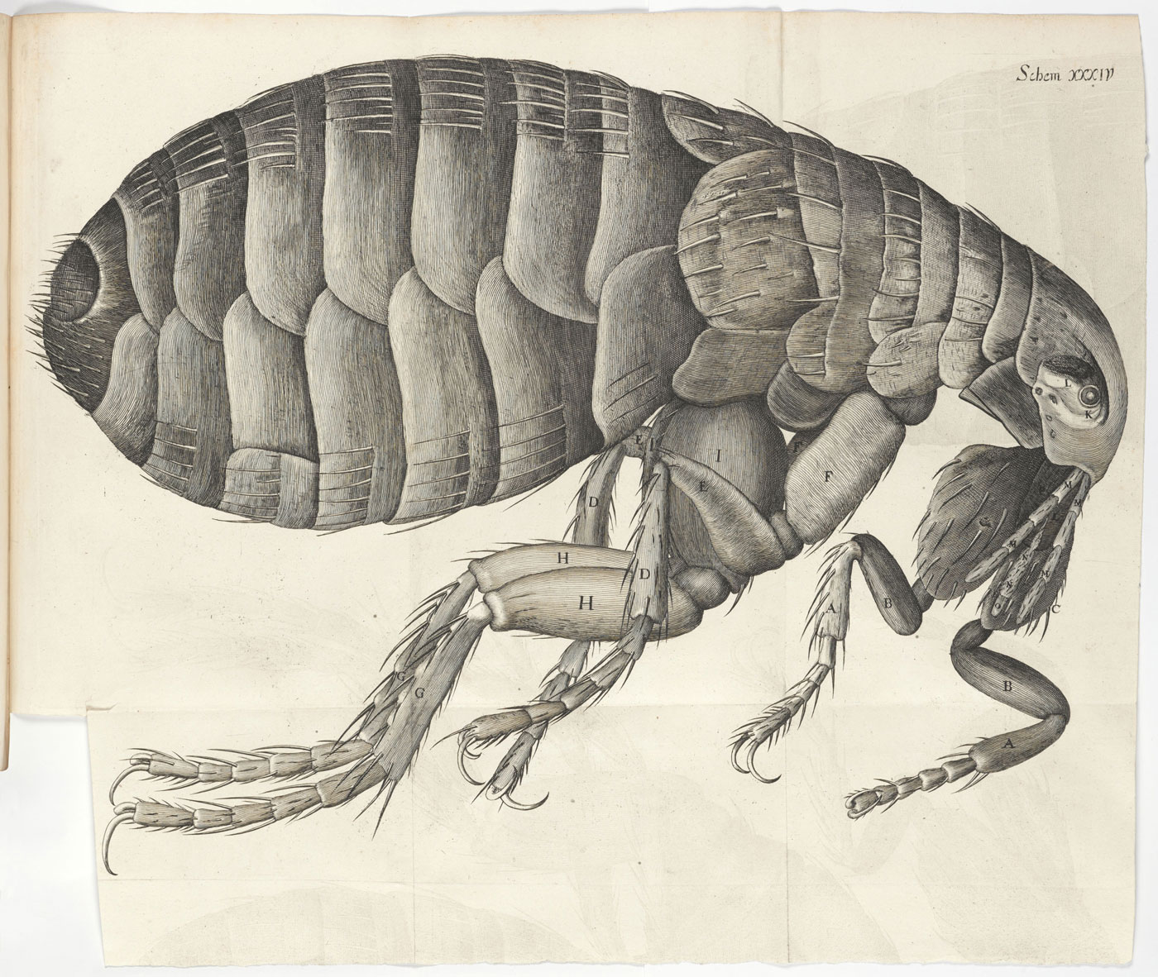 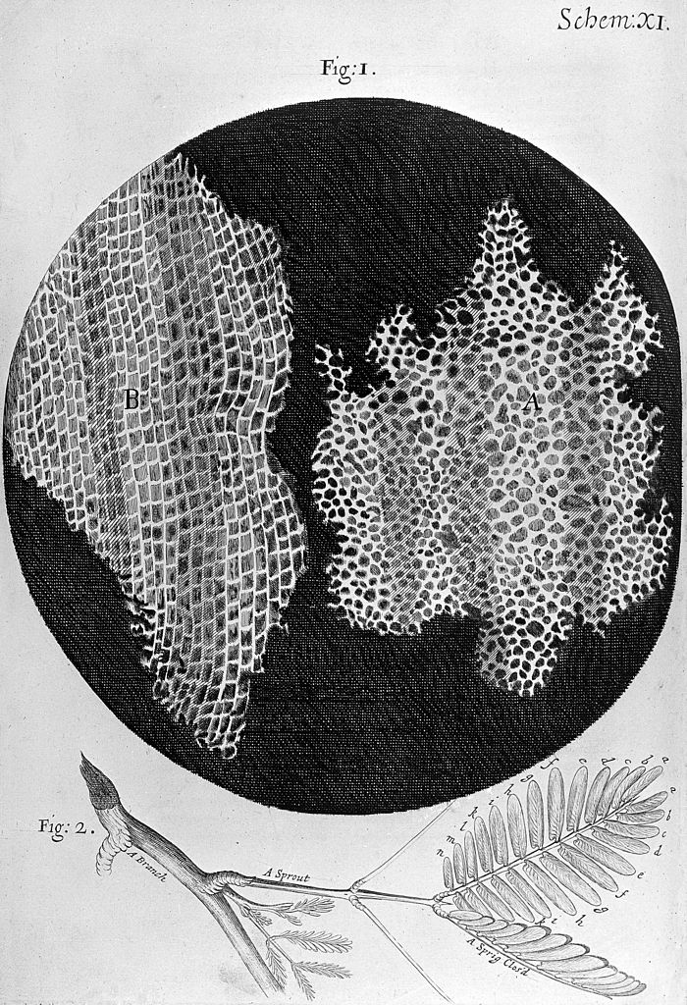

(二) 微生物的發現

雷文霍克藉由自己改良的顯微鏡，觀察身邊能拿到的許多物品，包含牙垢、精子、動物組織等，並在牙垢的觀察中，發現了小型會動的物體，並命名之『動物分子』(animalcules)，由後人研究得知，這些小動物其實就是細菌，因此，雷文霍克也被尊稱為微生物學之父。

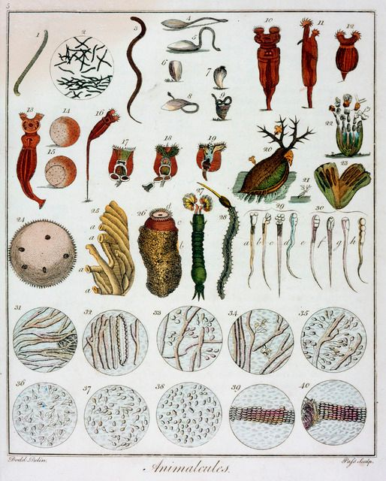 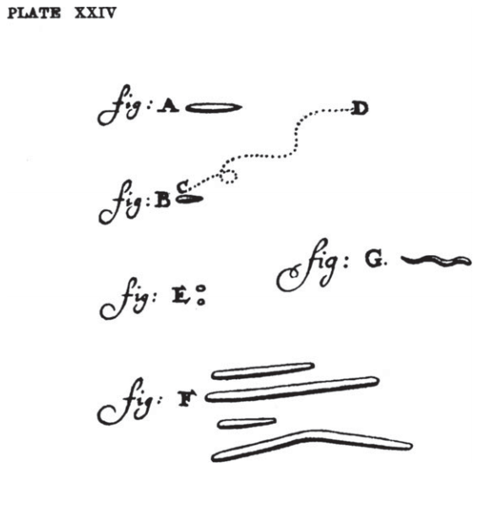

(三) 細胞核的發現

1831年，英國植物學家羅伯特‧布朗(Robert Brown)，觀察植物細胞時發現，細胞內具有一顆球狀構造，他將此構造命名「核」(nucleus)。

(四) 細胞學說

1838年德國植物學家許萊登(Schleiden)由顯微鏡觀察植物各部位的切片後，提出『植物體皆由細胞構成』的概念，並在某次聚會中與許旺(Schwann)提起此概念，許旺驚訝的發現這與他在動物細胞的觀察有相同結論，因此兩人在1939年共同發表『細胞學說』，然而在原始的細胞學說中，兩人對於細胞從何而來並無共識，直到1955年，才由癌細胞病理學家魏修(Virchow)定義細胞的來源。

**1. 所有生物皆由細胞所組成。**

**2. 細胞為生命功能的最基本單位。**

**3. 所有細胞皆由已存在的細胞分裂得來。**

經典例題

例題 01

細胞學說為奠定現代細胞研究的重要理論，其中的內容是多位科學家討論與歸納出的結果，下列哪一位學者提出細胞學說中「細胞來自已存在的細胞」之敘述？　  
(A)虎克　(B)許旺　(C)魏修　(D)許來登

例題 02

目前(年)最進步的光學顯微鏡之放大倍率大約為幾倍？　  
(A)100　(B)1000　(C)10000　(D)100000

例題 03

目前的光學顯微鏡可觀察大小範圍於0.1～100μm的物體，試問下列何者需使用到電子顯微鏡才能為肉眼所見？　(A)核糖體　(B)人類的紅血球細胞　(C)細菌　(D)粒線體

例題 04

下列有關細胞學說發展歷史的敘述，何者正確？　  
(A)與光學儀器的發明及使用有關　 (B)細胞學說說明了生物在構造上具有一致性　  
(C)對於生物演化的共同起源提供論點　 (D)對於分子生物學推動發展有所幫助　  
(E)是科學家透過實驗但不經過修正發展的過程

例題 05

下列科學家與其在生物學上的主要貢獻(甲)至(戊)的對應，何者最為恰當？[108學測]

(甲) 發現單細胞生物和細菌

(乙) 發現多細胞生物之細胞

(丙) 動物體皆由細胞組成

(丁) 說明目前之物種由前一物種分歧而來

(戊) 證實生物體之性狀由親代傳至子代，等位基因不變，基因型則有時不同

|  |  |  |  |  |  |
| --- | --- | --- | --- | --- | --- |
| 生物學家 | 達爾文 | 虎克 | 雷文霍克 | 孟德爾 | 許旺 |
| (A) | 丁 | 乙 | 甲 | 戊 | 丙 |
| (B) | 丙 | 丁 | 乙 | 甲 | 戊 |
| (C) | 戊 | 丙 | 丁 | 乙 | 甲 |
| (D) | 甲 | 戊 | 丙 | 丁 | 乙 |
| (E) | 乙 | 甲 | 戊 | 丙 | 丁 |

例題 06

依據細胞學說的主要內容及其推論，下列哪些正確？（應選3項）[113學測]

(A)病毒細胞是病毒體的構造與功能最基本單位

(B)尺度微小的細菌，其生物體仍由細胞構成

(C)紅血球細胞由血液中既存的紅血球分裂而來

(D)植物體的成長是綜合其細胞的數量增多和尺寸增大的結果

(E)動物體的行為表現複雜，但其功能可由多重細胞協調達成

ↂ簡答

|  |  |  |  |  |
| --- | --- | --- | --- | --- |
| 1. C | 2. B | 3. A | 4. ABC | 5. A |
| 6.BDE |  |  |  |  |

⮊專論二：細胞構造

一、 細胞分類

|  |  |  |  |
| --- | --- | --- | --- |
|  | 原核細胞 | 真核細胞 | |
| 細胞核(核膜、核孔、核仁) | 無 | 有 | |
| 遺傳物質種類 | DNA | DNA | |
| 遺傳物質型態 |  | 間 | 分 |
| 膜狀胞器 | 無 | 有 | |
| 核醣體 | 有 | 有 | |
| 分類學 | 真細菌域、古細菌域 | 真核生物域 | |

二、 原核細胞的構造

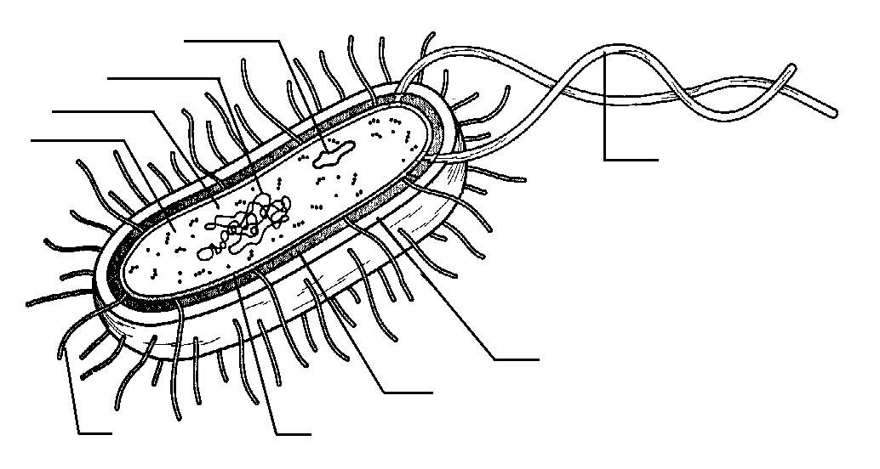

質體

染色體

細胞質

核醣體

鞭毛

莢膜

細胞壁

細胞膜

線毛

(一) 細胞壁：

主要的成分為 肽聚醣 。

(二) 細胞膜：

成分為 雙層磷脂質 ，功能為隔絕物質進出。  
原核生物的細胞膜上具有呼吸作用相關酵素，故原核生物不需要粒線體，即可進行  
 呼吸 作用。

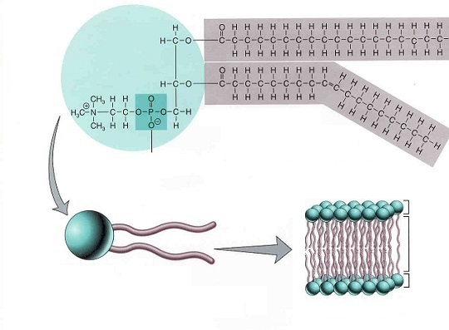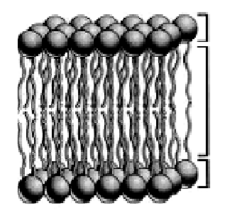

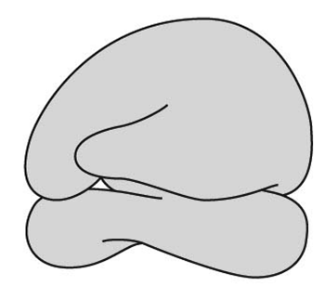

(三) 細胞質：

為膠狀基質，為細胞代謝之場所，可進行多種化學反應。  
細胞質內含有許多 核醣體 ，用於製造 蛋白質 。

(四) 遺傳物質

無核膜包覆，染色體多呈 環狀 集中於細胞質中。

除了與生存相關的最基本基因之外，另有一段小型環狀DNA稱為 質體 ，  
可使細菌表現額外構造或特徵(例如：莢膜、抗藥性等)，且質體常被用於基因  
轉殖技術。

三、 真核細胞的構造

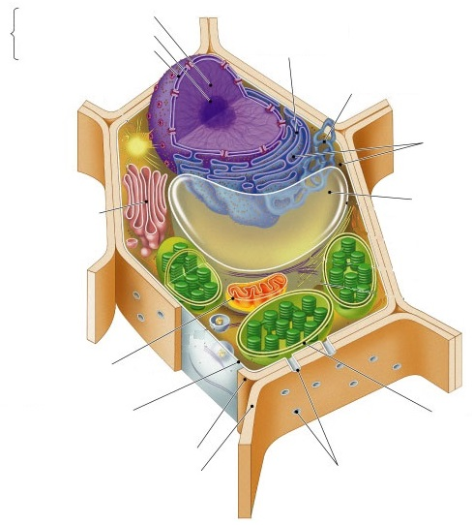

粗糙內質網

核質

核仁

核膜

粒線體

細胞膜

細胞壁

葉綠體

液胞

核醣體

平滑內質網

高

基

氏

體

細胞壁

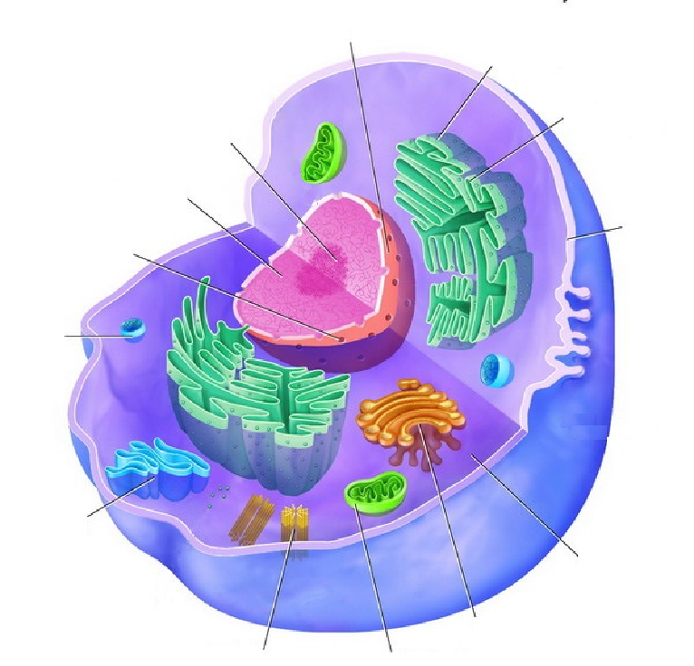

核膜

細胞質

高

基

氏

體

粒

線體

中

心

粒

溶

小

體

核孔

核質

核仁

液

胞

核醣體

粗糙

內質網

細胞膜

(一) 細胞核：

為細胞的生命中樞，主宰細胞所有生理活動。

1. 核膜：  
為 雙層膜 ，上有 核孔 ，可供小分子物質和特定大分子物質進出。

2. 核仁：  
為細胞核中濃稠的區域，數量為一個到數個不等。  
主要成分為 蛋白質 與 RNA ，與 核醣體次單元 的生成有關。

3. 核質：  
為細胞核中膠狀的區域，成分與細胞質相似，為進行DNA複製、轉錄、RNA修飾等化學反應的場所。

4. 染色質：  
由DNA和 組蛋白 構成，平時以鬆散的線狀結構散佈於細胞核，  
到分裂期時會與其他蛋白質纏繞，凝聚成短棒狀 染色體 。

(二)細胞質中的膜狀胞器：

1. 內質網：

(1)單層膜構造，由膜摺疊成囊狀或管狀構造，常與 細胞核膜 、 細胞膜   
連結，可補充生物膜。

(2)可產生具有運輸能力的 囊泡 ，協助細胞內物質 運輸 。

(3)內質網與核醣體因為體積過小，故需使用 電子顯微鏡 才可觀測到。  
①粗糙內質網：  
 膜上附著許多 核醣體 ，能夠進行分泌性蛋白質合成與修飾。  
②平滑內質網：  
 參與 醣類 、 脂質 的生合成。

2. 高基氏體：  
單層膜構造為扁平盤狀，邊緣 膨大 ，可與囊泡結合，具有 修飾 、儲存、運輸與分泌功能，在需要大量分泌的細胞如 腺體 或神經細胞會較為發達。

3. 溶小體：  
源自於 高基氏體 ，含有多種 水解酵素 ，可以分解大分子物質，多用於  
分解 老化細胞 與吞噬進細胞的 食泡 或參與細胞計劃性凋亡。

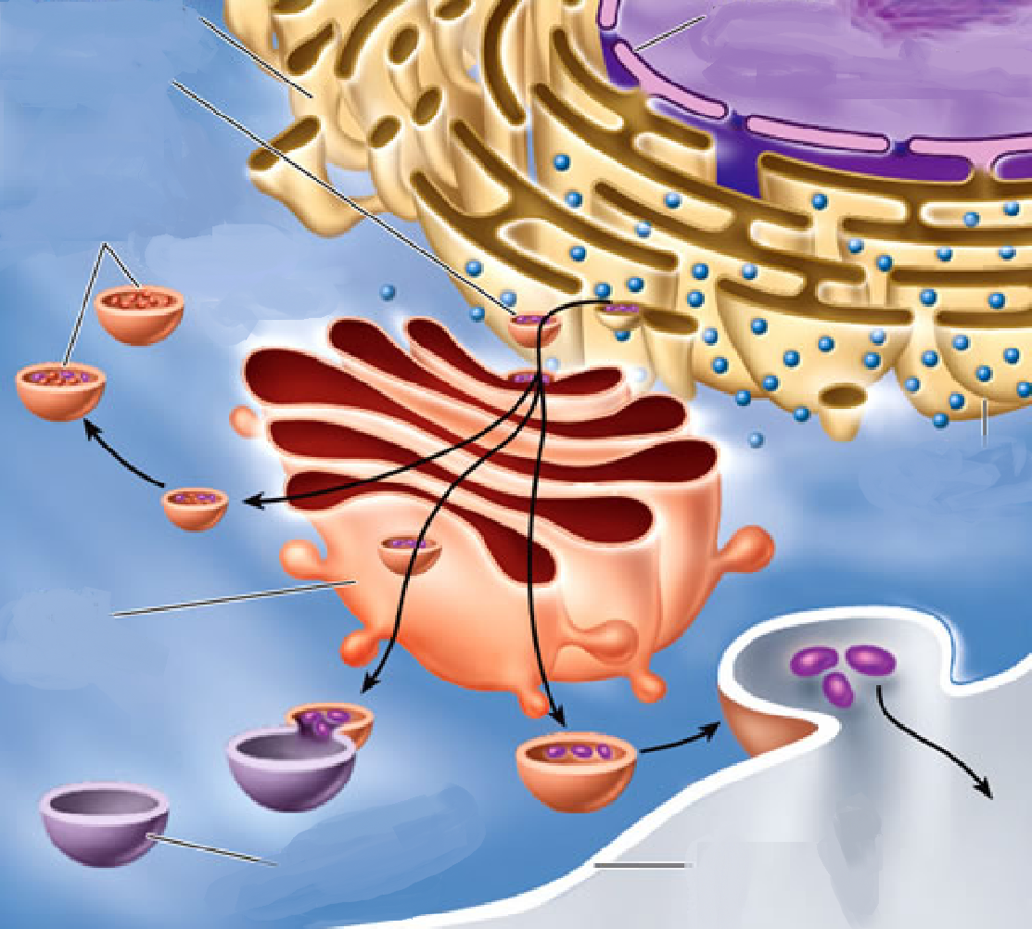

核膜

平滑內質網

囊泡

溶小體

細胞膜

食泡

高基氏體

粗糙內質網

4. 液泡：

(1)可儲存水分與不用的物質，

(2)植物細胞具有一中央大型液泡，可使細胞具有 膨壓 ，維持細胞形狀。

(3)某些生活於淡水的單細胞生物，具有特化 伸縮泡 ，可用於排除多餘 水分 。

(4)單細胞生物或白血球吞噬後，形成 食泡 。

5. 粒線體：

(1)為 雙層膜 的胞器，內膜凹陷成皺褶狀。

(2)可進行 呼吸作用 ，合成 ATP 。

(3)具有自己的DNA與核醣體，可以自己製造所需的蛋白質，此種胞器又被稱  
為 半自主性胞器 。

(4)於需要大量耗能的細胞如 心肌細胞 ，粒線體數量較多。

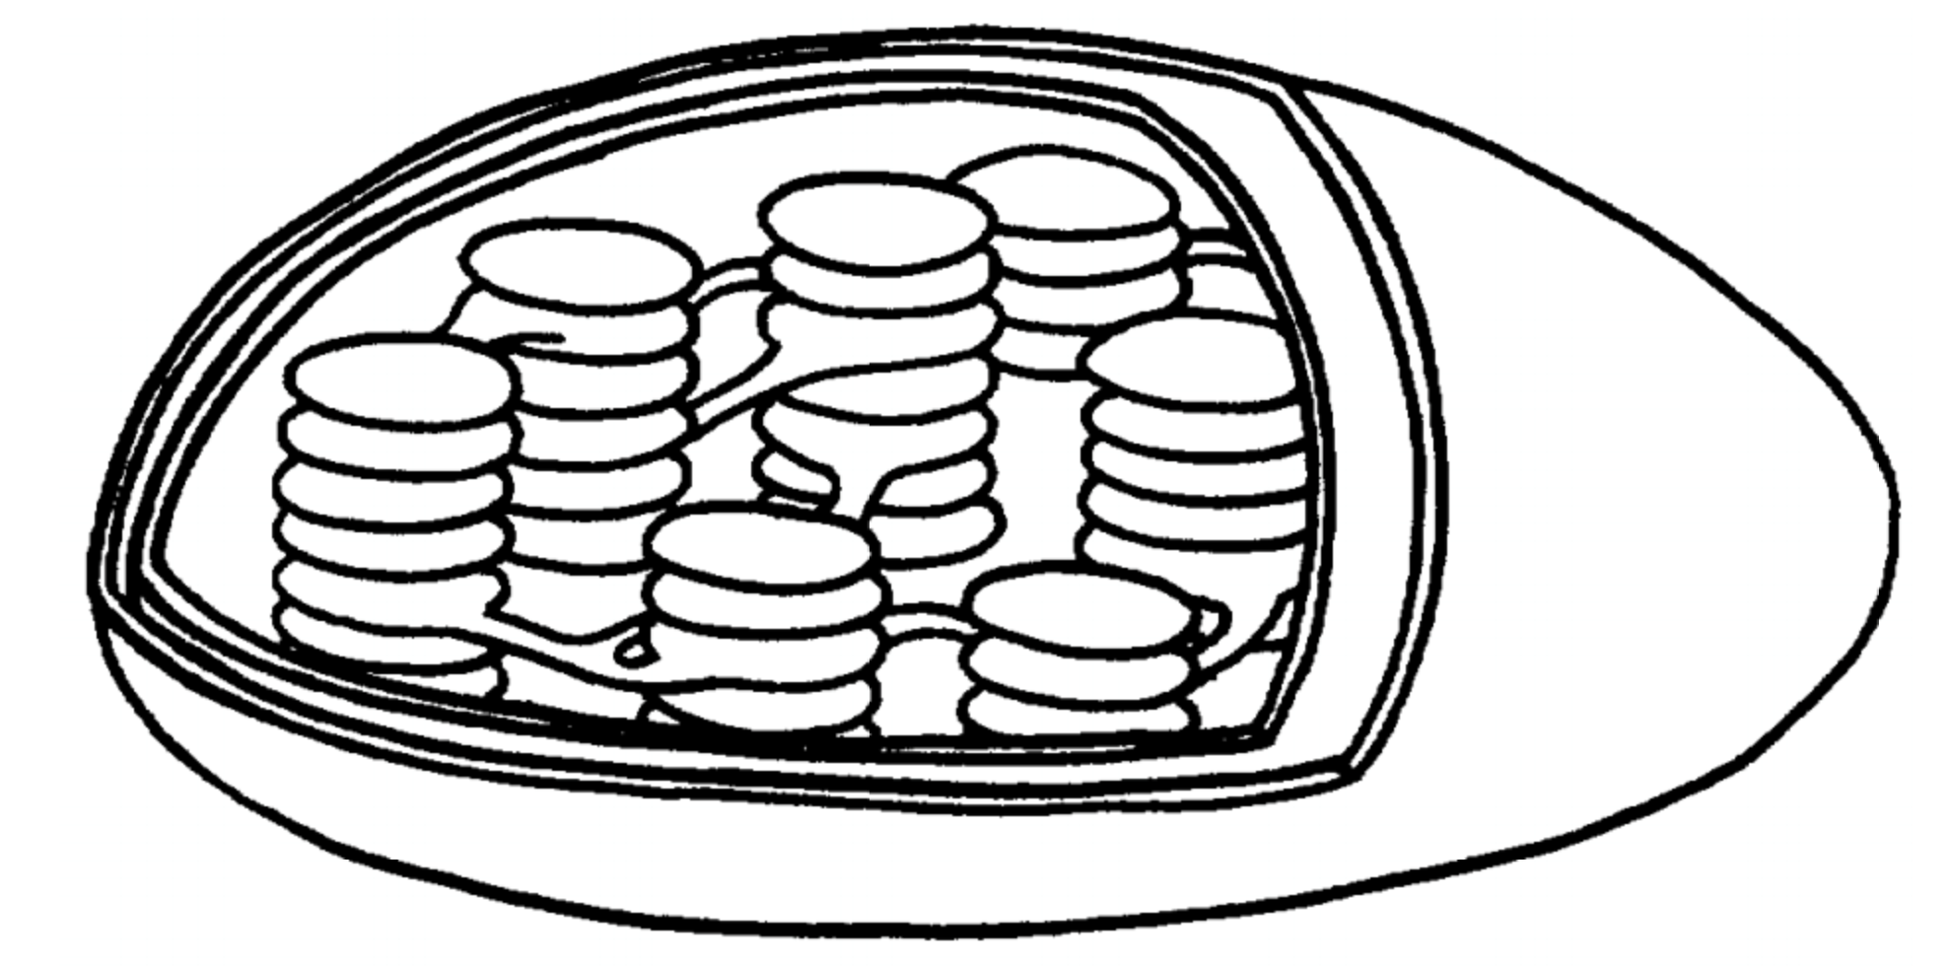

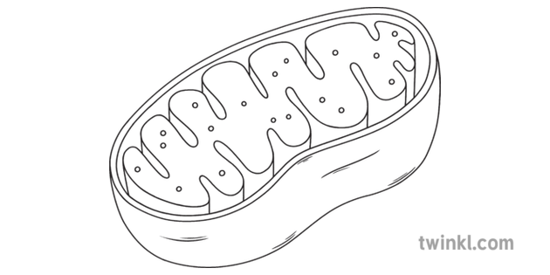

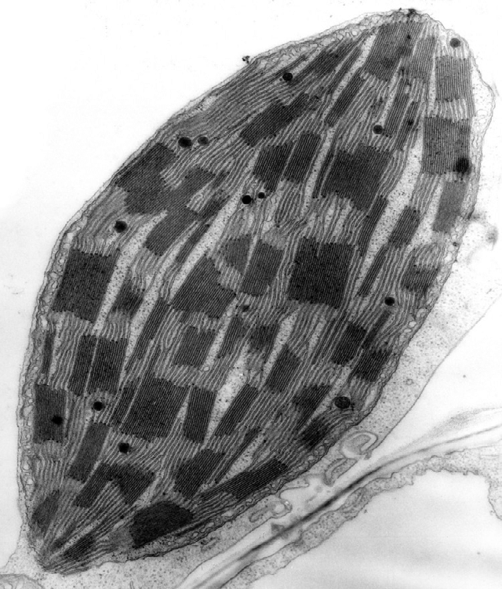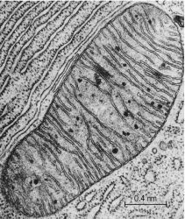

6. 葉綠體：

(1)為 雙層膜 的胞器，內有許多層疊狀的 葉綠餅 ，一疊葉綠餅由數層  
 類囊膜 構成，類囊膜上嵌有光合色素，如葉綠素。

(2)可進行 光合作用 ，合成 葡萄糖 。

(3)具有自己的DNA與核醣體，可以自己製造所需的蛋白質，此種胞器又被稱  
為 半自主性胞器 。

(三)細胞質中的非膜狀構造：

1. 核醣體：  
由 蛋白質 和 rRNA 所構成之顆粒狀構造，有些附著於內質網上  
，有些散佈於細胞質中，主要功能為依mRNA的訊息轉譯出蛋白質。

2. 中心體：

(1)一個中心粒由九組三微管(成分為蛋白質)所組成，兩個中心粒與周圍濃稠細胞質合稱一組中心體。

(2)平時位於細胞核附近，只有動物與一些低等植物才有此構造。

(3)分裂時會一分為二，兩個中心體會分散於細胞兩側，協助 紡錘絲 的形成。

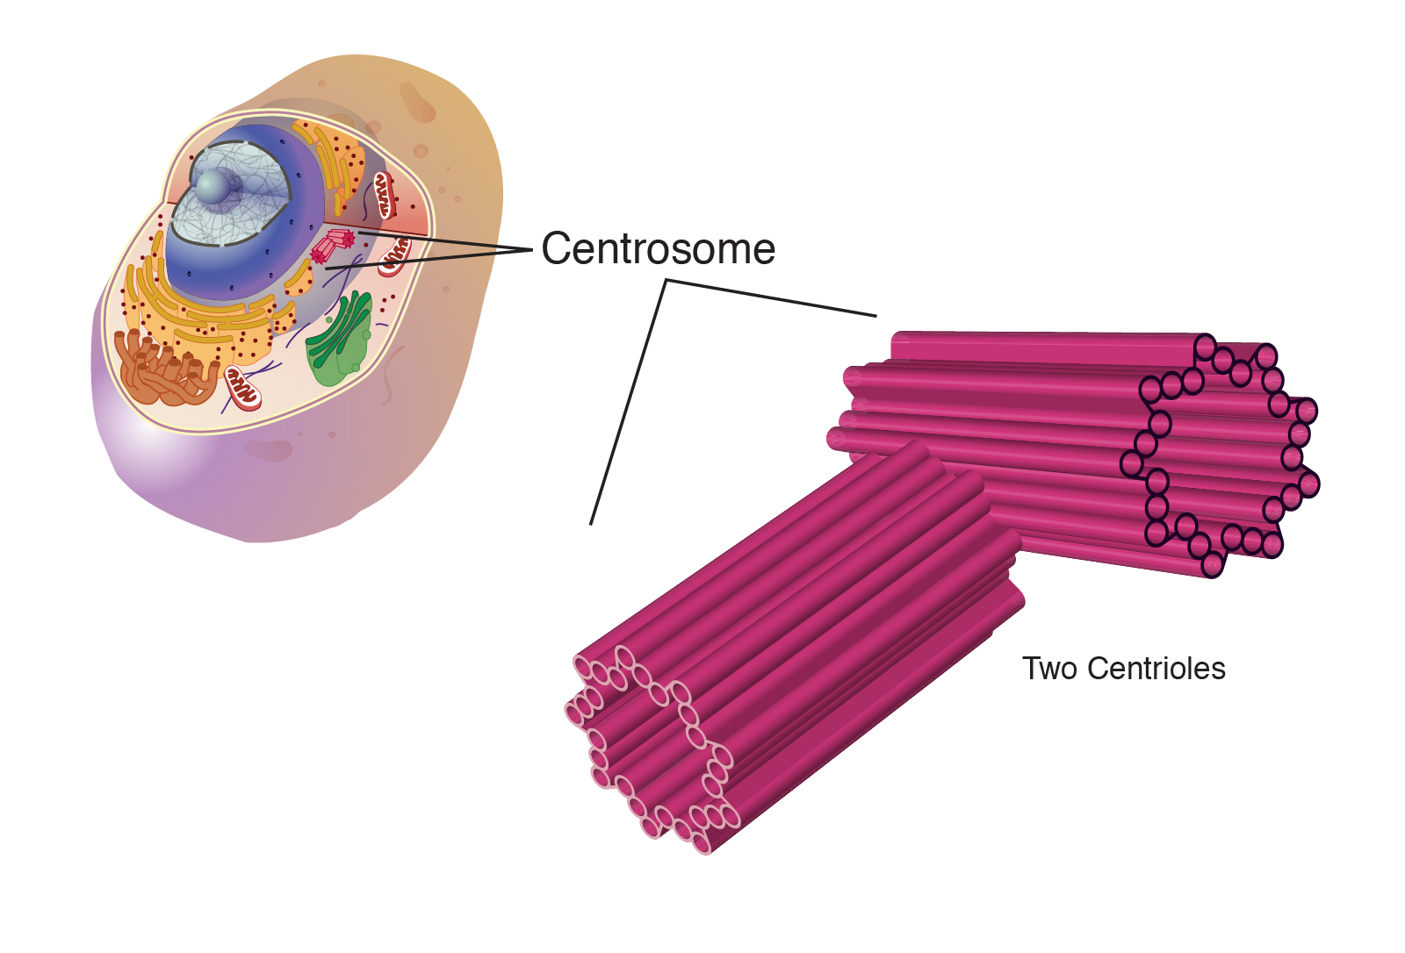

(四)細胞膜：

主要成分為 磷脂質 ，上面嵌有 蛋白質 、 醣類 、 膽固醇 。

1. 磷脂質：  
具有親油端與親水端，細胞膜由兩層磷脂質構成，親水端朝外，雙層磷脂質可構成單層膜，此結構又被稱之為 脂雙層 。因為膜的特性，可以使特定物質通過，常被稱為 選擇性通透膜 ，具有半透性。

2. 蛋白質：  
鑲嵌於脂雙層中，有些貫穿細胞膜，有些偏外側，有些偏內側，這些膜上的蛋白質統稱為 膜蛋白 ，有許多不同功能。

(1)有些蛋白質可與特定化學物質結合，達到傳遞訊息的功能，此種蛋白質稱為  
 受體 蛋白。

(2)有些蛋白質貫穿細胞膜，可透過中間的通道或是構形改變，協助物質運輸，此種蛋白被稱為 運輸 蛋白。

(3)還有部分膜蛋白具有催化功能。

3. 醣類：  
附著於蛋白質或是磷脂質上，不同生物具有不同醣類分子結構，可作為  
 辨識 自我與外來物的憑藉。

4. 固醇類物質：  
可以增加細胞膜的 穩定性 ，動物細胞具膽固醇，植物細胞具植物固醇。

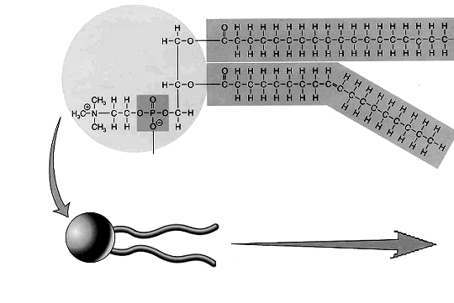

醣蛋白

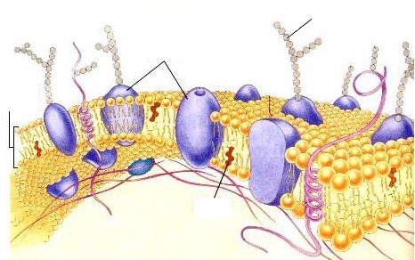

膜蛋白

脂雙層

膽固醇

(五)細胞壁：

位於細胞膜的外側，功能為維持細胞形狀與保護細胞，因為纖維間孔洞較大，  
故具有 全透性 。

|  |  |  |  |
| --- | --- | --- | --- |
|  | 細菌 | 真菌 | 植物 |
| 成分 | 肽聚醣 | 幾丁質 | 纖維素 |

四、 觀念總整

(一) 真核細胞觀念總整

|  |  |  |  |  |
| --- | --- | --- | --- | --- |
| 構造或成分 | | | | 功能 |
| 細胞膜 | a.磷脂質 | | | 隔絕內外，具有半透性。 |
| b.醣蛋白 | | |  |
| c.膜蛋白 | | |  |
| d.膽固醇 | | |  |
| 細胞質 | 膜狀胞器 | e.內質網 | 粗糙 |  |
| 平滑 |  |
| f.高基氏體 | |  |
| g.溶小體 | |  |
| h.液胞 | |  |
| i.粒線體 | |  |
| j.葉綠體 | |  |
| 非膜狀 | k.核醣體 | |  |
| l.中心體 | |  |
| 細胞核 | m.核膜 | | |  |
| n核質 | | |  |
| o.核仁 | | |  |

(二)觀念釐清

1.雙層膜構造

2.具有DNA的構造

3.含有RNA的構造

4.能合成ATP的胞器

5.一定要用電子顯微鏡才能看到的構造

6.物質合成路徑：

(1)蛋白質  
  
  
  
  
  
  
  
  
  
  
  
  
(2)脂質

經典例題

例題 01

蛋白質於內質網上的核糖體初合成後，接著依序經過細胞的哪些部位？最後到達何處？

[109指考]

|  |  |  |
| --- | --- | --- |
| 選項 | 運輸路徑 | 終點 |
| (A) | 核糖體🡪平滑內質網🡪液泡🡪高基氏體 | 至細胞質 |
| (B) | 核糖體🡪粗糙內質網🡪高基氏體🡪溶體 | 存於溶體內 |
| (C) | 核糖體🡪平滑內質網🡪液泡🡪高基氏體 | 釋出到細胞外 |
| (D) | 核糖體🡪粗糙內質網🡪溶體🡪高基氏體 | 釋出到細胞外 |

例題 02

比較大腸桿菌和酵母菌的細胞，下列何者是它們共同擁有的結構？[112學測]

(A)細胞核 (B)粒線體 (C)高基氏體 (D)核糖體 (E)內質網

例題 03

有關原核細胞之敘述，哪些正確？　  
(A) 細胞壁主要是由肽聚糖構成，不具有選擇性  
(B) 具有胞器－核糖體，位於細胞質，參與合成蛋白質　  
(C) 不具核膜亦不具有核仁　   
(D) 染色體分布於細胞質中，多由一條環狀DNA折疊而成　  
(E) 藍綠菌、結核菌、酵母菌為常見的原核生物

例題 04

婦女生產後，其子宮重量可在一週內縮小到10% 左右，這可能是何者發揮作用所致？　  
(A)溶體　(B)高基氏體　(C)中心粒　(D)粒線體

例題 05

下列細胞構造和功能的配對，何者正確？　  
(A) 核醣體－參與抗體的合成　 (B) 平滑內質網－與消化酵素的合成有關  
(C) 粒線體－製造養分　 (D) 細胞壁－控制物質進出細胞

例題 06

細胞膜是包圍細胞的膜，負責細胞許多生理功能，下列關於細胞膜的敘述，何者正確？　  
(A) 原核細胞的細胞膜是由一層磷脂質所組成　  
(B) 部分膜上的蛋白質可接受外來的訊息　  
(C) 細菌細胞膜的主要成分與真核細胞的相異  
(D) 細胞膜內側的醣類分子可作為細胞辨識的依據

例題 07

用果汁機將菠菜葉打碎後，用紗布過濾並將濾液倒入離心管，以適當的轉速離心，其離心沉澱物以電子顯微鏡觀察，可見細胞壁的碎片及膜上具小孔的球狀結構（甲）。  
此後，分三次逐步提高離心機的轉速，得到的沉澱物再分別用電子顯微鏡觀察。  
第一次的沉澱物若用肉眼就可觀察到呈綠色（乙），  
第二次的沉澱物呈現雙層膜短棒狀的構造（丙），  
第三次的沉澱物為附在膜上的緻密顆粒（丁）。根據上述資料，下列敘述何者正確？　  
(A)甲是細胞核　(B)乙應為葉綠體　(C)丙為高基氏體　  
(D)四種構造由大至小依序為甲乙丙丁　(E)沉澱物中，丁是酵母菌有而細菌沒有的構造。

例題 08

一分子CO2從粒線體基質擴散出去，進入另一相鄰細胞的葉綠體基質內，此過程最少要穿越多少層膜？　  
(A) 2　(B) 4　(C) 6　(D) 8

例題 09

下列哪些細胞內的物質包含有核酸的成分？

(A)葉綠體　(B)粒線體　(C)高基氏體　(D)內質網　(E)染色質

例題 10

下列生物體細胞內的結構，哪些同時具有DNA、RNA、蛋白質及磷脂質？（應選2項）

(A)葉綠體 (B)核糖體 (C)中心粒 (D)核仁 (E)粒線體

**✪實戰演練**

ↂ簡答

|  |  |  |  |  |
| --- | --- | --- | --- | --- |
| 1. B | 2. D | 3. ABCD | 4. A | 5. A |
| 6. B | 7. ABD | 8. C | 9. ABE | 10.AE |

**一、單一選擇題**

1. 下列有關細胞特徵的敘述，何者**錯誤**？　  
(A)分泌細胞較一般細胞中含有更多高基氏體　  
(B)耗能較高的細胞較一般細胞含有更多的粒線體　  
(C)植物細胞通常含有中心體和中心粒　  
(D)不具核膜的細胞必不具葉綠體。

【98臺南女中段考題（修）】

2. 假如某種毒素會導致高基氏體被破壞，據此推測此生物可能會失去下列何種能力？　  
(A)合成脂質的能力　(B)產生能量的能力　(C)細胞分泌的能力　(D)製造核糖體的能力。

【龍騰自命題】

3. 下列有關真核細胞的敘述，何者正確？　  
(A)所需能量主要來自粒線體　(B)內質網為蛋白質的主要合成場所　  
(C)核仁是染色質聚集所形成　(D)所分泌的物質主要來自細胞核。

【龍騰自命題】

4. 下列有關葉綠體的敘述，何者正確？　  
(A)僅見於植物細胞　 (B)葉綠體外膜上具有葉綠素等光合色素　  
(C)反應所需的酵素皆來自於細胞質　 (D)基質內含有多種光合作用所需的酵素。

【習作簿】

5. 下列關於細胞核的敘述，何者正確？　  
(A)核膜為雙層膜構造，換言之，共有4層磷脂質分子所構成　  
(B)核仁由蛋白質與去氧核糖核酸構成　  
(C)染色體由蛋白質與核糖核酸構成　  
(D)核膜不具有通透性。

【98臺中二中段考題（修）】

6. 下列關於植物細胞壁的敘述，何者**錯誤**？　  
(A)由纖維素構成　 (B)可控制物質的進出　  
(C)可造成膨壓　 (D)可防止細胞過度吸水而脹破。

【99臺南二中段考題】

7. 下列有關細胞構造或功能的敘述，何者**錯誤**？　  
(A)粒線體有細胞「能量工廠」之稱　  
(B)高基氏體為非膜質構造，其與細胞的分泌有關　  
(C)葉綠體是雙層膜的胞器，由葉綠囊和基質組成　  
(D)內質網為單層膜的構造，可進行脂質的合成。

【龍騰自命題】

8. 下列何者是大腸桿菌與人類細胞都具有的構造？　  
(A)核糖體　(B)細胞質內的膜狀胞器　(C)細胞壁　(D)液泡。

9. 組成植物細胞膜成分的物質中，下列哪種含量**最少**？　  
(A)磷脂質　(B)蛋白質　(C)醣類　(D)膽固醇。

【龍騰自命題】

10.下列有關細胞膜的敘述，何者正確？　  
(A)細胞膜主要由蛋白質、醣類及少量磷脂質所構成　 (B)磷脂質排成雙層　  
(C)醣類主要出現在細胞膜的外表面，大都附著於脂質上 (D)所有物質都可通過細胞膜。

【課堂講義】

11.試問：該如何界定原核細胞與真核細胞，下列哪項觀點最正確？　  
(A)原核細胞與真核細胞的最大差異，在於原核細胞都比真核細胞小　  
(B)原核細胞沒有細胞核，而且也沒有粒線體與核糖體　  
(C)原核細胞不能進行呼吸作用　  
(D)原核細胞不具有核膜，但有染色體。

【99高師大附中段考題（修）】

12.觀察植物園的池水發現一種綠色生物。經鑑定的結果為綠藻（真核細胞）而非藍綠菌（原核細胞），請問應該是觀察到該生物具有下列何種有力的證據？　  
(A)具有細胞壁　(B)具有內質網　(C)具有核糖體　(D)具有染色體DNA。

~~【98臺南女中段考題（修）】~~

【99鳳新高中段考題】

13.下列關於植物細胞壁的敘述，何者正確？　  
(A)成分含纖維素與肽聚糖各一半　 (B)具有選擇性控制物質的進出能力　  
(C)具有支持與保護細胞能力　 (D)附有酵素可催化某些代謝作用。

【龍騰自命題】

14.甲細胞內含的高基氏體較乙細胞多，這一現象最合理的解釋為下列何者？　  
(A)甲細胞的染色體較多　 (B)甲細胞向外分泌的蛋白質較乙細胞多　  
(C)甲細胞所需耗用的能量較乙細胞多　 (D)甲細胞較乙細胞大。

15.於電子顯微鏡下觀察微生物，除了觀察是否具有細胞核之外，下列何者也可用來區分所見微生物為原核生物或原生生物？  
(A)具有核糖體者為原生生物 (B)具有染色體者為原核生物  
(C)具有鞭毛者為原核生物 (D)具有細胞壁者為原核生物  
(E)具有粒線體者為原生生物

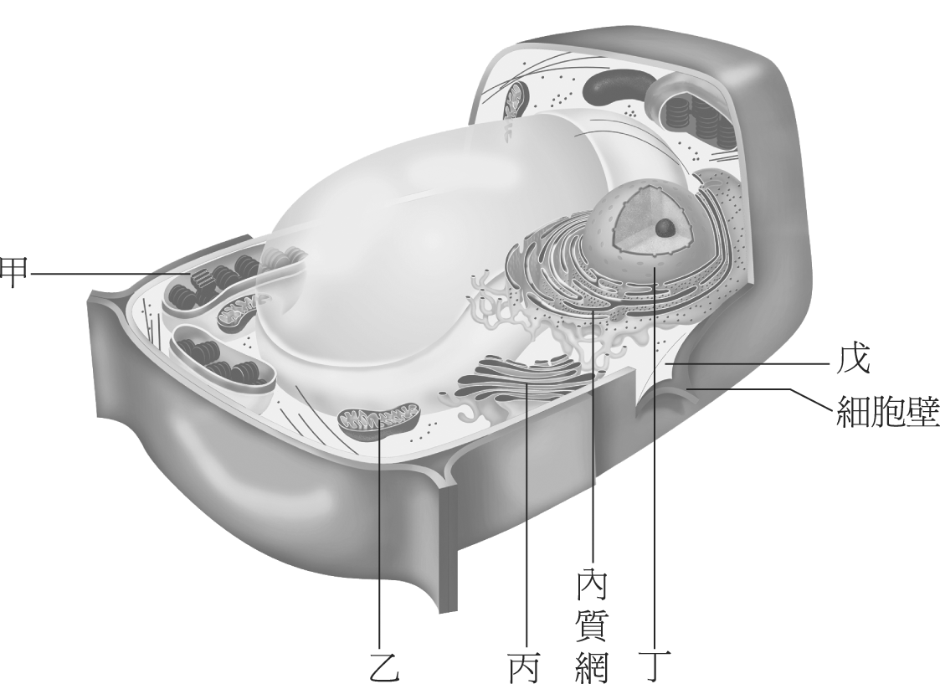**二、多選題**

1. 依右圖所示的細胞構造，何者具有雙層膜？　  
(A)甲　(B)乙　(C)丙　(D)丁　(E)戊。

2. 下列哪些細胞構造含有核酸？　  
(A)染色質　(B)染色體　(C)核仁　(D)核糖體　(E)高基氏體

3. 哪些是真核細胞與原核細胞共有的構造或成分？　  
(A)核糖體　(B)高基氏體　(C)細胞膜　(D)DNA　(E)核仁。

4. 下列有關細胞核的敘述，何者正確？　  
(A)核膜是由單層凹凸不平的膜所構成　 (B)核仁內含RNA和蛋白質　  
(C)核質內含DNA和核糖體　 (D)可自製少量本身所需的蛋白質　  
(E)使用光學顯微鏡無法看見細胞核。

5. 下列有關真核生物的細胞構造之敘述，何者正確？　  
(A)核膜為單層膜，膜上具小孔 (B)有「運輸功能」的構造是內質網　  
(C)有「能量工廠」之稱的是粒線體　 (D)合成蛋白質的是核糖體　  
(E)有「分泌功能」的是高基氏體。

6. 下列何者有關液泡的敘述，哪些正確？　  
(A)成熟的植物細胞多具有大型液泡　 (B)具有貯存物質的功能　  
(C)具有維持植物細胞形狀的功能　 (D)動物細胞不具有液泡　  
(E)與分泌物的形成有關。

7. 下列有關粒線體的敘述，哪些正確？　  
(A)具有內、外兩層平滑的膜　 (B)基質內有許多皺褶的隔膜　  
(C)是細胞進行發酵作用的場所　 (D)是細胞產生能量的主要場所　  
(E)由多個扁囊狀的膜質構造疊成。

8. 下列細胞構造中，何者含有磷脂質成分？　  
(A)中心粒　(B)高基氏體　(C)核仁　(D)液泡　(E)葉綠體。

9. 下列關於細胞膜的敘述，何者正確？　  
(A)真核生物的細胞膜主要是由蛋白質、脂質和少量醣類構成　  
(B)可選擇性的讓物質分子通過　  
(C)構成細胞膜的脂質分子，其成分中含有磷　  
(D)細胞膜的脂質是生物體內用來辨認自己細胞或外來細胞的依據　  
(E)原核細胞不具細胞膜。

10.下列各項為細胞構造與其功能的配合，何者正確？　  
(A)葉綠體─進行光合作用　 (B)內質網─協助細胞質內物質的運輸　  
(C)粒線體─呼吸作用產生能量　 (D)高基氏體─合成蛋白質　  
(E)核糖體─形成核酸。

11.下列有關細胞構造及其功能配合，何者正確？　  
(A)中心粒─協助呼吸作用　 (B)平滑內質網─將脂質轉化成醣類　  
(C)核仁─和核醣體的製造有關　 (D)溶小體─和細胞內蛋白質修飾有關　  
(E)液泡─協助維持細胞形狀。

12.下列有關動、植物細胞的比較，哪些正確？  
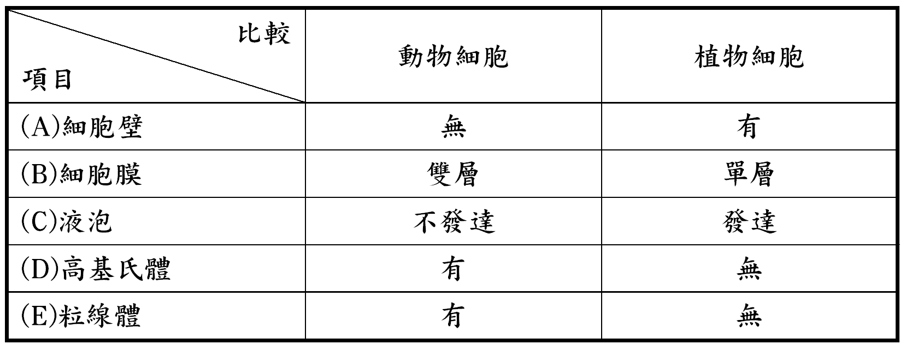

13.下列有關真核細胞的敘述，何者正確？　  
(A)細胞膜僅由磷脂質分子所構成　 (B)1或數個核仁僅存於細胞核內　  
(C)染色質僅由DNA所組成　 (D)細胞核內有DNA也有RNA　  
(E)核糖體具有合成蛋白質的功能。

14.下列動物或植物細胞可能有的構造中，哪兩種構造是植物細胞所獨有的？　  
(A)細胞壁　(B)粒線體　(C)高基氏體　(D)大型液泡　(E)中心體。

15.下列有關粒線體與葉綠體的敘述，哪些正確？　  
(A)均具兩層膜　  
(B)原核細胞都沒有　  
(C)動物細胞有粒線體，植物細胞沒有　  
(D)動物細胞沒有葉綠體，植物細胞可能有　  
(E)皆有細胞「能量工廠」之稱。

ↂ實戰演練簡答

一、單一選擇題

|  |  |  |  |  |
| --- | --- | --- | --- | --- |
| 1. C | 2. C | 3. A | 4. D | 5. A |
| 6. B | 7. B | 8. A | 9. D | 10.B |
| 11.D | 12.B | 13.C | 14.B | 15.E |

二、多選題

|  |  |  |  |  |
| --- | --- | --- | --- | --- |
| 1. ABD | 1. ABCD | 1. ACD | 1. B | 1. BCDE |
| 1. ABC | 1. BD | 1. BDE | 1. ABC | 1. ABC |
| 1. BCE | 1. AC | 1. BDE | 1. AD | 1. ABD |

⮊專論三：細胞與能量

一、 細胞代謝

生物體內化學反應的總稱，可分成合成( 同化 )與分解( 異化 )。

|  |  |  |
| --- | --- | --- |
|  | 合成(同化)作用 | 分解(異化)作用 |
| 物質變化 | 小🡪大 | 大🡪小 |
| 能量變化 |  |  |
| 例子 |  |  |

🔾補給站：生物體內的代謝

當一個生物體合成作用＞分解作用，則此生物有可能會有 生長 的現象。

二、 細胞的能量利用

生物體要存活一定要攝取營養，並轉換為能量，而產生的能量，會用於維持生命。

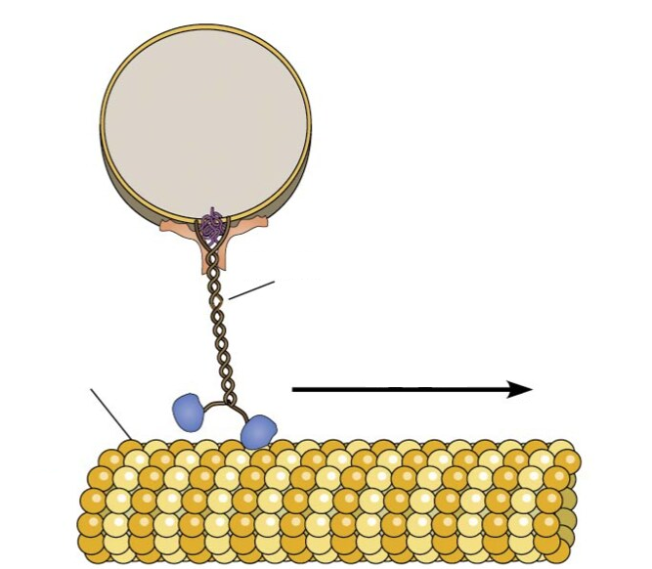 三、 腺苷三磷酸

細胞骨架

馬達蛋白

為生物體內的能量貨幣，在細胞中扮演儲存能量的角色。

(一)結構：

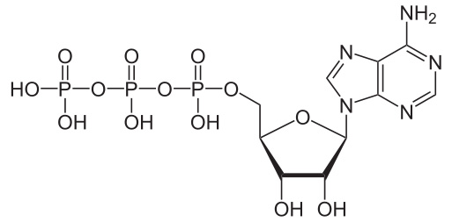

1. 五碳醣 ：核醣。

2. 磷酸根 ：具有三個磷酸根。

3. 含氮鹼基 ：腺嘌呤(A)。

(二)能量釋放：

當ATP上的磷酸根與水發生 水解 ，會放出大量的能量，釋放出的能量可以供細胞進行其他反應。

🔾補給站：ATP有多高能？

合成一莫耳的ATP需要約8kcal的能量。

反之，一莫耳的ATP被水解成ADP，細胞可利用到約7.3kcal的能量。

🔾補給站：打斷高能磷酸鍵放出能量？

就化學的觀點來說，若要使兩原子的鍵結斷裂，是需要消耗能量，即為吸熱反應，就ATP放能的過程來說，其為一連串的反應，當磷酸鍵斷裂後，其會與水產生反應產生新的鍵結(放熱)，此產生鍵結所放出的能量＞磷酸鍵斷裂所需要的能量，整體而言，此反應為放熱反應，因此敘述應改為「ATP水解為放熱反應」較佳。

四、 光合作用

(一)目的：

生物利用光能，將水和二氧化碳合成葡萄糖。

(二)反應過程：

1.光反應：(光能🡪 化學能 )

(1)位置：  
葉綠體的 類囊體 上。

(2)過程：  
類囊體上的光合色素吸收光能後，將水分子分解成氧氣與氫離子，經由一連串的反應，將能量儲存於ATP和NADPH之中。

(3)反應式：

2.碳反應：( 化學能 🡪 化學能 )

(1)位置：葉綠體的 基質 。

(2)過程：利用ATP與NADPH所儲存的能量，將CO2合成醣類，此反應又稱  
為 卡爾文 循環。

(3)反應式：

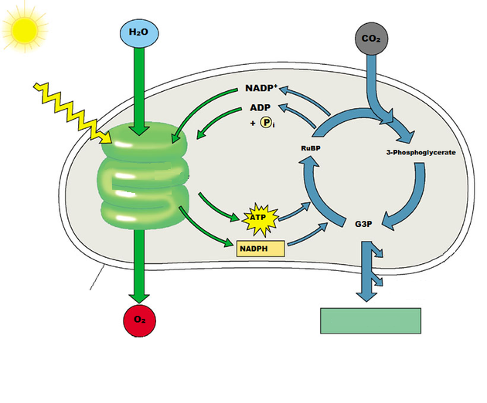

五、 呼吸作用

(一)目的：

生物分解有機物質，製造出 ATP 的過程。

(二)分類：

1.有氧呼吸

(1)位置： 粒線體 與 細胞質 中。

(2)過程：  
①葡萄糖在細胞質中被分解成 丙酮酸 ，同時釋放出ATP與NADH。  
②丙酮酸進入粒線體後進行克氏循環，產生出CO2、水，且放出大量能量。

(3)反應式：

2.發酵作用：

(1)位置： 細胞質 。

(2)過程：  
①葡萄糖在細胞質中被分解成 丙酮酸 ，同時釋放出ATP與NADH。  
②植物、酵母菌將丙酮酸與NADH反應，產生 CO2 與 酒精 ；  
 乳酸菌將丙酮酸與NADH反應，產生 乳酸 。

(3)反應式：

C6H12O6

六、 觀念總整理

(一)光合作用

|  |  |  |
| --- | --- | --- |
|  | 光反應 | 碳反應(卡爾文循環) |
| 目的 | 將光能轉變為存在ATP和NADPH的化學能。 | 利用光反應所產生ATP和NADPH的能量，用於固定二氧化碳產生醣類。 |
| 場所 | 類囊體的膜(含光合色素) | 葉綠體基質 |
| 反應物 | H2O | ATP、NADPH、H＋、CO2 |
| 產物 | ATP、NADPH、H＋、O2 | 醣類、H2O |
| 影響因素 | 光量、光波長、溫度、水 | 光、溫度、CO2濃度 |

(二)有氧呼吸與發酵作用

|  |  |  |  |
| --- | --- | --- | --- |
|  | 有氧呼吸 | 發酵作用 | |
| 酒精發酵 | 乳酸發酵 |
| 目的 | 利用葡萄糖產生ATP | | |
| 場所 | 細胞質🡪粒線體 | 細胞質 | |
| 反應物 | 1葡萄糖、6O2 | 1葡萄糖 | |
| 反應步驟 | 1.糖解作用  2.克氏循環  3.電子傳遞練(選修) | 1.糖解作用  2.丙酮酸代謝成酒精 | 1.糖解作用  2.丙酮酸代謝成乳酸 |
| 產物 | 6CO2、6H2O | 2C2H5OH、2CO2 | 2乳酸(C2H4OHCOOH) |
| 產生能量 | 多(約30~32個ATP) | 少(2個ATP) | 少(2個ATP) |

(三)光合作用與有氧呼吸

|  |  |  |  |
| --- | --- | --- | --- |
|  | | 光合作用 | 有氧呼吸 |
| 能量轉換 | | 光能🡪化學能(醣類) | 化學能(醣類)🡪化學能(ATP) |
| 場所 | 原核 | 細胞膜與細胞質(選修) | 細胞質與細胞膜(選修) |
| 真核 | 葉綠體 | 粒線體 |
| ΔH | | ΔH＞0 | ΔH＜0 |
| 電子 傳遞鍊 位置 | 原核 | 細胞膜(選修) | 細胞膜(選修) |
| 真核 | 類囊體的膜(選修) | 粒線體內膜(選修) |
| 時機 | | 有光 | 皆會進行 |

經典例題

例題 01

下圖為ATP的構造模式圖，下列有關ATP的敘述哪些正確？　  
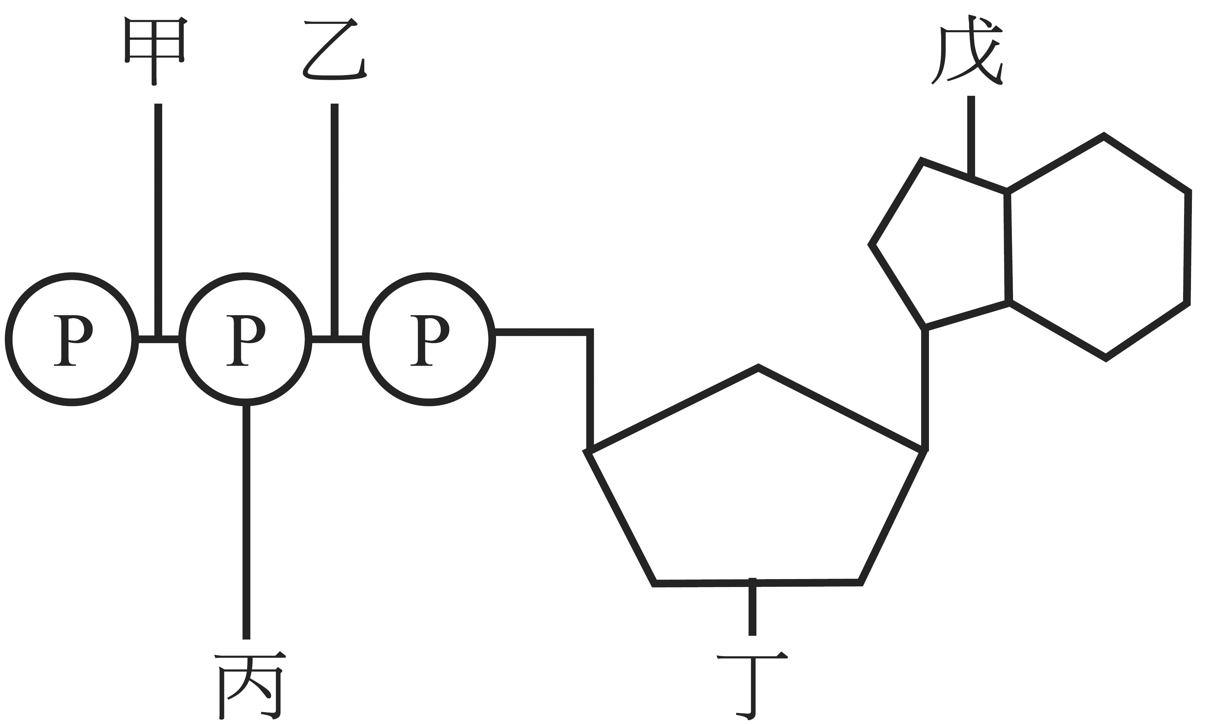  
(A)形成甲構造時，會有能量的產生

(B)丁構造為去氧核糖

(C)戊構造必為腺嘌呤

(D)丁與戊合稱為腺苷

(E)乙構造斷裂時，會有水分子的產生

例題 02

綠色植物細胞的光合色素位於何處？　  
(A)葉綠體外膜　(B)葉綠體內膜　(C)葉綠體的類囊體　(D)葉綠體基質

例題 03

若用18O 標記 H2O 分子，請問在光合作用時，下列哪些分子中可偵測18O的反應？　  
(A) NADPH　(B) C6H12O6　(C) ATP　(D) O2

例題 04

光合作用中水分解產生的電子，最後由下列何者接受？　  
(A) NADP＋　(B) NADPH　(C)葉綠素　(D)三碳醣

例題 05

發酵作用和有氧呼吸的比較，何者正確？

|  |  |  |  |  |
| --- | --- | --- | --- | --- |
| 比較項目 | (A)原料 | (B)作用場所 | (C)有無產生NADH | (D)有無產生ATP |
| 發酵作用 | 丙酮酸 | 細胞質 | 無 | 有 |
| 有氧呼吸 | 葡萄糖 | 細胞質 | 有 | 有 |

例題 06

當我們分析某細胞ADP、ATP的比例，如果發現ATP的含量比例低時，關於未來細胞會進行的作用，何者最有可能？　  
(A) 加速ATP水解　 (B)物質的分解反應會加速進行　  
(C) 促進吸熱反應的發生　 (D)促進物質合成　 (E)減少胞器的移動

例題 07   
有關真核生物的光合作用和呼吸作用，下列哪些正確？  
（應選3項）[111學測]

(A)光合作用在葉綠體中進行

(B)發酵作用在粒線體中進行

(C)光合作用的過程中會產生ATP

(D)有氧呼吸產生ATP的過程在細胞質中進行

(E)有些植物細胞內可同時進行光合作用和有氧呼吸

例題 08

巴拉刈是一種常用來做為除草劑的強氧化劑，可抑制光反應電子傳遞的過程。對人來說，巴拉刈也是劇毒，如果進入細胞會產生大量的過氧化物。下列敘述何者正確？[109學測]

(A)植物在噴灑巴拉刈後仍可持續進行碳反應

(B)巴拉刈分解後產生氧使細胞加速受損

(C)巴拉刈以吸收電子方式干擾電子傳遞過程

(D)巴拉刈在葉綠體的作用位置主要在基質

(E)巴拉刈對植物與動物造成毒害的主要胞器完全相同

例題 09

核能可由核分裂及核融（熔）合兩種反應方式產生。核分裂技術已成熟而被廣泛使用，例如核能 發電，但萬一產生意外引起核輻射外洩，則後果嚴重。兩個質量較小的原子核融合成一個質量 較大的原子核時稱為核融合，例如氘、氚原子核融合成氦原子核，核融合釋出的巨大能量成為 最具有潛力的清潔能源，為人類未來永久解決能源匱乏希望所寄，許多國家正極力研究發展中。 除了如上所述人類利用核能作為能源外，有些生物也因為核能，發展出其特殊的適應現象，特 別是核反應所釋出的 γ 射線。驚人的發現發生在 1991 年，當俄國車諾比核子事件發生後的第 五年，科學家發現：高於放射線背景值 500 倍的環境中，新型隱球菌（Cryptococcus neoformans） 這種單細胞酵母菌型的真菌仍可以生存。不只如此，此菌還可以成長，快速累積醋酸鹽的含量。 實驗操作時，有兩種品系的真菌，其中一種新型隱球菌有特殊黑色素介入其電子傳遞鏈，野生 型隱球菌則無。將此兩品系真菌的細胞暴露於 500 倍的放射性劑量下 20~40 分鐘，比較其 NADH 氧化後的電子傳遞速率。結果有「黑色素介入」的電子傳遞速率是「沒有黑色素介入」的 3~4 倍。另外，針對有黑色素介入的品系，比較照射 γ 射線與只有背景輻射下的電子傳遞速率，也 發現有 γ 射線時電子傳遞速率也比只有背景輻射下高出許多。有關生物捕獲能量以推動生命現象的敘述，下列哪些正確？（應選2項） [107學測]  
(A)新型隱球菌可以利用放射線提高電子傳遞鏈的速率   
(B)新型隱球菌可以利用放射線增加每個NADH提供的總能量   
(C)隱球菌先吸收核反應的熱能再轉換為ATP等化學能   
(D)酵母菌的黑色素對應於γ射線類似植物的葉綠素對應於可見光   
(E)某些真菌可因黑色素介入而增加γ射線照射時的電子傳遞活性

例題10

某高中自然科學社甲、乙、丙、丁四位同學，在學期末完成了『光強度與二氧化碳濃度對於植物光合作用速率的影響』實驗。他們的實驗進行的方法是：選用兩批相同的番茄幼苗，分別在A、B兩個植物生長箱中培養，A生長箱內的二氧化碳濃度維持在0.40%；B生長箱內的二氧化碳濃度維持在0.03%，再分別用不同的光強度照射並比較其光合作用之速率。他們的實驗結果如下圖。根據上文及下圖，作答下列兩題。 [96指考]

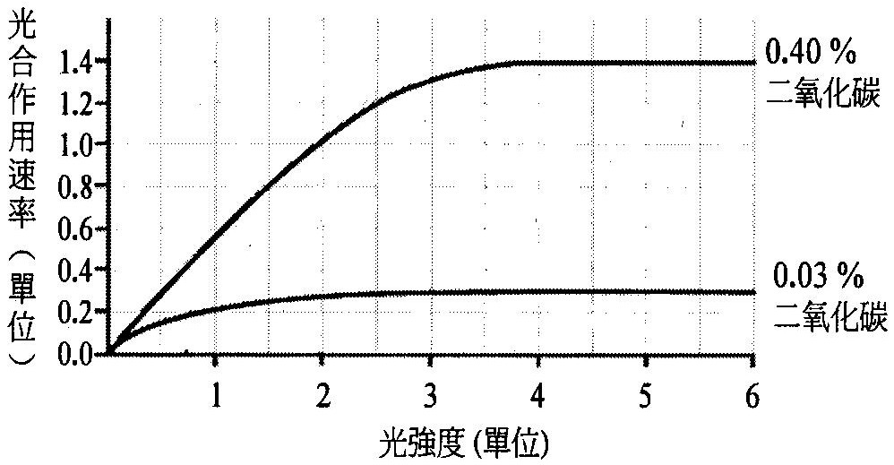

下列是他們四人對此結果所做的討論：

(1)甲生說：『光的強度愈強，番茄幼苗行光合作用的速率愈高。』；乙生說：『生長箱中二氧化碳濃度愈高，番茄幼苗行光合作用的速率愈高。』；丙生說：『在0.03%二氧化碳濃度及小於4的光強度單位下，光愈強，番茄幼苗行光合作用的速率愈高。』；丁生說：『在相同的光照強度下，生長箱中的二氧化碳濃度由0.03%提高到0.40%可以有效增加番茄幼苗的光合作用速率。』你認為哪一位同學的推論最恰當？  
(A)甲生 (B)乙生 (C)丙生 (D)丁生

(2)氣體X會影響番茄幼苗的光合作用速率。根據圖示的結果，甲生等要設計實驗來測知氣體X對番茄幼苗光合作用的影響是促進或抑制時，他們除了要在生長箱中置入不同濃度的氣體X外，還需選用下列哪一組光強度及二氧化碳濃度來進行實驗最適當？  
(A)3個光強度單位，0.03%二氧化碳濃度   
(B)3個光強度單位，0.40%二氧化碳濃度   
(C)1.5個光強度單位，0.40%二氧化碳濃度   
(D)1個光強度單位，0.03%二氧化碳濃度。

ↂ簡答

|  |  |  |  |  |
| --- | --- | --- | --- | --- |
| 1. CD | 2. C | 3. D | 4. A | 5. D |
| 6. BE | 7. ACE | 8.C | 9. AE | 10.(1) D ; (2) C |

**✪實戰演練**

**一、單一選擇題**

1. 呼吸商數(RQ) 是指生物體在同一時間內，釋放二氧化碳與吸收氧氣的體積之比或莫耳數之比。通常醣類的呼吸商數約為1.0，而脂肪的呼吸商數約為0.7，蛋白質約為0.82。科學家測定了植物的呼吸商數如下：富含澱粉的種子萌發其呼吸商數為1.0、亞麻種子萌發為0.64、蕎麥種子萌發0.48、小麥種子萌發0.95，含氧量低時種子萌發3.34。試問下列何種植物種子萌發時呼吸速率最高？　  
(A)含澱粉種子　(B)小麥種子　(C)亞麻種子　(D)蕎麥種子　

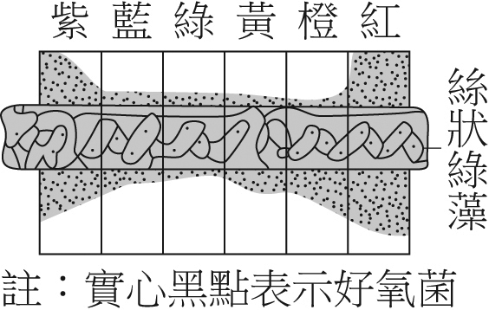【龍騰自命題】

解答 　A

解析 　呼吸商數為「二氧化碳量釋放量」除以「氧消耗量」，值愈高代表呼吸作用愈旺盛，故選含澱粉種子

2. 欲了解光波長對光合作用效率的影響，科學家利用不同的光波長來照射綠藻，使其進行光合作用產生氧氣，並利用好氧性細菌作為指示，好氧性細菌多代表氧氣的生成量高，光合作用速率高。其實驗結果如附圖，試問如果以光合作用速率為縱座標而波長為橫座標，那麼下列何者的圖形可以表示此一實驗的結果？  
(A)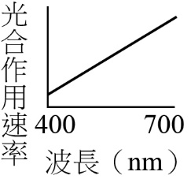　(B)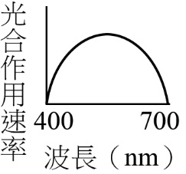　  
(C)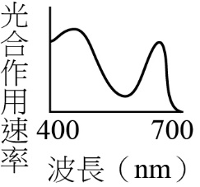　(D)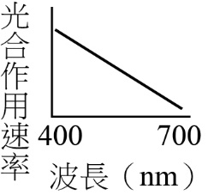　

【龍騰自命題】

解答 　C

解析 　(C)由結果來作圖形判斷，此圖最符合

解析 　固碳反應是以二氧化碳為反應物，ATP和高能量分子為能量，產生醣類和水

3. 下列有關光合作用中光反應和固碳反應進行場所的配對，何者正確？　  
(A)皆在類囊體中進行　  
(B)皆在基質中進行　  
(C)光反應在類囊體，固碳反應在基質中進行　  
(D)光反應在基質，固碳反應在類囊體中進行　

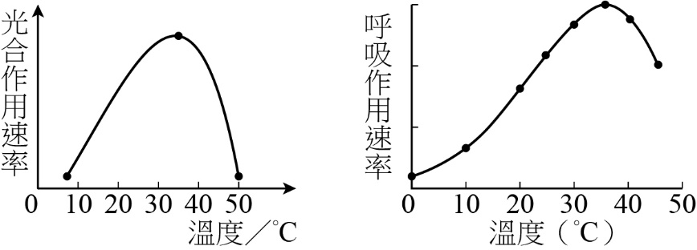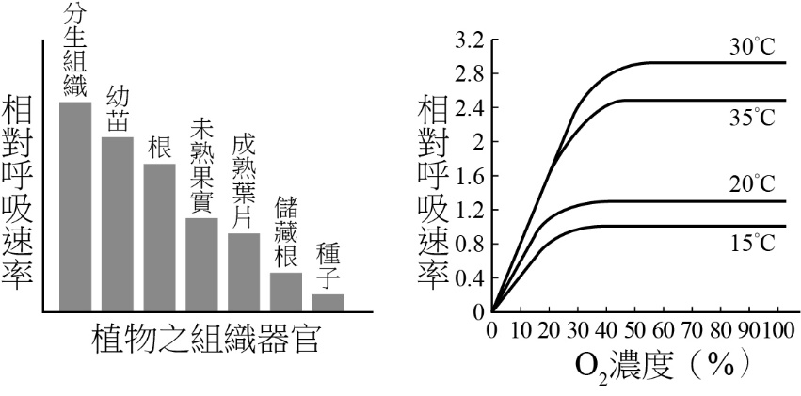【Super教學講義】

解答 　C

解析 　(D)兩者皆受溫度因子影響

4. 附圖為光合作用速率和呼吸作用速率與溫度的關係，下列推論敘述何者正確？  
(A)高溫可能影響酵素構造或使構造被破壞而影響其反應速率　  
(B)高溫可能促進代謝反應增加致能量不足使反應速率下降　  
(C)高溫讓氣體的溶解度下降造成反應速率下降　  
(D)高溫使得蒸散量及蒸發量增加而使反應速率下降　

【龍騰自命題】

解答 　A

解析 　(A)高溫主要破壞酵素結構及類囊體以及粒線體的構造而使反應速率下降

解析 　完整的葉綠體才能進行光反應，故選(甲)

5. 附圖為植物組織器官的相對呼吸速率比較和溫度以及氧分壓對植物根呼吸速率。下列相關敘述，何者**不正確**？  
(A)呼吸速率與細胞的代謝速率有關　   
(B)呼吸速率與生長速率有關　  
(C)呼吸速率和儲存物質有關　 (D)氧濃度和溫度也會影響呼吸速率　

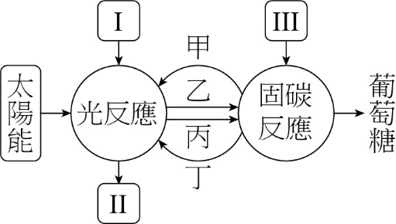【龍騰自命題】

解答 　C

解析 　(C)由圖看不出呼吸速率和儲存物質有關

6. 藻類和植物的光合作用在葉綠體中進行，葉綠體是具有雙層膜的胞器，其內最明顯的構造是為類囊體，堆疊在一起的類囊體稱為葉綠餅，散布在葉綠體基質中的膜體構造（連接葉綠餅），則叫做餅間膜，葉綠餅膜和餅間膜上存在的物質含量並不相同，會隨著生長環境中光的影響而改變。這些膜體構造是光合作用中光反應進行的主要部位，而固碳反應則在葉綠體的基質中進行。下列相關敘述，何者**不正確**？　  
(A)葉綠體有許多的膜狀的類囊體堆疊成葉綠餅　  
(B)類囊體是光反應的場所其膜上具有光合色素　  
(C)葉綠體為雙層膜其內具有類囊體和基質　  
(D)類囊體膜上分布的物質都相同且均勻　

【龍騰自命題】

解答 　D

解析 　(D)類囊體膜上分布的物質不相同且不均勻

解析 　(A)直接或間接　(B)僅部分存於ATP，部分以熱能流失　(D)能量不能循環利用

7. 附圖為一光合作用的模式圖，圖中Ⅰ、Ⅱ、Ⅲ與甲、乙、丙、丁分別為何種物質？

|  |  |  |  |  |  |  |  |
| --- | --- | --- | --- | --- | --- | --- | --- |
| 選項 | Ⅰ | Ⅱ | Ⅲ | 甲 | 乙 | 丙 | 丁 |
| (A) | H2O | CO2 | O2 | 低能量分子 | 高能量分子 | ATP | ADP |
| (B) | H2O | O2 | CO2 | 高能量分子 | 低能量分子 | ADP | ATP |
| (C) | H2O | O2 | CO2 | 低能量分子 | 高能量分子 | ATP | ADP |
| (D) | CO2 | H2O | H2O | 低能量分子 | 高能量分子 | ATP | ADP |

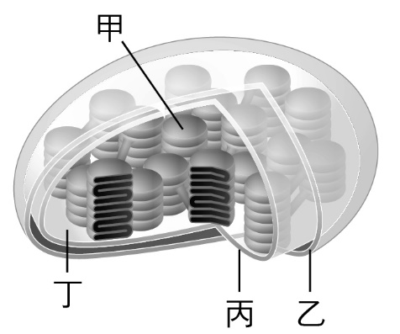【龍騰自命題】

解答 　C

解析 　Ⅰ：H2O，Ⅱ：O2，Ⅲ：CO2，甲為低能量分子；乙為高能量分子；丙為ATP；丁為ADP

解析 　細胞內的ATP/ADP的比值變小時，表示能量變少，應開始促進ATP合成的釋能反應，即異化代謝；消化作用並不會產生ATP

8. 附圖為葉綠體示意圖，關於光合作用的敘述，何者正確？  
(A)光合色素位於丙　(B)光反應進行地點在丁　  
(C)氧氣於甲上產生　(D)固碳反應發生於乙丙之間　

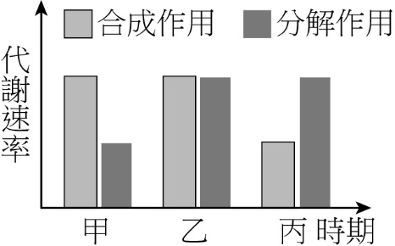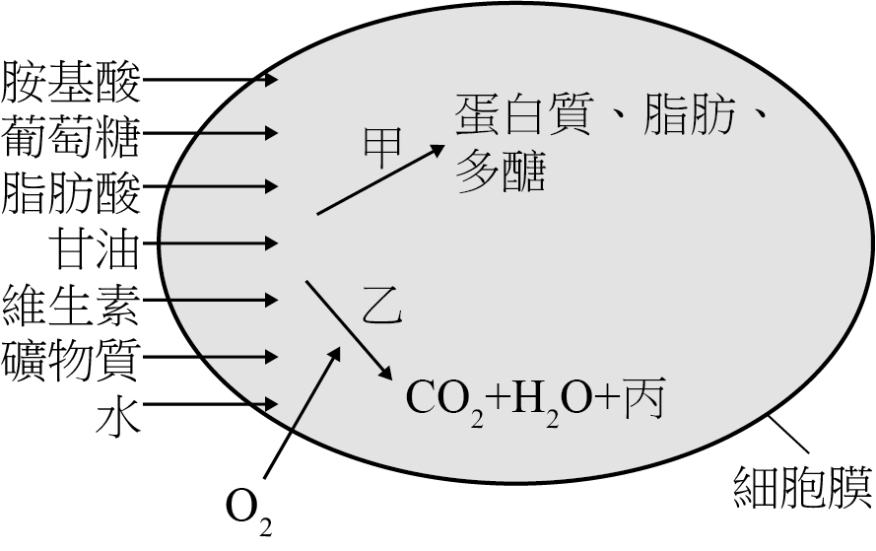【習作簿】

解答 　C

解析 　甲為類囊體，乙為外膜，丙為內膜，丁為基質　(A)光合色素位於甲　(B)光反應在甲進行　(D)固碳反應發生在丁

解析 　溫度會影響酵素活性，進一步影響光合作用與呼吸作用，二氧化碳濃度、光照主要影響光合作用；氧的濃度主要影響呼吸作用

解析 　(A)類囊體的光合色素負責進行光能的收集　(B)過程中會有氧氣的產生　(C)光反應產生的ATP與高能量分子可做為固碳反應的能量來源

解析 　甲是光合作用，Ⅱ是醣類和氧，乙是呼吸作用

9. 附圖為草履蟲在三個時期，所測得的新陳代謝速率之長條圖，根據附圖，試判斷下列敘述何者正確？  
(A)乙時期時，草履蟲並無新陳代謝進行　  
(B)丙時期時，草履蟲細胞的呼吸作用正旺盛進行中　  
(C)草履蟲細胞在此三個時期都可能進行生長的現象　  
(D)甲時期時，草履蟲體內之光合作用正旺盛進行中　

【Super教學講義】

解答 　B

解析 　(A)乙時期時，草履蟲有進行新陳代謝，只是合成與分解作用速率相等　(C)生長的現象通常在合成大於分解作用的狀態下（如甲）才會進行　(D)草履蟲不能進行光合作用

解析 　乳酸發酵只產生乳酸，不產生CO2

10.附圖為細胞內所進行的化學反應，下列敘述何者正確？  
(A)呼吸作用屬於甲反應　(B)只有甲反應需酵素參與　  
(C)細胞利用乙反應產生的能量以提供生理活動所需　  
(D)甲反應生成能量，乙反應消耗能量　

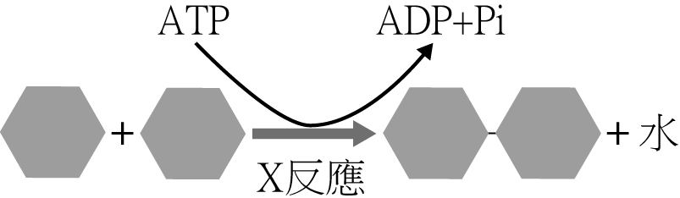【龍騰自命題】

解答 　C

解析 　甲為同化代謝而乙為異化代謝　(A)呼吸作用是一種異化代謝反應，屬於乙反應　(B)異化代謝和同化代謝都需酵素參與反應　(D)甲反應消耗能量，乙反應生成能量

11.細胞內能量的轉換常與ATP的代謝有關，判斷附圖中的X反應具有下列哪些特性？  
(A)ATP的分解與釋能反應是伴隨發生的　  
(B) ATP的分解與需能反應是伴隨發生的　  
(C) X反應為一分解且需能的反應　  
(D) X反應為一合成且釋能的反應　

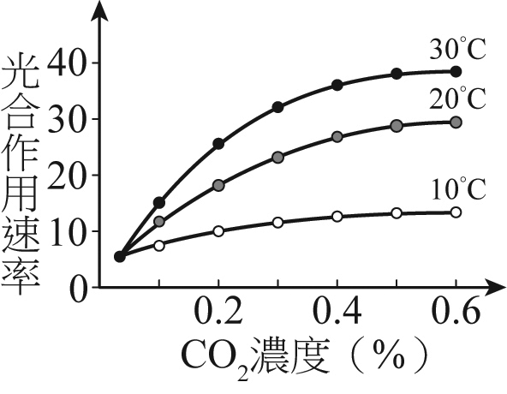【龍騰自命題】

解答 　B

解析 　X反應為單醣合成為雙醣的反應，過程中ATP分解提供能量供雙醣的合成，故X反應為需能反應

解析 　(乙)消耗ATP及高能量分子；(丁)沒有ATP生成

12.關於光合作用的敘述，下列何者**錯誤**？　  
(A)固碳反應的進行會受溫度影響　 (B)強光可破壞葉綠素，導致光合作用速率減緩　  
(C)植物白天行光合作用，晚上行呼吸作用　(D)與維持大氣中CO2和O2的平衡有關　

【龍騰自命題】

解答 　C

解析 　植物白天晚上都行呼吸作用

解析 　答案外之選項皆發生於細胞質

13.附圖為光合作用速率與溫度、CO2濃度的關係圖，根據圖中資料來判斷，下列敘述何者是由圖中資料可獲得之結論？  
(A)溫度愈高，光合作用速率愈快，故光合作用速率與溫度成正比　(B)從曲線趨勢可判斷，光合作用速率與CO2濃度成正比　  
(C)CO2濃度在0.4%以下時，光合作用速率隨CO2濃度的增加而升高　  
(D)溫度40℃，CO2濃度為0.6%時，光合作用速率約為50　

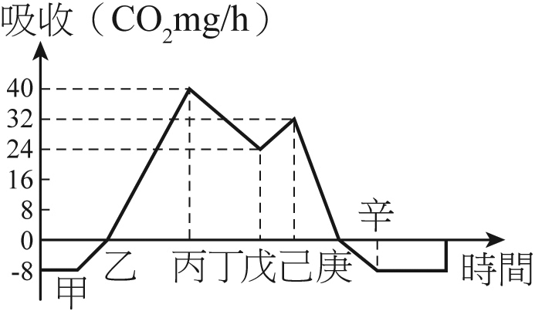【龍騰自命題】

解答 　C

解析 　(A)不成正比　(B)不成正比　(D)無40℃的實驗條件

14.附圖為某植物在夏季晴天一日24小時之內的二氧化碳吸收量變化情形，試根據附圖判斷以下敘述哪些是正確的？  
Ⅰ、此植物進行光合作用的區間為乙～己  
Ⅱ、影響乙～丙段光合作用進行的外界因素只有光照強度  
Ⅲ、此植物在甲之前與辛之後，只進行呼吸作用，不進行光合作用  
Ⅳ、丙～戊段與己～庚段光合作用速率是因相同的原因而下降  
Ⅴ、此植物可以有物質的累積  
(A)ⅢⅤ　(B)Ⅱ　(C)ⅠⅣⅤ　(D)ⅠⅡⅢ　

15.【龍騰自命題】

解答 　A

解析 　Ⅰ、甲～辛進行光合作用。  
Ⅱ、影響光合作用的因素除光強度外，還有溫度等。  
Ⅳ、不同原因：丙～戊可能因CO2濃度；己～庚可能因光照強度。

解析 　(A)光反應產生之ATP主要用來提供碳反應所需之能量，各組織細胞使用之能量多透過呼吸作用產生　(B)能量在生態系中並無法循環，只能在營養階層間流轉和散失　(D)丁生：光合作用主要目的在於將光能轉變為醣類的化學能，以供細胞使用　(E)戊生：細胞也可透過無氧呼吸和發酵作用產生ATP，此兩種方式不需粒線體的參與，且無論動物或植物細胞皆可透過粒線體產生ATP

有氧呼吸和發酵作用的比較，何者正確？　  
(A)有氧呼吸完全都在粒線體內中進行　 (B)發酵作用都有二氧化碳的產生　  
(C)發酵作用完全都在細胞質中進行　 (D)人類體內只進行有氧呼吸

**二、多選題**

1. 下列有關植物細胞進行有氧呼吸與光合作用的比較，何者正確？

|  |  |  |
| --- | --- | --- |
| 選項 | 有氧呼吸 | 光合作用 |
| (A)酵素 | 需要 | 需要 |
| (B)高能量分子為反應物 | 需要 | 不需要 |
| (C)產物 | CO2、H2O | 醣類、O2 |
| (D)細胞內的能量 | 增加，因合成ATP | 減少，因消耗ATP |
| (E)反應場所 | 細胞質、粒線體 | 細胞質、葉綠體 |

【龍騰自命題】

解答 　AC

解析 　(B)相反　(D)光合作用：ADPATP，不會減少細胞內的能量　(E)光合作用：不在細胞質進行

2. 細胞的代謝作用包括同化作用與異化作用，請比較下列哪些正確？

|  |  |  |
| --- | --- | --- |
| 選項 | 同化作用 | 異化作用 |
| (A) | 常伴隨ATP→ADP + Pi的發生 | 常伴隨ADP + Pi→ATP的發生 |
| (B) | 釋能反應 | 耗能反應 |
| (C) | 大分子轉變成小分子 | 小分子轉變成大分子 |
| (D) | 兩者常伴隨發生 | |
| (E) | 僅植物能進行 | 僅動物能進行 |

【龍騰自命題】

解答 　AD

解析 　(B)同化耗能而異化釋能　(C)同化為小分子合成大分子而異化則大分子分解為小分子　(E)大部分動植物皆能進行兩種反應

3. 下列為生物體內所進行的化學反應，哪些在細胞質中進行？　  
(A)葡萄糖→丙酮酸　 (B)葡萄糖→乳酸　 (C)葡萄糖→酒精＋CO2　  
(D)丙酮酸→乳酸　 (E)丙酮酸→CO2＋H2O　

【龍騰自命題】

解答 　ABCD

4. 下列哪些因素可影響植物進行呼吸作用的速率？　  
(A)光強度　(B)溫度　(C)水　(D)大氣中二氧化碳含量　(E)大氣中氧氣含量　

【龍騰自命題】

解答 　BE

5. 下列有關光合作用的敘述，哪些正確？　  
(A)可將光能轉變為化學能　 (B)光反應可在葉綠餅處進行　  
(C)釋出的O2來自水分子　 (D)固碳反應可合成醣類　  
(E)光反應會產生ATP與低能量分子　

【龍騰自命題】

解答 　ABCD

解析 　(E)光反應會產生ATP和高能量分子，而非低能量分子

6. 下列關於細胞內的ATP敘述，何者正確？　  
(A)ATP與ADP之間的轉換過程，存在著能量的釋放或儲存　  
(B)動植物細胞內，ADP轉化為ATP所需的能量均來自細胞呼吸作用　  
(C)ATP水解所釋放的能量可用於主動運輸　  
(D)ATP是細胞所需能量的直接來源　  
(E)葉綠體與粒線體中，均可合成ATP

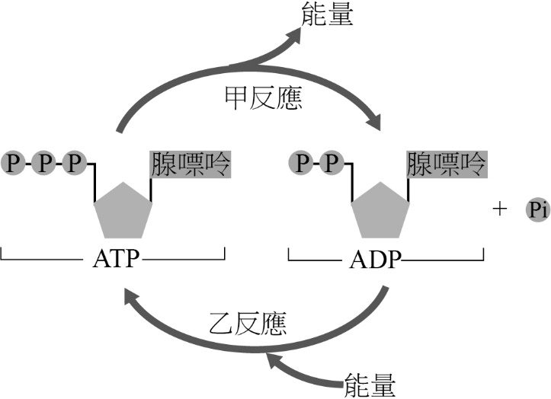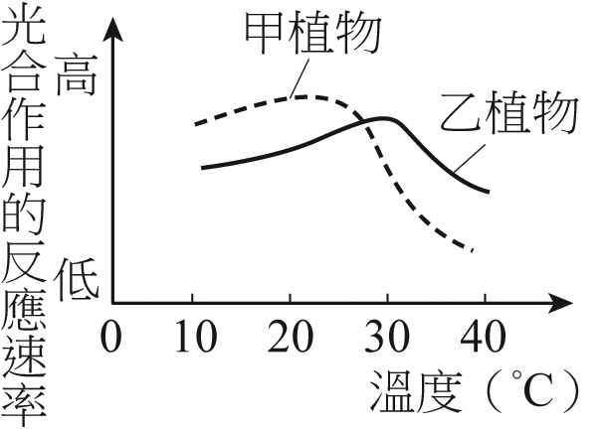【龍騰自命題】

解答 　ACDE

解析 　(B)光合作用的光反應，可產生ATP，並利用太陽輻射能，轉換成高能電子，經類囊體膜的電子傳遞釋出能量，將ADP轉換成ATP，此為化學滲透磷酸化作用

解析 　反應物甲：CO2、H2O，產物甲：C6H12O6、H2O、O2，反應物乙：C6H12O6、O2，產物乙：CO2、H2O　(D)植物細胞的粒線體，日夜都在進行反應，葉綠體在白天可以進行完整的光合作用　(E)葉綠體可將光能轉換為化學能，粒線體可將化學能轉變為化學能

7. 附圖為甲、乙二種植物在不同溫度下，光合作用的反應速率關係圖。下列相關敘述，何者正確？  
(A)溫度愈高，光合作用的反應速率愈高　  
(B)溫度愈低，光合作用的反應速率愈高　  
(C)乙植物較甲植物適合生存在高熱環境中　  
(D)甲植物較乙植物適合生存在較陰暗的環境中　  
(E)溫度主要是影響光合作用中的固碳反應　

【龍騰自命題】

解答 　CE

解析 　在某一範圍，溫度愈高，光合作用的反應速率愈高。但當溫度過高時，反而溫度愈高，光合作用速率愈低。主要是因溫度會影響固碳反應中酵素的活性，而影響光合作用的速率

解析 　固碳反應利用ATP與高能量分子的能量將二氧化碳合成為醣類

8. 附圖為ATP循環，請問下列何種細胞生理機制會促進甲反應的發生？  
(A)骨骼肌的有氧呼吸　(B)骨骼肌的發酵作用　  
(C)骨骼肌的收縮　 (D)葉綠體的固碳反應　  
(E)葉綠體的光反應　

【Super教學講義】

解答 　CD

解析 　甲反應為釋能反應，故伴隨著需能反應的發生，其中只有骨骼肌的收縮、葉綠體的固碳反應為需能反應

9. 當細胞內ADP／ATP比值太低時，可能會促使細胞進行下列哪些反應？　  
(A)葡萄糖的合成　 (B)肝糖的合成　  
(C)醣類轉化成脂質　 (D)蛋白質分解成眾多胺基酸　 (E)脂質的分解　

【Super教學講義】

解答 　ABC

解析 　ADP／ATP比值太低代表ATP數量多，所以會傾向進行合成反應

10.下列有關ATP的敘述，哪些正確？　  
(A)是一種含有高能量的核酸　 (B)中文名稱為腺苷三磷酸　  
(C)由去氧核糖、腺嘌呤和三個磷酸所構成　  
(D)可分解成ADP和一個磷酸　 (E)當細胞內ATP較多時，有利於進行合成反應　

【Super教學講義】

|  |  |  |
| --- | --- | --- |
| 組別 | 處理方式 | 實驗結果 |
| 1 | 蔗糖溶液 |  |
| 2 | 加入萃取物 |
| 3 | 加入預熱過(26℃)的萃取物 |
| 4 | 萃取物+澱粉分解酶 |
| 5 | 萃取物+核酸分解酶 |
| 6 | 萃取物+蛋白質分解酶 |

解答 　BDE

解析 　(A)ATP是一種核苷酸　(C)ATP是由核糖、腺嘌呤和三個磷酸基所構成

解析 　(B)真核生物包括植物、藻類等，多數皆可進行呼吸作用以產生ATP　(C)光合作用只在有光的情況下進行，呼吸作用則不論有光無光，細胞需要能量時皆會進行

11.幾位高中生一起發現某一種植物根部的化學物質具有抑制特定細菌生長之功能，他們萃取並檢測該植物根部萃取物對該細菌存活率之影響。各組別處理如附表所述，附圖為實驗之結果。針對實驗結果，學生各自發表了下列敘述，哪些敘述正確？

(A)甲生：萃取物可被DNA染劑染色 (B)乙生：萃取物主要成分為蛋白質  
(C)丙生：在溫度較低時具有較佳的抑菌效果 (D)丁生：組1可做為其他5組的對照組  
(E)戊生：萃取物無法透過光合作用直接合成

【Super教學講義】

解答 　BE

解析 　由處理組別6的實驗結果顯示，當蛋白質被分解後，萃取物的抑菌效果便消失，可以知道萃取物主要成分為蛋白質　(A)DNA染劑無法染蛋白質　(C)由處理組別3可知預熱過的萃取物有著較佳的抑菌效果　(D)處理組別1無法作為全部組別的對照組，處理組別3、4、5和6都和組別1有著兩種變因　(E)蛋白質無法由光合作用直接合成

12.關於ATP的敘述，哪些正確？　(A)光合作用中的固碳反應可以產生ADP　  
(B)細胞藉ATP⇄ADP+Pi循環反應，不必自外界補充能量　  
(C)一個ATP分子含有兩個高能磷酸鍵　  
(D)透過酵素的協助，有氧呼吸產生的能量得以全部用來合成ATP　  
(E)ATP分子具有三個磷酸基　

【習作簿】

解答 　ACE

解析 　(B)能量無法循環　(D)能量無法全部用來合成ATP，部分會以熱能形式散失

解析 　(A)在一定的光照強度下溫度在一定的範圍內時，愈高有較高的光合作用速率

13.光合作用的「光抑制」，是當光強度超過植物所需時，會導致光合作用速率的下降。但植物通常有「光保護」，這是經由一系列反應，增加熱的分散，以快速且可逆的方式抑制光反應的反應中心，但仍可能產生「光傷害」（經由一系列的氧化還原作用傷害反應中心的蛋白，是緩慢且可逆的抑制光反應）。植物為避免光抑制作用，會以(甲)類胡蘿蔔素的光保護作用保護葉綠素分子避免被分解、(乙)以O2作為一種替代性電子接受者來避免光抑制作用、(丙)以蛋白修補循環克服對光反應中心的光傷害。試問下列有關光合作用的光抑制及避免光抑制的敘述，何者正確？　  
(A)光強度超過植物所需，導致光合作用效率下降　  
(B)利用氧分子作為電子接受者可以避免光抑制　  
(C)光傷害是一種光抑制作用，可以利用蛋白修補循環以克服　  
(D)光保護作用不會降低光合作用速率　  
(E)類胡蘿蔔素具光保護作用，可吸收過多光能，降低強光對葉綠素造成傷害　

【龍騰自命題】

解答 　ABCE

解析 　(D)光保護作用也會降低光合作用速率

解析 　(甲)H2O→O2為光反應的過程，發生於葉綠體類囊體膜上。而(乙)O2→H2O為有氧呼吸過程發生於粒線體的內膜

14.植物學家利用一種除草劑DCMU抑制光合作用的進行，它阻斷了電子的流動，間接使光反應無法繼續進行來給植物提供能量(ATP)。但DCMU對葉綠素吸收光以及固定二氧化碳的反應無影響。但因為電子的流動被制止所以使得高能量分子也被中斷形成，二氧化碳固定缺乏能量也就會停止了。試根據上文回答下列有關DCMU和植物光合作用的敘述，何者正確？　  
(A)DCMU主要抑制了光反應和固碳反應的進行　  
(B)DCMU抑制ATP及高能量分子的形成　  
(C)DCMU抑制了葉綠素的吸光反應　  
(D)DCMU破壞了類囊體膜　  
(E)DCMU抑制了電子的傳遞完成　

【龍騰自命題】

解答 　BE

解析 　由文章中得知DCMU這種物質抑制了電子的傳遞現象，使得ATP和高能量分子的形成受到阻礙。所以光反應受到DCMU的抑制　(A)DCMU主要抑制了光反應但對固碳反應的進行沒作用　(C)DCMU對葉綠素的吸光反應沒影響　(D)DCMU沒有破壞類囊體膜

解析 　(A)(C)不論發酵作用或有氧呼吸，均會產生ATP和丙酮酸　(B)兩者皆未產生O2　(D)(E)有氧呼吸最後會產生CO2和H2O；發酵作用不會產生水，也不一定會產生CO2，須視何種發酵而定

15.光合作用可將太陽能轉換為化學能，供細胞利用。有關光合作用的敘述，哪些正確？　  
(A)葉綠素存在於可行光合作用的生物細胞中　  
(B)葉綠體存在於可行光合作用的植物細胞中　  
(C)植物細胞主要利用綠光來進行光合作用　  
(D)植物細胞進行光合作用時，光反應是在類囊體的膜上進行　  
(E)植物細胞進行光合作用時，固定二氧化碳生成醣類的反應是在細胞質中的類囊體進行

【Super教學講義】

解答 　ABD

解析 　(C)主要利用紅光及藍紫光　(E)屬固碳反應，於葉綠體基質中進行

解析 　(1) 由文章可知，植物行呼吸作用所釋出的二氧化碳和光合作用所需的二氧化碳相等時，此時的光強度為光補償點；此時的二氧化碳吸收量為0，即為圖中的A和B點　(A)乙植物的光補償點　(B)甲植物的光補償點　(C)乙植物的光飽和點　(D)兩條曲線交會處　(E)甲植物的光飽和點

(2) 陽性植物之光飽和點較高，故選光飽和點較高的甲

(3) (B)二氧化碳吸收量為正值時，植物處於正成長狀態　(C)二氧化碳吸收量為負值時，植物呼吸作用大於光合作用　(D)由圖可知，弱光下陰性植物的光合作用效率較好

16.學者對甲乙兩葉菜類作物（栽種後約2-3個月可採收）進行在不同溫度下光合作用效率的研究，所得結果如圖2。圖3是某地的全年氣溫變化圖。根據這些資訊，僅考慮溫度與光合作用的關係，下列哪些推論正確？（應選2項）[113學測]  
  
  
  
  
  
  
  
  
(A)甲較乙適合於山地全年栽種  
(B)若將乙種植於平地，則夏季較冬季所需栽種到收成時間應較短  
(C)相較於山地，平地更適合栽種甲  
(D)於平地，乙在冬天會比夏天消耗較多二氧化碳  
(E)於平地，甲在冬天會比夏天消耗較多二氧化碳

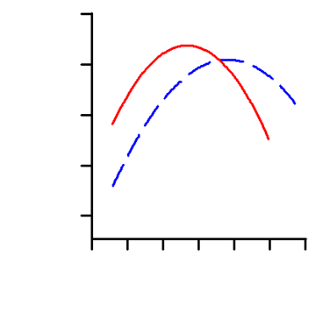

甲

乙

氣溫（℃）

0.8

0.6

0.4

0.2

35

30

25

20

光合作用效率

1

15

10

5

圖2

圖3

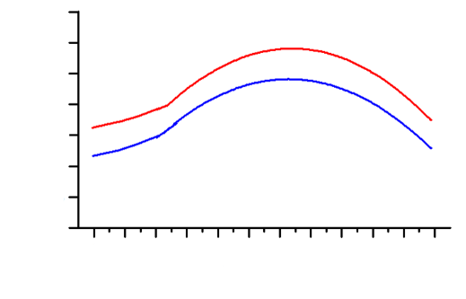

月份

6

4

3

2

1

12

11

10

9

8

7

5

15

10

5

0

20

30

25

35

山地

平地

氣

溫（℃）

**三、閱讀素養題**

1.

正常動物細胞80%是透過粒線體的有氧呼吸途徑來產生能量，只有小部分是透過乳酸發酵進行葡萄糖的分解代謝，但因為癌細胞對於能量的高度需求，驅動了葡萄糖代謝機制的重塑，這讓葡萄糖走向乳酸發酵的代謝途徑比例增加到85%，原本透過粒線體的有氧呼吸途徑只剩下5%左右，科學家將此種現象稱作瓦氏效應(Warburg effect)。這種偏向快速產生能源的代謝途徑轉變現象，幾乎存在於所有癌細胞中，科學家研究與前列腺癌及乳癌發生有高度相關的致癌因子JMJD5，發現它能和控制癌細胞生長的「守門人」酵素PKM2結合，影響細胞新陳代謝的路徑，進一步促進腫瘤生長。因此，如果以JMJD5為分子標靶降低其表現量，有機會將癌細胞不正常的代謝路徑還原，使腫瘤生長速度減慢。  
　　JMJD5是如何影響PKM2的呢？在氧氣充足的情況下，絕大部分的葡萄糖通過PKM2酵素的轉換成能量與二氧化碳，但JMJD5會與PKM2酵素結合，轉化為腫瘤形態之PKM2酵素，這使得PKM2酵素失去功能，讓癌細胞轉而產生乳酸，等同將細胞的正常代謝途徑的門關上。這不但改變了癌細胞的代謝途徑，過程中累積的中間代謝產物（如氨基酸、核酸及脂質）也成為有利於癌細胞生長的原料，這也就是為什麼過多葡萄糖的攝取會促進腫瘤生長的原因。研究中，除了發現JMJD5與PKM2間的調控關係外，更發現此兩種酵素會共同參與調控癌細胞葡萄糖代謝所需酵素的基因表現。有些研究嘗試以PKM2作為分子標靶來抑制腫瘤生長，但直接以PKM2為標靶可能會影響到位於細胞質中正常PKM2酵素的活性。因此，科學家嘗試改以shRNA降低乳癌細胞JMJD5酵素的表現量，發現乳癌細胞出現葡萄糖攝取率降低、乳酸釋出量減少、增生減緩等現象，這表示乳癌細胞的葡萄糖分解代謝途徑已隨之改變了。

（參考資料：國家衛生研究院電子報，第555期）

試根據上文回答下列問題：

(1) 癌症細胞和正常細胞在呼吸作用上有何**不同**？　(A)前者不產生葡萄糖分解，而後者會產生葡萄糖分解　(B)前者在氧氣充足情形下會產生乳酸，而後者在氧氣不足的情形下產生乳酸　(C)前者使用葡萄糖作為呼吸作用原料，而後者使用胺基酸為原料　(D)前者不經過粒線體產生能量，而後者經過粒線體

(2) 癌症如果是一種新陳代謝疾病，下列何種方式**不利**於癌症治療？　(A)減少葡萄糖的攝取量　(B)抑制PKM2的活性表現　(C)抑制JMJD5的活性表現　(D)讓癌症細胞釋出大量的乳酸使癌細胞死亡

(3) JMJD5是一種致癌因子，能與PKM2結合，有關此因子引起癌症的敘述，何者正確？　(A)調節乳酸的生成量及乳酸的釋出量　(B)促進正常分解葡萄糖的酵素活性　(C)增加粒線體的代謝作用　(D)抑制細胞對葡萄糖的攝取量

【龍騰自命題】

解答 　(1)B　(2)D　(3)A

解析 　(1) (A)兩者皆會產生葡萄糖分解　(C)兩者皆使用葡萄糖作為呼吸作用原料　(D)兩者皆經過粒線體產生能量（多少而已）

(2) (D)讓癌症細胞釋出大量的乳酸可能會使癌症更加惡化

(3) (B)抑制分解葡萄糖的酵素活性，使之轉換為胺基酸和脂肪酸等物質　(C)降低粒線體的代謝作用而進行發酵作用　(D)促進細胞對葡萄糖的攝取量

解析 　(1) (B)葉綠酸不能產生氧氣　(C)葉綠酸不能將水分解　(E)類囊體膜能來自原核生物及真核生物，而葉綠酸則可人工合成

(2) (C)需氧的情形下反應速率最好　(D)不是一種光合作用的逆反應　(E)此種酵素存在於細菌和真菌（真核生物）

2. 酵母菌在有葡萄糖存在的時候，只會利用葡萄糖，這個現象稱為「葡萄糖抑制作用」。如果環境中只有葡萄糖，但氧氣不足時，酵母菌為了生存，會利用丙酮酸進行酒精發酵，產生乙醇與二氧化碳，然而在「發酵停滯」的狀況下，酵母菌不會受到葡萄糖抑制作用的影響，即使環境中存在葡萄糖，酵母菌仍會轉而利用其他碳源。在這樣的狀況下，雖然酵母菌照常生長，但是並未進行發酵作用，而其他的細菌也跟著一起生長，於是發酵就失敗了。研究發現這種發酵停滯的現象，是因為酵母菌內一個稱為[*GAR*+]的普利昂蛋白所引起。「GAR」是「對葡萄糖抑制作用有抵抗力」的意思，而大寫及中括號，則分別代表了這是顯性和非孟德爾遺傳。  
　　分析發酵停滯的培養液可以發現，其中不只有酵母菌，也含有大量的其他細菌，但發酵成功的培養液中，絕大部分的微生物都是酵母菌，因此以競爭的角度來看，優先取用葡萄糖是有利的。某些種類的細菌（如葡萄球菌 *Staphyloccus gallinarium*）會引發酵母菌內的[*GAR*+]普利昂蛋白，使酵母菌轉而利用其他碳水化合物，不再利用葡萄糖，發酵作用也因此減緩，培養液內酒精濃度的上升速度也隨之變慢，這使其他細菌在較佳的生長環境中能夠存活，同時酵母菌仍可維持繼續生長。研究發現，[*GAR*+]的酵母菌，較原來的酵母菌更耐酒精，也更能夠在養分不足（低胺基酸）的環境下生存，所以可以說那些細菌跟酵母菌已經達成互利共生了！此外，如果通入大量氧氣，酵母菌利用糖的量會減少而且發酵作用會受到抑制，這稱為巴斯德效應。  
（參考資料：CASE報科學，為什麼酵母菌不想發酵？，2014，葉綠舒）  
試根據上文回答下列問題：

(1) 下列有關酵母菌的葡萄糖抑制作用敘述，何者正確？（多選）　  
(A)會促進酒精發酵的進行　 (B)會使得雜菌滋生　  
(C)會抑制葡萄糖的使用　 (D)會有丙酮酸的形成　 (E)是一種巴斯德效應　

(2) 下列有關文章中所提葡萄球菌和酵母菌的敘述，何者正確？（多選）　  
(A)兩者具有互利共生關係　 (B)兩者為競爭關係　  
(C)葡萄球菌可促進酵母菌的酒精發酵作用　 (D)葡萄球菌可使酵母菌減少利用葡萄糖　  
(E)兩者都是原核生物　

(3) 下列有關[*GAR*+]的酵母菌敘述，何者正確？（多選）　  
(A)對葡萄糖抑制作用有促進作用　 (B)比原來的酵母菌更耐酒精及耐低養分環境　  
(C)通常會使發酵作用產生停滯現象　 (D)會產生核酸物質以利遺傳　  
(E)會產生一種普利昂蛋白質

【龍騰自命題】

解答 　(1)AD　(2)AD　(3)BCE

解析 　(1) (B)不會使得雜菌滋生　(C)會促進葡萄糖的使用　(E)不是一種巴斯德效應（有氧條件下的有氧呼吸作用會抑制發酵作用進行）

(2) (B)兩者為互利共生關係　(C)葡萄球菌會抑制酵母菌的酒精發酵作用　(E)酵母菌為真核生物

(3) (A)對葡萄糖抑制作用有抑制作用　(D)會產生蛋白質物質以利遺傳

ↂ實戰演練簡答

一、單一選擇題

|  |  |  |  |  |
| --- | --- | --- | --- | --- |
| 1. A | 1. C | 1. C | 1. A | 1. C |
| 1. D | 1. C | 1. C | 1. B | 1. C |
| 1. B | 1. C | 1. C | 1. A | 1. C |

二、多選題

|  |  |  |  |  |
| --- | --- | --- | --- | --- |
| 1. AC | 1. AD | 1. ABCD | 1. BE | 1. ABCD |
| 1. ACDE | 1. CE | 1. CD | 1. ABC | 1. BDE |
| 1. BE | 1. ACE | 1. ABCE | 1. BE | 1. ABD |
| 1. CD |  |  |  |  |

三、閱讀素養題

|  |  |
| --- | --- |
| 1. (1)B　(2)D　(3)A | 1. (1)AD　(2)AD　(3)BCE |

⮊專論四：細胞週期與細胞分裂

一、 從DNA到染色體

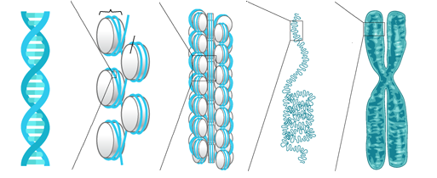

|  |  |
| --- | --- |
| 中 節 | 每一條染色體上較凹陷的小區域稱之為中節，並將染色體分成兩個臂 |
| 著絲點 | 中節外側各有一個著絲點，可連接紡錘絲，在細胞分裂時，將未分開的染色體拉往兩極 |

二、 染色體相關名詞

圖解：

左圖中，基因A、a在染色體相等位置，  
且控制同一性狀，故此兩基因的關係為  
 等位基因 。  
雖然它們控制同一性狀，但是此兩個等位基因的顯隱性未必相同！

(一)同源染色體和複製染色分體：

1.同源染色體

(1)細胞內大小、形態相同的成對染色體。

(2)成對的同源染色體，攜帶的基因種類與排序位置相同。

(3)一條來自父親，一條來自母親。

(4)同源染色體上相同位置的成對基因稱為 等位基因 。

2.複製染色分體

(1)一條染色體由兩個複製染色分體組成，以中節相連。

(2)一對複製染色分體＝一對 姊妹 染色分體＝一個 二分體 。

(二)體染色體和性染色體：

1.性染色體  
此染色體的組合與生物的 性別 決定有關，不同生物的決定方式不同。  
以人類細胞為例，第23對染色體為性染色體，XX為女性，XY為男性。

2.體染色體  
除了性染色體以外的染色體，與性別決定 無關 ，人類染色體中有22對。

(三)染色體套數：

1.雙套染色體( 2n )  
普遍存在於 體 細胞中，細胞內的染色體兩兩成對。

2.單套染色體( n )  
存在於 配子 細胞中，細胞內的染色體不成對。

$小試身手

左圖中：

共有\_\_\_\_條染色體

共有\_\_\_\_對姊妹染色分體

共有\_\_\_\_條二分體

共有\_\_\_\_對同源染色體

共有\_\_\_\_套(n)染色體

每套共有\_\_\_\_條染色體

(四)核型：

1.定義  
將細胞的染色體染色，通過顯微鏡攝影獲得它們的影像，再根據它們的大小，條紋以及著絲點所在的位置進行排列整合，即可得該細胞的染色體組型圖。

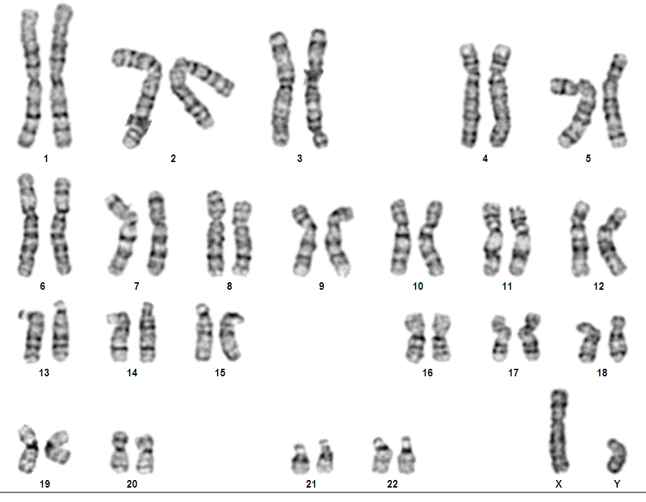

2.應用  
可以用來檢測胎兒是否有染色體構造或數目異常等等的遺傳性疾病。  
例如

(1)唐氏症：病患的第21對染色體比一般人多出一條。

(2)透納氏症：在女生的性染色體中少一條X染色體。

(3)克林菲脫氏症：在男性的性染色體中多了一條以上的X染色體。

(4)貓叫症：第5對染色體有一部份缺失，核型圖的染色體較一般人短。

三、 細胞分裂

(一)細胞週期：

1.定義  
細胞從新生到成長再到分裂成兩個細胞的過程。

2.階段

(1)間期：  
①細胞週期中時間最長、DNA表現的主要階段、新陳代謝旺盛。  
②具有核膜，核內DNA纏繞著組蛋白形成 染色質 ，呈 鬆散 狀。  
③於複製期時， DNA 進行複製。  
④於準備期時，細胞會合成分裂所需的構造，如 中心體 與紡錘絲。  
 同時，細胞核內的染色質開始濃縮，形成 染色體 。

(2)分裂期：  
①細胞進行分裂，因為DNA纏繞緊密型呈染色體，故此時 無 基因表現。  
②分裂期間，細胞核 核膜 消失，故看不到細胞核的結構。  
③分裂期最後一步為 細胞質分離 。

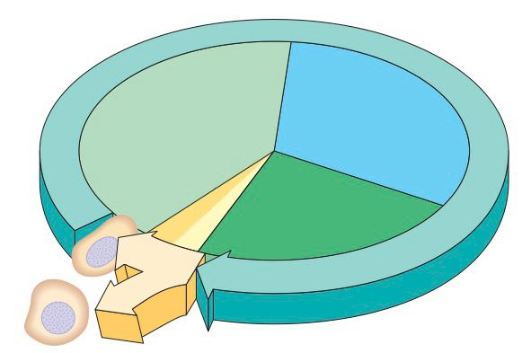

生長期G1

複製期S

準備期G2

分裂期M

間期

(二)細胞分裂的種類：

有絲分裂

進行時機：體細胞增殖

特徵：會有染色體和紡錘絲出現，並且產生兩個與母細胞相同的子細胞

減數分裂

進行時機：生殖母細胞產生配子細胞

特徵：進行兩次分裂，造成染色體 數減半，產生四個配子細胞。

無絲分裂(選修生物)

進行時機：原核生物或是胞器分裂

特徵：並無染色體與紡錘絲出現，直接一分為二。

細胞分裂  
模式

(三)動物細胞的分裂

1.前期

(1)核膜、核仁消失。

(2)兩個中心體分別往兩極移動。

(3) 紡錘絲 出現。

2.中期

(1)紡錘絲附著於染色體的 著絲點 。

(2)紡錘絲互相拉扯、將染色體隨意(不成對、亂數)  
排列於細胞中央( 赤道板 )。

3.後期

(1)二分體 中節 分裂，姊妹染色分體分離。

(2)紡錘絲縮短，染色體成V字向兩極移動。

(3)染色分體到達兩極，形成兩染色體群。

4.末期

(1)中央細胞膜向內凹陷，形成 分裂溝 ，  
將細胞一分為二  
植物細胞則是產生 細胞板 的結構。

(2)核膜、核仁重新出現

(3)紡錘絲漸漸消失

(4)染色體回復成較鬆散的染色質

(四)動物細胞的減數分裂

|  |  |  |
| --- | --- | --- |
|  | 第一次減數分裂 | 第二次減數分裂 |
| 前期 |  |  |
| 中期 |  |  |
| 後期 |  |  |
| 末期 |  |  |
| 比較 | \_\_\_\_\_\_\_染色體分離  套數\_\_\_\_→\_\_\_\_  DNA量\_\_\_\_→\_\_\_\_ | \_\_\_\_\_\_\_染色體分離  套數\_\_\_\_→\_\_\_\_  DNA量\_\_\_\_→\_\_\_\_ |

四、 觀念整理

(一)有絲分裂與減數分裂比較

|  |  |  |
| --- | --- | --- |
|  | 有絲分裂 | 減數分裂 |
| 進行細胞 | 體細胞 | 生殖母細胞 |
| 分裂次數 | 1 次。  為 複製染色分體 分離 | 2 次。 第一次為 複製染色體 分離 第二次為 複製染色分體 分離 |
| 分裂過程 | 可觀察到 二分體 | 可觀察 四分體 和 二分體 ， 且四分體有 聯會 現象 |
| 分裂結果 | 2 個子細胞 | 4 個子細胞 |

(二)動物和植物有絲分裂比較

|  |  |  |
| --- | --- | --- |
|  | 動物細胞 | 植物細胞 |
| 圖示 | SOSNET_CON%5C%5CReadingImages%5CR_307  囊泡  細胞壁  細胞板  細胞板  子細胞 |  |
| 相關 構造 | 分裂溝 | 細胞板(果膠質+纖維素) |
| 星狀體 |  |  |

🔾補給站：高等植物－消失的中心粒

動物細胞的中心體參與紡錘絲的形成，那高等植物(泛指種子植物)如何形成紡錘絲？

高等植物細胞雖不具有中心粒，但是有「微管組合中心」（microtubule organizing center，MTOC），由微管和蛋白質組成的濃稠區域，其功能與動物的中心體相似。

$小試身手

1. 下列動物細胞在分裂期的特徵，如果僅出現於有絲分裂填A，如果僅出現於減數分裂  
填B，如果兩者皆有出現填C，如果皆無填X

染色分體相互分離 染色體發生聯會現象

染色體排列於赤道板 形成二分體

形成四分體 DNA複製

子細胞的染色體不成對 ⑧形成星狀體

⑨中節分裂(著絲點分離) ⑩細胞質分離

2. 下列特徵，如果僅出現於動物有絲分裂填A，如果僅出現於植物有絲分裂填B，如果兩者皆有出現填C，如果皆無填X

同源染色體相互分離 中心粒複製

細胞中央凹陷 同源染色體配對

染色分體相互分離 中節的形成

紡錘體的形成 ⑧形成果膠質組成的隔板

⑨形成二分體 ⑩細胞質分離

1.解答： C B C C B X B ⑧C ⑨C ⑩C

2.解答： X A A X C C C ⑧B ⑨C ⑩C

五、 多細胞生物的產生

圖解：

(一)幹細胞

是原始、未經過分化或分化程度不高的細胞，具有再生各種組織器官的潛在功能的一類細胞。例如：

1. 胚胎幹細胞

2. 骨髓幹細胞

(二)細胞分化與特化

1. 細胞分化：  
在多細胞生物中，幹細胞在分裂時，其子細胞的基因表達受到調控，變成不同細胞類型的過程。

2. 細胞特化：  
細胞的結構、外型、功能產生劇烈的改變，使單一細胞的功能專一化。

經典例題

例題 01

某物種生殖母細胞雙套染色體數為12，下列何者正確？[112學測]

(A)開始減數分裂之稍前，染色體發生聯會成為四分體數是48

(B)減數分裂一開始，每個生殖母細胞中的同源染色體數是24對

(C)減數分裂第一階段（減數分裂I）之後，每個子細胞中的二分體數是12

(D)該物種卵細胞中的染色體數是6

(E)該物種精子中的染色體數是3

例題 02

分析細胞的DNA含量可瞭解組織中細胞的染色體套數或細胞所處之時期。研究者對某一具雙套染色體之生物，將其DNA以螢光物質染色，利用DNA含量與螢光強度成正比的原理，統計組織中不同螢光強度的細胞個數。

依據上文，下列對於細胞有絲分裂的敘述，何者正確？[111學測]

(A)細胞分裂過程中，細胞因具單套染色體，螢光強度最弱

(B)細胞分裂完成時，細胞具雙套染色體，螢光強度較間期時弱

(C)細胞完成DNA複製時，細胞具三套染色體，螢光強度最強

(D)細胞DNA複製時，是處於細胞分裂期

(E)細胞完成DNA複製後進入間期，此時螢光強度最強

例題 03

承上題，取下列哪些部位的細胞進行DNA含量分析，較可能得到細胞分裂進行中的結果？  
（應選2項）[111學測]

(A)植物木質部

(B)植物根尖

(C)受傷後修復中的皮膚

(D)成熟生殖細胞

(E)成熟神經細胞

例題 04

在顯微鏡下觀察到1000個處於有絲分裂時期的洋蔥根尖細胞，其中690個處於甲期：剛出現散亂排列的染色體、101個處於乙期：染色體排在細胞中央、34個處於丙期：染色體正往細胞兩端移動、175個處於丁期：染色體已移動至細胞兩端且出現細胞板。請根據這些資料判斷有絲分裂各期相對持續時間的長短為何？　  
(Ａ)甲期＞乙期＞丙期＞丁期 (Ｂ)乙期＞丙期＞丁期＞甲期　  
(Ｃ)甲期＞丁期＞乙期＞丙期 (Ｄ)甲期＞丁期＞丙期＞乙期。

例題 05

下列有關減數分裂的敘述，何者正確？　  
(A)只有行有性生殖的生物才會有減數分裂　   
(B)無性生殖的過程中不會出現減數分裂　  
(C)第一次和第二次減數分裂期間均會進行染色體複製　  
(D)第一次減數分裂期間，會出現非同源染色體自由配合的現象。

例題 06

某生在顯微鏡之下觀察細胞，見如附圖所示之構造  
，則某生所觀察者可能為：　  
(A)細菌的分裂　 (B)變形蟲的有絲分裂　  
(C)開花植物的有絲分裂 (D)人體的有絲分裂　  
(E)人體的減數分裂

例題 07

下列與精子形成的相關細胞中，何者DNA含量最多？ [98年指考]

(A) 精子 (B) 精細胞 (C) 初級精母細胞 (D) 次級精母細胞。

例題 08

某實驗測定洋蔥根尖細胞中DNA的含量，得細胞數-DNA含量的分布圖如圖22。若改以成熟的洋蔥胚乳進行測定(成熟胚乳具有三套染色體)，則下列何圖為最可能結果？[108學測]

圖22

0

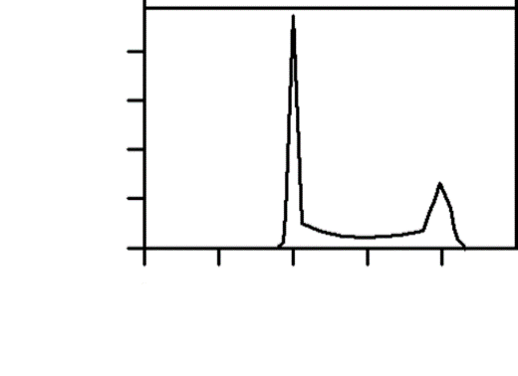

細胞數（個）

0

50

100

150

200

DNA含量（相對量）

200

300

400

100

0

(A) (B)

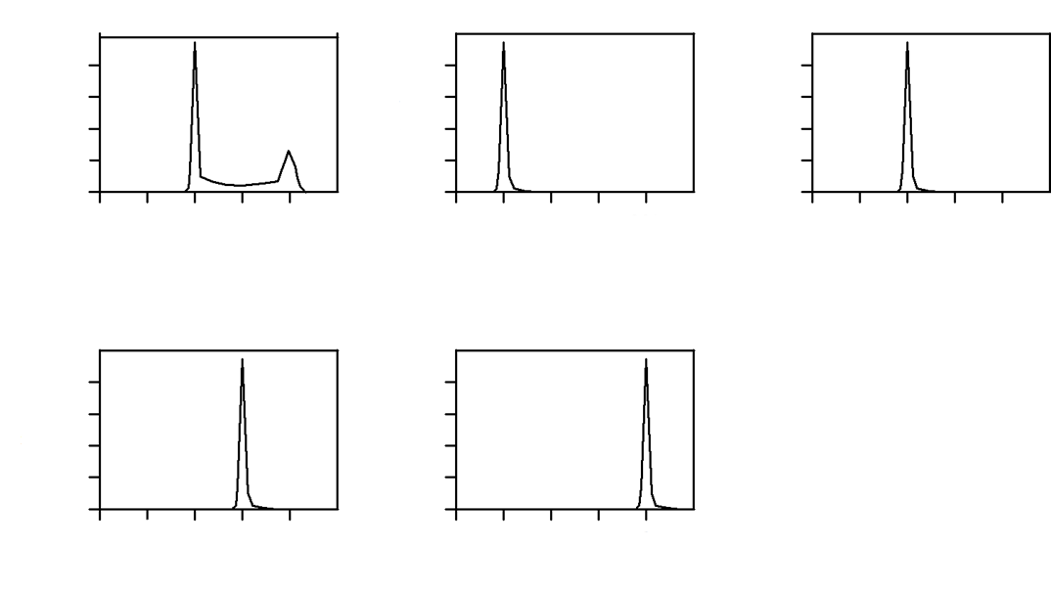

200

300

400

100

0

細胞數（個）

0

50

100

150

200

DNA含量（相對量）



200

300

400

100

0

細胞數（個）

0

50

100

150

200

DNA含量（相對量）

(C) (D) (E)



200

300

400

100

0

細胞數（個）

0

50

100

150

200

DNA含量（相對量）



200

300

400

100

0

細胞數（個）

0

50

100

150

200

DNA含量（相對量）



200

300

400

100

0

細胞數（個）

0

50

100

150

200

DNA含量（相對量）

例題 9

下列關於幹細胞的敘述，哪些正確？  
(A)幹細胞是一群未經分化的細胞 (B)幹細胞皆具有全能性

(C)造血幹細胞可以位於紅骨髓內，可用於製造紅血球、白血球等細胞  
(D)臍帶血銀行的目的即是儲存幹細胞  
(E)動物幹細胞若經過特化，則無法再變回幹細胞。

**✪實戰演練**

ↂ簡答

|  |  |  |  |  |
| --- | --- | --- | --- | --- |
| 1. D | 2. B | 3. BC | 4. C | 5. D |
| 6. BCDE | 7. C | 8. D | 9.CDE | 10. |
| 11. | 12. |  |  |  |

**一、單一選擇題**

1. 下列何者為正確的基因標示方式，已知R基因與Y基因在不同條染色體上，則下列哪種表示方法較為正確？  
(Ａ)　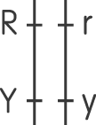　(Ｂ)　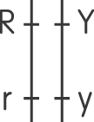　(Ｃ)　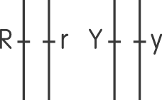　(Ｄ)　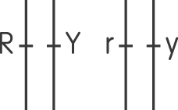

2. 附圖中，(甲)～(戊)為細胞分裂不同時期的染色體變化示意圖。請據此圖，排列出動物細胞生成精子時染色體的變化順序，下列何者正確？  
(Ａ)(甲)(丙)(戊)(乙)(丁)　   
(Ｂ)(丁)(乙)(丙)(戊)(甲)　  
(Ｃ)(丙)(丁)(乙)(戊)(甲)　   
(Ｄ)(戊)(丁)(乙)(丙)(甲)。

|  |  |  |  |  |
| --- | --- | --- | --- | --- |
| (甲) | (乙) | (丙) | (丁) | (戊) |
| 6-1-2-3甲(染色體) | 6-1-2-3乙 | 6-1-2-3丙(染色體) | 6-1-2-3丁 | 6-1-2-3戊 |

3. 一位生物學家檢查減數分裂第一階段後的生殖母細胞，發現分裂後的兩個子細胞皆為單倍體，而他的知識背景告訴他，生殖細胞經減數分裂後會產生四個單倍體的配子，下列解釋何者正確？　

(Ａ)觀察有誤，他應該重新調整顯微鏡之焦距後，再重新觀察一次　

(Ｂ)減數分裂第一階段後的細胞實際是單倍體的，但每一染色體含有兩條姐妹染色分體　

(Ｃ)觀察的細胞可能是一種不正常的細胞，因此需要進一步檢查才能確認　

(Ｄ)觀察的這種細胞是特殊的，減數分裂第一階段後的細胞是單倍體的，  
因此他的觀察並無錯誤。

4. 某生物的體細胞內含有3對同源染色體，其中A、B、C來自父方，A'、B'、C'來自母方，則經減數分裂所產生的配子中，同時含有3條來自父方的機率為何？　(Ａ)　(Ｂ)　(Ｃ)　(Ｄ)。

5. 在減數分裂過程中，下列何種細胞具有同源染色體？　  
(Ａ)進行聯會的細胞　 (Ｂ)正在進行姐妹染色分體分離的細胞　  
(Ｃ)完成第一次減數分裂的細胞　 (Ｄ)完成第二次減數分裂的細胞。

6. 下列有關女性濾泡成熟過程的敘述，哪些正確？　  
(Ａ)產生一個次級卵母細胞和三個極體   
(Ｂ)初級卵母細胞完成減數分裂第二階段　  
(Ｃ)產生一個初級卵母細胞和一個極體   
(Ｄ)產生一個次級卵母細胞和一個極體。

7. 下列有幾項為植物細胞行有絲分裂時所不具有的現象？  
(甲)染色體的複製； (乙)星狀體出現； (丙)紡錘體的形成；  
(丁)同源染色體的聯會； (戊)新細胞壁（細胞板）的形成；  
(己)細胞膜的內凹； (庚)二分體出現； (辛)同源染色體分離　  
(Ａ)1項　(Ｂ)2項　(Ｃ)3項　(Ｄ)4項。

8. 甲和乙是屬於同一類型的兩個細胞。測定DNA含量後，發現甲細胞中的DNA含量是乙細胞的2倍，下列何者是最可能的解釋？　

(Ａ)甲細胞處於有絲分裂前期，乙細胞可能剛好完成有絲分裂　

(Ｂ)甲細胞是正常的體細胞，乙細胞處於減數分裂第一階段結束時　

(Ｃ)甲細胞處於有絲分裂前期，乙細胞處於有絲分裂後期

(Ｄ)甲細胞處於有絲分裂的染色體正往細胞兩端移動時，乙細胞處於有絲分裂的剛出現散亂排列的染色體時。

9.犰狳每一胎皆可產下四胞胎，且皆為同卵四胞胎，則此四胞胎的產生乃一個受精卵經幾次分裂所形成？  
(A)一次減數分裂　(B)二次減數分裂　(C)一次有絲分裂　(D)二次有絲分裂

10.以下是在兔子睪丸切片中可觀察到的細胞狀態，依照你所知的細胞分裂過程選出正確排列順序：(甲)複製的染色體分離進入不同的細胞；(乙)同源染色體聯會形成四分體；(丙)染色質聚集成染色體，可發現大小相同、形態相似成對的染色體存在；(丁)染色質分散於細胞核內，核內的DNA量是其他正常細胞的2倍；(戊)同源染色體分離進入不同的細胞；(己)產生4個DNA量只有正常細胞半數的細胞，並長出鞭毛。  
(A)(丁)(丙)(甲)(乙)(戊)(己)　(B)(丁)(丙)(戊)(甲)(乙)(己)　(C)(丁)(丙)(甲)(己)(乙)(戊)　(D)(丁)(丙)(乙)(戊)(甲)(己)　

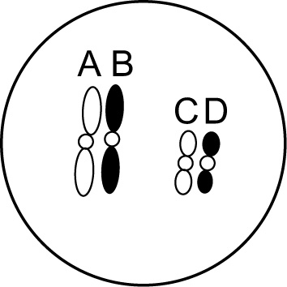11.在細胞質分裂時，下列何者可以觀察到「細胞板」？  
(A)白魚胚胎的有絲分裂　 (B)洋蔥根尖的有絲分裂　  
(C)細菌的分裂生殖　 (D)渦蟲的斷裂生殖　

12.附圖ABCD四條染色體，形成配子細胞時不會出現哪種組合？  
(A)A和B　(B)A和C　(C)A和D　(D)B和D　

13.下列關於減數分裂的敘述，何者為錯誤？  
(A)在減數分裂第一階段前期，染色體就已複製完成　  
(B)在減數分裂第二階段後期，二分體分離　  
(C)在減數分裂第一階段後期，造成同源染色體互相分離　  
(D)在減數分裂第二階段前期之聯會，形成四分體，最後造成二分體的互相分離　

14.下列關於人類「同源染色體」的敘述中，何者是不正確的？  
(A)是細胞內成對的染色體　  
(B)成年人體內任何細胞中都含有同源染色體　  
(C)一個來自父方一個來自母方　  
(D)遺傳學上成對的基因分別位於同源染色體上

15.在女性1個初級卵母細胞經減數分裂後，僅產生一個具有生殖能力的卵細胞，  
其他三個細胞的細胞質含量極少且無受精能力，這種情形對生物有何意義？  
(A)提高受精成功率 (B)有利於受精卵發育  
(C)可使受精作用不需要水分協助 (D)提高生殖率，可避免絕種**二、多重選擇題**

1. 下列有關有絲分裂與減數分裂的比較，何者正確？

|  |  |  |
| --- | --- | --- |
| 選　項 | 有絲分裂 | 減數分裂 |
| (Ａ)產生的子細胞 | 各種細胞 | 生殖細胞 |
| (Ｂ)子細胞數目 | 2　個 | 4　個 |
| (Ｃ)染色體變化 | 子細胞與母細胞完全 相同染色體： n→n、2n→2n | 子細胞只得到母細胞 一半染色體： 2n→n |
| (Ｄ)遺傳重組 | 無 | 有 |
| (Ｅ)　DNA　複製 | 1　次 | 2　次 |

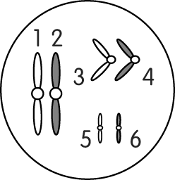2. 根據附圖，下列敘述何者正確？　  
(Ａ)2、4、6之間互為同源染色體　  
(Ｂ)此圖的染色體套數減半，是發生在減數分裂第二階段後　  
(Ｃ)減數分裂時，配子中染色體組合型式有6種　  
(Ｄ)減數分裂時，1、4、5染色體可以共同進入同一個配子　  
(Ｅ)1、2、6　若來自父方，則3、4、5必來自母方。

3. 下列哪些成人的體細胞中具有成對的同源染色體？　  
(Ａ)精細胞　(Ｂ)卵細胞　(Ｃ)紅血球　(Ｄ)肌肉細胞　(Ｅ)神經細胞。

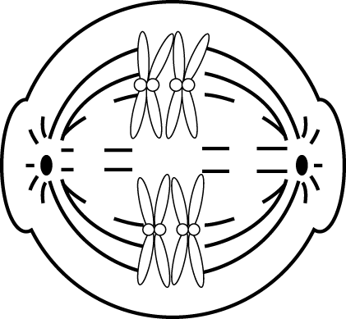4. 大中於顯微鏡下發現細胞染色體構造如附圖，則下列敘述哪些正確？　  
(Ａ)此圖於人體的表皮細胞中亦可見　  
(Ｂ)這些染色體基因皆相同　  
(Ｃ)原核生物亦有機會觀察　  
(Ｄ)此時細胞位於減數分裂第二階段之中　  
(Ｅ)此時細胞染色體已複製完成。

5. 人類生殖細胞產生及胚胎發育的過程中，哪些過程有染色體數目的改變？　  
(Ａ)減數分裂第一階段　 (Ｂ)減數分裂第二階段　  
(Ｃ)卵原細胞變成初級卵母細胞　 (Ｄ)有絲分裂　(Ｅ)受精。

6. 有關人體次級卵母細胞之敘述，下列何者正確？　  
(Ａ)其套數為n (Ｂ)有23條染色體   
(Ｃ)DNA含量為卵原細胞的一半　 (Ｄ)女性排卵，即釋出次級卵母細胞 (Ｅ)可再分裂一次，產生兩個卵細胞。

7. 人類的卵原細胞可產生「極體」，下列有關極體的敘述哪些正確？　  
(Ａ)僅含單倍數（n）染色體　 (Ｂ)可能在卵巢或輸卵管內產生　  
(Ｃ)雙胞胎即是因極體受精所致　 (Ｄ)極體亦可在黃體內發育成卵　  
(Ｅ)同一卵原細胞所產生的極體其染色體與基因均相同。

8. 下列有關真核生物染色體構造的敘述，哪些正確？　  
(Ａ)由DNA和蛋白質組成　  
(Ｂ)染色體的對數可代表基因的數目　  
(Ｃ)每個組蛋白外有圈的DNA纏繞　  
(Ｄ)染色體於細胞分裂過程中會散開成為染色質　  
(Ｅ)顯微鏡下所見之染色體皆為已完成複製的二分體。

9. 下列有關動物與植物細胞的比較，何者正確？　  
(Ａ)除了紅血球，動、植物的細胞皆有細胞核　  
(Ｂ)植物細胞有細胞壁，動物細胞無　  
(Ｃ)植物行光合作用的細胞有葉綠體，動物細胞則無葉綠體　  
(Ｄ)植物細胞無中心體，動物細胞有，故前者進行細胞分裂時無紡錘體形成　  
(Ｅ)植物細胞的細胞質分裂時，會形成細胞板；動物細胞的細胞質分裂時，會形成赤道板。

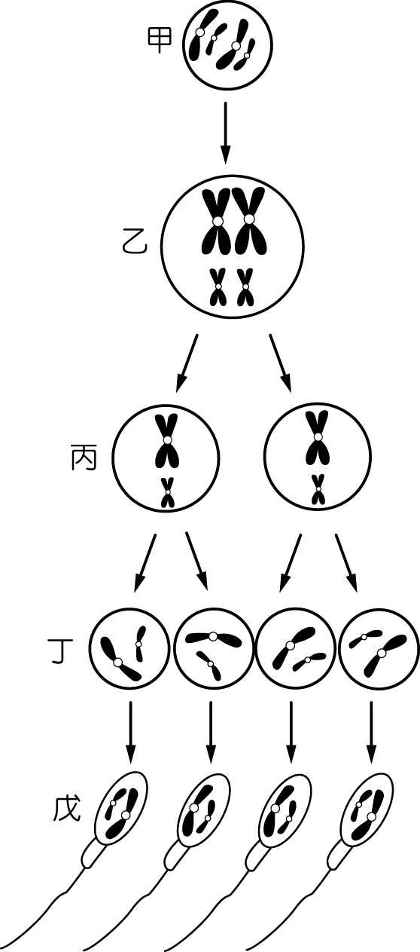

10.附圖為精子形成之過程，下列何者正確？  
(Ａ)染色體套數：甲＜乙　  
(Ｂ)染色體套數：乙＝丙　  
(Ｃ)染色體套數：丙＝丁　  
(Ｄ)　DNA　質量：甲＜乙　  
(Ｅ)　DNA　質量：乙＝丙。

11.若某生物體具有8對染色體，據此判斷下列各類細胞中所含染色體數目哪些正確？  
(A)腸黏膜細胞：8對染色體　  
(B)正在分裂的口腔黏膜細胞：16個二分體　  
(C)減數分裂分裂Ⅰ期中之生殖母細胞：16個四分體　  
(D)減數分裂Ⅱ期中之生殖母細胞：8個二分體　  
(E)成熟的生殖細胞：4對染色體　

12.下列關於有絲分裂的敘述，何者為動物細胞具有，而植物細胞則無？  
(A)DNA 複製　(B)中心粒向兩極移動　(C)二分體排列在細胞中央　  
(D)細胞中央部位向內凹陷　(E)在細胞中央形成細胞隔板　

13.動物細胞在進行有絲分裂的過程中，若細胞中出現紡錘體，則細胞內通常不存在有以下哪些構造？(應選2項)  
(A)中心體　(B)星狀體　(C)二分體　(D)染色質　(E)核仁　

14.以下哪些現象發生在動物細胞的第一次減數分裂過程？(應選3項)  
(A)形成四分體　 (B)染色體套數倍增　 (C)染色體套數減半　  
(D)同源染色體分離　 (E)姊妹染色分體分離　

15.植物細胞在進行有絲分裂的過程中可見以下哪些結構？(應選2項)  
(A)二分體　(B)四分體　(C)中心體　(D)細胞板　(E)星狀體

**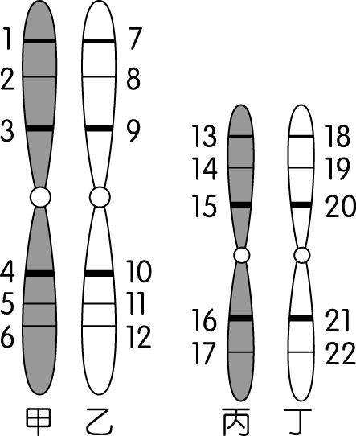三、題組**

1. 附圖為某生物細胞中的染色體，請回答下列各題：

(１)有關此細胞染色體的敘述，何者正確？　  
(Ａ)甲與丙為同源染色體　  
(Ｂ)丙與丁為姐妹染色分體　  
(Ｃ)甲與乙具有相同的基因組合　  
(Ｄ)丙與丁上相對應的位置控制相同性狀。

(２)關於染色體上基因的敘述，何者錯誤？  
(Ａ)若基因1來自父親，則基因7必來自母親　  
(Ｂ)若基因2控制該生物的毛色，則基因8也控制該生物的毛色　  
(Ｃ)該細胞進行有絲分裂時，基因1與基因6必會分離至同一細胞　  
(Ｄ)在未發生突變的情況下，該細胞進行減數分裂時，基因1與基因13必會分離至同一細胞。

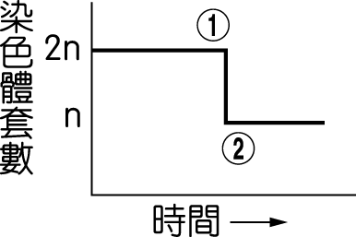2. 附圖表示人類細胞行減數分裂使染色體由2n減為n的過程，根據此圖回答下列問題：

(１)有關圖中、兩種細胞的敘述，何者正確？　  
(Ａ)→的過程為減數分裂第一階段　  
(Ｂ)為精細胞，為初級精母細胞　  
(Ｃ)、的染色體數目分別為96個和46個　  
(Ｄ)和均具有成對的同源染色體。

(２)細胞中的染色體型式與下列何者最相似？　  
(Ａ)　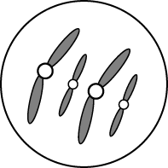　(Ｂ)　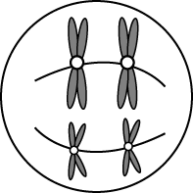　(Ｃ)　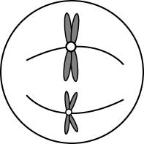　(Ｄ)　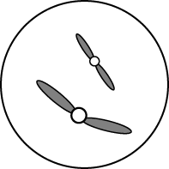

ↂ實戰演練簡答

一、單一選擇題

|  |  |  |  |  |
| --- | --- | --- | --- | --- |
| 1. C | 1. C | 1. B | 1. C | 1. A |
| 1. D | 1. D | 1. A | 1. D | 1. D |
| 1. B | 1. A | 1. D | 1. B | 1. B |

二、多重選擇題

|  |  |  |  |  |
| --- | --- | --- | --- | --- |
| 1. ABCD | 1. D | 1. DE | 1. E | 1. AE |
| 1. ABD | 1. AB | 1. AE | 1. BC | 1. CD |
| 1. ABD | 1. BD | 1. DE | 1. ACD | 1. AD |

三、題組

|  |  |
| --- | --- |
| 1. (1) D；(2) D | 1. (1) A ；(2) B |

⮊探討活動一：動植物細胞觀察

一、 顯微鏡操作方式

(一) 製作水埋玻片

1. 拿一乾淨的載玻片，在載玻片中央加一小滴溶液  
註：動物組織應使用等張溶液，植物則可使用等張或是低張溶液。

2. 將標本置於水中。  
註：標本愈小愈好、愈薄愈好

3. 取一片蓋玻片，使蓋玻片與載玻片約成45度角蓋下，避免氣泡產生。

4. 若需要染劑觀察，可直接滴加染劑，或使用側滴法加染劑。

5. 用衛生紙吸去多餘的水分或染劑，避免汙染顯微鏡鏡頭

(二) 複式顯微鏡的操作方法

1. 放大倍率=目鏡倍率 × 物鏡倍率

2. 打開電源，將物鏡調至最低倍率，載物臺升至最高位置。

3. 將玻片放在載物台上，以玻片夾固定，將玻片上的標本對準載物台圓孔。

4. 調整兩眼目鏡距離，兩眼同時張開從目鏡觀察。

5. 先轉動粗調節輪，看到目標物後，再轉動細調節輪，直至看清楚目標物為止。

6. 將想放大的部位移到視野中央，轉動旋轉盤換成高倍物鏡。  
注意：複式顯微鏡下的影像上下左右相反

7. 轉動細調節輪，直至看清楚目標物。

8. 放大倍率時，不需要先將載物台降低，放大倍率後不可轉動粗調節輪，避免鏡頭壓到樣本。

9. 高倍鏡下，視野變小，光線會變暗，可適時將光源/光圈調大。

10.100X 物鏡為「油鏡」，須將物鏡鏡頭浸泡在顯微鏡油中，才能夠清楚  
觀察樣本。

二、 常見染劑整理

|  |  |  |  |
| --- | --- | --- | --- |
| 染劑名稱 | 染色目標 | 顏色 | 說明 |
| 碘液 (Iodine) | 細胞核 | 深褐色 | 與肝糖結合反應成紅色 |
| 澱粉粒 | 藍黑色 |
| 亞甲藍  (Methylene blue) | 細胞核 | 深藍色 | 亦可做為細菌染劑 |
| 結晶紫  (Crystal violet) | 細胞核 | 深紫色 | 亦可做為細菌染劑 |
| 蘇丹四號  (Sudan IV) | 脂肪 | 紅色 | 蘇丹三號具有相同染色效果 |

三、 實驗結果

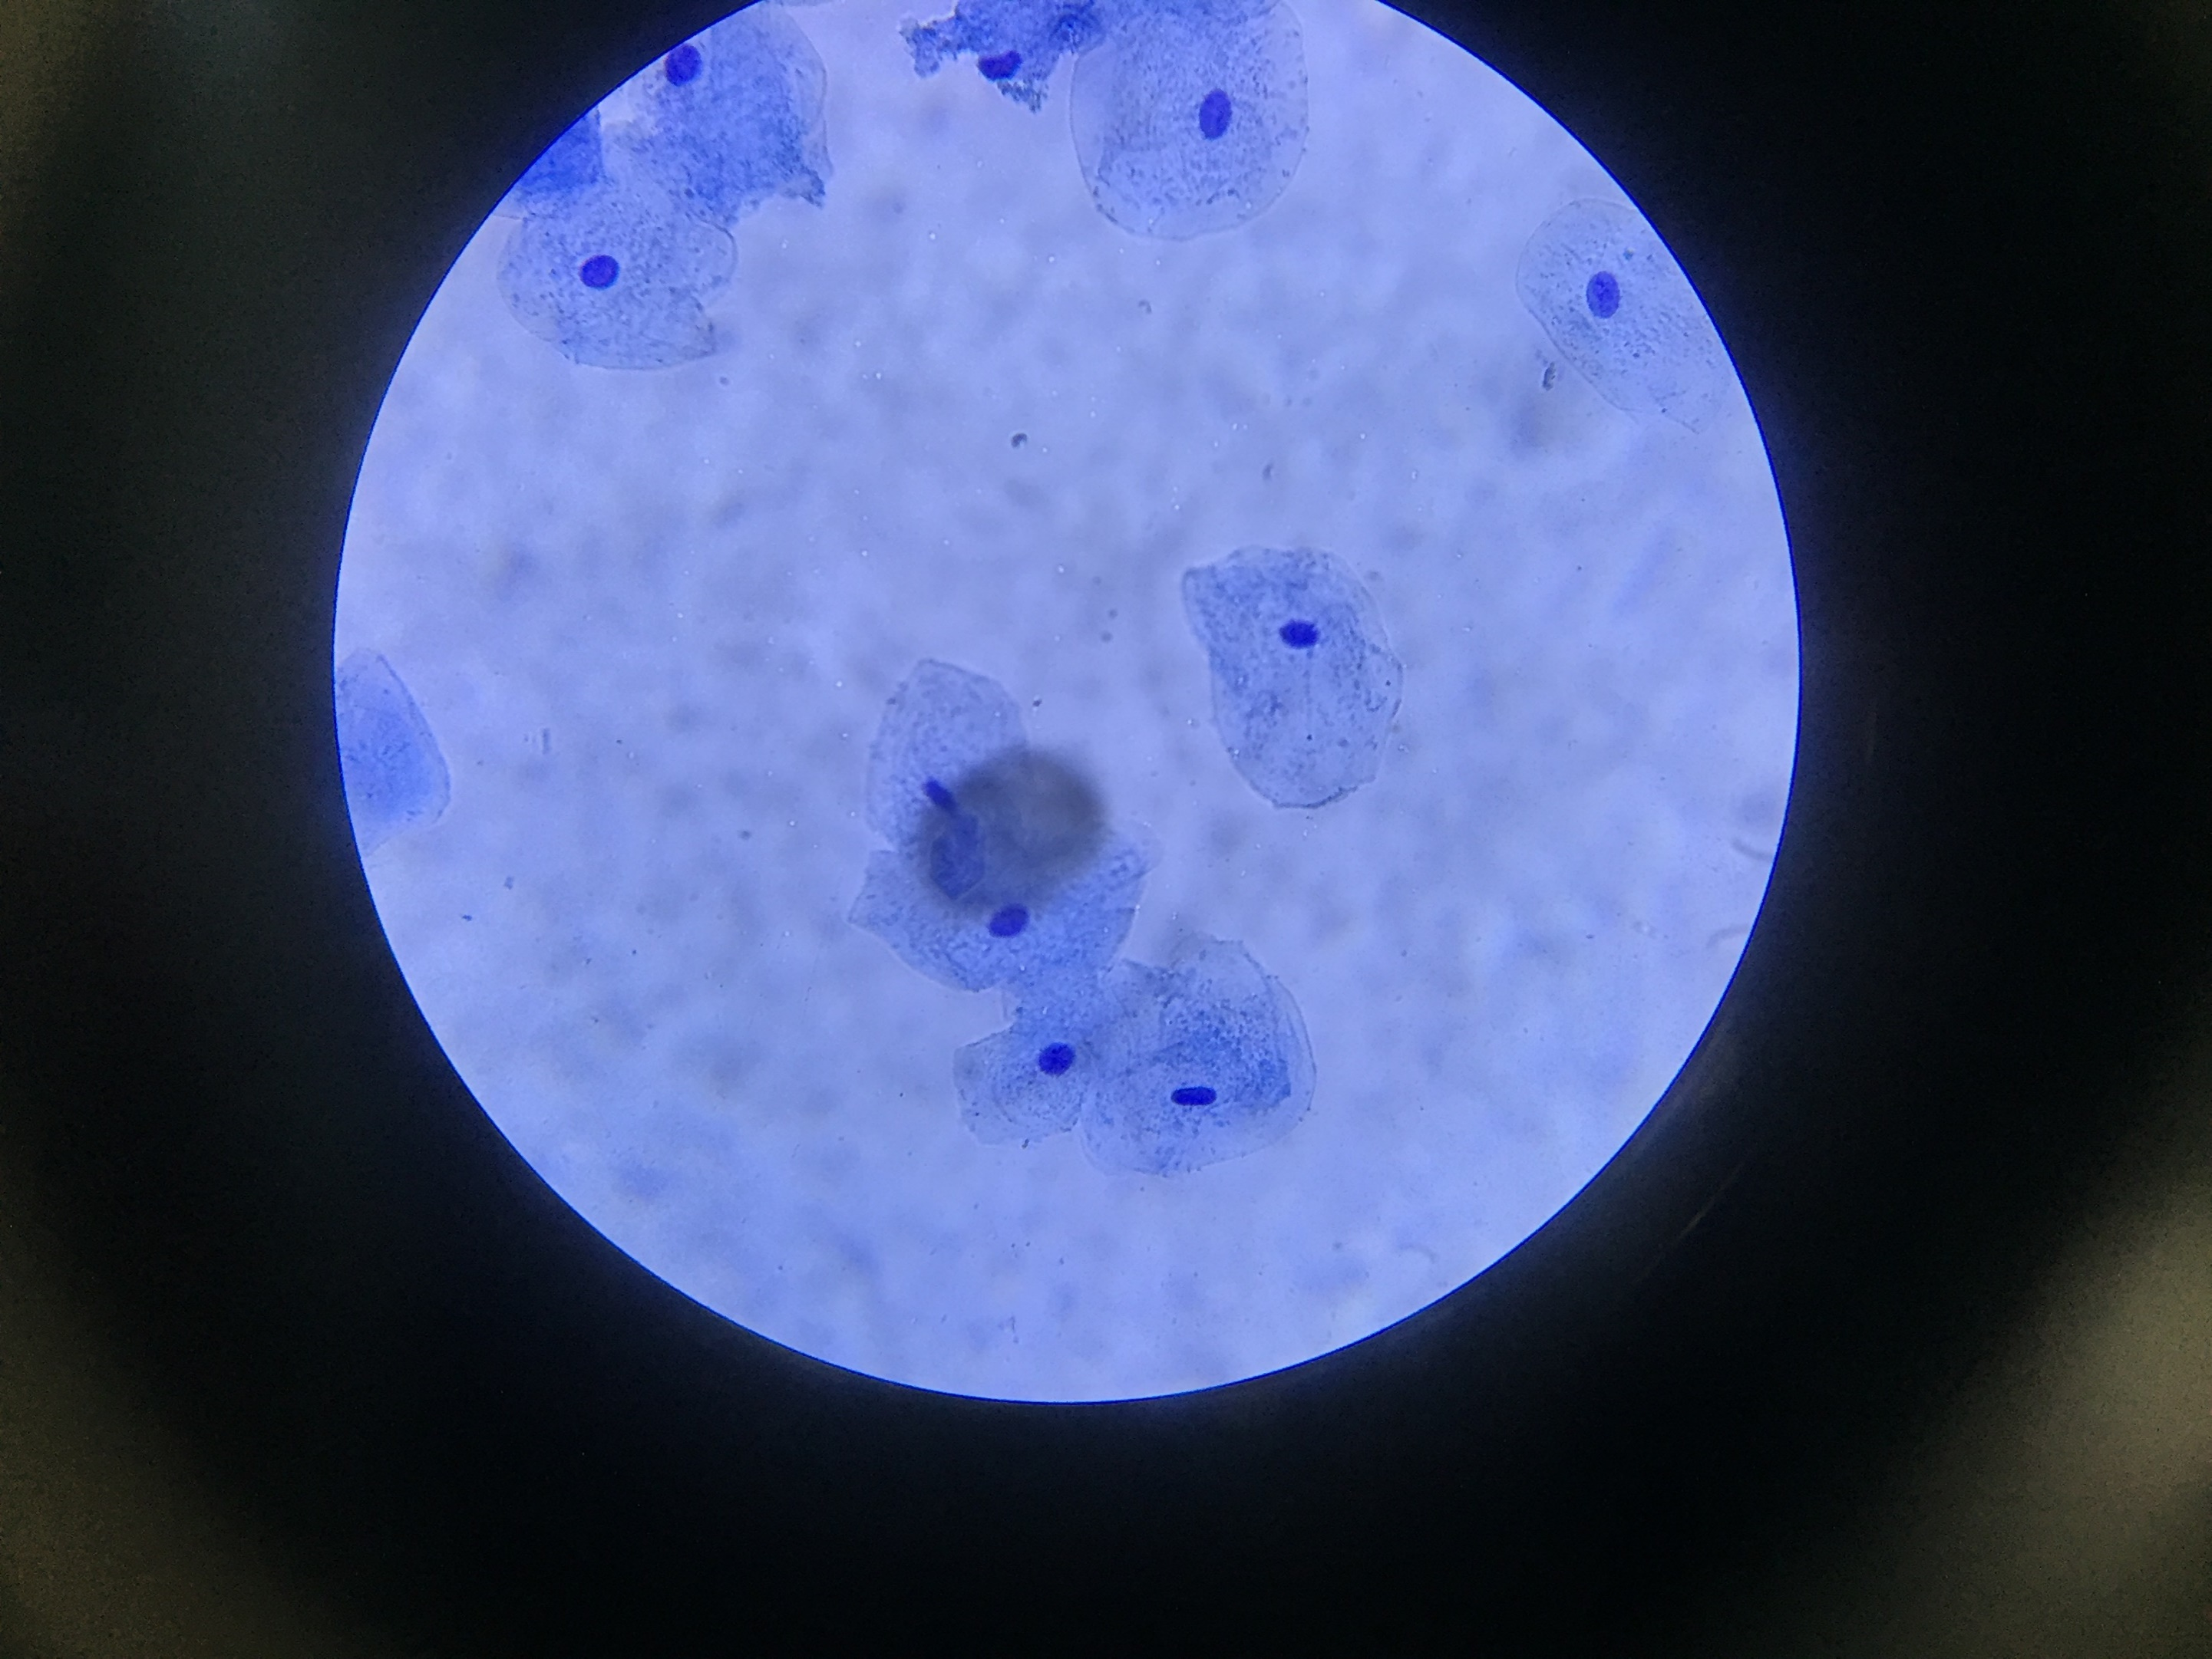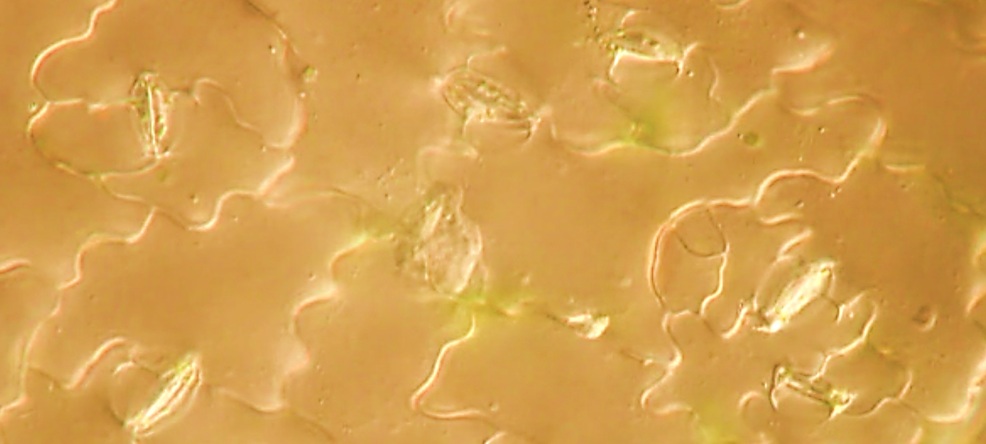

口腔皮膜細胞 青江菜下表皮細胞

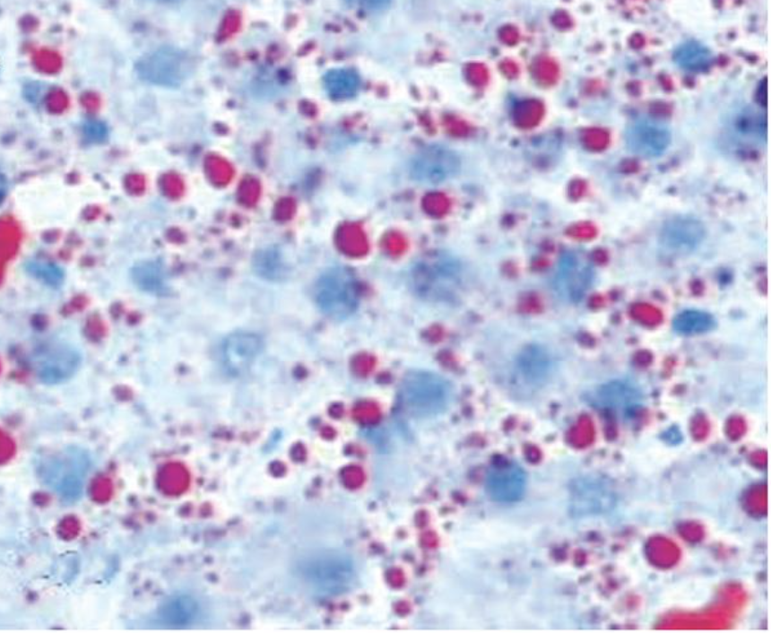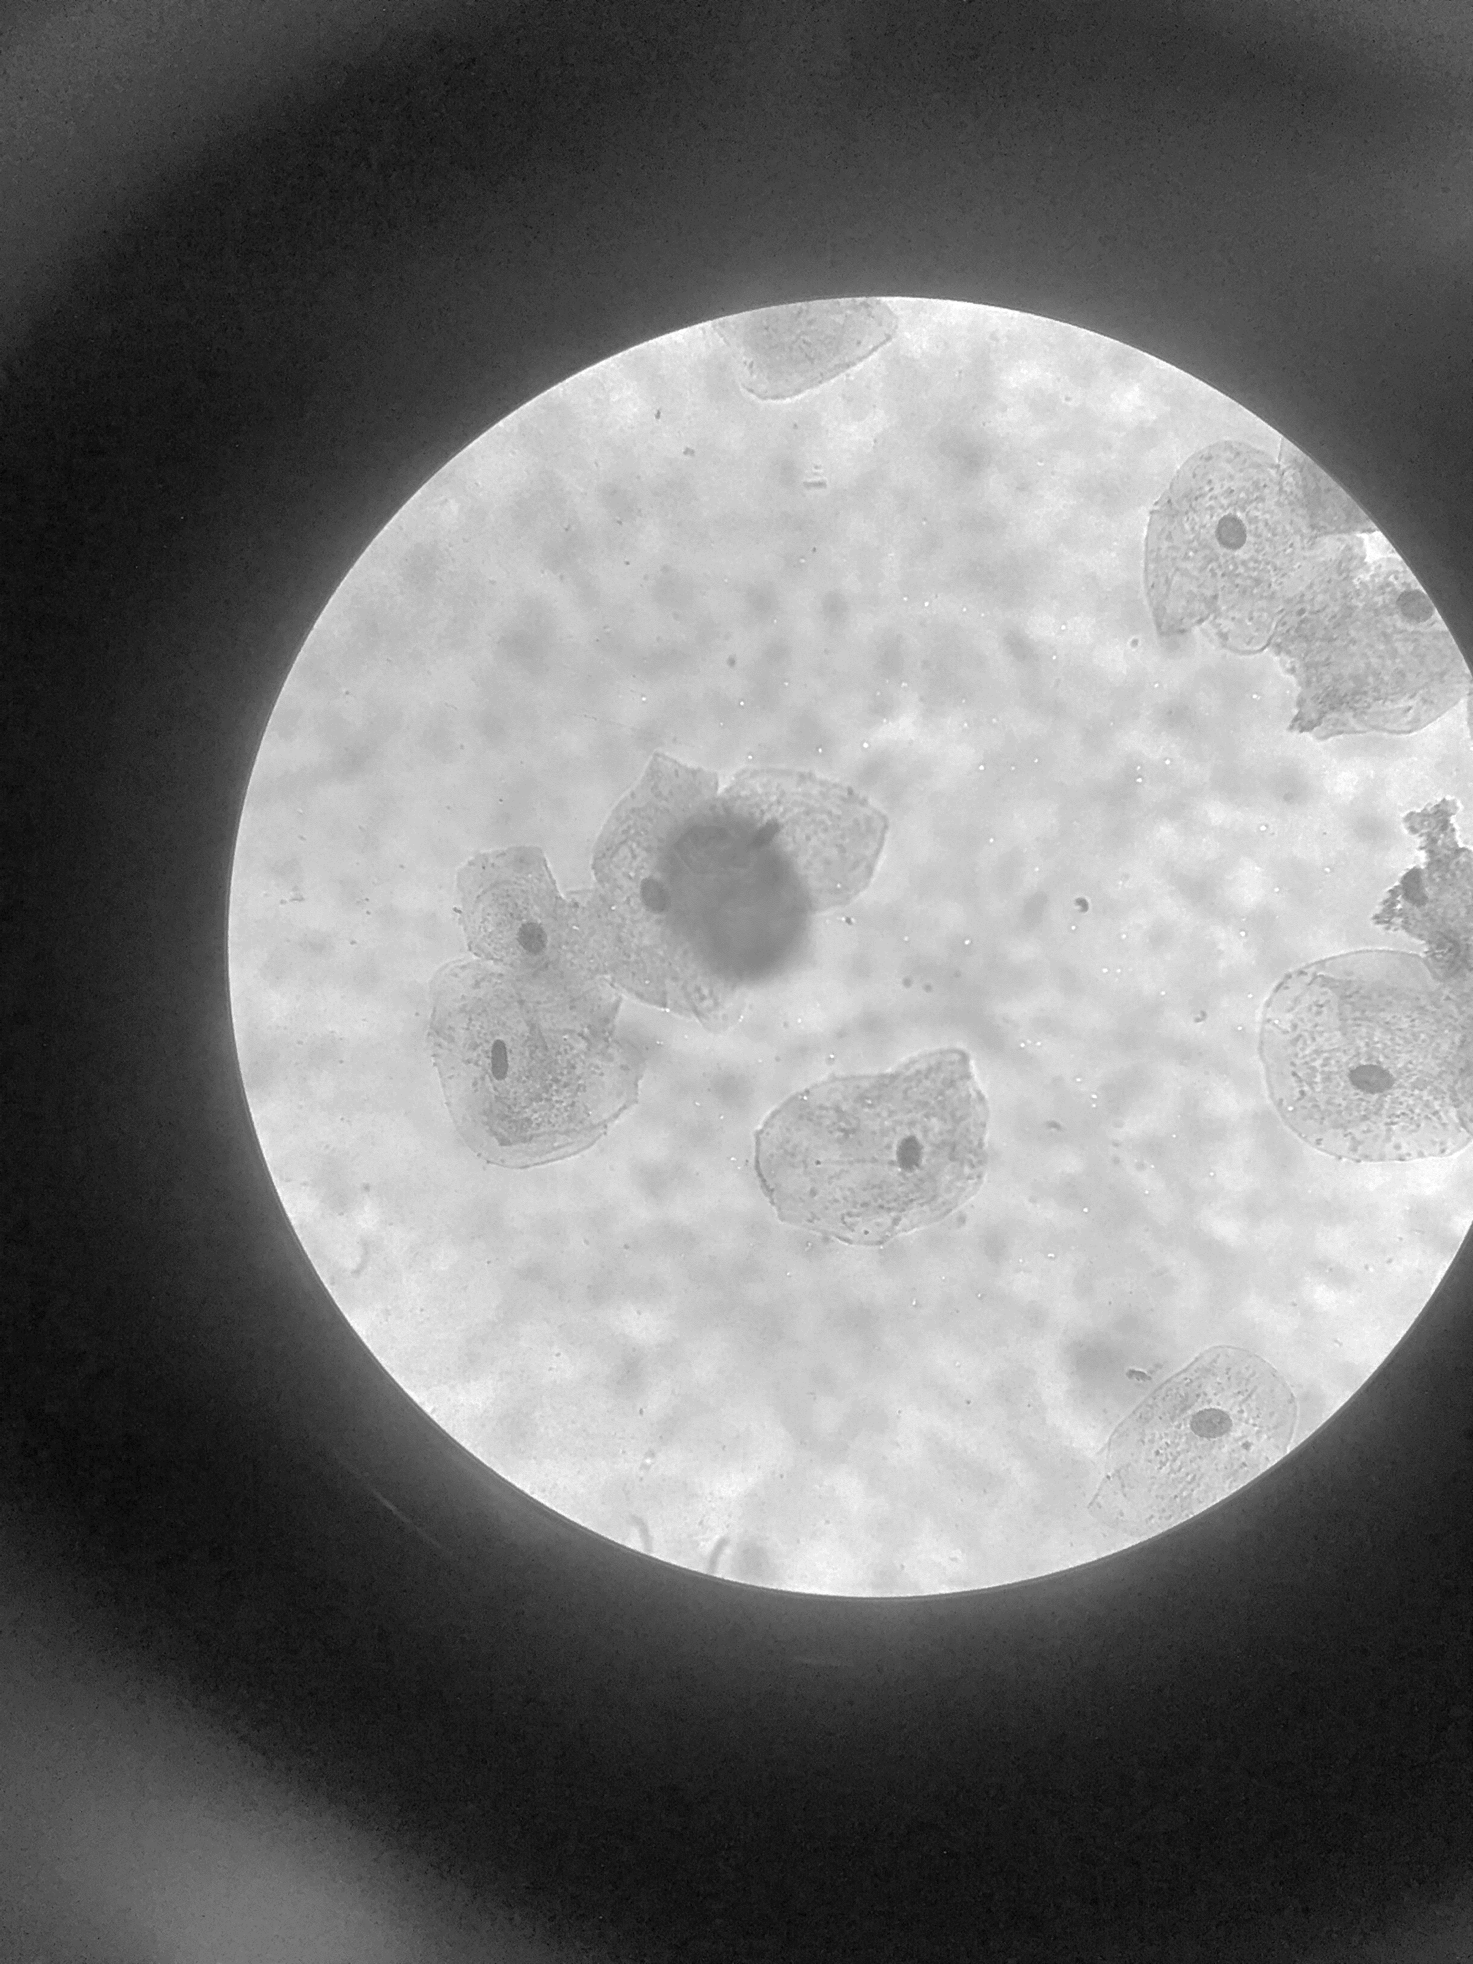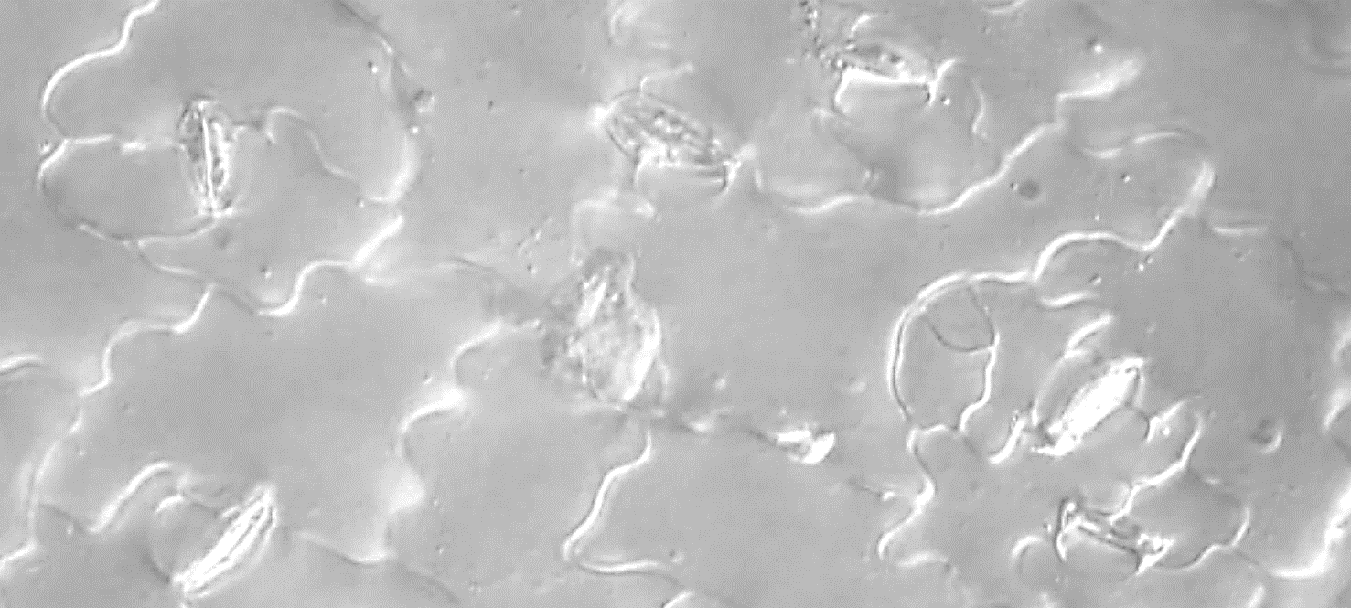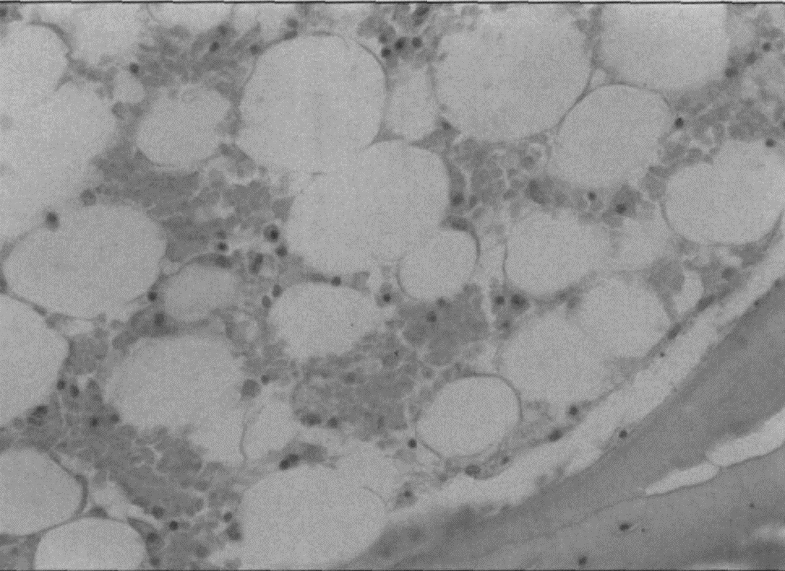

口腔皮膜細胞(亞甲藍液)

青江菜表皮細胞(碘液)

脂肪細胞(蘇丹四號)

口腔皮膜細胞(亞甲藍液)

青江菜表皮細胞(碘液)

脂肪細胞(蘇丹四號)

口腔皮膜細胞(亞甲藍液)

青江菜表皮細胞(碘液)

脂肪細胞(蘇丹四號)

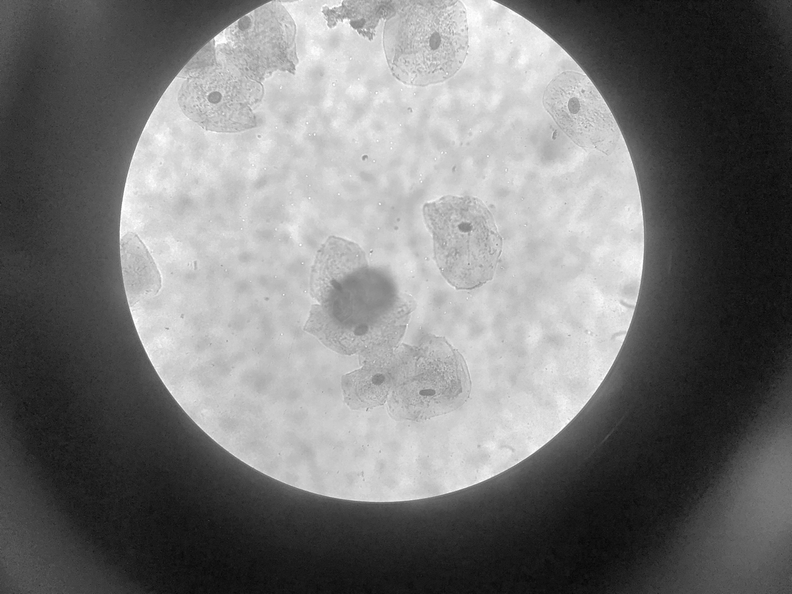

口腔皮膜細胞(亞甲藍液)

青江菜表皮細胞(碘液)

脂肪細胞(蘇丹四號)

脂肪組織

經典例題

例題 01

取石蓮為材料欲觀察葉片保衛細胞之形態，下列玻片製作法何者最佳？[112學測]

(A)將材料以小刀徒手切下薄片

(B)將材料以手指折撕

(C)將材料以蓋玻片壓散

(D)將材料以牙籤或解剖針塗抹於載玻片

(E)將材料直接放置於載玻片上。

例題 02

探討活動時，小明觀察染色後細胞的形態並繪得如圖1的細胞圖。這圖所顯示的細胞最可能是來自下列何處的樣本？[113學測]  
(A)血液 (B)口腔黏膜  
(C)洋蔥根尖 (D)洋蔥表皮 (E)水蘊草葉片

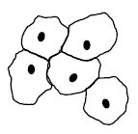

圖1

例題 03

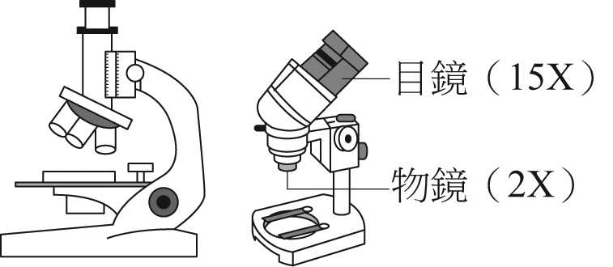附圖為實驗室常用的兩種顯微鏡（複式及解剖），關於兩種顯微鏡的描述，哪些正確？  
(A)解剖的物像與實物方向相同而複式則是上下左右皆相反　  
(B)兩者皆能清楚觀察到人類口腔皮膜的細胞核  
(C)解剖顯微鏡除了可以觀察立體的樣本，切片標本也可　  
(D)放大倍率上：解剖>複式　  
(E)兩者皆由兩組透鏡所組成（即目鏡和物鏡）

例題 04

某生在課堂上學過不同生物材料各自具有不同的特性，有的偏硬，有的太厚，有的不易折撕。想要觀察細胞需要思考應該用抹片法、折撕法、徒手切片法及壓片法的哪個方式來製備玻片標本，以下有關生物細胞的實驗探討，何者正確？  
(A)欲觀察口腔黏膜細胞，需先在載玻片上滴加生理食鹽水而不是蒸餾水　  
(B)以折撕法摘取青江菜（或紅鳳菜）下表皮製成玻片，可看到接近圓形的表皮細胞　  
(C)欲觀察甘蔗莖管狀的細胞，需切取一小段削皮後的甘蔗莖，手持單面刀片由上向下橫向切取甘蔗莖的薄片（愈薄愈好），並加亞甲藍液染色　  
(D)要觀察梨子果肉的石細胞以抹片法就可見到

例題 05

查閱相關實驗手冊，發覺觀察某類細胞時，手冊上會有個步驟為「於載玻片上，加上一滴生理食鹽水」，請問這是觀察哪一類細胞所需的步驟？  
(A)原生生物　(B)植物細胞　(C)真菌細胞　(D)動物細胞

例題 06

觀察動植物細胞的實驗，加上亞甲藍液前後細胞最大差異為何？  
(A)加上前完全看不見細胞核，加上後每個細胞都可看見細胞核　  
(B)加上前，細胞沒有細胞核，加上後，細胞變成有細胞核　  
(C)加上前，細胞核模糊或不清晰，加上後，細胞核變明顯　  
(D)加上前，無法分辨細胞是否有細胞壁，加上後，細胞可清楚看見壁膜之差別

例題 07

生物細胞的觀察實驗中，下列哪一種細胞必須染上「亞甲藍液」後才能觀察得到？  
(A)青江菜表皮細胞　(B)水蘊草葉片細胞　(C)口腔黏膜細胞　(D)鴨跖草表皮細胞

例題 08

觀察細胞核酸所在位置，下列哪種染液最適合？  
(A)本氏液　(B)結晶紫　(C)BTB　(D)亞甲藍液

例題 09

在動物細胞的觀察活動裡，先後觀察了人類血液（附圖一）與蛙類的血液的抹片標本（附圖二），並與同學進行討論，以下哪些敘述正確？(應選3項)  
   
  
(A)大部分的蛙類血球具有血紅素　 (B)人類血球細胞中只有紅血球才具血紅素　  
(C)蛙類紅血球與人類的白血球皆有核　 (D)白血球不需要染色便可見細胞核　  
(E)人類血小板的體積與紅血球體積相近

例題 10

在進行細胞的觀察實驗時，所使用的新鮮材料其觀察畫面如附圖。已知，圖中的甲結構呈現綠色，且在細胞內會有緩緩流動的情況。則以下敘述，哪些正確？(應選3項)  
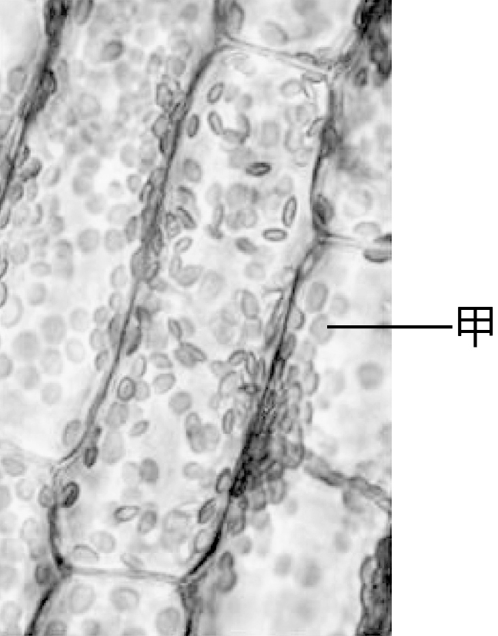  
(A)該細胞可能取自植物、藻類或藍菌等生物　 (B)該細胞中還有粒線體等多種胞器　  
(C)取材的生物體為光合自營生物　 (D)若使用洋蔥表皮為材料，也可看到甲結構　  
(E)滴加碘液後，甲結構的流動現象停止

ↂ簡答

|  |  |  |  |  |
| --- | --- | --- | --- | --- |
| 1. B | 2. B | 3. ACE | 4. A | 5. D |
| 6. C | 7. C | 8. D | 9. ABC | 10. BCE |

⮊探討活動二：顯微測量

一、 目的

利用載物臺測微器來標定目鏡測微器的刻度大小，再以目鏡測微器來測量觀察的各種物體的大小。

二、 材料與方法

(一) 器材

1. 目鏡測微器：鏡片狀，可置於目鏡筒內，上有刻度。

2. 載物台測微器：玻片狀，上有將1mm劃分為100小格的精密刻度，每格大小為0.01mm=10μm

(二) 方法

1. 將目鏡測微器置入目鏡筒內。

2. 將載物臺測微器置顯微鏡的載物臺上。

3. 檢視並移動載物臺測微器，找到至少兩點重合處，計算出目鏡測微器一格的準確大小。

4. 取下載物臺測微器，在顯微鏡下以目鏡測微器測量目標樣本的大小。

經典例題

例題 01

利用顯微鏡測量人體口腔皮膜細胞的大小時，若低倍鏡下所觀察到的視野如圖，當物鏡由低倍鏡改換為高倍鏡時，則所觀察到的視野應為下列何者？  


例題 02

小美練習使用測微器測量水中小生物的大小，她所使用的載物臺測微器每小格為10μm，且她發現目鏡測微器上的8小格相當於載物臺測微器的10小格，她使用相同的物鏡與目鏡觀察得一隻鐘形蟲高度約為目鏡測微器上之7小格，請問此鐘形蟲的高度約相當下列何者？　  
(A)10μm　(B)56μm　(C)70μm　(D)88μm。

例題 03

大美練習使用測微器測量草履蟲的大小，她所使用的載物臺測微器每小格為10 μm，且她發現目鏡測微器上的15小格相當於載物臺測微器的10小格，她使用相同的物鏡與目鏡觀察一隻草履蟲高度約為目鏡測微器上之9小格，請問此草履蟲的高度約相當下列何者？  
(A)23 μm　(B)60 μm　(C)72 μm　(D)88 μm

例題 04

在目鏡10X，物鏡40X的顯微鏡下，載物臺測微器的16小格相當於目鏡測微器的50小格。今觀察某動物組織，以目鏡測微器測得在視野中占20小格，若改為倍率10X、4X的物鏡，分別應占目鏡測微器多少小格？　  
(A)16；4　(B)20；80　(C)20；20　(D)5；2。

例題 05

關於顯微測微技術的敘述，哪些正確？　  
(A)目鏡測微器每小格均為0.01 mm　  
(B)在不同倍率的物鏡下，載物臺測微器每小格的大小會隨著改變　  
(C)隨著物鏡倍率增加，目鏡測微器每小格代表的大小是減少的　  
(D)視野中所看到的目鏡測微器，會隨著物鏡倍率增加而逐漸縮短　  
(E)目鏡測微器位於目鏡，載物臺測微器置於載物臺。

ↂ簡答

|  |  |  |  |  |
| --- | --- | --- | --- | --- |
| 1. A | 2. D | 3. B | 4. D | CE |

⮊探討活動三：染色體的觀察

一、 目的

利用亞甲藍液將細胞的染色體染色，並使用顯微鏡觀察。

二、 材料

因為染色體染色較為困難，故多使用永久玻片觀察。

若使用永久玻片，動物細胞通常選用胚胎細胞，植物細胞則選用洋蔥根尖細胞。  
 註：僅有細胞分裂中的細胞，才可觀察到染色體。

三、 實驗結果

(一) 動物細胞分裂時期的顯微鏡圖。

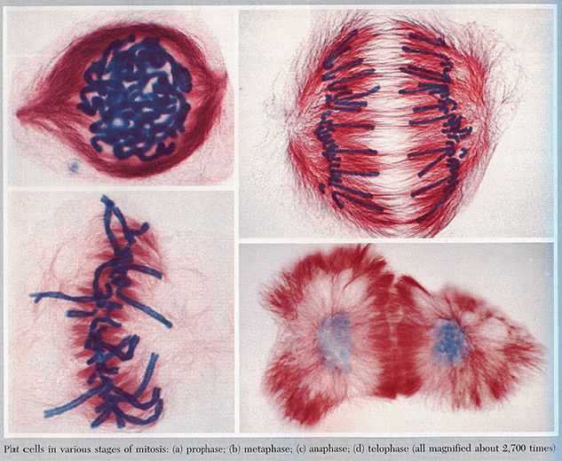





(二) 植物細胞分裂時期的顯微鏡圖。(洋蔥根尖細胞)

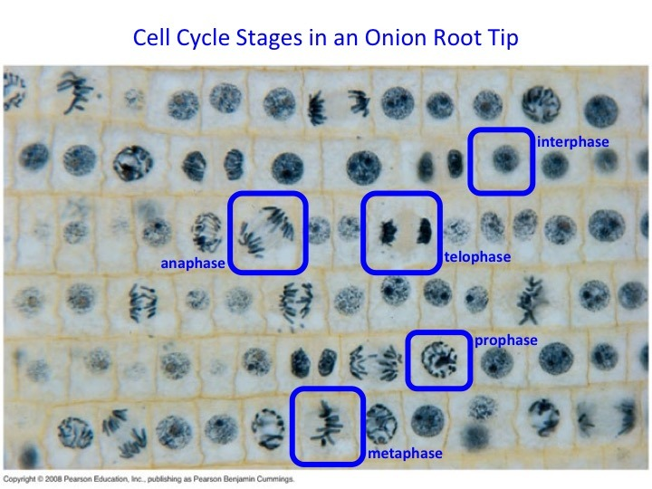

經典例題

例題 01

附圖為洋蔥根尖切片的示意圖，試著由圖中的資訊判斷以下敘述何者正確？(應選2項)  
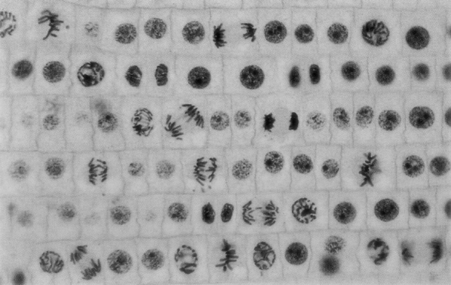  
(A)圖片中大部分的細胞正在進行有絲分裂　(B)圖片中大部分的細胞正在進行減數分裂　  
(C)圖片中不分裂的細胞可見顆粒狀的核仁　(D)圖片中至少有17個細胞處於細胞分裂期　  
(E)圖片中至少有5個細胞處於細胞分裂期

例題 02

觀察洋蔥根尖細胞時，可觀察到下列哪些特徵的細胞？（應選3項）  
(A)看不到核膜的細胞　(B)中心粒在兩端的細胞　  
(C)染色體排列成四分體的細胞　(D)具紡錘絲的細胞　(E)具細胞板的細胞

ↂ簡答

|  |  |
| --- | --- |
| 1. CE | 2. ADE |

**✪第一章綜合複習**

**一、單一選擇題**

1.下列何現象可推測細胞膜含有脂質？  
(Ａ)脂溶性分子進入細胞的速率大於水溶性分子 (Ｂ)細胞膜為選擇性膜　  
(Ｃ)細胞膜為雙層膜結構　 (Ｄ)細胞膜的組成分子為動態的

2.下列關於細胞的敘述，何者為正確？  
(Ａ)醣類是細胞膜、核膜和內質網的主要成分　  
(Ｂ)染色體可以用光學顯微鏡觀察它們在一般細胞內的大小和形態　  
(Ｃ)粒線體和葉綠體的內部都有膜狀構造　  
(Ｄ)葡萄糖和胺基酸等小分子可自由通過細胞膜

3.若將細胞打碎，置於離心機中離心，且(甲)完整細胞；(乙)粒線體；(丙)核糖體；(丁)細胞核。則下列構造於離心管中的排列由下往上依序為：  
(Ａ)甲乙丙丁　(Ｂ)丙乙丁甲　(Ｃ)甲丁乙丙　(Ｄ)甲乙丁丙

4.若將細胞內的物質與胞器作如下列所述的比喻，請問就功能而言何者較不妥？  
(Ａ)ATP就像充滿化學能的可充電式電池　 (Ｂ)粒線體，就像細胞的發電廠，可產生能量　  
(Ｃ)細胞核中的DNA就像生命之歌的樂譜　 (Ｄ)植物的大液泡就像一臺載滿垃圾的垃圾車

5.若一細胞膜具二層磷脂質，則其胞器粒線體共具幾層磷脂質？  
(Ａ)一層　(Ｂ)二層　(Ｃ)三層　(Ｄ)四層

6.下列關於細胞特徵的敘述，哪些正確？  
(Ａ)腺體細胞較一般細胞中含有較多的溶體 (Ｂ)一般活動力較旺盛的細胞含有較多的粒線體　(Ｃ)植物細胞才具有液泡，動物細胞則無　 (Ｄ)所有的核糖體都附著在內質網上

7.下列有關於核糖體的敘述，何者正確？  
(Ａ)是由膜組成的構造　 (Ｂ)皆附著於內質網上　  
(Ｃ)與蛋白質的合成有關　 (Ｄ)葉綠體內有核糖體而粒線體內無核糖體

8.　細胞膜的主要成分是脂質與蛋白質，類似的膜見於：  
(Ａ)中心體　(Ｂ)染色體　(Ｃ)核糖體　(Ｄ)葉綠體

9.有關細胞膜的結構分析，下列敘述何者正確？  
(Ａ)以雙層磷脂作為主要基質，親水端向內而疏水端向外　  
(Ｂ)蛋白質鑲嵌在其中，可以在脂質中游走，並具有其特定功能　  
(Ｃ)醣類常附著於細胞膜內側，作為辨識依據　  
(Ｄ)液體鑲嵌模型指的是磷脂質鑲嵌在流動的蛋白質中

10.2016年諾貝爾生理醫學獎桂冠，頒給發現自噬作用機制的日本細胞生物學家大隅良典教授。自噬作用是真核生物利用囊泡，將所隔離的老化胞器，或部分細胞質進行消化、分解，以便其內的分子再利用。請問，執行自噬作用的胞器，最有可能為下列何者？  
(Ａ)溶體　(Ｂ)粒線體　(Ｃ)核糖體　(Ｄ)高基氏體　(Ｅ)內質網

11.當細胞內ATP／ADP的比值偏低時，細胞會作出什麼反應？  
(Ａ)促進肝糖合成　(Ｂ)抑制氧化作用　(Ｃ)加速有氧呼吸　(Ｄ)水解ATP

12.細胞有氧呼吸產生能量的整個過程發生在何處？  
(Ａ)細胞質及粒線體　(Ｂ)細胞質及葉綠體　(Ｃ)粒線體及核醣體　(Ｄ)細胞質及葉綠體

13.有關細胞能量變化的敘述，下列何者是正確的  
(Ａ)葡萄糖氧化產生的能量使ATP轉成ADP　  
(Ｂ)能量貯存在ATP分子的高能磷酸鍵中，共有三個　  
(Ｃ)ADP的含量比例高時，細胞會加速脂質的儲存　  
(Ｄ)ATP的含量比例高時，細胞會限制氧化作用

14.下列哪一化學反應完成後，細胞內的ATP量會隨著增加？  
(Ａ)蔗糖轉變為澱粉　 (Ｂ)脂肪酸轉變為脂質　  
(Ｃ)胺基酸轉變為蛋白質　 (Ｄ)葡萄糖轉變為二氧化碳

15.下列關於能量的相關敘述，何者正確？  
(Ａ)生物體中最主要的供能物質是脂質　(Ｂ)醣類所蘊含的能量可以直接被生物利用　  
(Ｃ)ATP又稱為細胞的能量貨幣　(Ｄ)細胞內的ATP含量減少時，不利於細胞內的異化代謝

16.關於細胞呼吸糖解過程的敘述，何者正確？  
(Ａ)此過程會消耗氧氣　 (Ｂ)必須在有氧條件下進行　  
(Ｃ)在粒線體中進行　 (Ｄ)在細胞質中進行

17.影響光合作用的環境因素有：(Ａ)光照強度；(Ｂ)溫度高低；(Ｃ)土壤中水分的含量；(Ｄ)空氣中CO2的濃度等。則a、b、c、d與附圖中甲、乙、丙、丁的配對何者正確？  
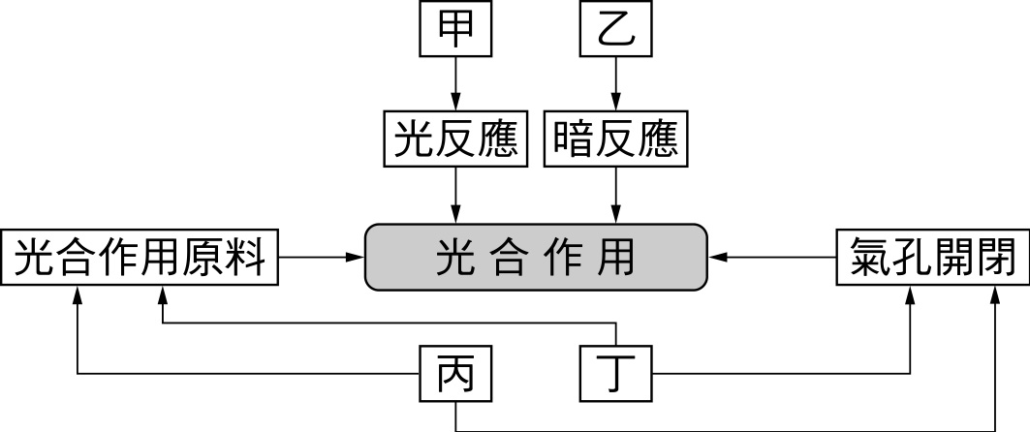  
(Ａ)a－丁　(Ｂ)b－乙　(Ｃ)c－乙　(Ｄ)d－甲

18.下列關於光合作用和呼吸作用的比較，何者錯誤？  
(Ａ)氧氣是光合作用的產物，卻是有氧呼吸的重要原料　  
(Ｂ)幼葉比較年輕，所以行呼吸作用的速率比成熟葉高　  
(Ｃ)溫度是影響光合作用和呼吸作用的關鍵因素　  
(Ｄ)酵素對呼吸作用的影響較大，對光合作用較無影響

19.下列何者直接供給細胞生物生理活動所需的能量？  
(Ａ)葡萄糖　(Ｂ)胺基酸　(Ｃ)ATP　(Ｄ)DNA

20.當動物細胞中ATP/ADP比值顯著上升時，有利細胞內進行以下何種反應？  
(Ａ)葡萄糖→CO2 + H2O　(Ｂ)胺基酸→蛋白質　(Ｃ)蛋白質→胺基酸　(Ｄ)細胞吸收氧氣的效率　(Ｅ)細胞分解脂質的效率

21.　下列關於有絲分裂與減數分裂染色體套數的變化，何者正確？  
(Ａ)前者2N→2N，後者2N→N　(Ｂ)兩者皆為2N→N　  
(Ｃ)兩者皆為2N→2N　(Ｄ)前者N→2N，後者2N→N

22.　細胞在進行有絲分裂時不出現中心粒的是下列何者？  
(Ａ)人類胚胎細胞　(Ｂ)人類初級精母細胞　(Ｃ)薺菜受精卵　(Ｄ)骨髓造血細胞

23.　人體哪一個細胞可能含有22個體染色體和Y 染色體？  
(Ａ)男性體細胞　(Ｂ)受精卵　(Ｃ)卵子　(Ｄ)精子

24.　在演化上有性生殖較無性生殖有利，因為有性生殖：  
(Ａ)使基因有機會重組　 (Ｂ)對種的延續較重要　  
(Ｃ)使後代與親代完全一樣　 (Ｄ)使遺傳變異減少

25.　下列關於精子及卵形成過程的比較，哪一項是錯誤的？  
  
(Ａ)A　(Ｂ)B　(Ｃ)C　(Ｄ)D

26.　小明於顯微鏡下發現一人體細胞染色體構造，如附圖，則下列敘述何者正確？  
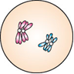  
(Ａ)此時細胞稱為精母細胞或卵母細胞　(Ｂ)染色體套數為4 n　(Ｃ)此時細胞已複製完成　(Ｄ)此時細胞處於減數分裂第二階段之中　(Ｅ)此應為口腔黏膜細胞

27.　①染色體複製；②著絲點分裂；③二分體分離；④同源染色體分離；⑤同源染色體發生配對，上述何者為有絲分裂和減數分裂共有的現象？  
(Ａ)②③　(Ｂ)②③④　(Ｃ)①②③④⑤　(Ｄ)①②④

28.　受精卵在進行有絲分裂的過程中，慢慢的子細胞在形態上與功能上產生顯著的不同，主要原因為何？  
(Ａ)不同類型的細胞其染色體套數略有差異　(Ｂ)不同類型的細胞其基因的組成略有差異　(Ｃ)不同類型的細胞在基因的表現上有差異　(Ｄ)不同類型的細胞是因為基因突變所產生　(Ｅ)不同類型的細胞產生ATP的構造不同

29.　下列關於極體的敘述，何者正確？  
(Ａ)具有雙套染色體 (Ｂ)只含細胞核，不具細胞質　  
(Ｃ)無受精能力　 (Ｄ)卵母細胞經第一減數分裂可產生一個極體，此一極體立即萎縮

30.　有關細胞間期的細胞狀態敘述，何者正確？  
(Ａ)遺傳物質為短棒狀的染色體　 (Ｂ)遺傳物質為細絲狀的染色質　  
(Ｃ)細胞核膜完全消失　 (Ｄ)中心粒移至細胞兩側

**二、多選題**

1.有關細胞胞器與其功能的配對，哪些正確？  
(Ａ)高基氏體－合成蛋白質　(Ｂ)內質網－協助細胞質內物質的運輸　  
(Ｃ)核糖體－分解過氧化氫　(Ｄ)液泡－儲存水分、鹽類、蛋白質等　  
(Ｅ)葉綠體－行呼吸作用，產生ATP

2.下列細胞的構造中，哪三種是植物細胞所獨有的？  
(Ａ)細胞壁　(Ｂ)粒線體　(Ｃ)葉綠體　(Ｄ)大型液泡　(Ｅ)高基氏體

3.下列何者在胰臟細胞內的含量特別多？  
(Ａ)粒線體　(Ｂ)核糖體　(Ｃ)高基氏體　(Ｄ)內質網　(Ｅ)葉綠體

4.下列何種構造中有核糖核酸成分？  
(Ａ)高基氏體　(Ｂ)染色體　(Ｃ)核糖體　(Ｄ)核仁　(Ｅ)內質網

5.杜鵑花具有以下哪些成分或構造？  
(Ａ)星狀體　(Ｂ)紡錘絲　(Ｃ)染色體為DNA　(Ｄ)染色體為DNA＋蛋白質　(Ｅ)核糖體

6.下列有關細胞的敘述，哪些正確？   
(Ａ)液泡的膜主要成分為磷脂質　  
(Ｂ)內質網與細胞核內膜相連，為物質運輸的通道　  
(Ｃ)核糖體位於細胞核，為蛋白質合成的位置　  
(Ｄ)粒線體是細胞內的ATP製造中心，而葉綠體可將光能轉成化學能　  
(Ｅ)高基氏體、粒線體和葉綠體皆為雙層膜構造

7.真核生物的染色質之化學成分為何？  
(Ａ)DNA　(Ｂ)RNA　(Ｃ)蛋白質　(Ｄ)醣類　(Ｅ)脂質

8.植物體的光合色素分布於葉綠體中的哪些地方？(應選2項)  
(Ａ)外膜　(Ｂ)內膜　(Ｃ)基質　(Ｄ)類囊體　(Ｅ)葉綠餅

9.下列細胞構造中，何者非膜所圍成？  
(Ａ)中心粒　(Ｂ)液胞　(Ｃ)高基氏體　(Ｄ)核糖體　(Ｅ)內質網

10.下列關於細胞膜的敘述，哪些正確？  
(Ａ)細胞膜主要是由蛋白質、脂質和少量醣類構成　 (Ｂ)可控制物質運輸　  
(Ｃ)構成細胞膜的脂質分子是中性脂　 (Ｄ)可分隔細胞內外的環境　  
(Ｅ)動、植物細胞膜在基本構造上差異很大

11.同位素標記是一項用於追蹤同位素在某個化學反應、代謝通路、或細胞定位中的路徑和去向的技術。在使用時，通過把特定的反應物分子中的某個原子替換為其同位素來進行「標記」，再讓標記過後的反應物發生反應，產物分子中同位素標記的位置就可以顯示出反應過程中被標記原子的變化。1941年美國的魯賓和卡門利用同位素標記法，將氧的同位素18O分別標記於H2O和CO2，然後在相同條件下，進行下列兩組小球藻的光合作用實驗，最後採集氧氣加以分析：實驗一、提供小球藻H218O以及CO2。實驗二、提供小球藻H2O以及C18O2。請問根據上述實驗以及你所學過的知識，下列敘述哪些正確？  
(Ａ)實驗一中，小球藻產生的氧氣應為18O2　(Ｂ)實驗二中，小球藻產生的氧氣應為18O2　(Ｃ)該實驗若位於全黑暗中則無法進行　(Ｄ)若利用C的同位素標示，則實驗一中，小球藻產生的氧氣為18O2　(Ｅ)只要利用複式顯微鏡即可進此一實驗的觀察

12.下列哪些因子會提高植物光合作用的效率？  
(Ａ)溫度下降　 (Ｂ)葉綠素含量提高　 (Ｃ)CO2濃度上升　  
(Ｄ)土壤含水量降低　 (Ｅ)O2濃度下降

13.若以 H218O 及 16CO2 供應植物行光合作用，則其光合作用的產物有：  
(Ａ)C6H1218O6　(Ｂ)H216O　(Ｃ)C16O2　(Ｄ)18O2　(Ｅ)H218O

14.比較光合作用和有氧呼吸作用，下列何者錯誤？  
  
(Ａ)A　(Ｂ)B　(Ｃ)C　(Ｄ)D　(Ｅ)E

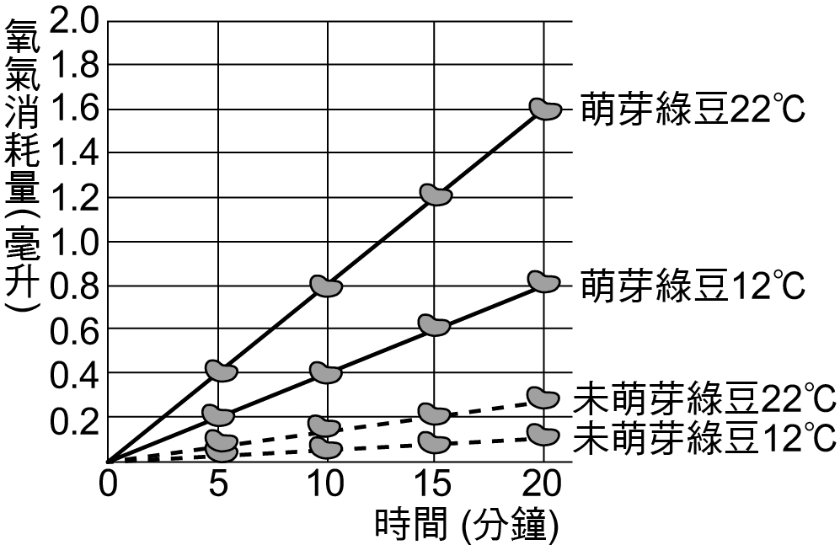15.某生為了測定綠豆在不同溫度下呼吸作用的速率，準備萌芽  
24小時的綠豆及乾燥未萌芽的綠豆放入有溼棉花的試管內。  
每隔5分鐘測量一次氧氣消耗量，實驗結果如附圖。  
根據數據判斷下列敘述哪些正確？  
(Ａ)在22℃下，萌芽綠豆耗氧量約為12℃下的2倍　  
(Ｂ)不論在12℃或22℃下，未萌芽綠豆耗氧速率皆比萌芽綠豆慢　  
(Ｃ)可推測在32℃下，經過5分鐘時，萌芽綠豆的耗氧速率為0.8毫升／分鐘　  
(Ｄ)在12℃和不論綠豆是否萌芽，溫度愈高，氧氣消耗量都會增加　  
(Ｅ)在12℃第20分鐘時，萌芽綠豆的耗氧速率為0.4毫升／分鐘

16.光合作用的碳反應所需之條件包括：  
(Ａ)ATP　(Ｂ)H2O　(Ｃ)CO2　(Ｄ)酵素

17.植物學家利用一種除草劑DCMU抑制光合作用的進行，它阻斷了電子的流動，使光反應無法繼續進行導致無法產生ATP。但DCMU對葉綠素吸收光以及固定二氧化碳的反應無影響。但因為電子的流動被制止所以使得高能量分子（NADPH）也被中斷形成，二氧化碳固定缺乏能量也就會停止了。試根據上文回答下列有關DCMU和植物光合作用的敘述，何者正確？  
(Ａ)DCMU主要和水結合抑制了光反應的進行 (Ｂ)DCMU抑制ATP及高能量分子的形成　(Ｃ)DCMU抑制了葉綠素的吸光反應　 (Ｄ)DCMU破壞了類囊體膜　  
(Ｅ)DCMU抑制了電子的傳遞完成

18.耶誕紅的葉片內有哪些色素參與光合作用？  
(Ａ)葉綠素　(Ｂ)葉黃素　(Ｃ)植物色原　(Ｄ)胡蘿蔔素　(Ｅ)花青素

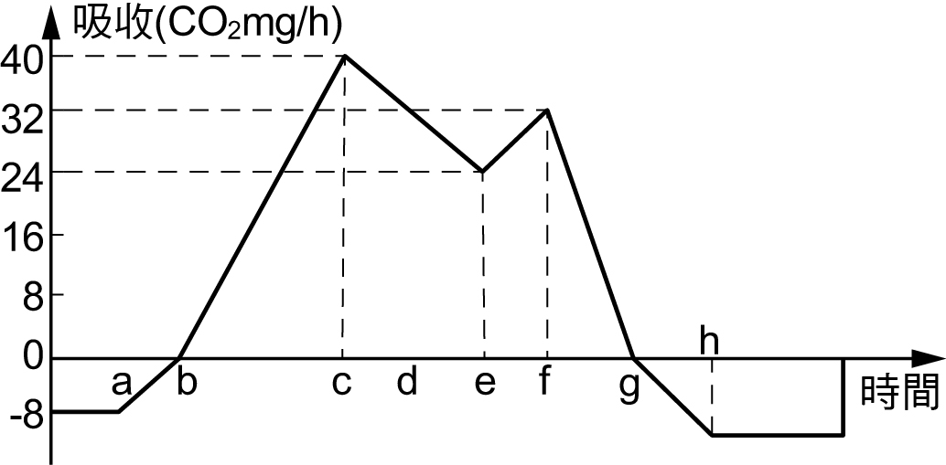19.附圖為某植物在夏季晴天一日24小時之內的二氧化碳吸收量變化情形，根據附圖以下敘述哪些是正確的？  
(Ａ)進行光合作用的區間為b～f　  
(Ｂ)b～c段光合作用時影響的外界因子只有光照強度　  
(Ｃ)植物在a之前與h之後，只進行呼吸作用，不進行光合作用　  
(Ｄ)c～e段與f～g段光合作用速率下降是因相同的原因而導致　  
(Ｅ)此植物可以有物質的累積

20.參與光合作用碳反應的反應物有哪些？  
(Ａ)水　(Ｂ)二氧化碳　(Ｃ)氧氣　(Ｄ)葉綠素　(Ｅ)NADPH

21. 下列何者為細胞進行有絲分裂時，會發生改變的構造？  
(Ａ)核仁　(Ｂ)核膜　(Ｃ)紡錘體　(Ｄ)染色體數目　(Ｅ)中心粒

22. 下列關於人類生殖細胞成熟分裂的敘述，哪些正確？  
(Ａ)卵原細胞的染色體套數是2N　(Ｂ)初級精母細胞是完成減數分裂第一階段的細胞　(Ｃ)初級的精母及卵母細胞，經減數分裂後產生相同數目的成熟精子和卵　(Ｄ)精細胞變成精子才完成染色體量減半　(Ｅ)次級卵母細胞可在減數分裂第二階段再產生極體

23. 下列哪些現象，是減數分裂與有絲分裂過程中所共有的？  
(Ａ)有紡錘體出現　(Ｂ)同源染色體聯會　(Ｃ)形成四分體　(Ｄ)染色體複製　(Ｅ)複製的染色體分離

24. 人體的腺體細胞和神經細胞中，下列哪些會相同？  
(Ａ)ATP的結構　(Ｂ)DNA的構造　(Ｃ)RNA的量　(Ｄ)染色體的數目　(Ｅ)酵素的種類

25. 下列何者為有絲分裂時，染色體數目的變化？  
(Ａ)雙套→雙套　(Ｂ)單套→單套　(Ｃ)雙套→單套　(Ｄ)單套→雙套　(Ｅ)2n→1n

26. 若某生物體具有8對染色體，據此判斷下列各類細胞中所含染色體數目哪些正確？  
(Ａ)腸黏膜細胞：8對染色體　(Ｂ)正在分裂的口腔黏膜細胞：16個二分體　(Ｃ)減數分裂分裂Ⅰ期中之生殖母細胞：16個四分體　(Ｄ)減數分裂Ⅱ期中之生殖母細胞：8個二分體　(Ｅ)成熟的生殖細胞：4對染色體

27.關於人類的染色體，下列敘述哪些正確？  
(Ａ)共有23對　(Ｂ)與性別無關的染色體稱為體染色體　(Ｃ)性染色體決定性別　  
(Ｄ)性染色體上的基因都與性別有關　(Ｅ)正常女性的染色體應為44＋XX

28.下列哪些是減數分裂中第一次分裂所具有的現象？  
(Ａ)染色體複製　 (Ｂ)同源染色體配對　 (Ｃ)姐妹染色分體分離　  
(Ｄ)細胞分裂　 (Ｅ)中節分離

29.第二次減數分裂進行的過程中，不會發生以下何種情形？(應選3項)  
(Ａ)染色質複製　 (Ｂ)染色體套數變化　 (Ｃ)同源染色體聯會　  
(Ｄ)姊妹染色分體分離　 (Ｅ)二分體排列在細胞中央

30.試比較減數分裂第一階段與第二階段，下列哪些正確？  
(Ａ)均有四分體出現　 (Ｂ)均有染色體聯會現象　  
(Ｃ)前者使染色體數目減半，後者使DNA量減半 (Ｄ)均有核仁，核膜消失現象　  
(Ｅ)前者使卵母細胞產生第一極體，後者使卵母細胞產生第二極體

ↂ實戰演練簡答

一、單一選擇題

|  |  |  |  |  |
| --- | --- | --- | --- | --- |
| 1. A | 1. C | 1. C | 1. D | 1. D |
| 1. B | 1. C | 1. D | 1. B | 1. A |
| 1. C | 1. A | 1. D | 1. D | 1. C |
| 1. D | 1. B | 1. D | 1. C | 1. B |
| 1. A | 1. C | 1. D | 1. A | 1. B |
| 1. A | 1. A | 1. C | 1. C | 1. B |

二、多重選擇題

|  |  |  |  |  |
| --- | --- | --- | --- | --- |
| 1. BD | 1. ACD | 1. BCD | 1. CD | 1. BDE |
| 1. AD | 1. AC | 1. DE | 1. AD | 1. ABD |
| 1. AC | 1. BC | 1. BD | 1. BD | 1. ABD |
| 1. ACD | 1. BE | 1. ABD | 1. CE | 1. BE |
| 1. ABCE | 1. AE | 1. ADE | 1. ABD | 1. AB |
| 1. ABD | 1. ABCE | 1. BD | 1. ABC | 1. CDE |

遺傳學

⮊專論一：孟德爾的遺傳法則

一、 孟德爾生平

孟德爾(Mendel)出生於1822年的奧地利帝國(今：捷克)，雖然年輕時進入大學學習哲學與物理，但因為家貧而輟學，轉往天主教堂擔任神職人員，1847年時被任命為神父，除修道院本身工作外，平時擔任中學的希臘文與數學科代課教師，並在幾年後重回大學學習，在1853年從維也納大學畢業後，隔年被委派到步呂恩技術學校擔任代課教師，教授物理和植物學。

在步呂恩工作的14年間，前8年進行碗豆雜交實驗，並於1865年在步呂恩自然科學研究協會上報告研究成果，並於隔年刊登《植物雜交試驗》的論文，此篇論文內變包含了遺傳學的基本規律，被後人稱之為孟德爾遺傳定律。然而在1884年孟德爾過世之前，這發現都沒有受到學術界的重視，要一直到1900年，才又因為三位分屬不同國家的植物學家，分別是荷蘭的德弗里斯、德國的科倫斯、奧地利的切爾馬克，他們經由個別的實驗，證實遺傳規則，因此孟德爾的論文才又被重新被拿出來審視，成為現代遺傳學的基礎，同時孟德爾又被尊稱為遺傳學之父。

二、 孟德爾與碗豆實驗

(一) 材料選擇

他使用的植物為碗豆，因為碗豆有許多優良的特性，使孟德爾的實驗得以成功。

1. 生命週期 短   
碗豆的從發芽到結出新的豆莢，耗時約半年。

2. 自花 授粉  
一般碗豆因為花瓣較長，多行自花授粉，因此只要在雄蕊碰到柱頭之前將雄或雌蕊去除，便可簡單的控制雜交過程。

3. 性狀簡單且明顯  
孟德爾選用的七種性狀，包含圓形/皺皮種子、黃色/綠色種子、灰色/白色種皮、飽滿/癟縮豆莢、綠色/黃色豆莢、腋生/頂生花、高/矮莖，皆為單基因遺傳，且容易分辨。

(二) 實驗方法

三、 遺傳學基本名詞

|  |  |
| --- | --- |
| 名詞 | 意義 |
| 親代(P) | 在雜交實驗中，最初用來進行人工授粉的兩個植株。 |
| 第一子代(F1) | 由親代交配產生的後代。 |
| 第二子代(F2) | 由第一子代互相交配產生的後代。 |
| 純品系 | 經過數代的自花授粉，假如每一個子代的性狀都和親代相同就將其視為純品系，純品系為同型合子(AA或是aa)。 |
| 表現型 | 生物體表現出來的遺傳性狀。例如：人類的血型、身高等等。 |
| 基因型 | 生物細胞中等位基因的組合方式，可分為：   1. 同型合子：合子中的等位基因相同(TT、tt) 2. 異型合子：合子中的等位基因不同(Tt) |
| 雜交 | 交配實驗的稱呼，分為兩種：   1. 單性雜交：選擇單一性狀的個體進行雜交。 2. 雙性雜交：選擇兩種性狀的個體進行雜交。 |
| 試交 | 用一個隱性表徵個體(tt)與被試驗的顯性表徵個體(TT、Tt)進行交配。 若後代皆為顯性表徵，則未知基因型的個體應為 BB ； 若後代有產生隱性表徵，則未知基因型的個體應為 Bb 。 |
| 互交 | 性別與基因互換的交配，目的為了檢測此基因是否跟雄雌性有關。♂高莖(TT) X ♀矮莖(tt)與♂矮莖(tt) X ♀高莖(TT) 🡪若互交後出現頻率有顯著改變，此基因為 性聯 遺傳。 |
| 反交 | 子代與親代進行交配。 |
| 自交 | 自體受精或是與同一世代的個體進行交配。 |

四、 遺傳法則

(一) 第一遺傳法則-分離律

1.根據 單 性雜交實驗所得知，其包含的內容有三點。

(1)性狀由成對的遺傳因子( 等位基因 )控制。

(2)遺傳因子有兩種形式，分別為顯性與隱性。

(3)形成配子時，成對的遺傳因子會互相分離，並以 相等 的機會分配至不同的配子。

圖解：

2.預測子代基因型與性狀機率方式－棋盤方格法

由英格蘭科學家龐尼特於1910年提出。

|  |  |  |
| --- | --- | --- |
|  | A | a |
| A | AA | Aa |
| a | Aa | aa |

(二) 第二遺傳法則-獨立分配律

1. 根據 雙 性雜交實驗所得知。

(1)形成配子時，一對因子的分離對於另一對的分離沒有影響。

(2)形成配子時，不同對的因子會互相組合至同一配子中。

圖解：

2.預測子代基因型與性狀機率方式(以AaBb × AaBb為例)

(1)棋盤方格法

|  |  |  |  |  |
| --- | --- | --- | --- | --- |
|  |  |  |  |  |
|  |  |  |  |  |
|  |  |  |  |  |
|  |  |  |  |  |
|  |  |  |  |  |

(2)機率法

※第二定律使用條件：兩基因不在相同染色體上面，即不 聯鎖 。(參照P.115)

3.實際演練：

(1)若進行豌豆雜交實驗，已知碗豆顏色黃色對綠色為顯性，圓形對皺皮為顯性，將Yyrr(黃色皺皮)和YyRr(黃色圓形)進行雜交，請問：  
①Yyrr可產生哪幾種配子？  
②子代有\_\_\_種基因型，\_\_\_種表現型  
  
③子代得到綠色性狀的機率  
  
④子代得到YyRr基因型的機率  
  
⑤子代得到2種性狀皆為顯性的機率  
  
⑥子代得到黃色皺皮性狀的機率  
  
⑦子代得到黃色圓形性狀的機率  
  
⑧黃色子代中，圓形的機率

(2)承上題，且已知高莖對矮莖為顯性，若將  
YyrrTt(黃色皺皮高莖)和YyRrtt(黃色圓形矮莖)進行雜交，請問：  
①子代得到YyRrTt基因型的機率  
  
②子代為綠色圓形高莖的機率  
  
③子代得到3種性狀皆為顯性的機率  
  
④子代性狀為兩顯一隱的機率

經典例題

例題 01

孟德爾的分離律和獨立分配律為遺傳學立下基石，支撐了達爾文的天擇理論，解釋了族群的遺傳現象。摩根證實了基因位於染色體上，並加以定位。這三位學者成就了現代的演化理論的發展。  
(1)孟德爾於1865年提出的種子形狀雜交實驗顯示：圓滑種子：皺縮種子之比為5474：1850（約2.96：1），下列哪些是此結果與分離律之期望值有落差的原因？（應選3項）[112學測]  
(A)資料整理時之取樣誤差 (B)模式之期望值未必正確  
(C)選取親代植株的逢機失誤 (D)實驗之遺傳因子互相干擾 (E)實驗樣本數仍然不夠大

(2)下列延伸孟德爾遺傳模式的敘述，哪些正確？（應選3項）  
(A)族群繼代遺傳過程中，顯性因子較隱性因子適應環境  
(B)若孟德爾在可控條件的溫室進行，則應較在花園田畦更接近模式期望值  
(C)若孟德爾實驗中發生達爾文的天擇力，則其實驗值會更加偏離期望值  
(D)若控制兩性狀的遺傳因子如摩根所示位於同一染色體，則孟德爾所得到的表徵比值更會偏離期望值  
(E)若逢機選取F1的圓滑種子進行培養，則皺縮的等位基因會在有限的世代數內消失

例題 02

小明家之族譜詳細記載家族罹患顯性遺傳性多囊性腎臟病之成員。依此，他繪得某一支系的四個世代（I～Ⅳ）罹病分布圖，如圖14。圖中I-1為女性患者，I-2為正常男性，並且以AA及aa對應顯性及隱性同型合子。 [112學測]

圖14

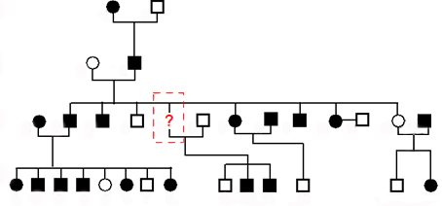

Ⅰ

Ⅱ

Ⅲ

Ⅳ

1

2

1

2

1

2

3

4

5

6

7

8

9

10

11

12

13

1

2

3

4

5

6

7

8

9

10

11

12

13

14

（a）族譜所缺漏的III-5成員在罹病分布圖應為何種圖形？（1分）  
（b）圖14中哪一對父母及其所有子女之罹病分布，可以恰好正確地表現孟德爾遺傳模式中的體染色體之遺傳方式？（1分）說明為何為體染色體遺傳的原因？（2分）

例題 03

從孟德爾的遺傳實驗中，延續到目前的遺傳學，有關基因的概念及其物質基礎的敘述，下列哪些正確？（應選2項）[111學測]

(A)描述豌豆遺傳所說的一對遺傳因子等同現代遺傳學的兩個基因型之概念

(B)用遺傳因子描述豌豆的遺傳現象時，遺傳因子假說是一種具符號的抽象概念

(C)分子生物學的中心法則說明了孟德爾實驗中性狀和遺傳因子之間的關連性

(D)位於同一條染色體上的基因，還是有很高的機會遵循孟德爾的獨立分配律

(E)孟德爾的第一及第二遺傳法則適用於含DNA之生物，也適用於病毒。

ↂ簡答

|  |  |  |  |
| --- | --- | --- | --- |
| 1. (1)ACE(2)BCD | 2. (1)●(2)III-1,III-2 | 3. BC |  |

五、 其他遺傳方式

(一) 以基因對數分類

1. 單基因遺傳：

定義：某一特定性狀是由單對基因所支配，稱之為單基因遺傳。

實例：美人尖、單雙眼皮、耳垂是否分離。

2. 多基因遺傳：(量的遺傳、連續性變異遺傳)

定義：某一特定性狀是由多對基因所支配，稱之為多基因遺傳。

特點：

(1)性狀呈連續性差異。

(2) 等效 性：每「個」等位基因對性狀的影響效果相等。

(3) 累加 性：不同的基因效力可以累積。

(4)在族群中性狀表現型呈現 常態分布 ，圖形曲線為 鐘形 曲線。

實例：身高、膚色、體重、智力等。

人數

高度

(二) 以等位基因的數量分類

複等位基因遺傳：

定義：某一性狀由一個基因座決定，但可放入的等位基因為三種以上。

實例：ABO血型。

|  |  |  |  |  |
| --- | --- | --- | --- | --- |
| 血型 | 基因型 | 紅血球抗原 | 血漿中抗體 | 可接受輸血血型 |
| A | IAIA,IAi |  |  |  |
| B | IBIB,IBi |  |  |  |
| O | ii |  |  |  |
| AB | IAIB |  |  |  |

(三) 以等位基因間的關係分類

1. 顯隱性遺傳：

定義：兩等位基因相遇時，只有顯性的基因會被表現。

特點：只有兩種結果。

實例：美人尖、單雙眼皮、耳垂是否分離、紅花/白花。

2. 中間型遺傳：(又稱不完全顯性、半顯性、部分顯性遺傳)

定義：基因無顯隱性之分，兩者皆無法蓋過對方且效力減半。

特點： 異型 合子表現出來的性狀，為兩種同型合子的混和樣貌。

實例：白毛雞/藍毛雞/黑毛雞、長尾狗/中等尾/短尾狗、紅花/粉紅花/白花。

3. 等顯性遺傳：(又稱共顯性遺傳)

定義：基因無顯隱性之分，且兩者皆會表現。

特點： 異型 合子會同時擁有兩種同型合子的性狀。

實例：人類血型基因中的IA與IB、白色杜鵑花/白＋紅色杜鵑花/紅色杜鵑花。

🔾觀念分析：ABO血型遺傳

( )單基因遺傳 ( )多基因遺傳 ( )等顯性遺傳   
 ( )複等位基因遺傳 ( )顯隱性遺傳

(四) 以等位基因所在位置分類

1. 體染色體遺傳：

定義：等位基因位於體染色體上。

特點：性狀的發生機率與性別無關。

2. 性聯遺傳：

(1)定義：  
位在性染色體上的基因所控制的性狀，且和決定性別無關。  
不同性別的性狀發生機率相異。

(2)特點：  
性狀的機率與性別有關、互交的結果會不同。

(3)實例：  
紅綠色盲、血友病、蠶豆症、貓的毛色基因。

4補充資料：

不同動物性別決定的方式不同

(1)許多動物是以性染色體的型式決定性別

|  |  |  |  |  |
| --- | --- | --- | --- | --- |
|  | 性染色體的型式 | | 性別決定 | 例子 |
| 雄性 | 雌性 |
| XY系統 | XY | XX | ①精子中Y的有無 ②合子內XY比例 | 人類、果蠅、大多數動物 |
| X0系統 | X0 | XX | 精子中X的有無 | 蟑螂、蝗蟲、蟋蟀 |
| ZW系統 | ZZ | ZW | 卵子中W的有無 | 鳥類、蛾 |
| Z0系統 | ZZ | Z0 | 卵子中Z的有無 | 部分種類的蛾 |

(2)部分動物是以有無受精決定，例如蜜蜂與螞蟻，雙套為雌性，單套為雄性。

(3)部分動物是以根據發育時的環境決定，更有會依環境改變性別的生物。

六、 預測子代方式

(一) 多基因遺傳

有一植物的種子重量為多基因遺傳，由5對因子控制，其中最重的種子為70g、最輕的種子為30g。(大寫代表增重)

若將基因型AaBbccDdEe的植物進行自交，請問：

1. 一個顯性基因代表可以增重 4 克。

2. 子代的基因型有 81 種、表現型有 9 種。

3. 產生基因型為AaBbccDdEE的子代，機率為多少？

4. 產生重量為42g種子的機率為多少？

(二) 中間型、等顯性遺傳

已知某植物的花色為中間型遺傳(R紅花/r白花)，種子顏色為顯隱性遺傳(Y黃色/y綠色)，若將基因型RrYy的植物進行自交，請問：

1. 子代的基因型有 81 種、表現型有 9 種。

2. 產生基因型為Rryy的子代，機率為多少？

3. 產生紅花且黃色種子的機率為多少？

(三) 性聯遺傳

小美的爸爸有紅綠色盲、媽媽患有血友病，但小美並沒有此兩疾病，若她與一正常男性結婚，請問：

1. 生下的小孩中，患有血友病的機率為多少？

2. 若生出一個男孩，他同時患有兩種疾病的機率為多少？

經典例題

例題 01

科學家篩到了兩個突變株（甲和乙），其果實皆較野生型小。下列有關證實甲和乙突變為同一基因的敘述，何者正確？[112學測]

(A)若甲和乙皆為隱性同型合子，進行互交，得子代為同樣小果，則可證實

(B)若甲和乙皆為顯性異型合子，進行互交，得子代為同樣小果，則可證實

(C)若甲和乙皆為顯性同型合子，進行互交，得子代為同樣小果，則可證實

(D)若甲和乙皆為隱性同型合子，進行互交，得子代果實較甲乙小，則可證實

(E)若甲和乙皆為顯性同型合子，進行互交，得子代果實較甲乙小，則可證實

例題 02

下圖為人類ABO血型的譜系圖，此十人中基因型可確定者有幾位？　  
(Ａ)4位　(Ｂ)6位　(Ｃ)8位　(Ｄ)10位。  
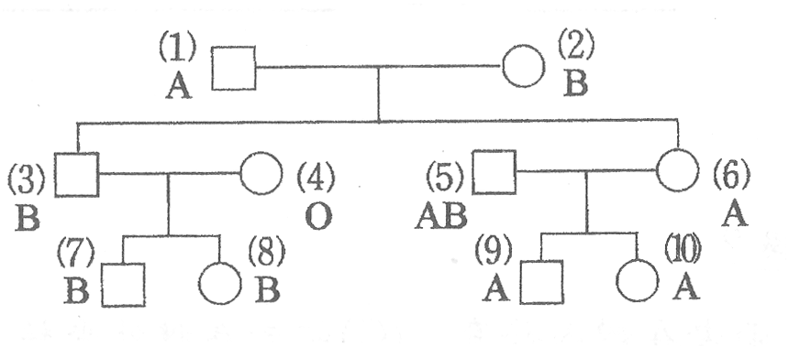

例題 03

血型為AB型的父親與O型的母親生下的小孩，若分別以抗體A與抗體B混合時，則可能會發生下列那些情形？　  
(Ａ)可能會與抗體A產生凝集，但與抗體B不產生凝集　  
(Ｂ)可能與抗體B凝集，但與抗體A不產生凝集　  
(Ｃ)可能與抗體A凝集，也與抗體B凝集　  
(Ｄ)可能與抗體A不產生凝集，也不與抗體B產生凝集　  
(Ｅ)所生的男孩均是與抗體A和抗體B不產生凝集。

例題 04

苯酮尿症（PKU）是一種常見的體染色體遺傳疾病（患病者基因型：aa），造成的原因為代謝胺基酸的酵素產生缺陷所致。若沒有在小時候就偵測出此病症的話，會導致腦力發育的障礙。附圖為某家族成員之譜系圖，實心符號表示患有苯酮尿症者。下列敘述哪些正確？　  
(Ａ)基因型必為同型合子者有3人　  
(Ｂ)男性的患病率與女性相同　  
(Ｃ)代謝正常的家族成員中，必帶有疾病基因者有8人　  
(Ｄ)家族成員中，女性與男性均有患病，因此該疾病基因位於X染色體上　  
(Ｅ)成員Q與異型合子女性結婚，其兒子患病的機率約為50%。

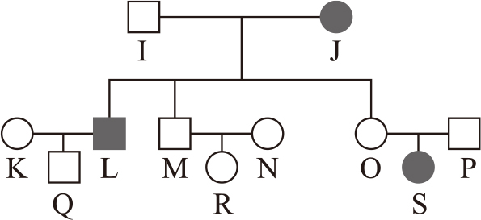

ↂ簡答

|  |  |  |  |  |
| --- | --- | --- | --- | --- |
| 1. A | 2. C | 3. AB | 4. AB |  |

**✪實戰演練**

**一、單一選擇題**

1.　某植物的花色有紫色及黃色兩種。將兩株開紫花的個體雜交後所得子代播種於農場A區，最後開黃花者有95株，開紫花者有282株。另外以一株開紫花的個體與開黃花的個體雜交後所得之子代，播種於農場B區，結果開黃花者有173株，開紫花者有166株。由上述之結果判斷，下列敘述何者正確？  
(Ａ)黃色花為顯性，紫色花為隱性　(Ｂ)B區開紫花者皆為異型合子　(Ｃ)A區開紫花者皆為同型合子　(Ｄ)A區開黃花者皆為異型合子　

2.　若豌豆以高莖紅花與高莖白花交配，其子代的表型及比例如下：高莖紅花：高莖白花：矮莖紅花：矮莖白花 ＝ 3：3：1：1，則兩親代的基因型應為：  
(Ａ)TtRr ×TtRr　(Ｂ)Ttrr ×TtRr　(Ｃ)TtRR ×Ttrr　(Ｄ)ttrr ×TtRr　

3.　下列關於ABO型血型的遺傳現象，何者正確？  
(Ａ)等位基因有三個不同基因　(Ｂ)表現型有兩種　(Ｃ)共有三種不同的基因型　(Ｄ)每種血型有兩種基因型　

4.　男孩小強父親的血型是A型，他母親的血型是B型，則他的血型為何？  
(Ａ)A型，因為男孩的遺傳因子主要來自父親　(Ｂ)A型或B型，因為雙親的血型是A型或B型　(Ｃ)不可能為O型，因為雙親不帶有O型的遺傳因子　(Ｄ)A型、B型、AB型或O型都有可能　

5.　基因型為RrYy者（外表型為顯性性狀）與一不知基因型者交配，得子代外表型四種，且比例為3：3：1：1，則此親代基因型為何？  
(Ａ)RrYy　(Ｂ)RRYy　(Ｃ)Rryy　(Ｄ)rryy　

6.　O型人的紅血球上帶有哪一種抗原？  
(Ａ)A抗原　(Ｂ)B抗原　(Ｃ)A、B抗原　(Ｄ)沒有任何抗原　

7.　依孟德爾遺傳法則，BbSs×BbSs，所產生的子代有幾種不同的外表型？  
(Ａ)4種　(Ｂ)9種　(Ｃ)12種　(Ｄ)16種

8.　已知豌豆種子圓形（R）對皺皮（r）、黃色（Y）對綠色（y）為顯性，已知有一個體之基因型為RrYy，等位基因於染色體應如何分布，才能符合孟德爾的獨立分配律？  
(Ａ)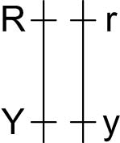　(Ｂ)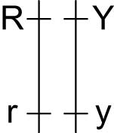　(Ｃ)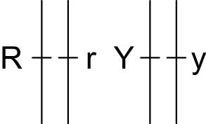　(Ｄ)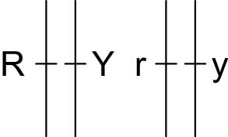　

9.　陳先生的血型是A型，陳太太的血型是B型，他們的子女有可能會出現下列那些血型？  
(Ａ)A型、B型　(Ｂ)A型、B型、AB型　(Ｃ)A型、B型、O型　(Ｄ)A型、B型、AB型、O型　(Ｅ)兒子為A型或O型，女兒為B型或O型　

10.　某生進行孟德爾遺傳實驗，於完全顯性條件下，設AaBbCcDd × AabbCcDd，則其子代基因型出現AaBbCcdd之機率為何？子代表現型最多有幾種？  
(Ａ)，54種　(Ｂ)，16種　(Ｃ)，16種　(Ｄ)，54種

11.豚鼠黑色（B）對棕色（b）為顯性，若親代分別為棕色與異型合子黑色交配，產下四個子代，則出現三黑一棕的機率是多少？　  
(Ａ)　(Ｂ)　(Ｃ)　(Ｄ)。

12.某植物紫花色素的生成，係由一先驅物經兩個反應步驟轉換生成，此兩個步驟分別由兩個顯性基因C及P控制，缺乏C或P者皆生成白花。一紫花親代（CCPP）與白花親代（ccPP）雜交後，再進行第一子代自花授粉，則其第二子代的表現型及比例為何？　  
(Ａ)全為紫花　 (Ｂ)全為白花　  
(Ｃ)紫花：白花＝1：1　 (Ｄ)紫花：白花＝3：1。

13.一對外表正常的夫婦育有兩子，其一視覺正常但患血友病，另一色盲但無血友病，下列敘述何者正確？（設血友病基因為a，色盲基因為b）　  
(Ａ)此對夫婦基因型為　AaBb　×　Aabb　  
(Ｂ)該家庭色盲、血友病基因，係來自外祖父母　  
(Ｃ)此夫婦下一胎所生男孩為正常者機率為　  
(Ｄ)此夫婦下一胎所生為正常女孩的機率為。

14.一對夫婦血型之基因型為IAi×IBi，若生三個孩子，一個為A型、兩個為B型之機率為何？　  
(Ａ)　(Ｂ)　(Ｃ)　(Ｄ)。

15.若某種鳥類羽色黑色的遺傳因子為B，羽色白色的遺傳因子為b，基因型為Bb的鳥類羽色為灰色。請問基因型皆為Bb的親代交配後，產生子代為兩黑一白的機率為多少？　  
(Ａ)　(Ｂ)　(Ｃ)　(Ｄ)。

16.已知果蠅決定性別的方式與人類相同，且決定果蠅眼睛顏色的基因位於果蠅性染色體的X染色體上，紅色為顯性，白色為隱性。若白眼雌果蠅與紅眼雄果蠅雜交，則下列敘述何者正確？　  
(Ａ)F1皆為紅眼　  
(Ｂ)F2中，紅眼：白眼＝3：1　  
(Ｃ)F2中，白眼必為雄果蠅　  
(Ｄ)F2中，雌雄果蠅出現白眼的機率皆為。

17.依孟德爾遺傳定律，基因型　AaBbcc　與　aaBbCC　相交配，其子代的基因型和表現型各有幾種？　  
(Ａ)4　種、4種　(Ｂ)4　種、6種　(Ｃ)6　種、4種　(Ｄ)6　種、6種。

18.基因型為　AabbDD　的個體自花授粉後，其後代表現型的比例接近於下列何者？　  
(Ａ)　9：3：3：1　(Ｂ)　3：3：1：1　(Ｃ)　1：2：1　(Ｄ)　3：1。

19.下列色盲譜系中，何者錯誤？（設□表男性色覺正常，○表女性色覺正常，■表男性色盲，●表女性色盲）  
(Ａ)　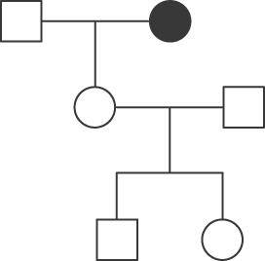　(Ｂ)　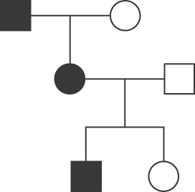　(Ｃ)　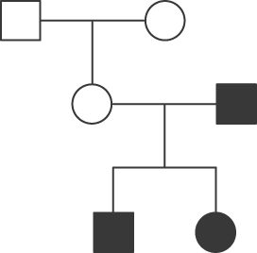　(Ｄ)　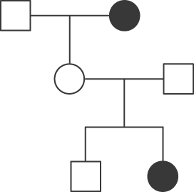

20. 附圖中族譜之某疾病遺傳模式不可能為下列何者？（■●代表有此疾病之個體）  
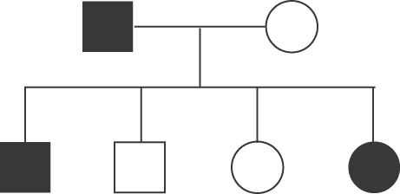  
(Ａ)體染色體，顯性　 (Ｂ)體染色體，隱性　  
(Ｃ)性染色體，顯性　 (Ｄ)性染色體，隱性。

21. 王先生的血型為A型，王太太為B型，他們已有一位O型的女兒，若他們夫妻想再添一位男孩且血型與父親相同，其機率為何？　  
(Ａ)　(Ｂ)　(Ｃ)　(Ｄ)。

22. 孟德爾在室外種植豌豆，並以其作為材料進行雜交實驗，而不需擔心豌豆花受到不同株豌豆花粉的作用而影響子代的實驗結果，主要原因為何？  
(Ａ)豌豆為風媒花，但種植環境無風力作用　 (Ｂ)孟德爾搭建溫室，隔絕自然力量的影響　  
(Ｃ)豌豆雖然會開花，但為自花授粉的植物　 (Ｄ)豌豆進行無性生殖，花朵不具生殖能力　  
(Ｅ)豌豆為蟲媒花，用殺蟲劑去除昆蟲作用

23. 何種情形下，細胞遵守獨立分配律？  
(Ａ)兩個等位基因在形成配子時　 (Ｂ)精子與卵結合時　  
(Ｃ)一對等位基因形成配子時　 (Ｄ)兩對等位基因位在不同對染色體，形成配子時

24. 豌豆的遺傳性狀，種子形狀圓形對皺皮為顯性，若以異型合子進行自交，則其子代豆莢中的三粒種子皆為圓形的機率為何？  
(Ａ)　(Ｂ)　(Ｃ)　(Ｄ)

25. 進行血型鑑定的過程中，該名患者的血液可與抗體A產生凝集，但是與抗體B和Rh抗體並無產生凝集，請問該名病患的血型應為：  
(Ａ)Rh＋AB　(Ｂ)Rh－A　(Ｃ)Rh－B　(Ｄ)Rh＋O

26. 基因型為AaBBCc的個體，經試交後的子代，外表型種類和比例為  
(Ａ)8種；1：1：1：1：1：1：1：1　(Ｂ)6種；1：1：1：1：1：1　(Ｃ)4種；1：1：1：1　(Ｄ)4種；9：3：3：1

27. 已知紅血球表面的抗原若與抗體結合，會使紅血球產生凝集的現象，若取一個載玻片，中間畫一條間隔線，在線的左邊滴上一滴標準的A型人的血清，右邊滴上一滴標準的B型人的血清，並各加一滴測試者的血液，輕輕搖動2～3分鐘，以顯微鏡觀察之，發現均有凝集的現象，則由此可以判斷測試者的血型可能是？  
(Ａ)A型　(Ｂ)B型　(Ｃ)O型　(Ｄ)AB型

28. 將高莖豌豆的花粉撒在另一株矮莖豌豆的柱頭上，使之授粉，結果獲得40顆種子。先播種其中30顆，結果長出來的均為高莖豌豆。再試播第31顆種子，這一顆種子長成矮莖豌豆的機率是多少？  
(Ａ)0　(Ｂ)　(Ｃ)　(Ｄ)1

29. 下列何者不屬於分離律？  
(Ａ)每一個性狀的表現，是由一對因子來決定　(Ｂ)成對的因子若不相同，則表現出來的因子是顯性　(Ｃ)形成配子時，每個配子只會獲得其中的一個因子　(Ｄ)形成配子時，一對因子的分離，對另一對因子的分離沒有影響

30. 兔子的毛色由C＋、CCH、CH和c所控制，各表現一種特定顏色；其機制類似人類ABO型血型的遺傳現象，即C＋對CCH、CH、c為顯性，CCH對CH、c為顯性，CH對c為顯性，則下列敘述何者正確？  
(Ａ)等位基因有三個不同基因　(Ｂ)表現型有4種　(Ｃ)共有4種不同的基因型　(Ｄ)每種表型都有兩種以上的基因型

31. 下列關於遺傳和減數分裂的敘述，何者錯誤？  
(Ａ)減數分裂時，同源染色體的分離是孟德爾分離律的印證　(Ｂ)減數分裂時各對同源染色體在紡錘體中央隨機排列而後分離，這是孟德爾獨立分配律的印證　(Ｃ)人類ABO血型的遺傳在減數分裂時仍符合孟德爾遺傳法則　(Ｄ)等顯性遺傳是減數分裂時同源染色體不分離的結果

32. 亨丁頓氏舞蹈症，是一種由顯性基因所決定的遺傳疾病，已知此基因位於體染色體上，且具有此基因的人大部分在四十歲後發病，西方國家約每兩萬人，有一人罹患此病。依據上述敘述，請問下列關於此疾病的描述，何者正確？  
(Ａ)男性比女性易罹患此病　(Ｂ)患者大都為同基因型　(Ｃ)患者子女罹患此症的機率大約為　(Ｄ)異基因型的人終生不發病

33. 附圖為染色體的示意圖，甲與乙組成的一部分。若不考慮突變，有關此染色體的敘述，下列何者正確？  
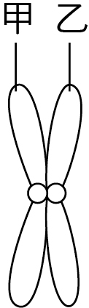  
(Ａ)甲與乙帶有不同的遺傳訊息　(Ｂ)複製形成甲時，其中一股為模板，一股為新合成股　(Ｃ)正常狀況下，此染色體於精卵結合時才會出現　(Ｄ)甲與乙的相對位置上帶有成對的遺傳因子　(Ｅ)此染色體出現時，細胞仍能觀察到核仁與核膜

**二、多重選擇題**

1.　鐮形血球性貧血為隱性對偶（等位）基因之同型合子（aa）所造成。附圖為IJ家族成員之系譜圖，實心符號表示貧血病患者，下列敘述哪些正確？  
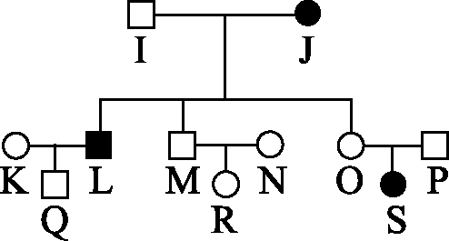  
(Ａ)K員必為Aa　(Ｂ)M員必為AA　(Ｃ)N員不一定為AA　(Ｄ)P員必為Aa　(Ｅ)R員必為Aa　

2.　R基因與Y基因各自獨立且顯性，若基因型RrYY 和rrYy的兩個親代交配，理論上，下列哪些敘述正確？  
(Ａ)每個親代各產生四種配子，比例為1：1：1：1　(Ｂ)子代共有四種外表型，比例為9：3：3：1　(Ｃ)子代兩對基因皆為同基因型的機率為　(Ｄ)子代兩對基因皆表現顯性性狀的機率為　(Ｅ)子代兩對基因皆表現隱性性狀的機率為　

3.　下列哪些遺傳表現型的分布曲線圖符合附圖？  
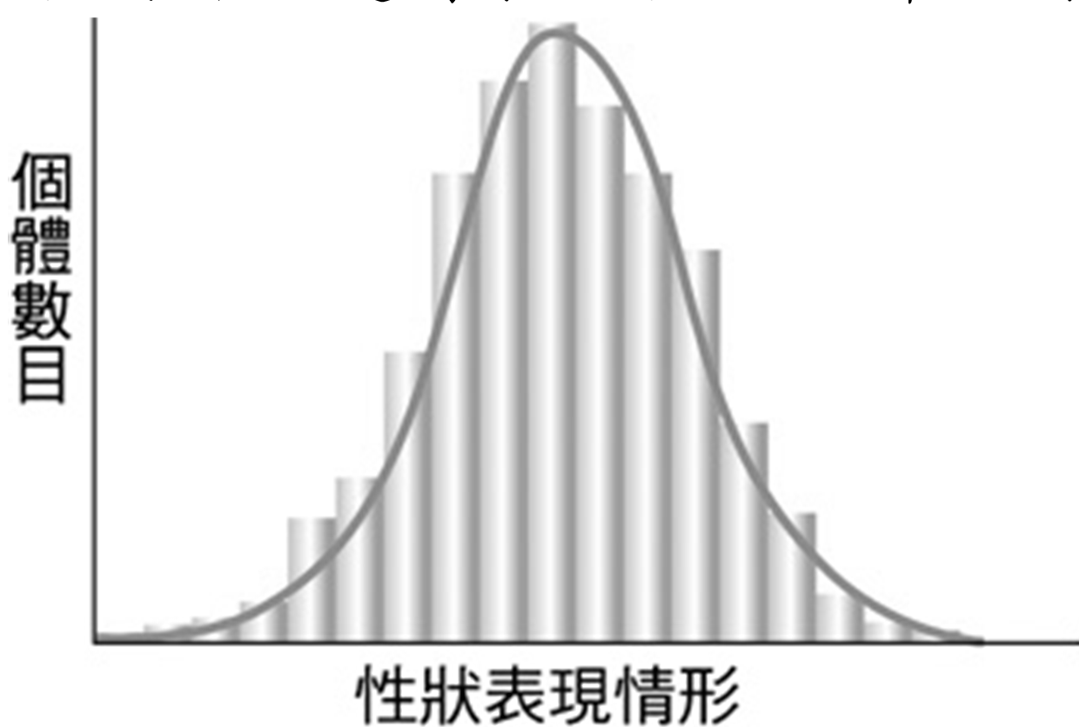  
(Ａ)人類的膚色　 (Ｂ)紫茉莉的花色　 (Ｃ)西瓜果實的重量　  
(Ｄ)乳牛的產乳量　 (Ｅ)人類的ABO血型　

4.　基因型AaBB者與AaBb者交配，遵照獨立分配律所生之子代：  
(Ａ)基因型為AaBb之機率為1／8　 (Ｂ)基因型為aaBB之機率為1／4　  
(Ｃ)基因型與親代相同的機率為1／2　 (Ｄ)表型為兩顯性者占1／2　  
(Ｅ)表型為兩隱性者占0　

5.　若豌豆的黃色種子（Y）對綠色種子（y）為顯性，圓形種子（R）對皺皮種子（r）為顯性；孟德爾取一黃色圓形的種子和一綠色皺皮的種子交配，測試其是否為純種。則其使用了下列哪些實驗方式？  
(Ａ)試交　 (Ｂ)單性雜交　 (Ｃ)自花授粉　  
(Ｄ)異花授粉　 (Ｅ)後代均具與其祖先完全相同的性狀

6.　下列關於孟德爾實驗的敘述，哪些正確？  
(Ａ)利用自交選取純品系親代　  
(Ｂ)利用試交以確定個體內控制性狀的基因組合是同基因型或異基因型　  
(Ｃ)取一對高莖與矮莖之親代互交，其結果不同　  
(Ｄ)以七對對偶性狀做實驗，其遺傳方式皆符合分離律與自由分配律　  
(Ｅ)基因的表現會受環境影響　

7.　分離律的內容為：  
(Ａ)經由兩性狀雜交實驗所得之結論　 (Ｂ)一對基因的分離不受其他對基因的影響　  
(Ｃ)非等位基因可互相組合至同一配子中　 (Ｄ)每一種性狀是由一對遺傳基因決定　  
(Ｅ)當顯性基因與隱性基因相遇時，即表現出顯性性狀　

8.　下列關於孟德爾實驗結果的解釋，哪些錯誤？  
(Ａ)一種相對的性狀由多對基因控制　  
(Ｂ)個體內含有成對的二個基因，彼此互為等位基因　(Ｃ)個體內成對的基因在形成配子時，互相分離，各進入一個配子中　  
(Ｄ)個體在形成配子時，等位基因互相分離，非等位基因自由配合　  
(Ｅ)表現型相同，其基因型必定相同　

9.　豌豆種子圓形黃色（R，Y）為顯性，皺皮綠色（r，y）為隱性，則親代RrYy × RrYy產生的子代  
(Ａ)有八種基因型　 (Ｂ)有四種表現型　 (Ｃ)RrYy占　  
(Ｄ)RRyy占　 (Ｅ)圓形黃色占　

10.　假設人類膚色為三對基因控制，若親代 *AaBbCc* × *AaBbCc*，則下列相關敘述，何者正確？（應選3項）  
(Ａ)子代*AaBbCc*與*AABbcc*膚色相同　  
(Ｂ)子代基因型有27種　  
(Ｃ)子代表現型有5種　  
(Ｄ)子代基因型為*AABBCc*機率為2/64  
(Ｅ)基因A比基因B能控制細胞合成黑色素的量還要多

11.有關孟德爾的實驗，下列敘述何者正確？　  
(Ａ)孟德爾實驗的豌豆為異花授粉，易獲得純品系　  
(Ｂ)如果孟德爾取任一個第一子代（F1）進行自花授粉，則所產生的後代圓形種子與皺皮種子的數量趨近　1：1　  
(Ｃ)如果孟德爾所選擇之種子顏色基因與形狀基因正好在同一條染色體上，就不會遵循「獨立分配律」　  
(Ｄ)人類　ABO　血型遺傳不符合孟德爾遺傳的分離律　  
(Ｅ)由孟德爾的結果可推論豌豆至少有　7　對同源染色體。

12.若人體膚色的深淺受A、a和B、b兩對基因的影響，且A和B為同等程度的有色基因，今有一基因型為　AaBb　者與一基因型為aaBb者結婚，則關於子女中皮膚顏色的深淺程度，下列敘述何者正確？　  
(Ａ)可產生4種表現型　  
(Ｂ)與親代AaBb同表現型者有　  
(Ｃ)與親代aaBb皮膚顏色深淺一樣的有　  
(Ｄ)產生膚色最淺的是aaBb　  
(Ｅ)產生顏色最深的是　AABB，占。

13.AaBbCC的個體作試交，依孟德爾遺傳定律，其子代結果如何？　  
(Ａ)基因型有8種　 (Ｂ)表現型有4種　  
(Ｃ)3種表徵均為顯性者占　 (Ｄ)表現型皆為隱性者占　  
(Ｅ)表現型為2顯性、1隱性者占。

14.RrTtYy與下列何者互相交配，可得到4種表現型？　  
(Ａ)RrttYy　(Ｂ)RrTTyy　(Ｃ)RRTtyy　(Ｄ)rrTTYy　(Ｅ)RrttYY。

15.有4個個體，其基因型分別是(甲)AABBcc、(乙)AaBbCc、(丙)aabbcc、(丁)aabbCc，其中哪兩者交配可使其子代之表現型比例為　1：1？　(Ａ)(丙)(丁)　(Ｂ)(甲)(乙)　(Ｃ)(乙)(丙)　(Ｄ)(甲)(丁)　(Ｅ)(甲)(丙)。

16. 高莖（T）腋生花（A）的豌豆與高莖（T）頂生花（a）的豌豆雜交，第一子代（F1）的表現型為高莖腋生花、高莖頂生花、矮莖腋生花及矮莖頂生花的比例為3：3：1：1。下列哪些選項正確（大寫代表顯性，小寫代表隱性）？  
(Ａ)親代基因型為TtAa×Ttaa　  
(Ｂ)高莖與腋生花互為相對的特性　  
(Ｃ)F1中兩基因皆為同型合子的機率為　  
(Ｄ)F1中兩種性狀皆為隱性性狀的機率為　  
(Ｅ)F1中高莖腋生花基因型可能為TTAA

17. 下列關於孟德爾一對遺傳因子實驗所作的結論之敘述，哪些正確？  
(Ａ)生物的遺傳性狀由遺傳因子控制　  
(Ｂ)一種性狀由一對遺傳因子控制　  
(Ｃ)個體內控制一種性狀的遺傳因子是成對存在的　  
(Ｄ)個體內成對遺傳因子做配子時，互相分離而至不同配子中　  
(Ｅ)顯性遺傳因子和隱性遺傳因子相遇時，只有顯性性狀才能表現出來

18. 基因型為AaBBCcDD的個體所產生的配子有哪些？  
(Ａ)AaBD　(Ｂ)abCD　(Ｃ)ABCD　(Ｄ)AbcD　(Ｅ)aBcD

19. 四個個體，其基因型分別是：甲：AABBcc，乙：AaBbCc，丙：aabbcc，丁：aabbCc，其中那兩者交配可使其子代之表現型比例為1：1？  
(Ａ)丙丁　(Ｂ)甲乙　(Ｃ)乙丙　(Ｄ)甲丁　(Ｅ)甲丙

20. 下列對孟德爾遺傳定律與遺傳的染色體學說的相關敘述，何者正確？（應選2項）  
(Ａ)因減數分裂時，染色體的變化與孟德爾所解釋的遺傳因子行動符合，故科學家提出遺傳因子位於細胞核內染色體上　(Ｂ)孟德爾觀察同源染色體彼此分離的現象，而提出分離律　(Ｃ)科學家發現減數分裂第一階段時，染色體的變化符合孟德爾提出的分離律　(Ｄ)科學家發現減數分裂第二階段時，染色體的變化符合孟德爾提出的獨立分配律　(Ｅ)性聯遺傳性狀在不同性別的發生機率不同，是減數分裂時性染色體不遵守分離律所造成的

21. 果蠅的白眼性狀為一性聯遺傳，下列相關敘述哪些正確？  
(Ａ)白眼性狀僅見於雄果蠅　(Ｂ)白眼性狀在某一性別較常見　(Ｃ)白眼等位基因可由任一親代傳給子代　(Ｄ)白眼等位基因可由親代雄果蠅傳給子代雄果蠅　(Ｅ)白眼等位基因可由親代雌果蠅傳給子代雌果蠅

22. 以下哪些DNA與細菌的質體DNA一樣，皆為雙螺旋環狀DNA？(應選3項)  
(Ａ)粒線體DNA　(Ｂ)葉綠體DNA　(Ｃ)細菌的染色體DNA　(Ｄ)酵母菌的染色體DNA　(Ｅ)人類體細胞核的染色體DNA

**三、題組**

1. 已知南瓜的重量是由三對基因所決定，若AABBCC可產生10磅的南瓜，而aabbcc可產生4磅的南瓜，請依上列敘述回答下列問題：

(１)每個顯性基因可以增加的重量為幾磅？　  
(Ａ)0.5　(Ｂ)1　(Ｃ)2　(Ｄ)4。

(２)AABBCC×aabbcc的F1重量為幾磅？　  
(Ａ)1.75　(Ｂ)3.5　(Ｃ)7　(Ｄ)10.5。

(３)承(２)題，F2最重為幾磅？　  
(Ａ)10　(Ｂ)8　(Ｃ)6　(Ｄ)4。

2. 附圖為人類某遺傳疾病的族譜。○代表女性，□代表男性，實心的●、■則代表遺傳疾病患者，請回答下列問題：  
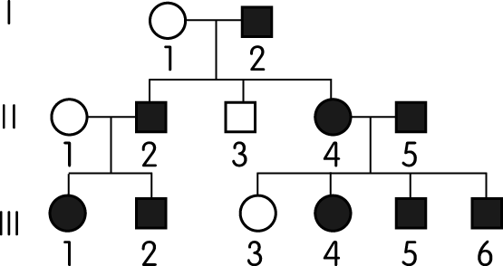

(１)此疾病的遺傳模式為何？　  
(Ａ)隱性遺傳　(Ｂ)顯性遺傳　(Ｃ)性聯遺傳　(Ｄ)不完全顯性遺傳。

(２)下列描述何者正確？　  
(Ａ)Ⅱ─2必為Aa　(Ｂ)Ⅱ─3必為AA　  
(Ｃ)Ⅲ─1必為AA　(Ｄ)Ⅲ─2必為AA。

3. 附圖是人類遺傳疾病杭特氏症（Hunter syndrome）的家族譜系圖，且已知控制此疾病的基因（H，h）僅位於X染色體上（性聯遺傳），據此回答下列各題：（□代表正常男性，○代表正常女性，■代表男性患者，●代表女性患者）  
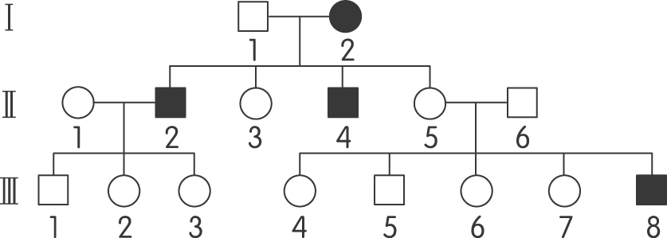

(１)導致杭特氏症的基因是顯性？還是隱性？　(Ａ)顯性　(Ｂ)隱性。

(２)試問編號Ⅱ－5　的基因型為何？　(Ａ)　XHXH　(Ｂ)　XHXh　(Ｃ)　XhXh。

(３)若編號Ⅱ－4　與一異型合子的女性結婚，則其所生下的子女罹患此症的機率為何？　  
(Ａ)　(Ｂ)　(Ｃ)　(Ｄ)1。

4. 孟德爾根據一對遺傳因子雜交的結果，知道豌豆種子黃色（Y）對綠色是顯性，圓形（R）對皺皮是顯性，當純品系黃色圓形種子與純品系綠色皺皮種子進行兩對因子雜交時，則：

(１)「純品系黃色圓形種子」的基因型為何？　  
(Ａ)　yyrr　(Ｂ)　YYRR　(Ｃ)　YyRr　(Ｄ)　YYRr。

(２)F1進行自交時可以產生幾種不同的配子？　  
(Ａ)　1　(Ｂ)　2　(Ｃ)　4　(Ｄ)　8。

(３)一個N對遺傳因子異型合子的個體進行減數分裂，可以產生幾種不同基因組成的生殖細胞？  
(Ａ)　2N　(Ｂ)　N2　(Ｃ)（N＋1）×（N＋1）　(Ｄ)　NN。

ↂ實戰演練簡答

**一、單一選擇題**

|  |  |  |  |  |
| --- | --- | --- | --- | --- |
| 1. B | 1. B | 1. A | 1. D | 1. C |
| 1. D | 1. A | 1. C | 1. D | 1. C |
| 1. C | 1. D | 1. B | 1. B | 1. B |
| 1. D | 1. C | 1. D | 1. D | 1. C |
| 1. C | 1. C | 1. D | 1. C | 1. B |
| 1. C | 1. D | 1. A | 1. D | 1. B |
| 1. D | 1. C | 1. B | | |

**二、多重選擇題**

|  |  |  |  |  |
| --- | --- | --- | --- | --- |
| 1. CD | 1. CD | 1. ACD | 1. CE | 1. ACE |
| 1. ABD | 1. DE | 1. AE | 1. BCE | 1. AB |
| 1. CE | 1. ABC | 1. BCE | 1. BCDE | 1. ABD |
| 1. ACD | 1. ABCDE | 1. CE | 1. ABD | 1. AC |
| 1. BCE | 1. ABC | | | |

**三、題組**

|  |  |
| --- | --- |
| 1. (1) B (2) C (3) A | 1. (1) B (2) A |
| 1. (1) B (2) B (3) C | 1. (1) B (2) C (3) A |

⮊專論二：遺傳物質

一、 染色體

(一) 染色體的發現：

1. 發現者  
佛萊明(Walther Flemming 1843～1905)

2. 過程：

(1) 他以顯微鏡觀察染色後的細胞，發現在細胞分裂過程中，有一些顏色較深的絲狀構造。

(2) 他將細胞分裂的過程稱為有絲分裂。

(3) 此絲狀構造後來被命名為染色體

(二) 染色體遺傳學說

1. 年代：1903年

2. 提出者：美國學者薩登和德國學者包法利

3. 提出問題：基因在哪裡？

4. 研究方法：  
藉由數個觀察推論

(1) 有性生殖時，親代僅將精卵傳給子代  
→因此基因應在\_\_\_\_\_\_\_內

(2) 受精卵由精、卵結合而成，精、卵的貢獻相同，但精子提供的細胞質極少，唯兩者皆各提供一個大小相仿的細胞核。  
→因此基因應在\_\_\_\_\_\_\_\_\_\_內

(3) 減數分裂時，細胞核內染色體的移動方式，與孟德爾遺傳定律的基因動態一致、受精作用時，染色體從單套變回雙套符合孟德爾對成對因子的敘述。  
→因此基因應在細胞核內的\_\_\_\_\_\_\_\_\_\_上

5. 學說結論與重要性：  
將從「遺傳因子」此抽象的名詞定位在\_\_\_\_\_\_\_\_\_\_\_上。

(三) 基因聯鎖群

1. 提出者：  
薩登推論一對染色體上應有多個不同基因。

2. 證實者：  
摩根藉由果蠅實驗證明基因的聯鎖關係。

3. 定義：  
位於同一條染色體的所有基因稱為一個聯鎖群，而同一個聯鎖群在減數分裂時通常會被分到同一個子細胞中。  
※若發生「互換」，則不會進入同一個子細胞。

4. 聯鎖群實例：

(1)細菌具有1個聯鎖群。

(2)人類女性具有23個聯鎖群；男性則有24個聯鎖群(Y獨立計算)。

二、 DNA

(一) DNA結構的發現

1. 年代：1953年

2. 發現者：  
美國科學家華生(James Dewey Watson)、  
英國科學家克立克(Francis Harry Compton Crick)和  
英國科學家富蘭克林(Rosalind Elsie Franklin)

3. 結構：  
雙股螺旋。

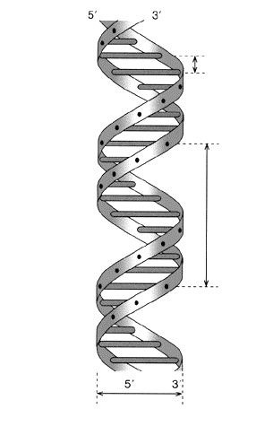

2nm

0.34nm

(二) DNA結構

1. 單體  
核酸為一種聚合物，其中最小單位為核苷酸，而構成DNA的核苷酸為去氧核苷酸，一個核苷酸包含 去氧核醣 (五碳醣)和、 含氮鹼基 和 磷酸基 。  
  
  
  
  
  
  
  
其中構成DNA的含氮鹼基總共四種：  
分別為 腺 嘌呤( A )、 胸腺 嘧啶( T )、 鳥糞 嘌呤( G )、 胞 嘧啶( C )

2. 聚合方式

(1) 每股DNA是由許多核苷酸形成 共價 鍵連接而成。

(2) 二股之間的含氮鹼基藉\_\_\_\_\_\_\_\_\_互補配對連接。

(3) DNA二股互相平行並呈現方向 相反 的雙股雙螺旋。

(4) 不同生物具有 相同 的含氮鹼基種類， 不同 的含氮鹼基排列順序。

3. 查加夫法則

奧地利生物學家查加夫(Erwin Chargaff)在1950年經由實驗發現，  
在DNA的組成中，腺嘌呤的數量與胸腺嘧啶的數量幾乎一樣，鳥糞嘌呤  
與胞嘧啶的數量也是一樣，此發現被稱為查加夫第一法則，同時也成為華生  
與克立克推論DNA構型的基石。

四、 RNA結構

(一)單體

構成RNA的核苷酸為核醣核苷酸，  
一個核苷酸包含 核醣 (五碳醣)、 含氮鹼基 和 磷酸基 。

其中構成RNA的含氮鹼基總共四種：

分別為 腺 嘌呤( A )、 脲 嘧啶( U )、 鳥糞 嘌呤( G )、 胞 嘧啶( C )

(二)聚合方式

1. 聚合方式與DNA相同，一條RNA一樣可分成5’端和3’端。

2. 二股RNA因為立體結構障礙，無法形成穩定的氫鍵，故多呈 單 股。

經典例題

例題 01

下列哪些有助於推論「染色體遺傳學說」？  
(Ａ)子代源自親代的生殖細胞　 (Ｂ)精卵細胞相對等的構造是細胞核　  
(Ｃ)染色體由蛋白質與DNA構成　 (Ｄ)受精時，同源染色體恢復成對　  
(Ｅ)核酸位於細胞核內。

例題 02

下列關於DNA的敘述那些正確？　  
(Ａ)為單股螺旋的結構 (Ｂ)兩側的骨架是由去氧核糖與磷酸基組成　  
(Ｃ)中央由含氮鹼基以氫鍵鍵結 (Ｄ)兩股的鹼基序列完全相同  
(Ｅ)含氮鹼基的鳥糞嘌呤與胞嘧啶配對，腺嘌呤與胸腺嘧啶配對。

例題 03

氫鍵多寡決定雙股DNA變性分離成單股的難易程度，下列4個雙股DNA序列，何者最容易變性分離成單股？  


例題 04

有一段雙股的DNA，已知其含氮鹼基共有200個，且其中有46個為腺嘌呤，則此段DNA的其他含氮鹼基及去氧核糖、磷酸各有幾個？　  
(Ａ)鳥糞嘌呤54個 (Ｂ)胸腺嘧啶54個　  
(Ｃ)胞嘧啶46個 (Ｄ)去氧核糖200個 (Ｅ)磷酸200個。

例題 05

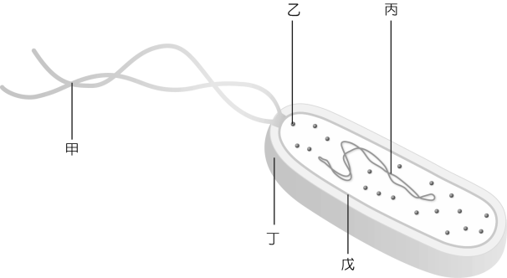附圖為原核細胞的示意圖，代號甲到戊分別代表著細菌的不同組成結構。  
若想要透過酵素的水解作用取得尿嘧啶，則對圖中的何處進行取樣最合適？  
(Ａ)甲　(Ｂ)乙　(Ｃ)丙　(Ｄ)丁　(Ｅ)戊

例題 06

某研究員在分析一種化學物質，經分析後他認為這是RNA分子，請問下列哪些分析結果可以支持該結論  
①此分子是在細胞核中分離出的一段核酸  
②含氮鹼基分子數C≠G ③五碳醣分子數 = 含氮鹼基分子數  
④五碳醣為核糖 ⑤含有脲嘧啶。  
(Ａ)1　(Ｂ)2　(Ｃ)3　(Ｄ)4　項。

例題 07

圖19為冠狀病毒RNA中核苷酸之模式圖，有關此圖之描述下列哪些正確？  
（應選3項）[111學測]

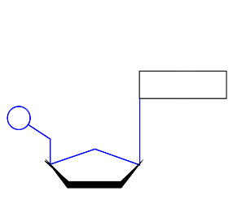

乙

甲

丙

圖19

(A)甲為磷酸基

(B)乙為去氧核糖

(C)丙可能是胞嘧啶

(D)丙可能是鳥糞嘌呤

(E)丙不可能是尿嘧啶

例題 08

ↂ簡答

|  |  |  |  |  |
| --- | --- | --- | --- | --- |
| 1. ABD | 2. BCE | 3. A | 4. ADE | 5. B |
| 6. C | 7. ACD | 8. (1)CD (2)CDE | | |

注射疫苗可透過免疫的過程達到防疫的目的，新冠肺炎（Coronavirus Disease 2019, COVID-19）之RNA疫苗即為對抗嚴重急性呼吸道症候群冠狀病毒2型（SARS-CoV-2）的疫苗之一。

有關RNA的敘述，下列哪些正確？（應選2項）[111學測]

(A) RNA分子為短片段的雙股螺旋結構

(B)構成RNA分子的四種基本鹼基與構成DNA的一樣

(C)細胞的基因被表現時，RNA經由轉錄產生

(D) COVID-19疫苗的RNA轉譯後會產生蛋白質

(E)注射RNA疫苗後，其中的RNA必先插入基因體中才能產生蛋白質

圖11縱軸表示人體試驗施打某RNA疫苗後，中和抗體產生之數量，以顯示所誘導出免疫反應能力的大小（免疫原性）。橫軸表示施打之策略及時間。此試驗設定的劑量有五種（1 µg、10 µg、30 µg、50 µg及60 µg），第1次施打日定為第1日；施打後7天，定為第8日；第22日執行追加之第2次施打，劑量與第1次相同，但60 µg組未實施第2次注射。圖中之虛線為檢測極限值，即此值以下不具檢測參考之意義。下列敘述哪些正確？（應選3項）[111學測]

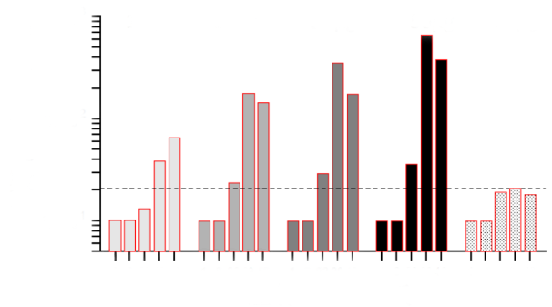

1

8

22

29

43

1

8

22

29

43

1

8

22

29

43

1

8

22

29

43

1

8

22

29

43

1×101

1×102

1×103

中和抗體之數量

注射後之第N天

30 µg

50 µg

1 µg

10 µg

60 µg

(A)注射1 µg組為本試驗之控制組

(B)試驗值均被校正，使第1劑施打前之注射當天之免疫原性值為1

(C)注射後第22天，顯示適當的第一劑就有有意義的免疫原性

(D)注射後第29天，顯示第二劑對免疫原性有提升的效果

(E)對照注射60 µg組的結果，可顯示第二劑對增強免疫原性值有其必要性

**✪實戰演練**

**一、單一選擇題**

1. 取得豬的白血球並測得其DNA中含氮鹼基的百分比，得到A的含量為35%，由此數據學生做下列推論，選出正確者：　  
(Ａ)數據錯誤，因為DNA中共有4種含氮鹼基，若A為35%則總量會變為140%  
(Ｂ)若A含量為35%，則T的含量也約含35%，∵A含量與T含量相當　  
(Ｃ)若A含量為35%，則T含量為15%，∵A＋T≒50%　  
(Ｄ)若A含量為35%，則G的含量也約含35%，∵A屬嘌呤，G也屬嘌呤，嘌呤數量相近。

2. 某生分析3個核酸分子的組成，發現共有5種含氮鹼基、8種核苷酸、4條核苷酸鏈，則此3個核酸分子應為　  
(Ａ)1個DNA、2個RNA (Ｂ)2個DNA、1個RNA　  
(Ｃ)3個DNA　 (Ｄ)3個RNA。

3. 關於生物細胞中的DNA，其含氮鹼基間的數量關係，下列何者錯誤？　  
(Ａ)嘌呤數＝嘧啶數　(Ｂ)C＝G　(Ｃ)　(Ｄ)。

4. 在生物界組成核酸的核苷酸共有幾種？　  
(Ａ)4種　(Ｂ)5種　(Ｃ)8種　(Ｄ)很多種。

5. 分析某段DNA的單股核苷酸鏈，其上腺嘌呤占21％、胞嘧啶占29％。下列相關敘述，何者正確？　  
(Ａ)此單股核苷酸鏈上的胸腺嘧啶占21％　  
(Ｂ)此單股核苷酸鏈上的嘌呤量等於嘧啶量　  
(Ｃ)此單股核苷酸鏈上的嘌呤量小於嘧啶量　  
(Ｄ)此單股核苷酸鏈的互補股上的鳥糞嘌呤占29％。

6. 豬白血球內的DNA中，含氮鹼基A占35%，若將同一隻豬的精子也做染色體含氮鹼基含量分析，得到A的含量也為35%，對其他數值的推測下列何者正確？　  
(Ａ)其他含氮鹼基的比例該為白血球的一半　  
(Ｂ)A＋C＋G＋T＝50%　  
(Ｃ)A的含量≠T的含量　  
(Ｄ)其含氮鹼基的數值與白血球完全無相關。

7. 人類體細胞有46條染色體，卵細胞有23條染色體，科學家對人類白血球、卵細胞之細胞核內DNA做化學分析，檢驗出白血球之DNA中，腺嘌呤核苷酸占20%，而卵細胞中則為10%，則其他含氮鹼基之比例分別為多少？　  
(Ａ)胸腺嘧啶核苷酸：白血球中占20%，卵細胞中為10%　  
(Ｂ)胞嘧啶核苷酸：白血球中占30%，卵細胞中為15%　  
(Ｃ)胸線嘧啶核苷酸：白血球中占30%，卵細胞中為40%　  
(Ｄ)胞嘧啶核苷酸：白血球中占20%，卵細胞中為40%。

8. 若將細胞培養在含3H胸腺嘧啶的培養液中，則新合成的核酸就會含有放射性3H的胸腺嘧啶。請問在此培養液中生長的細胞，下列何種構造會被偵測到有放射性？　(Ａ)內質網　(Ｂ)高基氏體　(Ｃ)染色體　(Ｄ)核糖體。

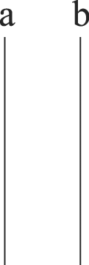9. a、b為DNA之雙股核苷酸鏈簡圖，下列關於DNA構造的敘述，何者正確？　  
(Ａ)核苷酸彼此之間於磷酸基和含氮鹼基相接聚合　  
(Ｂ)a股所含之嘌呤數和b股所含嘌呤數相等　  
(Ｃ)二股核苷酸鏈間以氫鍵互相連接　  
(Ｄ)各股所含之嘌呤數目與嘧啶數相等。

10.兔子和胡蘿蔔的細胞成分中，下列何者相同？　  
(Ａ)ATP　(Ｂ)DNA　(Ｃ)RNA　(Ｄ)蛋白質。

11.已知一DNA分子含有100個含氮鹼基對，其中A有55個，則此DNA分子連續複製2次，需用到幾個C？　  
(Ａ)90個　(Ｂ)110個　(Ｃ)135個　(Ｄ)180個。

12.在大腸桿菌DNA的某基因中，腺嘌呤分子數占含氮鹼基的27%，則有關該基因的敘述，何者正確？　  
(Ａ)此基因一定是單股核苷酸鏈構成 (Ｂ)嘌呤分子數比嘧啶分子數多　  
(Ｃ)鳥糞嘌呤亦占27%　 (Ｄ)胸腺嘧啶分子數多於胞嘧啶分子數。

13.(Ａ)一個基因；(Ｂ)一條染色體；(Ｃ)一個DNA分子；(Ｄ)細胞核；(Ｅ)核苷酸。以上是取自何小一口腔皮膜細胞的若干種成分，請比較其大小。由小到大依序排列，下列何者正確？　  
(Ａ)a＜b＜c＜d＜e　(Ｂ)e＜c＜a＜b＜d　  
(Ｃ)e＜a＜c＜b＜d　(Ｄ)a＜e＜c＜b＜d。

14.DNA分子中，具有4種含氮鹼基A、T、C、G，若以含氮鹼基之字母表示其在DNA中所含之數目，下列哪種含氮鹼基數目之比例會因生物種類不同而不同？　(Ａ)　(Ｂ)　(Ｃ)　(Ｄ)。

15.已知「人的體細胞中，含氮鹼基A的數目與T的數目相等」，「成熟生殖細胞中的染色體為體細胞的一半」，根據你對DNA及細胞染色體的了解，下列何者最正確？　  
(Ａ)成熟生殖細胞中含氮鹼基A的數目仍與T的數目相等　  
(Ｂ)成熟生殖細胞中含氮鹼基A的數目為體細胞含氮鹼基A的數目的一半　  
(Ｃ)成熟生殖細胞中含氮鹼基A的數目與體細胞含氮鹼基A的數目相等，但成熟生殖細胞中缺含氮鹼基T　  
(Ｄ)成熟生殖細胞中含氮鹼基A的數目與T的數目已無關係。

16.下列現象的發現，何者與遺傳的染色體學說之建立最不相關？　  
(Ａ)染色體由DNA與蛋白質組成　  
(Ｂ)減數分裂時，同源染色體分離　  
(Ｃ)減數分裂時，非同源染色體自由組合　  
(Ｄ)減數分裂時，發生染色體聯會　  
(Ｅ)受精卵的染色體分別來自卵子與精子。

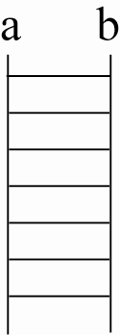17.附圖a、b為DNA上的二股核苷酸鏈，對a、b的解釋，下列何者正確？　  
(Ａ)a股上若有R基因，則b股上有R的等位基因　  
(Ｂ)a與b互為同源染色體　  
(Ｃ)a與b之間含氮鹼基序列相同　  
(Ｄ)a上為G者，b必為C與其結合。

18.若一核酸分子內含氮鹼基的百分比組成為：20％A、20％G、30％C、0％T、30％U，則此核酸分子為何？　  
(Ａ)單股RNA　(Ｂ)雙股RNA　(Ｃ)單股DNA　(Ｄ)雙股DNA。

19.由120個核苷酸組成的DNA分子，最多可形成幾種不同的鹼基序列？　  
(Ａ)604種　(Ｂ)1204種　(Ｃ)460種　(Ｄ)4120種。

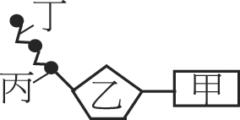20.下圖為核苷酸簡圖，根據核苷酸組成的概念及生物體內核苷酸的種類，下列敘述何者正確？　  
(Ａ)當甲處為脲嘧啶，則乙處必為核糖　  
(Ｂ)當甲處為鳥糞嘌呤，則乙處必為去氧核糖　  
(Ｃ)當甲處為胸腺嘧啶，則乙處必為核糖　  
(Ｄ)當甲處為腺嘌呤，則乙處必為去氧核糖。

21. 薩登根據下列何項理由，認為基因位於細胞核內？  
(Ａ)細胞核位於細胞中央　 (Ｂ)染色體位於細胞核內　  
(Ｃ)減數分裂時，染色體的移動與孟德爾所解釋的基因行動符合 (Ｄ)精、卵的貢獻度相等

22. 已知「人的體細胞中，含氮鹼基A的數目與T的數目相等」，「成熟生殖細胞中的染色體為體細胞的一半」，根據你對DNA及細胞染色體的了解，下列何者最正確？  
(Ａ)成熟生殖細胞中含氮鹼基A的數目仍與T的數目相等　(Ｂ)成熟生殖細胞中含氮鹼基A的數目為體細胞含氮鹼基A的數目的一半　(Ｃ)成熟生殖細胞中含氮鹼基A的數目與體細胞含氮鹼基A的數目相等，但成熟生殖細胞中缺含氮鹼基T　(Ｄ)成熟生殖細胞中含氮鹼基A的數目與T的數目已無關係

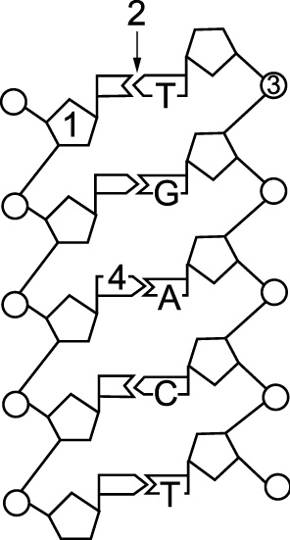23. 附圖為核酸分子的基本結構，下列敘述何者錯誤？  
(Ａ)1可作為區分DNA或RNA的依據　  
(Ｂ)3可作為區分DNA或RNA的依據　  
(Ｃ)4可作為區分DNA或RNA的依據　  
(Ｄ)若此核酸為DNA，則左邊一股的鹼基序列由上到下為ACTG

24. 有關DNA分子的敘述，正確者為：  
(Ａ)雙股DNA分子中兩股的含氮鹼基排列順序相同　  
(Ｂ)嘧啶只存在於DNA中　  
(Ｃ)DNA分子複製時製造出全新的DNA，故為全保留方式複製　  
(Ｄ)DNA分子可用放射性35P標記追蹤

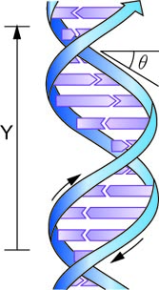25. 附圖為利用X光觀察DNA所繪出之立體的雙股結構示意圖；圖中  
的*θ*代表DNA結構旋轉的角度，其中Y段雙股的DNA 共含有多少個含氮鹼基？  
  
(Ａ)8　(Ｂ)10　(Ｃ)12　(Ｄ)16　(Ｅ)20

**二、多選題**

1. DNA與RNA有何不同？　  
(Ａ)DNA內有胸腺嘧啶，RNA無　  
(Ｂ)DNA為雙股核苷酸鏈所組成，RNA為單股　  
(Ｃ)DNA的五碳醣無氧，RNA的有氧　  
(Ｄ)DNA只位在細胞核內，RNA只位在細胞質中　  
(Ｅ)DNA為大分子，RNA為小分子。

2. 某種核酸分子經分析，確定是RNA，而非雙股DNA，下列哪些資料可支持此分析結果？　  
(Ａ)含有核糖分子　 (Ｂ)含有脲嘧啶，但不含胸腺嘧啶　  
(Ｃ)磷酸分子數＝五碳醣分子數　 (Ｄ)嘌呤分子數與嘧啶分子數不等　  
(Ｅ)含氮鹼基共有四種。

3. 孟德爾遺傳實驗和染色體與基因的學說有許多地方是互相吻合的，下列關於這兩個遺傳學領域的配對何者正確？　  
(Ａ)一個性狀由兩個遺傳因子控制：一對同源染色體上有一對等位基因　  
(Ｂ)分離律：減數分裂時同源染色體會互相分離　  
(Ｃ)獨立分配律：減數分裂時同源染色體會相互聯會　  
(Ｄ)豌豆有相對性狀：同源染色體分別來自父系和母系　  
(Ｅ)顯性因子和隱性因子的異型合子只會表現出顯性性狀：成對同源染色體只有其中一條有作用。

4. 某DNA分子含有30%的A + T，則下列敘述何者正確？　  
(Ａ)此DNA分子含有30%的C + G　  
(Ｂ)此DNA分子含有70%的C + G　  
(Ｃ)依此DNA分子轉錄的RNA其C + G含量為30%　  
(Ｄ)依此DNA分子轉錄的RNA其C + G含量為70%　  
(Ｅ)依此DNA分子轉錄的RNA其C + G含量為60%。

5.某種核酸分子，經分析確定為RNA而非DNA，下列哪些資料可支持該說法？　  
(Ａ)五碳醣中含有氧　 (Ｂ)具有脲嘧啶，但沒有胸腺嘧啶　  
(Ｃ)磷酸分子數等於五碳醣分子數 (Ｄ)單股核苷酸鏈 (Ｅ)含氮鹼基共有四種。

6. 以A表示腺嘌呤數目，T表示胸腺嘧啶數目，G表示鳥糞嘌呤數目，C表示胞嘧啶數目，P表示磷酸數目，S表示去氧核糖數目，則雙股DNA分子中下列關係何者正確？　  
(Ａ)P＝S　 (Ｂ)A＝T　 (Ｃ)P＝2(A＋T)　  
(Ｄ)A＋G/T＋C＝1 (Ｅ)S＝A＋T＋C＋G。

7. 下列有關DNA結構的敘述，哪幾項正確？　  
(Ａ)DNA分子中的五碳醣是去氧核糖　  
(Ｂ)雙股DNA中A/T的比值等於C/G　  
(Ｃ)單股DNA中A和T的百分比組成相同　  
(Ｄ)DNA兩股的序列相同　  
(Ｅ)雙股DNA。

8. DNA和RNA分子的結構不同之處有哪些？　  
(Ａ)核苷酸的種類　(Ｂ)磷酸的種類　  
(Ｃ)五碳醣的種類　(Ｄ)胸腺嘧啶的分子結構　(Ｅ)分子的長度。

9. 對DNA與RNA比較，選出正確的：　  
(Ａ)組成DNA的含氮鹼基有4種，組成RNA的含氮鹼基也有4種　  
(Ｂ)組成DNA與RNA的核苷酸共有5種　  
(Ｃ)DNA中A＝T，RNA中A未必等於U　  
(Ｄ)DNA為雙股，RNA為單股　  
(Ｅ)細胞中有DNA就不會有RNA。

10.某段雙股DNA分子具有20個腺嘌呤與100個磷酸根，已知DNA一圈（一個完整的螺旋）共有34 nm，請依上述指示找出正確的選項？　  
(Ａ)內含50個核醣　 (Ｂ)內含20個胸腺嘧啶　  
(Ｃ)內含60個鳥糞嘌呤　 (Ｄ)內含120個氫鍵　 (Ｅ)內含100個去氧核醣。

11.DNA分子若有3,000個磷酸，有哪些數據也是3,000個？　  
(Ａ)鹼基對　(Ｂ)核苷酸　(Ｃ)核糖　(Ｄ)含氮鹼基　(Ｅ)腺嘌呤。

12.有關DNA與RNA的比較，下列敘述哪些正確？　  
(Ａ)二者均含去氧核糖和磷酸根　  
(Ｂ)通常DNA為雙股結構，RNA為單股結構　  
(Ｃ)DNA含五碳醣，RNA含六碳醣　  
(Ｄ)DNA是核苷酸的聚合物，RNA是核酸的聚合物　  
(Ｅ)DNA含胸腺嘧啶，RNA含脲嘧啶。

13.有關DNA及RNA的比較，何者正確？  


14.在生物細胞DNA中，下列各含氮鹼基的比值哪些等於1？　  
(Ａ)A/G　 (Ｂ)(A＋C)/(T＋G)　  
(Ｃ)(A＋G)/(C＋T)　 (Ｄ)(A＋T)/(C＋G)　 (Ｅ)2G/3T。

15.有關DNA與RNA的比較，下列敘述哪些正確？　  
(Ａ)二者均含腺嘌呤和鳥糞嘌呤　  
(Ｂ)通常DNA為雙股結構，RNA為單股結構　  
(Ｃ)DNA含五碳醣，RNA含六碳醣　  
(Ｄ)組成DNA與RNA的單體是核酸　  
(Ｅ)二者均含胸腺嘧啶和脲嘧啶。

16.小凱判斷某物質為RNA而非DNA，則下列哪些特徵可能是他判斷的依據？　  
(Ａ)具有核糖　 (Ｂ)具有磷酸根　 (Ｃ)具有脲嘧啶(U)　  
(Ｄ)一個分子由兩條聚核苷酸鏈組成　 (Ｅ)具有核苷酸。

17.有一段雙股的DNA，其兩端亦為雙股，已知此段DNA共有含氮鹼基400個，且其中46個為腺嘌呤，則此段DNA的其他含氮鹼基及去氧核糖、磷酸各有幾個？　  
(Ａ)鳥糞嘌呤46個　 (Ｂ)胸腺嘧啶46個　  
(Ｃ)胞嘧啶46個　 (Ｄ)去氧核糖200個　 (Ｅ)磷酸400個。

18.下列有關ATP的敘述，哪些正確？　  
(Ａ)可提供細胞活動所需的能量　 (Ｂ)為一種核苷酸　  
(Ｃ)含腺嘌呤 (Ｄ)為組成DNA分子的成分之一　  
(Ｅ)為組成RNA分子的成分之一。

19.在一般生物體的DNA中，下列哪些含氮鹼基數目的比值是1？　  
(Ａ)A/T　(Ｂ)G/C　(Ｃ)(A＋G)/(T＋C)　(Ｄ)(A＋T)/(C＋G)　(Ｅ)嘌呤/嘧啶。

20.有關DNA與RNA分子的敘述，下列何者正確？　  
(Ａ)通常DNA分子為雙股結構，而RNA分子為單股結構　  
(Ｂ)DNA具有胸腺嘧啶，而RNA具有脲嘧啶　  
(Ｃ)DNA分子上含有遺傳訊息，而RNA則否　  
(Ｄ)二者均含有去氧核糖　 (Ｅ)二者均含有磷酸根。

21.下列有關DNA和RNA的比較，何者正確？  


22.下列有關DNA分子的敘述，哪些正確？　  
(Ａ)通常呈螺旋狀　 (Ｂ)通常為雙股，兩股平行　  
(Ｃ)以含氮鹼基為梯柱　 (Ｄ)以磷酸鹽及五碳醣為梯級　  
(Ｅ)一個DNA分子是由兩條核苷酸鏈構成。

23.不同生物間，其細胞成分中有哪些物質之構造不同？　  
(Ａ)含氮鹼基　(Ｂ)DNA　(Ｃ)RNA　(Ｄ)蛋白質　(Ｅ)胺基酸。

24.下列有關DNA分子構造和複製的敘述，何者正確？　  
(Ａ)雙股螺旋形　 (Ｂ)雙股含氮鹼基之排列順序相同　  
(Ｃ)含氮鹼基中有50%為嘌呤 (Ｄ)兩股間嘌呤和嘌呤配對，嘧啶和嘧啶配對　  
(Ｅ)複製時須有酵素催化。

25. 同一個人身上的神經細胞與口腔黏膜細胞在外觀與功能上顯著不同，這與以下哪些因素有關？(應選2項)  
(Ａ)兩種細胞的基因組成略微不同　 (Ｂ)兩種細胞表現的基因有部分不同　  
(Ｃ)兩種細胞內有功能不同的蛋白質　 (Ｄ)兩種細胞內核苷酸的種類有不同　  
(Ｅ)兩種細胞內遺傳物質的鹼基序列不同

26.孟德爾進行一系列的豌豆雜交實驗，並將實驗數據分析後，整理出分離律與獨立分配律二個遺傳法則。經過後續科學家的努力後，才逐漸確立這些法則對應的分子生物學基礎。獨立分配律指不同對的遺傳因子分離後，自由分配到子代。實質上，遺傳因子究竟是指什麼，則到二十世紀初才被確認。有關遺傳因子的分子組成及結構的研究，下列哪些正確？  
（應選3項）[113學測]  
(Ａ)洒吞（薩登）發現細胞行減數分裂時，染色體的分離與遺傳因子的分離相似  
(Ｂ)弗蘭克林以X光繞射技術觀察到DNA結晶的繞射影像  
(Ｃ)華生與克里克建構了DNA的雙股螺旋分子模型  
(Ｄ)史蒂文斯以果蠅的眼色互交試驗研究發現性聯遺傳  
(Ｅ)摩根率先發現核酸為遺傳物質

27.卡里科和魏斯曼為2023年諾貝爾生醫獎的得主。他們發現RNA中的部分尿嘧啶（U）用假尿嘧啶取代後可逃避免疫系統，而延長如RNA等核酸在細胞內的存活時間。這項發現使得製造mRNA疫苗得到關鍵性技術，並且快速的發展、應用與上市，適時對抗全球流行的新冠疫情，並做出具體貢獻。下列有關真核細胞的RNA敘述哪些正確？（應選3項）[113學測]  
(A)尿嘧啶和鳥糞嘌呤以彼此形成鍵結的形式存在RNA中  
(B)RNA是由嘧啶和嘌呤相互對位鍵結形成的雙股分子  
(C)正常人體的免疫系統會偵測非自體的RNA  
(D)將RNA中的尿嘧啶置換為假尿嘧啶，轉譯仍可順利進行  
(E)將RNA中的尿嘧啶置換為假尿嘧啶，則可提高mRNA疫苗的效力

**三、閱讀素養題**

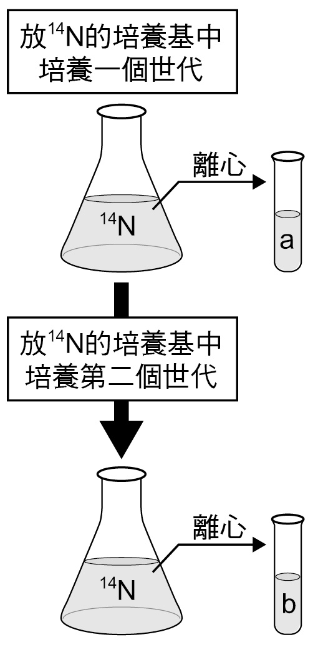 1. 某天科學家發現一外星細菌遺骸，抽取其組織之後發現其遺傳物質與身體組成分子大致與地球生物相同，唯相關生理過程可能不太相同，科學家先就其DNA的複製方式做實驗研究，DNA可能的複製假設有三：  
1. 全保留複製：新的DNA與舊的完全不相參雜  
2. 半保留複製：以舊股為模板做出互補股DNA，兩股相合形成新DNA  
3. 隨機分散複製：DNA舊股隨機拆散複製出新股後重新組合  
　　已知該外星生物的含氮鹼基由15N組成，將其DNA放入含14N培養基中培養後取出觀察其放射性，實驗方式如下

(１)若實驗結果a出現了兩條標記，可能符合哪一種複製假說？  
(Ａ) 1.　(Ｂ) 2.　(Ｃ) 3.　(Ｄ)以上皆非

(２)若實驗結果第二次b只出現一條標記，可能符合哪種複製假說？　  
(Ａ) 1.　(Ｂ) 2.　(Ｃ) 3.　(Ｄ)以上皆非

(３)若外星細菌的DNA複製方式為雙股皆新舊各半，則實驗結果會如何？　  
(Ａ)a一條標記、b一條標記　(Ｂ)a一條標記、b兩條標記　  
(Ｃ)a兩條標記、b兩條標記　(Ｄ)a兩條標記、b兩條標記

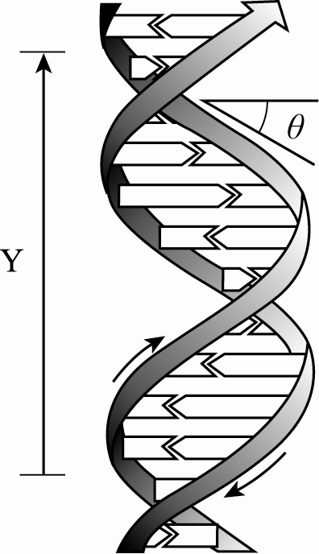2. 科學的創新研究不但開創新的研究領域，也促使科技進步，而新科技又常導致科學上的新發現。例如居禮夫婦與貝克勒發現某些物質具放射性，導致居禮夫人又發現釙（Po）和鐳（Ra）兩個具放射性的元素。不但在科學上開創新領域，時至今日放射性元素更有廣泛的應用。  
X光的發現是另外一個例子。X光是侖琴在1895年進行陰極射線管實驗時意外發現的，後來成為醫學、科學與工業上重要的檢測工具，特定波長檢測用的X光為原子受激發至高能態後躍遷至低能態而發出的電磁波。華生與克里克兩人在1953年提出了DNA構造的雙股螺旋模型，開啟了分子生物學及遺傳學的新篇章，這項劃時代的發現，多少歸功於X光對DNA結構的剖析；天文學家在20世紀發現太陽、恆星與星系都會發出X光，成為研究宇宙與星體演化的工具。

(1)附圖為利用X光觀察DNA所繪出之立體的雙股結構示意圖；  
圖中的θ代表DNA結構旋轉的角度，其中Y段雙股的DNA  
共含有多少個含氮鹼基？　  
(Ａ)8　(Ｂ)10　(Ｃ)12　(Ｄ)16　(Ｅ)20　(F)24。

(2)DNA雙股配對原則為A與T配對，C與G配對。假如一段DNA5’-ATCGC-3’與其互補股間共有13個氫鍵，則某段DNA其中一股的序列為5’-AACGGTCGCATCGGTCATGC-3’，則該段DNA兩股間應有多少個氫鍵？　(Ａ)20　(Ｂ)40　(Ｃ)48　(Ｄ)52　(Ｅ)60。

ↂ實戰演練簡答

**一、單一選擇題**

|  |  |  |  |  |
| --- | --- | --- | --- | --- |
| 1. B | 1. A | 1. D | 1. C | 1. D |
| 1. Ｄ | 1. A | 1. C | 1. C | 1. A |
| 1. C | 1. D | 1. C | 1. C | 1. A |
| 1. A | 1. D | 1. A | 1. C | 1. A |
| 1. D | 1. A | 1. B | 1. D | 1. E |

**二、多重選擇題**

|  |  |  |  |  |
| --- | --- | --- | --- | --- |
| 1. AB | 1. ABD | 1. AB | 1. BD | 1. BD |
| 1. ABDE | 1. ABE | 1. ACE | 1. ACD | 1. BE |
| 1. BD | 1. BE | 1. AD | 1. BC | 1. AB |
| 1. AC | 1. BE | 1. ABCE | 1. ABCE | 1. ABE |
| 1. CD | 1. ABE | 1. BCD | 1. ACE | 1. BC |
| 1. ABC | 1. CDE |  |  |  |

**三、閱讀素養題**

|  |  |
| --- | --- |
| 1. (１)A；(２)C；(３)A | 1. (１)E；(２)D |

⮊專論三：DNA的複製與基因表現

一、 DNA複製

(一)策略

半保留 複製－將雙股DNA拆開，並將兩股作為 模板 股，各自複製，複製完成後的兩條雙股DNA皆保留一股是舊股、一股為新股。

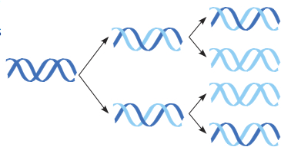

(二)參與反應的物質

1. 解旋 酶 2. DNA聚合 酶

3. dNTP 4. 連接 酶

(三)作用位置與時間

1. 真核生物：

2. 原核生物：

(四)真核生物複製DNA步驟

1. 從特定起始點，利用 解旋 酶解開雙股螺旋。

2. 以被分開的DNA兩股當作複製的 模板 股，游離的dNTP在DNA聚合酶的幫助下，與模板股裸露的鹼基進行配對，以新股5’到3’的方向持續進行聚合反應。

3. 反應完畢的DNA聚合酶會脫落，最後藉由連接酶將DNA片段接上，  
形成兩個雙股螺旋DNA。

二、 分子生物學的中心法則

DNA RNA 多肽鏈 蛋白質\*

三、 轉錄

(一)參與反應的物質

1. RNA聚合 酶 2. NTP

(二)作用位置與時間

1. 真核生物：

2. 原核生物：

(三)真核生物轉錄步驟

1. 從特定起始點， RNA聚合 酶解開雙股螺旋。

2. 將 一 股作為模板股，並以 NTP 為原料，依新股5’到3’的方向持續解旋與進行聚合反應。

3. 合成後的RNA片段，會從DNA上脫落，原本的DNA雙股重新以氫鍵相連接，形成雙股螺旋。

(四)RNA的種類(選修)

1. 傳訊RNA：

(1)負責攜帶DNA所含的遺傳訊息，每三個相鄰的含氮鹼基為一組，  
稱為一個 密碼子 ，每個密碼子會對應到一種胺基酸。

(2)密碼子共 64 種，但胺基酸只有 20 種，故每種胺基酸可能  
會對應一種以上的密碼子。

(3)AUG為 起始 密碼子，為轉譯作用的起點。  
UAA、UAG、UGA為 終止 密碼子，是轉譯的停止訊號。

2. 轉訊RNA：

(1)tRNA具有 反密碼子 ，可與mRNA上的密碼子互補配對。

(2)特定的反密碼子會對應特定的胺基酸，使mRNA上的訊息能對應  
到胺基酸的排列順序。

3. 核醣體RNA：

為構成核醣體的主要成分之一。

(五)mRNA密碼子-胺基酸對照表(選修)

|  |  |  |  |  |  |
| --- | --- | --- | --- | --- | --- |
|  | | 第二位鹼基 | | | |
| U | C | A | G |
| 第 一 位 鹼 基 | U | UUU苯丙氨酸  UUC苯丙氨酸  UUA亮氨酸  UUG亮氨酸 | UCU絲氨酸  UCC絲氨酸  UCA絲氨酸  UCG絲氨酸 | UAU酪氨酸  UAC酪氨酸  UAA終止  UAG終止 | UGU半胱氨酸  UGC半胱氨酸  UGA終止  UGG色氨酸 |
| C | CUU亮氨酸  CUC亮氨酸  CUA亮氨酸  CUG亮氨酸 | CCU脯氨酸  CCC脯氨酸  CCA脯氨酸  CCG脯氨酸 | CAU組氨酸  CAC組氨酸  CAA谷氨醯胺  CAG谷氨醯胺 | CGU精氨酸  CGC精氨酸  CGA精氨酸  CGG精氨酸 |
| A | AUU異亮氨酸  AUC異亮氨酸  AUA異亮氨酸  AUG甲硫氨酸(起始) | ACU蘇氨酸  ACC蘇氨酸  ACA蘇氨酸  ACG蘇氨酸 | AAU天冬醯胺  AAC天冬醯胺  AAA賴氨酸  AAG賴氨酸 | AGU絲氨酸  AGC絲氨酸  AGA精氨酸  AGG精氨酸 |
| G | GUU纈氨酸  GUC纈氨酸  GUA纈氨酸  GUG纈氨酸 | GCU丙氨酸  GCC丙氨酸  GCA丙氨酸  GCG丙氨酸 | GAU天冬氨酸  GAC天冬氨酸  GAA谷氨酸  GAG谷氨酸 | GGU甘氨酸  GGC甘氨酸  GGA甘氨酸  GGG甘氨酸 |

四、 轉譯

(一)參與反應的物質

1. mRNA 2. 核醣體 3. tRNA 4. 胺基酸

(二)作用位置與時間

1. 真核生物：

2. 原核生物：

(三)真核生物轉譯步驟

1. 核醣體附著在mRNA上，遇到起始密碼子時進行轉譯作用。

2. tRNA攜帶胺基酸，當tRNA的反密碼子遇到對應的密碼子時，tRNA會  
進入核醣體。

3. 藉由核醣體上的酵素作用，將相鄰兩個tRNA攜帶的胺基酸結合。

4. 核醣體往前移動一個密碼子。

5. 重複2~4步驟，直到核醣體遇到終止密碼子時停止轉譯。

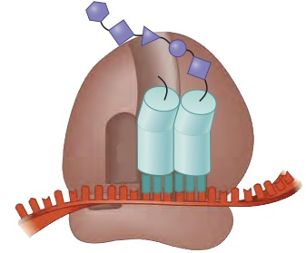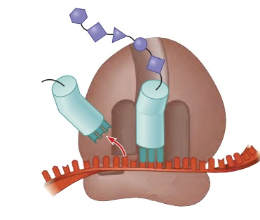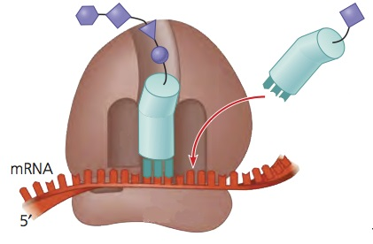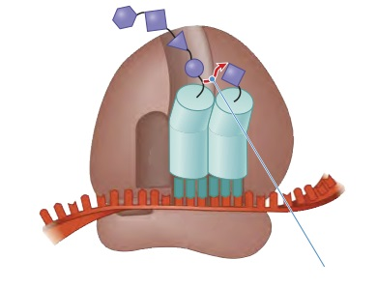

核醣體移動方向

胜肽轉位酶

五、 中心法則延伸

根據中心法則，一個基因即會合成一種酵素，代表具有相同基因的細胞表徵應完全相同，然而現實情況則不然，因此應有其他影響基因表現之因素。

1. 遺傳變異  
來自相同母細胞的子細胞，有可能在複製階段發生錯誤，造成突變，進而影響基因和基因表現。

2. 環境因子影響基因表現  
某些特殊的基因會受到環境因子影響而開啟或關閉，導致表徵不同。  
如：喜馬拉雅兔。

3. 激素影響  
人體全身的細胞皆來自於同一個受精卵，但因為在發育過程中受到許多激素共同調控，進而開啟或關閉特定基因，造成外觀、功能不盡相同的細胞。

4. 環境賀爾蒙  
某些環境中的汙染物因為化學結構與生物體內的賀爾蒙相似，當此汙染物被生物攝取後，會造成細胞的發育出現混亂，細胞表徵受影響。

經典例題

例題 01

若將氮元素均為14N的片段DNA，置於同位素15N的培養基中，則經過兩次DNA複製後，則DNA組成為何？　  
(Ａ)全部都是兩股為15N的DNA　  
(Ｂ)全部都是一股為14N另一股為15N的DNA　  
(Ｃ)部分一股為14N另一股為15N，部分為兩股均為15N的DNA　  
(Ｄ)全部都是兩股為14N的DNA。

例題 02

下列有關DNA轉錄的敘述，哪些正確？　  
(Ａ)最終產物為蛋白質 (Ｂ)以DNA其中一股作模板　  
(Ｃ)由DNA聚合酶所催化 (Ｄ)新合成的核苷酸鏈與模板序列互補　  
(Ｅ)合成原料和DNA複製時相同

例題 03

假設某種生物的DNA中有五種鹼基，其遺傳密碼子由四個鹼基決定，則該種生物最多能有多少種不同的遺傳密碼子？　  
(Ａ)54 (Ｂ)45 (Ｃ)34 (Ｄ)35 (Ｅ)53。

例題 04

關於生物體中基因和蛋白質的敘述，下列何者正確？　  
(Ａ)DNA轉錄產生rRNA，rRNA在核糖體上進行轉譯作用形成蛋白質　  
(Ｂ)真核生物的轉錄過程在細胞核中進行　  
(Ｃ)轉錄過程中，利用RNA聚合酶按照鹼基配對原則，合成單股mRNA　  
(Ｄ)轉譯的過程必須在細胞質的粒線體中進行　  
(Ｅ)轉譯合成蛋白質的原料為胺基酸。

例題 05

附圖為轉錄與轉譯的模式圖，請問根據該圖下列敘述何者正確？  
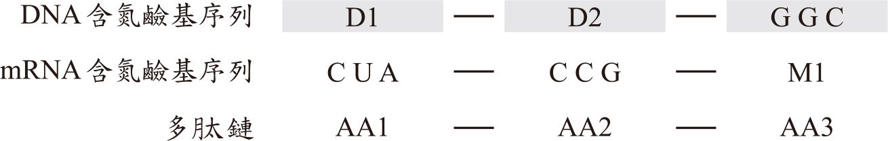  
(Ａ)D1應為GAU (Ｂ)AA1由rRNA攜帶而來　  
(Ｃ)M1應為GGC (Ｄ)AA2與AA3應為同一種胺基酸。

例題 06

基因的表現從DNA到合成蛋白質的過程，下列敘述何者正確？　  
(Ａ)整個過程僅發生於細胞核內　  
(Ｂ)RNA聚合酶依照DNA的序列合成單股的mRNA　  
(Ｃ)mRNA與蛋白質合成核糖體　  
(Ｄ)核糖體根據tRNA上的密碼子合成蛋白質。

ↂ簡答

|  |  |  |  |  |
| --- | --- | --- | --- | --- |
| 1. C | 2. BD | 3. A | 4. BCE | 5. D |
| 6. B |  |  |  |  |

**✪實戰演練**

**一、單一選擇題**

1.　細菌在N15的培養基中繁殖很多代後，轉移至N14的培養基中培養，經過二次分裂後，DNA兩股仍為N15的後代百分比為何？  
(Ａ)0％　(Ｂ)25％　(Ｃ)50％　(Ｄ)75％　(Ｅ)100％　

2.　依華生和克立克的DNA模型，下列含氮鹼基的比例何者正確？  
(Ａ)A+T=G+C　(Ｂ)A=G　(Ｃ)A+G/T+C=1　(Ｄ)T=C　

3.　DNA複製時，需要下列何種酵素？  
(Ａ)DNA聚合酶　(Ｂ)RNA聚合酶　(Ｃ)DNA限制酶　(Ｄ)RNA限制酶　

4.　附圖為複製後的DNA，請問何者正確？（實線表示舊股，虛線表示新股）  
(Ａ)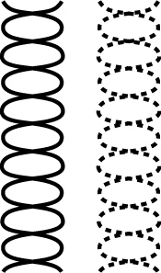　(Ｂ)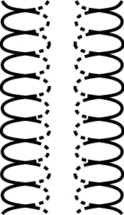　(Ｃ)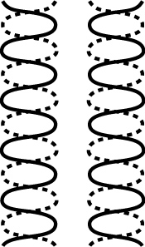　(Ｄ)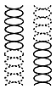　

5.　密碼子(codon)位於何處？  
(Ａ)DNA　(Ｂ)核糖體RNA　(Ｃ)傳訊RNA　(Ｄ)轉送RNA　

6.　一般常說的生物突變指的是下列何種現象？  
(Ａ)DNA上的鹼基序列改變　 (Ｂ)RNA上的鹼基對改變　  
(Ｃ)蛋白質發生改變，使密碼子改變　 (Ｄ)DNA上的磷酸發生改變　

7.　已知某段DNA序列的含氮鹼基Ａ佔30%，請問T、C、G分別佔多少%？   
(Ａ)20 ; 30 ; 20　(Ｂ)30 ; 20 ; 20　(Ｃ)20 ; 20 ; 30　(Ｄ)無法判斷　

8.　RNA上含氮鹼基的次序為GUCCAACGUGCAC，則據以合成出來的蛋白質含有幾個胺基酸？  
(Ａ)1個　(Ｂ)13個　(Ｃ)4個　(Ｄ)12個　

9.　5’-ACATTGCAT-3’轉錄後所得的序列為何？  
(Ａ)3’-ATGCAATGT-5’　(Ｂ)5’-TGTAACGTA-3’  
(Ｃ)3’-ACAUUGCAU-5’　(Ｄ)5’-AUGCAAUGU-3’　

10.　DNA分子的複製有下列數個步驟：①相鄰核苷酸連接；② DNA雙股互相分開；③具有一新股和一舊股的DNA；④含氮鹼基互相配對。其複製先後順序為：  
(Ａ)②④①③　(Ｂ)④①②③　(Ｃ)②①③④　(Ｄ)④③①②　

11.細菌在15N的培養基中繁殖很多代後，轉移至14N的培養基中培養，經過二次分裂後，DNA兩股仍為15N的後代百分比為何？　  
(Ａ)0％　(Ｂ)25％　(Ｃ)50％　(Ｄ)75％。

12.人體的腺細胞和神經細胞中，下列何者完全相同？  
甲、染色體數目， 乙、DNA的構造， 丙、RNA的量，  
丁、ATP的構造， 戊、酵素的種類　  
(Ａ)甲乙丁　(Ｂ)甲丙戊　(Ｃ)乙丙丁　(Ｄ)乙丁戊。

13.關於DNA的敘述，下列何者錯誤？　  
(Ａ)一個人身體的每一個體細胞，其內所含之DNA均相同　  
(Ｂ)DNA複製時屬於半保留複製　  
(Ｃ)由兩股多核苷酸鏈組成　  
(Ｄ)每個人之DNA鹼基序列大多不相同，只有小部分相同。

14.一條雙股DNA分子經過n次複製後，所產生的DNA中有一股仍保留「原始DNA」的占多少比率？　(Ａ)　(Ｂ)　(Ｃ)　(Ｄ)。

15.某DNA分子中的A和T占所有含氮鹼基的40%，則由此DNA分子轉錄而來的RNA分子，其中的C和G應占所有鹼基的　  
(Ａ)30%　(Ｂ)40%　(Ｃ)60%　(Ｄ)80%。

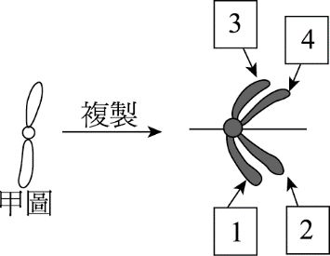16.下圖甲DNA兩股原來無放射性，將此DNA利用有放射性T（胸腺嘧啶）為原料進行複製，DNA複製後聚集成下圖，則新合成的DNA有無放射性？　  
(Ａ)1、2、3、4皆有放射性　   
(Ｂ)僅1、3或2、4有放射性　  
(Ｃ)僅1、2或3、4有放射性　   
(Ｄ)均無放射性。

17.某RNA分子的含氮鹼基中A占20％，C占30％，則轉錄的DNA模版股中可確定　(Ａ)U占20％　(Ｂ)G占30％　(Ｃ)C占20％　(Ｄ)A占30％。

18.當DNA經轉錄作用形成RNA時，原DNA上之含氮鹼基若為A，RNA上與A對應之核苷酸為何？　  
(Ａ)T，因為嘌呤和嘧啶配對　 (Ｂ)U，因為RNA沒有T　  
(Ｃ)A，因為RNA沒有T　 (Ｄ)U，因為轉錄作用為嘌呤和嘌呤配對。

19.以下何者是真核生物DNA複製和轉錄的共同點？　  
(Ａ)皆先在細胞核中進行，再移至細胞質中　  
(Ｂ)先解開雙股DNA　  
(Ｃ)只以其中一股DNA為模版　  
(Ｄ)需要DNA連接酶的參與。

20.細菌DNA分子複製時，培養基中若含有15N的鹼基，則15N會被合成入DNA中。一科學家將細菌在15N的培養基中繁殖很多代後，再接種於含14N的新培養基中培養。下列有關細菌在新培養基中進行細胞分裂的敘述，何者正確？   
(Ａ)經過一次分裂後，1/4的細菌具有15N的DNA   
(Ｂ)經過一次分裂後，半數的細菌具有15N的DNA   
(Ｃ)經過二次分裂後，1/4的細菌具有15N的DNA   
(Ｄ)經過二次分裂後，半數的細菌具有15N的DNA。

21.一條具有放射性元素之染色體，如右圖所示，若此染色體複製過程中之原料均不具放射性元素，則複製完成後，染色體之放射性元素分布情形為何？  
（以塗黑表示有放射性元素存在，以空白表示無）  
 (Ａ) 　(Ｂ) 　(Ｃ) 　(Ｄ) 

22.有關真核細胞中，DNA→RNA的過程，下列敘述何者正確？　  
(Ａ)為複製過程，在細胞核中進行　(Ｂ)為轉錄過程，在細胞核中進行　  
(Ｃ)為轉錄過程，在細胞質中進行　(Ｄ)為轉譯過程，在細胞質中進行。

23.假設某種生物的DNA中有5種鹼基，其遺傳密碼子由4個鹼基決定，則該種生物最多能有多少種不同的遺傳密碼子？　  
(Ａ)54　(Ｂ)45　(Ｃ)34　(Ｄ)35　(Ｅ)53。

24.「同一個人的體細胞都有相同的染色體，但可以表現出不同的特徵」這句話是正確或錯誤？　  
(Ａ)錯誤，不同體細胞有不同染色體　  
(Ｂ)錯誤，有的體細胞染色體來自父親，有的體細胞染色體來自母親　  
(Ｃ)正確，但染色體上的等位基因類型不同　  
(Ｄ)正確，但染色體上活化的基因不同。

**二、多選題**

1.　下列那些構造或物質與轉錄有關？  
(Ａ)DNA聚合酶　(Ｂ)DNA分子的其中一股　(Ｃ)核苷酸　(Ｄ)胺基酸　(Ｅ)核糖體　

2.　下列關於DNA的敘述，哪些正確？  
(Ａ)雙股中皆以去氧核糖－磷酸為骨架　(Ｂ)最早提出其構造為雙螺旋的學者是華生與克里克　(Ｃ)粒線體與葉綠體具有的DNA並非由核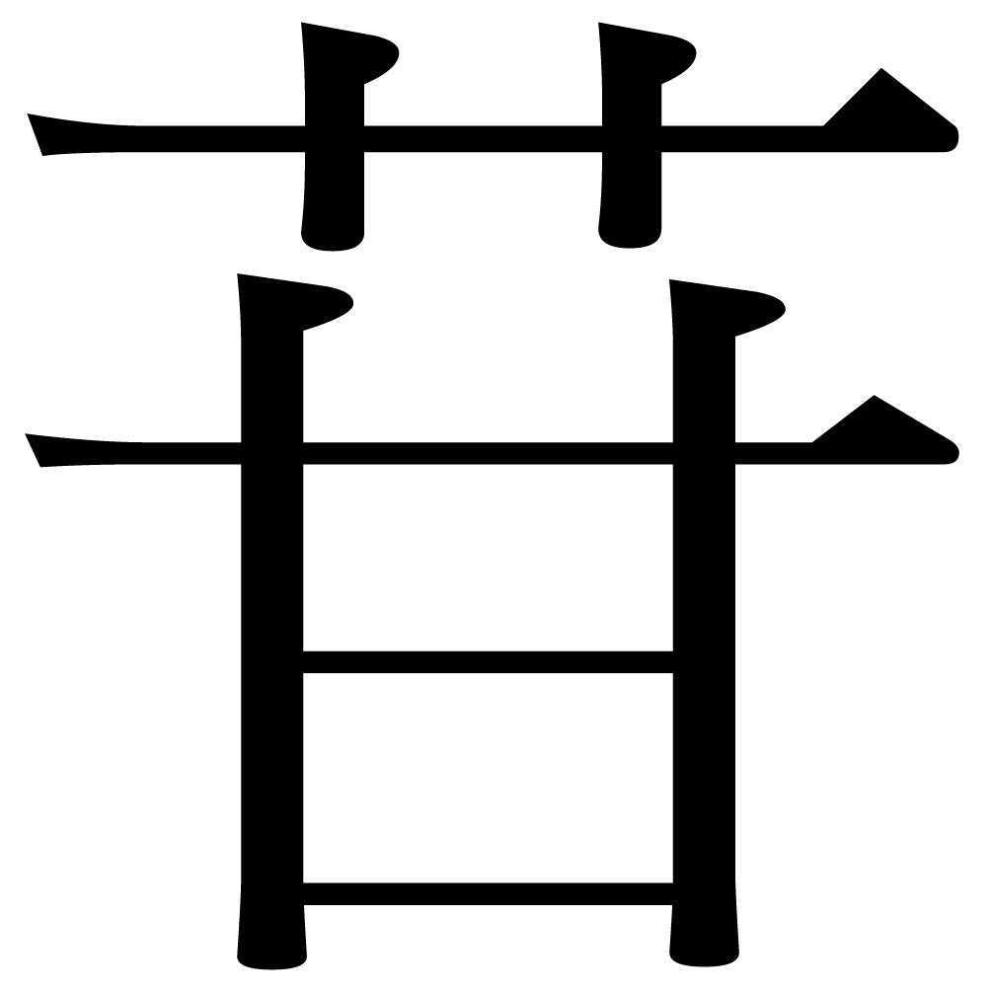酸組成　(Ｄ)DNA的鹼基配對是A與C，T與G　(Ｅ)DNA的鹼基比例是A等於T，C等於G　

3.　下列DNA和RNA分子的比較，哪些正確？  
(Ａ)DNA分子較RNA大　 (Ｂ)DNA和RNA皆具有相同的五碳醣　  
(Ｃ)DNA和RNA具有相同種類的含氮鹼基 (Ｄ)DNA和RNA皆具有相同的磷酸根　  
(Ｅ)DNA大多為雙股，RNA大多為單股　

4.　下列有關真核細胞遺傳物質表現的敘述，哪些正確？（應選2項）  
(Ａ)轉錄作用在核糖體上進行　  
(Ｂ)轉譯作用在細胞質內進行　  
(Ｃ)將DNA上的遺傳訊息抄錄至RNA上的過程稱為轉譯作用　  
(Ｄ)利用DNA聚合酶，將DNA上遺傳訊息抄錄至RNA上　  
(Ｅ)當基因表現時，DNA的兩股會先分開，僅以其中一股的核苷酸序列為模版，合成一股RNA　

5.　下列哪些事件中有氫鍵被打斷的現象？（應選3項）  
(Ａ)DNA的複製　 (Ｂ)DNA的轉錄　 (Ｃ)mRNA的轉譯　  
(Ｄ)葡萄糖合成麥芽糖 (Ｅ)連接酶將兩段DNA黏合的過程　

6.　下列關於DNA的敘述，哪些錯誤？  
(Ａ)轉錄和轉譯的過程都在細胞核內進行　  
(Ｂ)轉錄和複製DNA的過程，是以DNA兩股為鑄模，以半保留的方式進行　  
(Ｃ)遺傳物質DNA只存在於細胞核內　  
(Ｄ)由DNA轉錄成mRNA，在人體或細菌，均在細胞質內進行　  
(Ｅ)轉譯合成蛋白質的原料為胺基酸

7.　dGMP為一種核苷酸代號，其組成分子有哪些？  
(Ａ)核糖　(Ｂ)磷酸　(Ｃ)去氧核糖　(Ｄ)嘌呤　(Ｅ)嘧啶　

8.　下列關於基因表現的敘述，哪些選項正確？  
(Ａ)DNA聚合酶轉錄DNA為RNA　 (Ｂ)轉譯合成蛋白質的原料為胺基酸　  
(Ｃ)一種胺基酸僅由一種遺傳密碼子決定　 (Ｄ)mRNA上的密碼子是由DNA轉錄而來　(Ｅ)tRNA上的補密碼是由mRNA轉錄而來　

9.　核苷酸分子的組成包含有：(Ａ)六碳醣　(Ｂ)磷酸　(Ｃ)嘌呤類　(Ｄ)嘧啶類　(Ｅ)五碳醣　

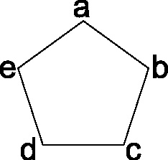10.　附圖為五碳醣的簡圖，a、b、c、d、e分別為化學元素，根據圖示，下列哪些正確？  
(Ａ)a～e的元素中全含有碳　 (Ｂ)a～e的元素，a為氧，其他含有碳　  
(Ｃ)核糖與去氧核糖之不同為c處氧元素有無 (Ｄ)e處可與含氮鹼基鍵結　  
(Ｅ)b處可與含氮鹼基鍵結

11.DNA的複製與轉錄有哪些共同特性？　  
(Ａ)真核細胞皆在細胞核中進行　 (Ｂ)皆以相同的核苷酸種類為原料　  
(Ｃ)DNA的雙股皆須分開成單股　 (Ｄ)皆有聚合酶參與作用　  
(Ｅ)皆形成雙股的產物。

12.下列有關DNA複製和基因表現的敘述，何者正確？　  
(Ａ)DNA複製的原料為核苷酸　  
(Ｂ)複製後的子代DNA，其兩股都是新合成的　  
(Ｃ)轉譯合成蛋白質的原料為胺基酸　  
(Ｄ)DNA上的兩股可同時做為基因表現的模版　  
(Ｅ)轉錄需要DNA聚合酶協助。

13.下列有關DNA及RNA的敘述，何者正確？　  
(Ａ)兩者皆由核苷酸所構成　  
(Ｂ)兩者均含有磷酸根　  
(Ｃ)兩者所含的五碳糖之化學式相同　  
(Ｄ)遺傳訊息的傳遞方向為DNA→RNA→蛋白質　  
(Ｅ)DNA只存在於細胞核中，RNA只存在於細胞質中。

14.下列有關DNA的敘述，哪幾項是正確的？　  
(Ａ)骨架由磷酸和五碳醣所組成　  
(Ｂ)複製時，利用舊股合成新股　  
(Ｃ)合成蛋白質時，細胞核內之DNA會到核糖體，協助RNA　  
(Ｄ)A和T的數量常相等，但A＋T未必等於50%　  
(Ｅ)利用其中一股核苷酸鏈，可推出另一股核苷酸鏈之序列。

15.下列有關基因表現的敘述，哪些選項正確？　  
(Ａ)RNA聚合酶以DNA為模版，轉錄RNA　  
(Ｂ)轉譯合成蛋白質的原料為胺基酸　  
(Ｃ)帶著遺傳訊息的核糖體可附著在高基氏體上以合成蛋白質　  
(Ｄ)RNA上的遺傳訊息是由DNA轉譯而來　  
(Ｅ)基因可影響生物體的表徵。

16.下列有關薇薇的唾腺細胞和肌肉細胞的比較，何者正確？　  
(Ａ)含相同的DNA序列　 (Ｂ)ATP的構造相同　  
(Ｃ)含有相同種類和數量的RNA　 (Ｄ)前者的高基氏體發達　  
(Ｅ)後者含有較多的中心粒。

17.下表為真核生物的複製、轉錄及轉譯作用的比較表，試以模版（DNA或RNA）、發生部位（細胞核或細胞質）、產物（DNA、RNA或蛋白質），比較真核生物的複製、轉錄及轉譯作用。則依據下表，下列敘述哪些正確？　  
  
  
  
  
(Ａ)➀、➁皆為RNA　 (Ｂ)➂發生在細胞質　 (Ｃ)➃發生在細胞質　  
(Ｄ)➄為DNA　 (Ｅ)➅為RNA。

|  |  |  |  |
| --- | --- | --- | --- |
|  | 複製 | 轉錄 | 轉譯 |
| 模版 | DNA | ① | ② |
| 發生位置 | ③ | 細胞核 | ④ |
| 產物 | ⑤ | ⑥ | 蛋白質 |

18.在細胞內合成蛋白質時，其過程有下列哪些物質參與？　  
(Ａ)DNA　(Ｂ)RNA　(Ｃ)胺基酸　(Ｄ)核糖體　(Ｅ)ATP。

19.下列有關真核細胞遺傳物質表現的敘述，哪些正確？　  
(Ａ)轉錄作用在核糖體上進行　  
(Ｂ)轉譯作用在細胞質內進行　  
(Ｃ)將DNA上的遺傳訊息抄錄至RNA上的過程稱為轉譯作用　  
(Ｄ)利用DNA聚合酶，將DNA上遺傳訊息抄錄至RNA上　  
(Ｅ)當基因表現時，DNA的兩股會先分開，僅以其中一股的核苷酸序列為模版，合成一股RNA。

20.下列有關遺傳物質及基因表現的敘述，哪些正確？　  
(Ａ)基因的成分是RNA　  
(Ｂ)DNA經轉譯作用產生RNA　  
(Ｃ)蛋白質是基因的產物　  
(Ｄ)要合成DNA時需要DNA聚合酶的協助才能讓核苷酸鏈延長　  
(Ｅ)RNA經轉錄作用產生蛋白質。

21.下列有關DNA轉錄的敘述，哪些正確？　  
(Ａ)最終產物為RNA　 (Ｂ)用DNA一股作模版　  
(Ｃ)由DNA聚合酶所催化　 (Ｄ)合成原料和DNA複製時相同　  
(Ｅ)新合成的核苷酸鏈與模版序列互補。

22.下列有關轉譯的敘述，哪些是正確的？　  
(Ａ)在核糖體上進行　 (Ｂ)以DNA的一股為模版　  
(Ｃ)原料為去氧核糖核苷酸 (Ｄ)需要RNA聚合酶的催化協助　  
(Ｅ)產物為多肽鏈。

**三、閱讀素養題**

1. 1953年華生和克里克發表了DNA的雙股螺旋模型時，有稍微提到DNA複製的模式可能和鹼基配對的原則有關，可能是一種半保留的複製方式。1958年有兩個美國學者利用放射性物質標定DNA上的含氮鹼基，再用離心沉澱方式來確認這種半保留的複製方式。他們的方法是將大腸桿菌養在含14N的培養基一段時間，讓DNA雙股都是含14N，以14N14N表示。再將此一細菌的一部分移植在含15N的培養基中，等到細菌分裂一代的時間，就將細菌的DNA抽離離心並去測放射性，得到結果全是14N15N的DNA，也就保留其中一股再作一股新的DNA。那麼如果我們讓細菌在含15N的培養基中分裂三代，那麼我們會得到14N15N和15N15N的比值是多少呢？  
(Ａ)14N15N：15N15N=1：1　(Ｂ)14N15N：15N15N=1：2　(Ｃ)14N15N：15N15N=1：3　  
(Ｄ)14N15N：15N15N=1：4　(Ｅ)14N15N：15N15N=1：5。

2. 一項在2006年的研究顯示，人類的基因組中，至少12%以上的區域有基因份數的變異；隨後在2007年的一篇論文中也發現，傳統上攝取大量澱粉的族群，其唾液中澱粉酶的基因傾向有較多的份數。最近，美國阿拉巴馬大學的布魯德爾（Carl Bruder）等人甚至發現：連同卵雙胞胎的DNA也不如人們所想的那麼相似，而且隨著時間增加，他們的遺傳差異也愈來愈大。  
同卵雙胞胎是一個受精卵分裂為二的結果，他們源自於相同的細胞，除了由環境因子塑造的特徵，如指紋，以及取決於子宮條件的特徵以外，一般假設他們的身體完全相同。  
布魯德爾等人首先研究了九對同卵雙胞胎，每一對都有一個罹患帕金森氏症或類似的神經疾病，結果發現這九對雙胞胎基因的份數不同，例如說其中一人少了一份或多了數份。即使後來在兩者同樣健康的同卵雙胞胎的研究中，也有類似的情況；例如有一對雙胞胎，其中一人的第二號染色體少了一個基因，另一人則有；但缺乏的那一位只有約75%的血球細胞有這種缺陷，代表這基因數目的改變發生在相對的生命晚期。布魯德爾表示：連同卵雙胞胎的遺傳組成都會隨著時間產生差異，表示我們的基因組遠比我們所想的更富於變化。  
目前他們所使用的研究方法，僅能找到大約15萬個鹼基長或更大的改變，若使用更高解析度的技術，將可揭露更多的差異。  
儘管同卵雙胞胎的遺傳組成並非完全相同，但還是比非雙胞胎的任何兩個人要來得相近；因此雙胞胎的研究可以用來探討環境因子如何影響人的基因組。

(1)同卵雙胞胎具有什麼相同的特徵？　  
(Ａ)指紋　 (Ｂ)胚胎發育的來源　  
(Ｃ)控制某種性狀基因的份數　 (Ｄ)罹患帕金森氏症的機率。

(2)下列哪一個敘述符合布魯德爾等人研究的結果？　  
(Ａ)雙胞胎的唾液澱粉酶基因份數不同　  
(Ｂ)帕金森氏症患者特定基因的份數較少　  
(Ｃ)同卵雙胞胎中一人的基因缺陷會發生在其所有的體細胞中　  
(Ｄ)同卵雙胞胎基因的差異會隨年齡而增多。

(3)布魯德爾研究的同卵雙胞胎中，有一人75%的血球細胞中第二號染色體較另一人少了一個基因，這種情況最可能在什麼時候發生？　  
(Ａ)受精作用時　 (Ｂ)細胞分裂染色體複製時　  
(Ｃ)細胞分化，基因表現時　 (Ｄ)胚胎發育的早期。

(4)為什麼同卵雙胞胎的研究可用以探討環境因子的影響？　  
(Ａ)因雙胞胎的生活環境大致相同　(Ｂ)因雙胞胎的遺傳基因大致相同　  
(Ｃ)因雙胞胎的基因份數完全相同　(Ｄ)因雙胞胎的子宮環境完全相同。

3. 人會老化，是因為細胞會老化，其中一項重要的原因是細胞分裂的次數有其極限。正常情況下，若細胞尚年輕，當損傷的細胞死亡時，周圍的細胞會繼續分裂來填補其空位；若細胞已年老達到分裂極限，則無法產生新細胞來填補其空位，接著就會引發其他的生理疾病產生。  
細胞分裂的能力，由染色體尾端一段稱為「端粒」的DNA片段來控制。端粒是一段由鹼基序列「TTAGGG」重複單位排列形成的片段，新生兒的細胞約重複2000次以上，但隨著細胞分裂的次數增加，端粒的長度便變短，當短到某個程度時，細胞就不再分裂。  
有一種酵素稱為「端粒酶」，它擁有與端粒DNA鹼基重複單位互補的RNA鹼基序列，可以延長端粒的DNA鹼基序列，故得以延長細胞的分裂次數。在人類的DNA中是有「端粒酶」基因，但根據研究發現，除了在生殖細胞、幹細胞和少數細胞的端粒酶基因是處於開啟的狀態之外，其他部位細胞的端粒酶基因都是處於關閉的狀態，也就是無法生產端粒酶。  
科學家根據這些原理，科用端粒酶基因及促進細胞增殖的病毒基因培養細胞，均可使細胞不老化，讓原本只能分裂65次的細胞，居然分裂了200次還不老化。當然這些細胞受損了還是會死亡。但因為癌細胞是利用端粒酶，讓自己獲得無限增殖的能力，所以接著又把這些不老化細胞移殖至實驗小鼠體內，發現這些細胞並未癌化，故與癌細胞不同。這是個重要的發現，如將不老化細胞取代血管的老化細胞，則較不易罹患動脈硬化等血管疾病。不管如何，此研究對於未來醫療上的應用，定有著可觀的前景。（改編自牛頓雜誌227期）

(1)端粒酶上核酸序列應為　  
(Ａ)AAUCCC　(Ｂ)AATCCC　(Ｃ)UUAGGG　(Ｄ)TTAGGG。

(2)理論上癌細胞的細胞分裂次數可達幾次？　  
(Ａ)10　(Ｂ)65　(Ｃ)200　(Ｄ)無限次。

(3)下列關於細胞老化的敘述，何者錯誤？　  
(Ａ)細胞老化與端粒的鹼基序列長短有關　  
(Ｂ)端粒酶可以延長端粒的鹼基序列　  
(Ｃ)人類幾乎每一個細胞均有端粒酶基因　  
(Ｄ)細胞加入端粒酶基因後即使受傷也可避免死亡。

4.　請閱讀下列短文後，回答以下(１)～(２)題

1986年英國首先發現「牛海綿狀腦病」，也就是俗稱的狂牛病。引發海綿狀腦病的機制為：「只含蛋白質成分的病原體「普恩」侵入個體，在個體體內增殖後，破壞個體腦部。」

普恩蛋白的性質與我們所知的細菌、病毒等微生物迥異。這種病原體最大的特色是僅由蛋白質構成，不含DNA等遺傳物質。令人訝異的是，普恩蛋白竟為牛、人類細胞所原有。  
　　普恩蛋白的增殖方式與細菌、病毒完全不同。目前關於普恩蛋白的增殖方式有兩種假說。普恩蛋白可分為正常型與異常型，兩種假說都認為正常普恩蛋白碰到異常普恩蛋白後，會轉變成為異常普恩蛋白。假說一：一個正常普恩蛋白與一個異常普恩蛋白結合後，會變成兩個異常的普恩蛋白；假說二：異常普恩蛋白會先聚合成團，當正常普恩蛋白與該團聚合後，也會轉變為異常普恩蛋白。這種正常轉為異常的作用發生在相同物種的普恩蛋白間，但是這種轉換現象偶爾也會出現在不同物種的普恩蛋白間，也就是說，將罹患綿羊搔癢症的綿羊體內異常普恩蛋白放進牛隻體內，牛隻體內原有的正常普恩蛋白碰到該異常普恩蛋白，也可能變成異常普恩蛋白。  
　　美國科學家Prusiner和他的同事續又解開了普恩蛋白的化學密碼，利用此種蛋白質的基因排列順序，在基因庫裡找到對應的DNA排列順序。更令人吃驚的發現是，它們也存在正常倉鼠及正常人的細胞之中。接著證實了正常和患病兩種形式的普恩蛋白有完全相同的基因密碼。正常普恩蛋白和異常普恩蛋白其胺基酸序列一模一樣，不同之處在於立體結構，只是折疊方式不同。正常普恩蛋白會被周圍的蛋白酶分解、消化，相對的，異常普恩蛋白則很難被蛋白酶分解，且能抵抗熱處理、化學處理，在細胞內不被分解，而得以不斷蓄積。請依上文回答下列問題：

(１)下列有關正常普恩蛋白和異常普恩蛋白的比較，何者錯誤？　  
(Ａ)蛋白質立體結構一樣　(Ｂ)胺基酸序列一樣　(Ｃ) RNA序列一樣　(Ｄ)基因序列一樣

(２)下列有關普恩蛋白增殖的敘述，何者錯誤？　  
(Ａ)一個正常普恩蛋白與一個異常普恩蛋白結合後，會變成兩個異常的普恩蛋白　  
(Ｂ)異常普恩蛋白會先聚合成團，當正常普恩蛋白與該團聚合後，也會轉變為異常普恩蛋白　(Ｃ)普恩蛋白在人體內本來就存在，故可能是自然產生異常普恩蛋白　  
(Ｄ)異常的普恩蛋白含有特殊的反轉錄酶，能自行大量複製，在個體內增殖

5. 轉譯作用可將RNA上的鹼基序列翻譯成相對應的胺基酸序列，以下是進行轉譯時的遺傳密碼表，每三個含氮鹼基為一個密碼子，其中AUG是起始密碼子，轉譯必須由此密碼子開始，同時此密碼子也對應到胺基酸Met，而Stop則代表此密碼子為終止密碼子，可使轉譯結束，但不對應到任何胺基酸。請根據此遺傳密碼表回答第1.～2.題  


(１)關於轉譯，請選出正確的選項？（單選）　  
(Ａ)每一種胺基酸，只會對應到一種密碼子　  
(Ｂ)若有一胺基酸鏈由50個胺基酸所構成，則轉譯出此胺基酸的RNA至少包含156個含氮鹼基（含起始、終止密碼子）　  
(Ｃ)若DNA發生突變，使RNA上某一個密碼子AGA變成CGA，轉譯的結果仍然不變　  
(Ｄ) 64個密碼子中，有4個不會對應到胺基酸

(２)若有一段RNA序列為AUGCUCACUUCGUAG，請問此序列轉譯出來的胺基酸序列為何？（單選）　  
(Ａ) ILe-Ala-Gly-Asp-Ser　 (Ｂ) Met-Leu-Thr-Ser　  
(Ｃ) Met-Thr-Gln-Arg-Asn　 (Ｄ) ILe-Ala-His-Pro

ↂ實戰演練簡答

**一、單一選擇題**

|  |  |  |  |  |
| --- | --- | --- | --- | --- |
| 1. A | 1. C | 1. A | 1. C | 1. C |
| 1. A | 1. B | 1. C | 1. D | 1. A |
| 1. A | 1. A | 1. D | 1. B | 1. C |
| 1. A | 1. B | 1. B | 1. B | 1. D |
| 1. A | 1. B | 1. A | 1. D |  |

**二、多重選擇題**

|  |  |  |  |  |
| --- | --- | --- | --- | --- |
| 1. BC | 1. ABE | 1. ADE | 1. BE | 1. ABC |
| 1. ABCD | 1. BCD | 1. BD | 1. BCDE | 1. BCE |
| 1. ACD | 1. AC | 1. ABD | 1. ABDE | 1. ABE |
| 1. ABD | 1. CDE | 1. ABCDE | 1. BE | 1. CD |
| 1. ABE | 1. AE |  |  |  |

**三、閱讀素養題**

|  |  |
| --- | --- |
| 1. C | 1. (1)B；(2)D；(3)B；(4)B |
| 1. (1)A；(2)D；(3)D | 1. (1)A；(2)D； |
| 1. (1)C；(2)B； | |

⮊專論四：基因轉殖技術與應用

一、 定義

將特定外源基因轉殖至目標生物內，使此特定基因能在生物內表現，  
轉殖成功的生物稱為 基改 生物。

二、 重組DNA

(一)實驗步驟

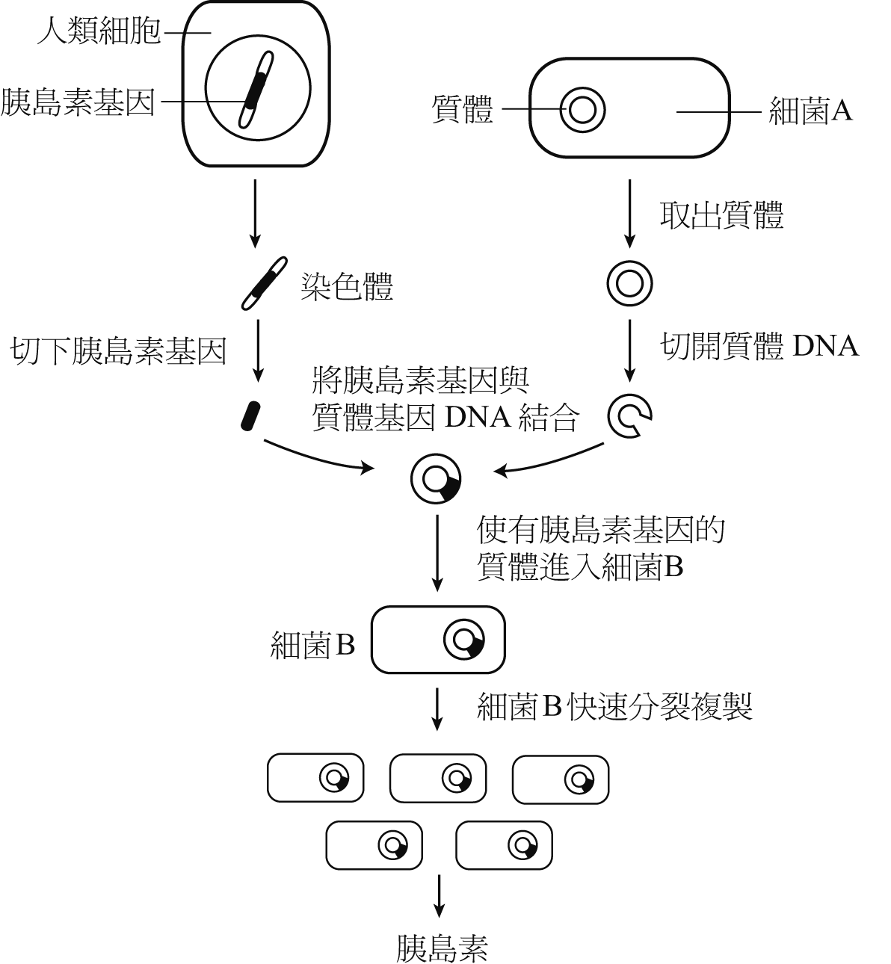

胰島素基因

人類細胞

質體

細菌

胰島素

(二)常見名詞解釋

1. 外源基因  
非基轉生物擁有的基因，大多來自其他生物或人為合成，  
亦稱之為\_\_\_\_\_\_\_\_\_\_\_\_\_\_\_。

2. 載體  
負責將外源基因帶入生物體的媒介。  
常用的載體包含病毒、農桿菌、細菌的質體等。

3. 限制酶  
能辨識並切割DNA特定部位，被切割的DNA會具有黏著端，  
黏著端可與互補配對的黏著端接合。

4. DNA連接酶  
可將兩段被切割的DNA連結，DNA連接酶不具有專一性。

5. 報導基因  
通常位於外源基因附近或是細菌質體上，可以簡易的幫助實驗者判斷  
基因轉殖是否成功。

三、 基因轉殖生物(GMO)

1.基因轉殖動物：酷比豬、能產生降鈣素和人類乳球蛋白的兔子、能產生  
人類凝血因子/乳鐵素/血纖維蛋白酶的乳汁的牛和羊。

2.基因轉殖植物：基改大豆、基改玉米、超級植物(抗蟲、抗病、抗旱、  
抗寒、抗殺草劑)、種子富含胡蘿蔔素的黃金米、含螢光基因的菸草。

3.基因轉殖細菌：能產生胰島素/生長素/紅血球生成素的大腸桿菌、能產生  
B肝病毒表面抗原的大腸桿菌、能產生分解油汙酵素的細菌、能製造生  
質燃料的細菌。

四、 實驗室常用的基轉方法(補充資料)

(一)載體（vector）

1. 定義

用於基因轉殖的轉移感染技術，是一種可攜帶DNA、RNA或蛋白質片段進入宿主細胞進行複製的媒介物質。

2. 載體的條件

容易製備、能存活於宿主細胞裡並大量複製。沒有強烈的副作用，不會引起腫瘤的產生。有多個限制酶切點與標記基因，可以準確地傳送基因到指定的專一性標的細胞、準確地插在特定的染色體位置。  
載體種類大致上有三大類：

(1)細菌的質體。  
即前面教的策略。

(2)細菌與病毒。  
宿主為動物時，使用的是動物病毒中的反轉錄病毒或腺病毒。  
宿主為植物時，則使用能感染植物的農桿菌。  
宿主為細菌時，使用經過改造的噬菌體。

(3)非病毒載體

①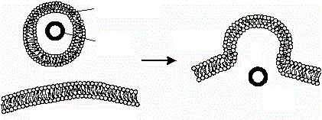微脂體(脂小體)：  
由一層或多層的脂質雙層所構成的同心球體， 藉由膜的融合將DNA送入細胞，缺點是效益不佳，需重複注射。  
( 註：DNA不會嵌入宿主細胞的染色體上)。

②電穿孔：  
讓DNA附著於細胞外，並利用電場，使細胞膜形成暫時性孔洞(細胞膜通透性增加)，讓目標DNA進入細胞內。  
優點為操作方便、快速，但操作須有一定經驗，電壓過高會電死細胞，過低則ＤＮＡ不易進入。

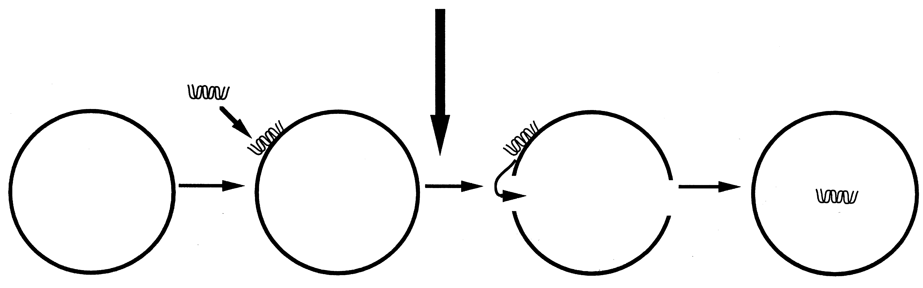



③顯微注射：  
利用負壓將細胞固定在極細的針頭上，再使用微量吸管尖(pipette tip)直接注入ＤＮＡ到細胞中(或直接注入細胞核)。  
優點為效率高且可控制注射量與部位，但器材較為昂貴，並且可能傷害細胞，需由熟練的技術人員操作。

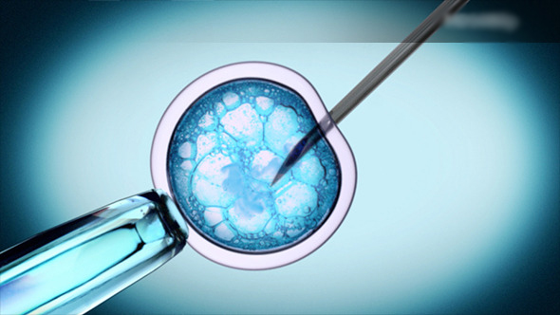

④基因槍：  
將目標基因固定於金屬微粒(金或鎢)，再以高壓氦氣為動力，將金屬微粒打入細胞內，適用於大多細胞，甚至用於粒線體及葉綠體，此方法的優點為簡單、快速，但基因槍較易造成細胞死亡，且較無法控制其打入的部位。

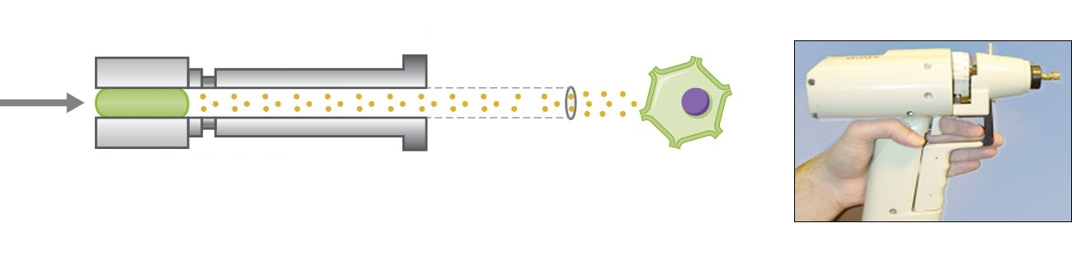



(二) 限制酶(Restriction enzyme)

1. 來由

此類酶最早發現於某些品系的大腸桿菌體內，這些品系能夠「限制」噬菌體對其感染，因此將這些可辨認病毒特定DNA的酶稱為限制酶。

G A A T T C

C T T A A G

2. 常用限制酶種類

(1)黏接末端型

切割後末端會有黏接端，專一性較佳。

C C C G G G

G G G C C C

(2)平滑末端型

切割後為平滑端。

3. 實驗室常用限制酶

G A A T T C

C T T A A G

G A A T T C

C T T A A G

G A A T T C

C T T A A G

(1)EcoR1 來自大腸桿菌

G G A T C C

C C T A G G

G G A T C C

C T T A A G

G A A T T C

C C T A G G

(2) BamH1 來自芽孢桿菌

T C G A

A G C T

G A A C G A

C T T A A T

T A A T T C

A G C G

(3)Taq1 來自水生棲熱菌

(三) CRISPR/Cas9  
(Clustered Regularly Interspaced Short Palindromic Repeats/CRISPR-associated proteins)

1. 簡介

1987年，由日本科學家在大腸桿菌的基因體發現的古怪規律序列，後來發現為細菌後天免疫系統的一種，以消滅外來的植體或病毒，並在自身基因組中留下一段外來基因片段作為記憶，下次再遇到相同病毒時，便可再次切除。

2012年，CRISPR因為其方便的特性，被廣泛用於實驗中，Cas9為系統中第一個被廣泛應用的CRISPR核酸酶，其次是Cpf1。

2. Cas9作用步驟

(1)先選取一段欲切割的DNA序列，並以此段DNA作為模板，製作出嚮導RNA  
(簡稱gRNA)。

(2)將Cas9與gRNA蛋白以電擊的方式送入細胞內，Cas9蛋白與gRNA結合後，依照gRNA  
上的序列辨識出欲切割的DNA序列。

gRNA

Cas9蛋白

(3)DNA被切割後引發DNA的修補機制。

(4)為了修補DNA，細胞可能會  
①剔除被切割片段；  
②將切口補回；  
③將切口補回時，額外導入外來基因片段。

切割

細胞

3. Cas9的限制

Cas9使用起來並非百分之百正確，因為Cas9僅能辨識23個鹼基，對於較大基因體的生物(人類的基因體有65億個鹼基對)，使用時可能會意外切除到重要序列或轉殖效果不佳。

經典例題

例題 01

下列有關基因轉殖技術，製備重組DNA的步驟次序，何者正確？

Ⅰ.取得含重組DNA分子之細菌 Ⅱ.用限制酶切開質體DNA

Ⅲ.由細菌萃取質體 Ⅳ.混合外源基因和載體

Ⅴ.以DNA連接酶連接DNA

(Ａ)Ⅲ，Ⅱ，Ⅰ，Ⅳ，Ⅴ (Ｂ)Ⅳ，Ⅱ，Ⅰ，Ⅲ，Ⅴ (Ｃ)Ⅲ，Ⅱ，Ⅳ，Ⅴ，Ⅰ

(Ｄ)Ⅳ，Ⅴ，Ⅰ，Ⅱ，Ⅲ (Ｅ)Ⅴ，Ⅳ，Ⅲ，Ⅱ，Ⅰ

例題 02

有關重組DNA過程的敘述，下列何者正確？

(Ａ)將外源DNA與不同生物個體的DNA接合

(Ｂ)利用限制酵素將選取的DNA和載體的DNA在特定處切開

(Ｃ)通常會選取細菌的染色體當載體

(Ｄ)利用DNA聚合酶將選取的DNA和載體的DNA連接

(Ｅ)把載體嵌入細胞內，若成功便可製造基因轉殖物。

例題 03

下列有關基因工程的敘述，何者正確？

(Ａ)會分解油汙的大腸桿菌是自然的品種

(Ｂ)螢光大腸桿菌是基因轉殖細菌

(Ｃ)人類凝血因子可利用牛羊製造

(Ｄ)現在治療侏儒症的生長激素還是從死屍上取得

(Ｅ)讓滅絕的猛瑪象復活是有可能的。

例題 04

以下哪些是基改生物不當使用所帶來的負面影響？(應選2項)  
(Ａ)食用基改生物使食用的人們營養過剩　 (Ｂ)汙染野外生物的基因庫，遺傳多樣性降低　  
(Ｃ)基改生物在野外競爭力強，使原生物種滅絕　 (Ｄ)基改後的生物喪失原有特性，演化成物種　(Ｅ)基改生物使人類罹癌風險大大增加

例題 05

在遺傳工程上常以下列何者作為載體使用？　  
(Ａ)真核生物的染色體　 (Ｂ)真核細胞的細胞核　  
(Ｃ)病毒的DNA　 (Ｄ)細菌的RNA　 (Ｅ)細菌的質體。

例題 06

小芳在實驗室學習基因轉殖的技術，他將生長激素基因（GH）殖入大西洋鮭之受精卵後，與控制組分別在試驗場之養殖池養成。另外，亦將轉殖組和控制組之魚分別飼養在由附近河流取水的養殖池中，以比較使用不同水質養殖的差別。三年後得成魚之體長如表2。下列敘述哪些正確？（應選2項）[111學測]

|  |  |  |
| --- | --- | --- |
| 表2 | | |
|  | 試驗場池水 | 河水 |
| 控制組 | 82 cm | 53 cm |
| GH轉殖組 | 166 cm | 152 cm |

(A)控制組的魚，其體內並未有生長激素的分泌

(B)GH轉殖組的魚，其肌肉之密度較控制組的魚為低

(C)在河水中，可能較缺乏大西洋鮭生長所需的物質

(D)在河水中，GH轉殖的大西洋鮭仍然會分泌高量生長激素

(E)GH轉殖的大西洋鮭，在河水中分泌生長激素的量高於在試驗場池水中

ↂ簡答

|  |  |  |  |  |
| --- | --- | --- | --- | --- |
| 1. C | 2. ABE | 3. BCE | 4. BC | 5. CE |
| 6. CD |  |  |  |  |

**✪實戰演練**

**一、單一選擇題**

1. 植物組織培養不需要下列哪一條件？　  
(Ａ)適當的養分　(Ｂ)適當的激素　(Ｃ)無菌的環境　(Ｄ)適當的載體。

2. 目前利用基因工程技術所研發出的黃金米，主要是希望能解決未開發國家兒童因缺乏何種營養素所導致之何種問題？　  
(Ａ)維生素A、夜盲症 (Ｂ)鐵質、貧血症　  
(Ｃ)鈣質、軟骨症 (Ｄ)蛋白質、肌肉萎縮症。

3. 下列關於DNA與生物科技的敘述，何者正確？　  
(Ａ)限制酶可切開DNA，是遺傳工程中重要的工具之一　  
(Ｂ)遺傳工程靠重組DNA，其過程與蛋白質之結構原理無關　  
(Ｃ)載體不是DNA分子，而是一種會攜帶DNA的蛋白質分子　  
(Ｄ)桃莉羊的複製過程不經過受精，其DNA含量是合子的一半。

4. 附圖為重組　DNA　的操作過程，請問圖中酵素的名稱為何？　  
  
  
  
(Ａ)DNA限制酶　(Ｂ)DNA聚合酶　  
(Ｃ)DNA連接酶　(Ｄ)RNA限制酶。

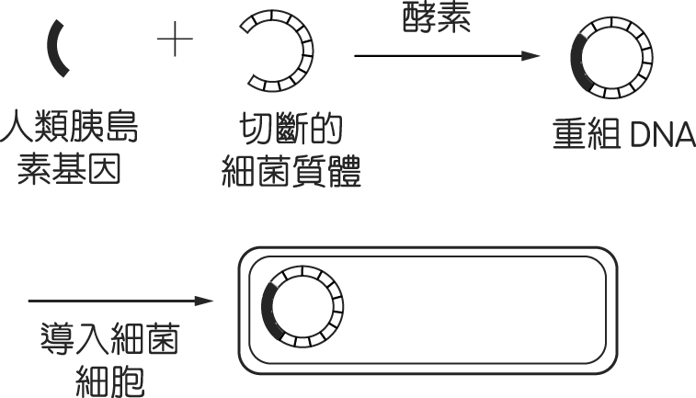

5. 下列何者為有關「目標基因」的正確敘述？　  
(Ａ)目標基因就是噬菌體DNA　  
(Ｂ)目標基因可以是RNA　  
(Ｃ)在基因轉殖老鼠的細胞中，來自螢火蟲的螢光基因為目標基因　  
(Ｄ)目標基因獨立於載體之外。

6. 在重組DNA的過程中被用來充當載體的質體，須利用下列何種方式切割？  
(Ａ)利用連接酶處理　 (Ｂ)以鹼性溶液加熱處理　  
(Ｃ)與切割轉殖DNA相同的酵素處理   
(Ｄ)與切割轉殖DNA互補的酵素處理。

7. 要使動物擁有新的特性，不能使用下列哪種方法？　  
(Ａ)重組　DNA　(Ｂ)細胞融合　(Ｃ)轉殖基因　(Ｄ)組織培養。

8. 人類基因轉殖技術，成功使菸草、棉花等作物具有抗害蟲能力，關於這項技術的應用，下列何者正確？　  
(Ａ)轉殖蘇力菌的毒蛋白基因　  
(Ｂ)昆蟲吃了含毒蛋白的作物，會因為無法繁殖後代而絕種　  
(Ｃ)這項技術廣泛應用可使病蟲害問題一勞永逸　  
(Ｄ)促使害蟲滅絕是這項技術的附加價值。

9. 下列有關載體的敘述，何者錯誤？　  
(Ａ)在遺傳工程上是用來攜帶　DNA　片段進入合適的宿主細胞　  
(Ｂ)病毒的基因也可為載體　  
(Ｃ)通常不帶任何基因　  
(Ｄ)細菌的質體也可以為載體。

10.下列有關基因轉殖技術的敘述，何者正確？　  
(Ａ)應用性廣，但汙染性亦高　  
(Ｂ)為一種技術密集、經濟效益高的新興技術　  
(Ｃ)可培育出許多新種而無危險性　  
(Ｄ)可加速生物演化，培育出超級生物，維持生態平衡。

**二、多重選擇題**

1. 遺傳工程是當今尖端的生物科技，下列有關敘述何者正確？　  
(Ａ)遺傳工程是以重組DNA為主要操作技術　  
(Ｂ)病毒的DNA為常用的載體，協助重組DNA的轉殖　  
(Ｃ)細菌的質體被切開後，可利用酵素進行重組DNA的黏合　  
(Ｄ)所選用的目標基因，可以是人工合成的DNA  
(Ｅ)質體在細胞內的複製受染色體的控制。

2. 下列有關質體的描述，何者正確？　  
(Ａ)質體可作為載體，將動物或植物基因送入細菌體內進行複製　  
(Ｂ)質體為細菌染色體外游離於細胞質之環狀DNA分子　  
(Ｃ)質體DNA不含基因，其存在與否並不影響細菌正常生理　  
(Ｄ)含有質體的細菌，其子代亦含有相同的質體　  
(Ｅ)質體DNA必須插入細菌的DNA才能一起進行複製。

3. 如欲利用細菌大量生產人類胰島素，則下列敘述何者正確？　  
(Ａ)需有適當載體將人類胰島素基因置入細菌　  
(Ｂ)載體本身的複製需依賴細菌　  
(Ｃ)需有適當酵素對載體與人體胰島素基因進行切割與黏合　  
(Ｄ)重組後的載體DNA，必須在細菌體內從事轉錄、轉譯以合成人類胰島素　  
(Ｅ)生產人類胰島素的遺傳工程技術也可用來生產疫苗。

4. 下列何者屬於利用遺傳工程技術中重組DNA的作法？　  
(Ａ)以酵母菌產製乙醇　   
(Ｂ)以青黴菌抽取青黴素　  
(Ｃ)以細菌產製胰島素　   
(Ｄ)以組織培養培育蘭花苗　  
(Ｅ)以酵母菌產製B型肝炎疫苗。

5. 下列各項哪些是近代「遺傳工程」的主要技術？　  
(Ａ)重組DNA　 (Ｂ)動、植物的基因轉殖　  
(Ｃ)動物的複製　 (Ｄ)植物的組織培養　  
(Ｅ)利用微生物產製抗生素。

6. 下列有關重組DNA的敘述，何者正確？　  
(Ａ)胰島素基因在細菌內可自行獨立複製　  
(Ｂ)質體的複製與染色體的複製有關　  
(Ｃ)重組DNA的技術可大量生產胰島素　  
(Ｄ)質體可攜帶植物基因進入細菌　  
(Ｅ)切開DNA分子所用的酵素稱為核酸水解酶。

7. 生物學家以細菌為材料，進行重組DNA操作技術時，下列哪些技術正確？　  
(Ａ)利用紫外線，使DNA重組　  
(Ｂ)載體是攜帶目標基因進入細菌的物質　  
(Ｃ)細菌的質體為環狀DNA　  
(Ｄ)病毒的DNA可作載體　  
(Ｅ)選取的目標基因在細菌體內不能合成蛋白質。

8. 下列選項中，哪些與生物科技的研究有密切的關係？　  
(Ａ)快速的改良農作物和家畜的品種　  
(Ｂ)產製重要的蛋白質製劑及疫苗　  
(Ｃ)提升檢驗與診斷的效率及準確性　  
(Ｄ)改良疾病的預防與治療技術　  
(Ｅ)使工業生產減少產製步驟及增加產量。

9. 利用生物細胞作為製造藥物、激素和疫苗的工廠，具有下列哪些特點？　  
(Ａ)大量生產較為容易　  
(Ｂ)避免病原體汙染　  
(Ｃ)可控制基因由原有物種進入其他物種　  
(Ｄ)較易造成大型公司壟斷藥物、激素和疫苗的製造　  
(Ｅ)藥物、激素等產品的品質較穩定。

10. 利用基因轉殖技術，人的胰島素基因可被轉殖進大腸桿菌，以便生產胰島素。由此可知下列有關哺乳動物與原核生物比較之推論，哪些正確？（應選3項）  
(Ａ)兩者的轉譯機制相似　(Ｂ)兩者都會產生胰島素 (Ｃ)兩者都適用分子生物學中心法則　  
(Ｄ)兩者的細胞分裂機制相似　 (Ｅ)兩者DNA中的核苷酸種類相同

**三、素養題**

1.　請閱讀下列短文後，回答以下(１)～(３)題  
　　蛋白質藥物的生產，可藉重組DNA技術，將載有外源基因及抗藥基因的質體送入大腸桿菌或中國倉鼠卵巢細胞內，再利用含有抗藥基因所生成抗生素的培養基來培養細菌或細胞，進而得到外源基因的表現產物，如胰島素、干擾素、溶體水解酵素等，可應用在治療人類疾病。除上述方法外，基因轉殖動物（如牛、綿羊）的乳腺亦可作為生產蛋白質藥物的表現系統。其方法為先建構一個重組DNA，利用顯微注射法，將此人類外源DNA嵌入動物受精卵，藉以繁殖出具轉殖基因的品種。此一重組DNA包含了重組蛋白質及啟動子的DNA序列，啟動子片段將指示轉殖動物在乳腺生產人類重組蛋白質，如乳鐵素、凝血因子、生長激素等，將這些動物大規模飼養繁殖後，可以從乳汁中萃取與純化表現的重組蛋白質，製成藥物。  
　　上述利用大腸桿菌、中國倉鼠卵巢細胞或基因轉殖動物的乳腺生產的重組蛋白質，與人類自然產生的蛋白質有相同的胺基酸序列，並可避免純化自人體的產品可能帶有傳染人類疾病的風險，唯重組蛋白質的轉譯後修飾可能會有所差異。蛋白質的轉譯後修飾包括：寡醣被接到天門冬醯胺的胺基(－NH2 )或絲胺酸/酥胺酸側鏈(R)的羥基(－OH )、磷酸被接到絲胺酸/酥胺酸/酪胺酸側鏈的羥基、甲基及乙醯基被接到蛋白質的胺基端、半胱胺酸側鏈的硫氫基(－SH )氧化成雙硫鍵、胺基端少許胺基酸被移去、多胜肽鏈在特殊位置被斷裂或與金屬結合等，此等轉譯後修飾的差異可能影響蛋白質的生物活性。

(１)遺傳工程使用的質體常帶有抗藥基因，其用途為何？（單選）　  
(Ａ)增加轉殖基因的功能　 (Ｂ)增加細菌或細胞抗藥性　  
(Ｃ)篩選基因轉殖成功的細菌或細胞　 (Ｄ)促進細菌或細胞生產重組蛋白質

(２)欲利用基因轉殖綿羊的乳腺生產人類的凝血因子，下列哪一種啟動子序列是最好的選擇？（單選）　  
(Ａ)血紅素啟動子　(Ｂ)乳蛋白素啟動子　(Ｃ)凝血基因啟動子　(Ｄ)生長激素啟動子

(３)依據蛋白質轉譯後修飾的情形，推測下列哪些胺基酸有相似的性質？（應選2項）　  
(Ａ)絲胺酸　(Ｂ)酥胺酸　(Ｃ)酪胺酸　(Ｄ)半胱胺酸　(Ｅ)天門冬醯胺

2.「基因僅有A、T、C、G四種，以三個基因為一個密碼子，共有64種密碼子來形成20種胺基酸」的這段分子生物學的基礎論述正在面臨巨大的衝擊──美國教授Floyd Romesberg在2011年合成的兩個新鹼基「X、Y」，將使DNA的「記憶體」擴大152種胺基酸的空間。

　　如同A配T、G配C一般，X與Y也可相互配對，但多了一對鹼基，可以讓基因排列更複雜多元。教授也成功的在試管中將四個不同鹼基ATGC的DNA排列組合變成六個ATGCXY的複雜排列，依照分子生物學的中心法則，可以預料其能轉譯的胺基酸也會增加，這將給新的功能蛋白、美容產品甚至是醫藥療程更大的空間，人工合成的胺基酸也將有自己的密碼子。

　　然而，生物並不會自行合成這對人造鹼基，所以，若要讓這些鹼基在生物體內發揮作用，還需以人工的手段將其送入細胞體內。2014年，其他的科學家們在一種「三角褐指藻」中發現了一種能將胞外鹼基運入胞內的蛋白，而這個運輸蛋白也成功地將含有人造鹼基的質體DNA送入大腸桿菌中。

　　實驗結果出爐，大腸桿菌不但可以成功複製XY這對人造鹼基，還可以像一般遺傳物質一樣，將含有XY的質體DNA傳遞給子代。插入人造鹼基的質體DNA上所帶有的基因密碼，也都能成功的轉譯成蛋白質，證明了插入的新人工鹼基對原有基因的轉錄及轉譯並不生影響。至此分子生物學的中心法則中「DNA的自我複製」算是大功告成了。然而，XY是否能轉譯才是重頭戲。

　　GFP──一種特殊的綠螢光蛋白，其DNA片段中的一組密碼子可以在不影響螢光表現下任意抽換這組密碼子的第二鹼基。科學家將該組密碼子序列換成了AXC，同時、也製作了具有反密碼子GYU的tRNA來表現這組新的蛋白，並將他們全部送入大腸桿菌之中，而大腸桿菌也成功的表現出了這組帶有人工胺基酸的GFP。分子生物學的中心法則至此全部檢驗完成，人造基因在人造tRNA的協助下可以正常表現，XY基因也可以正式的運用在生產新胺基酸的實驗上了。[參考資料：泛科學─細菌可以用人工鹼基合成蛋白質了！當合成生物學遇上中心法則<http://pansci.asia/archives/131057>，維基百科]

(１)關於本文的敘述，下列何者正確？　  
(Ａ)新的鹼基對X、Y靠氫鍵綁定　  
(Ｂ)需要人工的協助，細菌才能製造新鹼基對X、Y的產物　  
(Ｃ)輸送蛋白的工作是將新的鹼基放進細胞核中　  
(Ｄ)細菌可以自行合成新的鹼基

(２)文中對於分子生物學中心法則的相關敘述，下列何者正確？　  
(Ａ)本來的四個鹼基只能產生20種密碼　 (Ｂ)輸送蛋白的基因在細菌的DNA上　  
(Ｃ)加入新的鹼基之後，可以產生216組密碼 (Ｄ)蛋白質可以反過來將遺傳訊息傳遞給DNA

(３)根據你對本文的了解，下列敘述何者正確？　  
(Ａ)螢光蛋白的作用是方便插入新鹼基　   
(Ｂ)基因表現的過程需要tRNA的參與　  
(Ｃ)新鹼基產生的152種新配對代表了152種氨基酸　  
(Ｄ) RNA序列AXC的配對序列是GYU

ↂ實戰演練簡答

**一、單一選擇題**

|  |  |  |  |  |
| --- | --- | --- | --- | --- |
| 1. D | 1. A | 1. A | 1. C | 1. C |
| 1. C | 1. D | 1. A | 1. C | 1. B |

**二、多重選擇題**

|  |  |  |  |  |
| --- | --- | --- | --- | --- |
| 1. ABCD | 1. ABD | 1. ACDE | 1. CE | 1. ABE |
| 1. ACD | 1. BCD | 1. ABCDE | 1. ABCDE | 1. ACE |

**三、素養題**

|  |  |
| --- | --- |
| 1. (１)C；(２)B；(３)AB | 1. (１)B；(２)C；(３)B |

⮊探討活動一：ＤＮＡ粗萃取

一、 實驗原理

DNA在純水和高鹽溶液中有較高溶解度，而蛋白質在高濃度食鹽水中溶解度較低。

故可以將蛋白質與DNA分離

註：本次實驗萃取的 DNA實際上應為細胞核內的染色質，包括DNA及蛋白質  
(組蛋白 histone)，可稱為去氧核糖核蛋白(DNP)，純度較低。

二、 實驗步驟

（一）實驗步驟－植物細胞(以奇異果為例)

1. 將奇異果削皮和切丁，放入果汁機中，加水適度打碎以破壞細胞壁。

2. 取50 mL果汁倒入燒杯中，加入2.5 mL洗碗精。玻棒攪拌5分鐘，破壞細胞膜及核膜

3. 加入5 mL的5M濃食鹽水，以玻棒攪拌5分鐘，使 DNA 與組蛋白分離，DNA溶解

4. 加入新鮮現榨鳳梨汁5 mL，並持續攪拌5分鐘，利用鳳梨汁中的蛋白酶分解蛋白質，純化DNA

5. 以雙層紗布過濾上述的混合液，因為DNA較小，故存在濾液當中

6. 取約25mL濾液於50mL燒杯中，沿燒杯壁緩緩加入 30mL的95%冰酒精，此時溶液呈現分層狀態，且在交界處出現白色絲狀物，即凝聚析出之 DNA

(二) 實驗步驟－動物細胞(以雞血為例)

1. 取 180mL 雞血＋10% 100mL檸檬酸鈉(抗凝血劑：與 Ca2＋結合，使凝血酶無法作用)

2. 取 5-10mL 雞血＋20mL蒸餾水，低張溶液，使紅血球脹破

3. 以雙層紗布過濾，去除較大細胞碎片

4. 在濾液中加入 40mL 2M NaCl，使染色質溶解

5. 緩慢加入約300mL蒸餾水，降低NaCl濃度，使染色質凝聚析出，溶液中開始出現絲狀物，此時一面攪拌，一面捲起絲狀物，先置入100mL燒杯中

6. 將絲狀物重新溶入20mL 2M NaCl中，使DNA與組蛋白分離

7. 沿燒杯壁緩緩加入30mL的95%冰酒精，此時溶液呈現分層狀態，且在交界處出現白色絲狀物，即凝聚析出之DNA

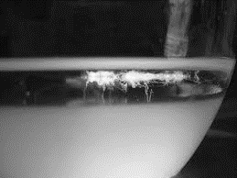

經典例題

例題 01

下列有關DNA粗萃取實驗敘述，何者錯誤？

(Ａ) 洗碗精的功能是去除脂質

(Ｂ) 5M食鹽水的目的是讓DNA溶解、純化

(Ｃ) 鳳梨汁內有蛋白酶用來分解蛋白質

(Ｄ) 95%的冰酒精是讓DNA溶解在酒精中。

例題 02

奇異果DNA的粗萃取之操作過程中所使用之器材與目的配對正確者

(Ａ) 果汁機─破壞細胞壁

(Ｂ) 洗碗精─破壞細胞膜及核膜

(Ｃ) 2M食鹽水─溶解DNA

(Ｄ) 鳳梨汁─分解核蛋白質，純化DNA

(Ｅ) 95%冰酒精─凝聚DNA。

ↂ簡答

|  |  |
| --- | --- |
| 1. D | 2. ABCDE |

**✪實戰演練**

**一、單一選擇題**

1. 下列有關DNA萃取的敘述，何者正確？  
(Ａ)從洋蔥與大腸桿菌中萃取出的DNA由不同種類的核苷酸組成　  
(Ｂ)清潔劑的作用為使細胞破裂，但洋蔥細胞具細胞壁因此清潔劑沒用　  
(Ｃ)萃取洋蔥的DNA時，使用木瓜酵素去除細胞壁　  
(Ｄ)從洋蔥葉片與莖中可萃取出具相同序列的DNA

2. 進行DNA粗萃取實驗時，使用果汁機將削皮奇異果混合蒸餾水打碎的目的為何？  
(Ａ)破壞細胞結構釋出DNA　 (Ｂ)使奇異果細胞內酵素釋出　(Ｃ)使奇異果中蛋白質分解　  
(Ｄ)使奇異果中磷脂質分解　 (Ｅ)使奇異果中醣類分解

3. 進行DNA粗萃取實驗時，當實驗最後步驟的濾液與95%冰酒精混合後，DNA絲狀物主要會出現於燒杯中的何處？  
(Ａ)吸附於燒杯玻璃壁上　 (Ｂ)漂浮於液面的最表層　 (Ｃ)在酒精與濾液交界處　  
(Ｄ)沉澱於燒杯的最底部　 (Ｅ)均勻的分布在燒杯中

4. 進行實驗的過程中，會添加適量的洗碗精並與奇異果的果汁混合，目的為何？  
(Ａ)溶解奇異果濾液中的DNA　 (Ｂ)溶解奇異果濾液中的RNA　  
(Ｃ)溶解奇異果濾液中的蛋白質 (Ｄ)溶解奇異果濾液中的磷脂質　  
(Ｅ)溶解奇異果濾液中的纖維素

5. DNA粗萃取的實驗的最後步驟會加入適量的95%冰酒精，目的為何？  
(Ａ)促使蛋白質分解　 (Ｂ)促使油脂分解　 (Ｃ)促使醣類分解　  
(Ｄ)促使DNA析出　 (Ｅ)促使染色體沉澱

**二、多重選擇題**

1. 關於植物DNA的粗萃取實驗的相關敘述，下列哪些正確？  
(Ａ)加鳳梨汁的目的是利用其蛋白酶，將存在細胞質內染色體中的蛋白質分解　(Ｂ)加95％酒精的目的是使核酸DNA呈溶解狀態　(Ｃ)加5M食鹽水的目的是使DNA凝聚析出　(Ｄ)棉絮般的白色物是DNA　(Ｅ)所得絲狀物為單一DNA分子

2. 以植物的保衛細胞為例，細胞中的哪些地方會有具功能的DNA聚合酶存在？(應選3項)  
(Ａ)核糖體　(Ｂ)細胞核　(Ｃ)葉綠體　(Ｄ)粒線體　(Ｅ)高基氏體　

3. 人體的哪些構造或組織不適合採樣並進行DNA的粗萃取實驗？(應選3項)  
(Ａ)血液　(Ｂ)口腔黏膜　(Ｃ)肌肉組織　(Ｄ)頭髮　(Ｅ)指甲

4. 進行DNA粗萃取實驗時，當實驗最後步驟的濾液與95%冰酒精混合後，酒精與濾液交界處所產生的白色絲狀物質主要成分為何？(應選2項)  
(Ａ)DNA　(Ｂ)磷脂質　(Ｃ)纖維素　(Ｄ)蛋白質　(Ｅ)中性脂

5. 在DNA粗萃取實驗中，下列何者可以取代實驗所使用的嫩精或是鳳梨汁？  
(Ａ)果糖　(Ｂ)蛋白質水解酵素　(Ｃ)RNA水解酵素　(Ｄ)福馬林　(Ｅ)嫩精

ↂ實戰演練簡答

**一、單一選擇題**

|  |  |  |  |  |
| --- | --- | --- | --- | --- |
| 1. D | 1. A | 1. C | 1. D | 1. D |

**二、多重選擇題**

|  |  |  |  |  |
| --- | --- | --- | --- | --- |
| 1. AD | 1. BCD | 1. ADE | 1. AD | 1. BE |

演化學

⮊專論一：演化理論的發展

一、 演化的定義

生物經過漫長時間， 緩慢 、 連續 、 不可逆 的演變過程。

二、 演化的特點

(一) 演化通常相當緩慢，需要經過很多世代。

(二) 演化能解釋生物的起源，並且了解生物多樣性的產生過程。

三、 演化理論發展人物、歷史

(一) 神創論

(二) 自然神學論

1. 物種是上帝所創造，每個物種皆有獨特的使命，且設計完美、不會改變並永恆的存在。

2. 主張此學說者 反對 演化論。

3. 代表人物：

(三) 用進廢退說

1. 生物會因為經常使用某器官而使器官變發達；反之則會衰退。

2. 此後天的改變會遺傳給下一代。

3. 代表人物：

4. 重要性：

(四) 種質論

1. 體細胞後天獲得的性狀無法傳遞給下一代，僅有 生殖 細胞的改變會遺傳。

2. 代表人物：

3. 代表實驗：

四、 達爾文演化理論的建立

1. 統整

馬爾薩斯《人口論》

提供達爾文  
『生物會因為  
 資源 不足而競爭』的想法。

伊拉斯莫斯．達爾文  
提供  
『所有生物皆來自於  
 共同祖先 』  
的想法。

華萊士  
曾到馬來群島進行調查，同樣受到馬爾薩斯《人口論》的啟發，得到與達爾文相同的結論。

在知會達爾文後，與達爾文在林奈學會共同發表理論。

同時也促成達爾文在發表理論後隔年，完成其著作《物種源始》。

萊爾《地質學原理》  
其內容幫助達爾文解釋航程中看見的地質景象與化石間的關係  
，相信地球有足夠的時間供生物演化。

五、 演化理論建立過程

(一) 達爾文的小獵犬號之旅

1. 目的

為繪製南美洲海岸的地圖，並調查當地的自然環境資源。

2. 旅途中的發現

(1)當小獵犬號之旅抵達加拉巴哥群島時，達爾文在探勘並採集生物化石、標本同時發現在當地有許多長相特殊的物種，因此發現生物的地理分佈與物種親緣關係有其關連性。

(2) 達爾文發現加拉巴哥群島上的生物與其他同緯度的海島生物不相同，反而與南美洲大陸生物相似。在觀察島上的十三種雀類後推測都源自於南美洲同種的雀類，但為了適應不同的環境而演化出不同的生物。

(二)達爾文─「物競天擇說」

1. 實驗  
回國後養殖 家鴿 ，認為人類可以決定生物的性狀留存與否(亦即 人擇 )，  
在自然界中亦有對性狀選擇的情況 (亦即 天擇 。)

2. 核心觀念

(1) 演化：  
地球環境並非一成不變，而是穩定持續性的變動，生物也隨時間而產生改變。

(2) 共同祖先：  
地球上所有生物皆來自 共同祖先 。

(3) 累世漸變：  
演化是世代之間的漸進改變，並非突然出現新性狀的物種。

(4) 物種增加：

①當一地區生物所能供養的生物數目趨於飽和時，族群表徵差異性越大者，因可以獲得較多資源，因此越能適應不同環境。

②若某一族群被環境所隔離，會因為變異不斷累積，逐漸演化成新種，  
此過程又稱為 種化作用 。

(三) 天擇說

1. 個體差異：  
一族群中個體彼此之間的性狀各有所異，這些性狀是可遺傳的。

2. 過度繁殖：  
一族群中個體不斷繁殖、子代數目超過親代。

3. 生存競爭：  
族群過度增大後，因有限的空間、食物等環境條件，導致個體競爭。  
此生存競爭使族群中的病、弱、小、不適應者遭淘汰。

4. 適者生存：  
生存競爭的結果，使具有某種性狀的個體獲得較大的生存與 繁殖 的機會。  
而不利於生存的性狀便會逐漸 減少 。

六、 現代綜合理論

(一) 演化的單位是？

(二) 個體差異如何產生？

(三) 共同祖先如何演化成不同物種？

種化 作用：  
簡易流程： 地理 隔離🡪突變累積🡪 生殖 隔離

(四) 適者生存的條件下，為何會族群內會有遺傳多樣性？

突變對於個體來說，突變的基因大多 不會 影響其在當下環境的適應能力。

經典例題

例題 01

有相鄰兩塊田，一塊田種的是野生品種水稻，因受到黴菌感染，有60%枯死，但有40%未受影響。鄰近的另一塊田，種植的是人工育種的水稻，同樣受到黴菌感染，但卻全部枯死。下列何者是造成此差異的最可能原因？　  
(Ａ)人工育種的品種產生突變　 (Ｂ)野生品種具有較好的適應能力　  
(Ｃ)野生品種有較高的物種多樣性　 (Ｄ)人工育種的品種缺乏遺傳變異。

例題 02

「在地球上的生物經演化過程而形成目前的生物多樣性」，依此意涵下列敘述哪些正確？  
（應選2項）[112學測]

(A)地球的歷史顯示歷次物種多樣性大規模減低的主要原因是新物種出現不足

(B)大規模物種消失之後至達成生態系平衡之間，通常物種多樣性會逐漸增加

(C)除了物種多樣性外，通常生物多樣性還可在基因或生態系的層次上加以觀察

(D)若棲地複雜度增大，但因短期物種組成維持不變，故生態系多樣性仍然不變

(E)某顯性對隱性等位基因的比值為3：1，則顯示顯性表徵較隱性更適應環境

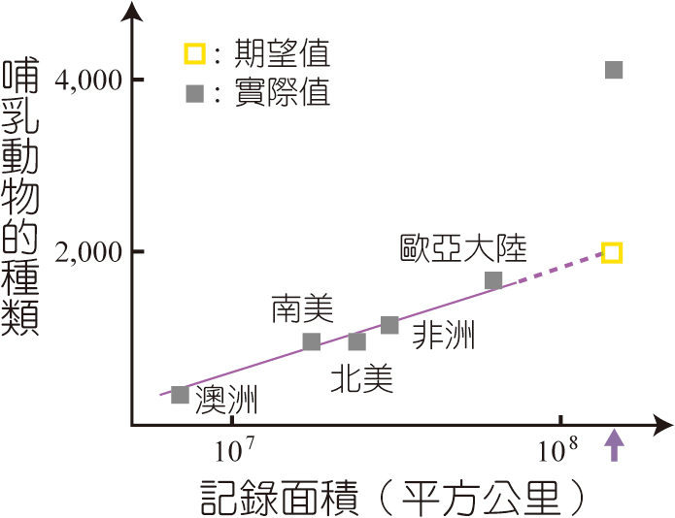例題 03

已知全球的哺乳類目前約有4500種，右圖橫座標軸箭頭所指的位  
置是全世界陸地合併後的面積。何以現生哺乳類的種類數比期望值  
高出許多？　  
(Ａ)地理隔離的效應　 (Ｂ)人類的育種　  
(Ｃ)外來種的引入　 (Ｄ)環境負荷量呈指數增加。

例題 04

一種微球菌*Paenarthrobacteria ureafaciens* K172（簡稱K172）在1975年被發現存活於尼龍工廠的汙水池中。此菌具有特別的nylonase酵素，能消化人造的尼龍分子，因此被稱為吃尼龍菌。然而，尼龍之發明及使用始於1935年，此之前*P. ureafaciens*從未接觸過尼龍。由演化的觀點視之，可用下列哪些論點解釋此菌能夠存活在尼龍工廠的汙水池中？（應選2項）[113學測]  
(A)K172是基因改造生物 (B)*P. ureafaciens* DNA的鹼基序列發生改變  
(C)K172遵循細胞來自細胞的細胞學說 (D)K172遵循孟德爾遺傳法則而來  
(E)達爾文提出的天擇所造成的生物適應現象

例題 05

生物演化的方向是由下列何者決定？  
(Ａ)環境篩選　(Ｂ)過度繁殖　(Ｃ)基因突變　(Ｄ)有性生殖。

例題 06

(甲)～(丁)為天擇模型圖，橫軸為族群某一表現型的測量值，縱軸為相對頻率，虛線為天擇前，實線為天擇後的頻率分布圖。下列敘述哪些正確？（應選3項）  
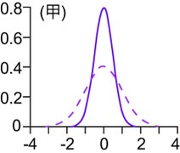　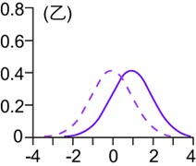　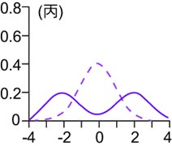　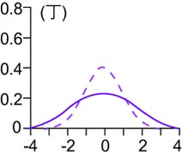  
(Ａ)圖甲表示天擇沒有作用　 (Ｂ)圖乙頻率正值個體的存活或生殖率較高　  
(Ｃ)圖丙平均值附近的個體較不適應　 (Ｄ)圖丁離平均較遠的個體較不適應　  
(Ｅ)圖丙的情況最有可能形成新物種

例題 07

姊姊和弟弟唸過演化的主題後，姊姊做小結：「達爾文的天擇理論說明了族群會改變的原理」。下列他們兩人一來一往的後續對話，哪些正確？（應選3項）[111學測]

|  |  |
| --- | --- |
| (A) | 「那麼！天擇對DNA的改變就不管用了！」。 |
| (B) | 「DNA發生突變後，某些較適合的性狀，天擇後會將它保留下來」。 |
| (C) | 「反之，對於有害的DNA突變，大部分天擇後會將它們移除」。 |
| (D) | 「有關DNA的現代理論已經取代十九世紀達爾文的演化理論了」。 |
| (E) | 「DNA序列若發生趨同演化現象，則較不容易推論長時間的演化面貌」。 |

例題 08

抗生素廣泛使用的結果會使抗藥性細菌增加，以致現有的抗生素不再有效，如何研發有效的新抗生素，是個熱門的課題。2022年的諾貝爾化學獎頒給了三位從事點擊反應（click reactions）相關研究的學者，此類反應具有高效率產生化學鍵結的特性，若在生物分子上使用，可以使其便於與其他分子連接而產生新的應用。點擊反應便可以幫助化學家針對天然的抗生素進行修飾，或者直接用於合成新類型的分子，以開發新型抗生素來應對細菌抗藥性的問題。

在某新抗生素的研究中，發現X與Y兩種細菌可生存在人體腸道中的相同部位。若能製造抑制對方生長的化合物，即可爭奪有限的空間與資源，對自身族群的生存即有很大的助益。科學家針對144個志願者所提供的檢體，偵測X與Y存在與否的人數，數據如下表所示。[112學測]

|  |  |  |
| --- | --- | --- |
|  | 偵測到X | 未偵測到X |
| 偵測到Y | 17 | 15 |
| 未偵測到Y | 96 | 16 |

(1)依據表9，細菌X與Y之間的關係最可能是下列何者？

(A)細菌X能夠抑制細菌Y的生長 (B)細菌Y能夠抑制細菌X的生長

(C)細菌X與Y皆會抑制彼此的生長 (D)細菌X與Y不會抑制彼此的生長

(E)細菌X會促進細菌Y的生長

(2)下列哪一個試驗的設計（縱軸所施的劑量大小）最可以模擬「抗生素廣泛被使用的結果」，而得以測量細菌是否產生抗藥性或其抗藥性的程度？

(A) (B) (C)

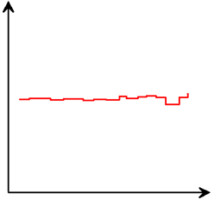

（先） 時間 （後）

（大）抗生素劑量（小）

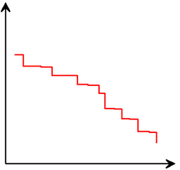

（先） 時間 （後）

（大）抗生素劑量（小）

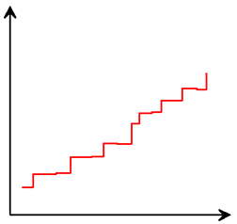

（先） 時間 （後）

（大）抗生素劑量（小）

(D) (E)

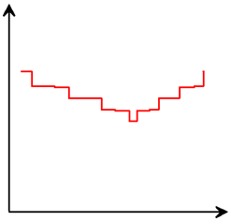

（先） 時間 （後）

（大）抗生素劑量（小）

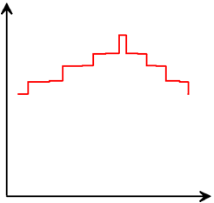

（先） 時間 （後）

（大）抗生素劑量（小）

(3)廣泛使用抗生素使抗藥性細菌增加的演化力為何？（2分）

ↂ簡答

|  |  |  |  |  |
| --- | --- | --- | --- | --- |
| 1. D | 2. BC | 3. A | 4. BE | 5. A |
| 5. BCE | 6. BCE | 7.(1)A (2)A |  |  |

**✪實戰演練**

**一、單一選擇題**

1. 去年夏天，某地區進行野兔的族群調查研究，結果發現該族群中的野兔毛色不一如下圖。  
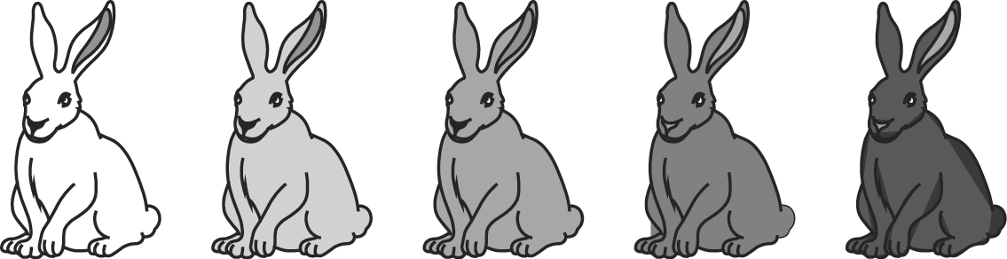  
試問造成該族群的野兔毛色不同之最主要原因為下列哪一項？   
(Ａ)變異 (Ｂ)競爭 (Ｃ)適應 (Ｄ)消長 (Ｅ)天擇。

2. 鐮形血球貧血症患者會有嚴重貧血症狀以致於在孩童期即夭折，但鐮形血球貧血症帶原者則只會呈現輕微貧血症狀不會死亡。在非洲瘧疾流行區，發現鐮形血球貧血症帶原者存活機率較正常個體為高。今若因噴灑殺蟲劑殺死瘧蚊，使得非洲地區瘧疾絕跡，則經一段時間後，鐮形血球貧血症的基因出現頻率在族群中會有何變化？　  
(Ａ)升高　(Ｂ)降低　(Ｃ)不變　(Ｄ)先降低再升高。

3. 下圖ㄅ1、ㄅ2分別表示甲、乙島上之物種，且已知甲島上之ㄅ1由乙島遷移而來，ㄅ2則由ㄅ1演化而成，根據這些物種之關係，下列說法何者正確？  
(Ａ)甲島之ㄅ1與乙島之ㄅ1間已有生殖隔離  
(Ｂ)甲島之ㄅ1與甲島之ㄅ2間已有生殖隔離  
(Ｃ)甲島之ㄅ2是因ㄅ1受環境刺激而產生遺傳變異之新種  
(Ｄ)乙島之ㄅ1因生存環境不變，故不會有遺傳變異產生。

4. 紐西蘭珍稀大鸚鵡kakapo是一種無法飛行的鳥類，其翅膀已經退化不具有飛行的功能，下列有關kakapo的敘述，何者正確？　  
(Ａ)kakapo的翅膀與其他鳥類的翅膀屬於同源器官的關係　  
(Ｂ)kakapo的翅膀與其他鳥類的翅膀屬於同功器官的關係　  
(Ｃ)kakapo因經常不使用翅膀飛翔，退化後而遺傳給後代　  
(Ｄ)kakapo的翅膀與其他鳥類的翅膀可作為胚胎學上的證據。

5. 下列有關演化機制的敘述，何者錯誤？　  
(Ａ)天擇可以決定生物演化的方向　  
(Ｂ)生物體若無變異，演化就不會產生　  
(Ｃ)為了適應環境，生物體會調整變異的方向　  
(Ｄ)能適應環境的個體才可以生存下來，這就是天擇。

6. 提出「生物會因為環境變化而產生身體或生理上的適應，這些變化能全部遺傳於後代」的學者是誰？  
(Ａ)拉馬克　(Ｂ)達爾文　(Ｃ)魏斯曼　(Ｄ)華萊士。

7. 拉馬克的用進廢退說，對後代研究演化論的學者有何幫助？　  
(Ａ)毫無幫助   
(Ｂ)誤導科學家，造成科學退回原點　  
(Ｃ)說明生物是可演化的，並非一成不變   
(Ｄ)只要肯認真，外在努力可以改變內部的基因。

8. 某種蝗蟲體色深淺由遺傳決定，當牠生活在淺色沙漠環境時，調查體色與數量的關係圖，其結果與下列何者最相近？  
(Ａ)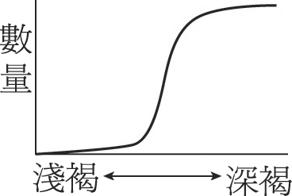(Ｂ)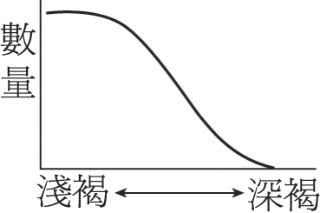(Ｃ)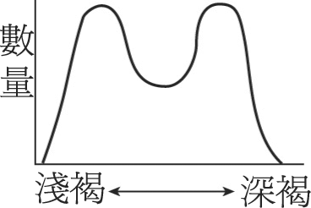(Ｄ)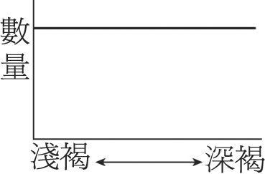

9. 魏斯曼的老鼠實驗，間接推翻了拉馬克的用進廢退說。魏斯曼的老鼠實驗，說明拉馬克的哪個論述錯誤？　  
(Ａ)生物會隨時間變化　 (Ｂ)生物並非源於同一祖先　  
(Ｃ)後天獲得的性狀可遺傳　 (Ｄ)環境是生物演化的重要因素。

10. 下列有關拉馬克和達爾文演化論的比較，何者正確？

|  |  |  |
| --- | --- | --- |
| 選項 | 拉馬克 | 達爾文 |
| (Ａ)學說主要內容 | 人擇說 | 天擇說 |
| (Ｂ)生物起源 | 有共同祖先 | 有共同祖先 |
| (Ｃ)個體差距 | 由後天獲得 | 來自先天遺傳 |
| (Ｄ)後天所得性狀 | 可以遺傳 | 可以遺傳 |

11.已知一地區的某種蝸牛其外殼有深色及淺色之分。在此地區無論是陰暗的石頭縫處或明亮的草地處皆可發現此種蝸牛，且此地區有一種以此蝸牛為食的天敵。阿泰調查了此種蝸牛在兩處的數量後作圖，並據此推論出該天敵主要是利用視覺捕食蝸牛，下列何者最可能是他的調查結果？  
(Ａ)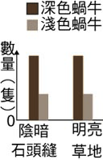　(Ｂ)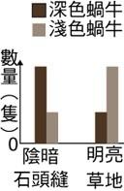　(Ｃ)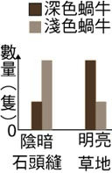　(Ｄ)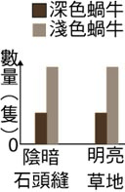

12.能演化的最小生物單位是：  
(Ａ)細胞　(Ｂ)生物個體　(Ｃ)族群　(Ｄ)物種　(Ｅ)生態系

13.一條八線道的高速公路橫越一塊草地。在五十年後，一位研究者比較公路兩側生物族群在遺傳結構上的差異。最有可能出現演化分歧的生物為：  
(Ａ)烏鴉　(Ｂ)老鼠　(Ｃ)具有風傳粉特性的草　(Ｄ)蝸牛

14.有性生殖有助遺傳改變的產生，請問下列何者不是造成此一現象的原因？  
(Ａ)非同源染色體自由配合　 (Ｂ)增加突變的機率　  
(Ｃ)染色體互換產生更多的基因組合 (Ｄ)受精作用結合兩親代的基因　

15.達爾文將下列何項萊爾的思想融入其演化的學說中？  
(Ａ)族群具生殖潛力，數量呈指數增加　 (Ｂ)地球的地形及地質不斷改變　  
(Ｃ)人擇可以培養各種性狀的動物　 (Ｄ)後天獲得的特徵可以遺傳

**二、多重選擇題**

1. 下列敘述哪些符合達爾文的天擇學說？　  
(Ａ)甜玉米被大量種植是因為玉米粒味美好吃　  
(Ｂ)鯨的附肢像鰭的形狀，此乃因為長期在水中游泳而逐漸成型的　  
(Ｃ)樺斑蝶的族群得以繁衍是因其色彩鮮豔且具毒性，鳥類多敬而遠之　  
(Ｄ)不怕抗生素的細菌活下來，後代都不怕抗生素   
(Ｅ)為了能順利捕食，北極熊演化出白色的毛髮。

2. 下列有關演化機制的敘述，哪些合理？　  
(Ａ)新種的形成需能達成生殖隔離　  
(Ｂ)天擇可以創造新的性狀　  
(Ｃ)突變的多少由天擇的方向所決定　  
(Ｄ)體細胞的突變可以產生新特性　  
(Ｅ)獅虎的後代因無生殖能力，所以獅虎為不同種。

3. 達爾文在加拉巴哥群島觀察到多種雀鳥，根據達爾文的演化概念，下列何種說法合理？　(Ａ)這些雀鳥可能源自相同的祖先　  
(Ｂ)這些雀鳥因食性不同而漸演化出不同喙形　  
(Ｃ)這些雀鳥彼此間有遺傳變異存在　  
(Ｄ)這些雀鳥的喙形可能和其食性有很大相關性　  
(Ｅ)這些雀鳥已達穩定平衡狀態，不會再有演化發生。

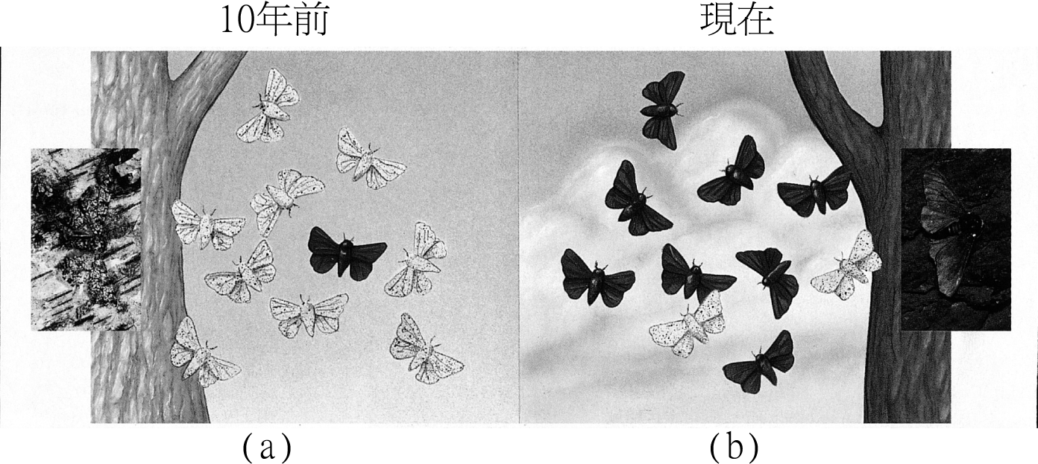4. 下圖是某都市公園的樹木。  
(Ａ)是10年前，(Ｂ)是現在。  
10年前樹幹顏色較淺，但現在因為空氣汙染造成樹幹變黑，下列何者正確？　  
(Ａ)10年前此都市公園較適合淡色蛾的生存　  
(Ｂ)10年間白蛾無保護色而數量漸減　  
(Ｃ)10年間白蛾為躲避天敵而漸變為黑色　  
(Ｄ)若樹幹仍為黑色，再10年後，白蛾會比現在更少　  
(Ｅ)此結果可說明天擇可決定演化方向。

5. 有一火山島，表面是紅色與灰色的岩石，原來住著相同數目的紅鼠與灰鼠。有一天火山爆發，所形成的火山灰厚厚地覆蓋著整個島，此後紅鼠的數量一代一代增加，但灰鼠的數量卻一代一代減少。試問造成此結果的原因和下列哪些有關？　  
(Ａ)火山灰使環境轉變成紅色　 (Ｂ)火山灰使紅鼠的天敵大量死亡　  
(Ｃ)紅鼠的壽命較長　 (Ｄ)必須有捕食鼠類的動物　  
(Ｅ)必須有紅色的食物。

6. 突變是遺傳變異的主要來源，也是演化的原動力。下列有關突變與遺傳變異的敘述，哪些正確？   
(Ａ)突變率由天擇的方向所決定   
(Ｂ)大部分的突變不會對外形特徵造成明顯之改變   
(Ｃ)單細胞生物之遺傳變異來源，只靠基因發生突變   
(Ｄ)染色體的自由分配，可以提高遺傳的變異度   
(Ｅ)病毒的演化極快，主要是因為病毒的突變率較一般生物為高。

7. 天擇是達爾文演化論的核心，下列哪幾項屬於天擇作用？　  
(Ａ)無毒蝴蝶的斑紋愈來愈像有毒蝴蝶的斑紋　  
(Ｂ)花蜂偏好紅花，導致某種植物紅花比例增加　  
(Ｃ)從前的玉米果粒很小，經多年篩選後才產生現今大果粒的玉米　  
(Ｄ)年雨量逐年增加使植物果實逐漸變大，食果性鳥類的喙隨之變大　  
(Ｅ)同種鳥類在求偶儀式中的行為都相同。

8. 達爾文演化論的中心思想為天擇，下列敘述何者符合天擇作用？　  
(Ａ)無毒蛾的斑紋愈來愈像有毒蛾的斑紋　  
(Ｂ)以前的番茄較綠且生硬，經過多年研發，現在的番茄較紅且甜美　  
(Ｃ)年雨量增加且年均溫升高的地區，果實增大，鳥喙也隨之增大　  
(Ｄ)工業發達，環境汙染的結果，深色胡椒蛾的比例逐年增加　  
(Ｅ)長臂猿為了在樹林間靈活擺盪，手臂愈來愈長。

9. 達爾文的演化論是受到很多科學概念的影響而慢慢孕育而成的。下列何者對達爾文演化論的形成過程有所助益？　  
(Ａ)加拉巴哥群島之旅的雀鳥觀察　 (Ｂ)萊爾所著的「地質學原理」　  
(Ｃ)孟德爾的「遺傳原理」　 (Ｄ)馬爾薩斯所著的「人口論」　  
(Ｅ)華生、克立克提出的「DNA模型」。

10.達爾文提出天擇為造成生物演化的主要機制，試問他的天擇說是基於以下哪些推論？  
(Ａ)生物過度繁殖　 (Ｂ)生物個體之間的競爭劇烈　 (Ｃ)生物的族群大小維持穩定　  
(Ｄ)自然界的資源有限 (Ｅ)所有與生存有關的特徵皆具有遺傳性

11.在某小島上的一種啄木鳥，其喙長分布如附圖A，而其唯一的食物是一種在樹幹中的蟲，其深度分布如附圖B。甲、乙、丙、丁、戊五位同學討論『第一子代鳥喙的可能長度如何？』其說法分別如下，則哪些同學的說法合理？  
甲：「都比父母長，因為鳥需要適應它們的環境。」  
乙：「都比父母長，因為較長的鳥喙是生存所必需的。」  
丙：「都比父母短，因為在樹幹淺處就很容易捕捉到蟲。」  
丁：「不一定比父母長，因為後代相較於父母的變異是隨機的。」  
戊：「不一定比父母長，僅一代的時間還不足以演化出較長的鳥喙。」  
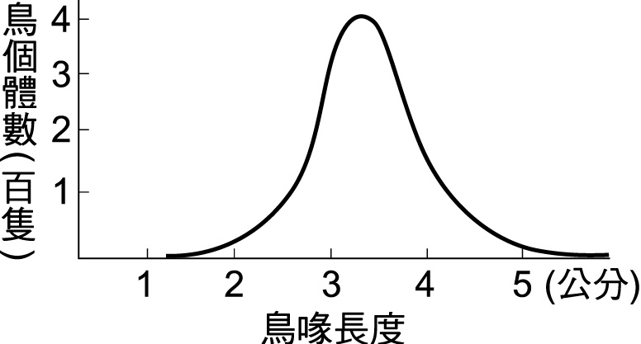　　　　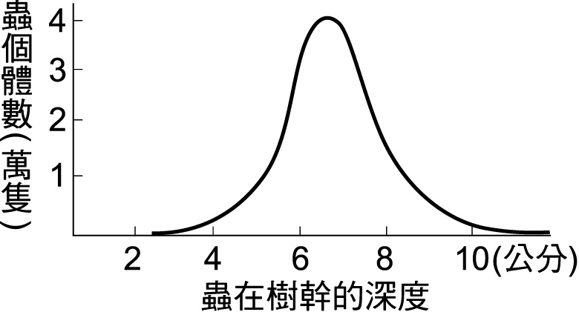  
(Ａ)甲　(Ｂ)乙　(Ｃ)丙　(Ｄ)丁　(Ｅ)戊

12.天擇說的孕育與下列何項有關：  
(Ａ)小獵犬號的航海之旅　 (Ｂ)馬爾薩斯的人口論　 (Ｃ)萊爾的地質學原理　  
(Ｄ)華萊士的演化思想　 (Ｅ)摩根的遺傳實驗

13.附表是動物學家所提供的統計資料，依據達爾文的演化理論，則下列哪些敘述為適當的推論？  
  
  
  
  
  
  
  
  
(Ａ)由表可知凡是胎盤類多的地區，就很少或絕無有袋類　  
(Ｂ)澳洲的環境不適合胎盤類生存　(Ｃ)澳洲的有袋類適應性較強，故胎盤類與之競爭失敗　  
(Ｄ)有袋類先在澳洲發展，將來必遷至其他各大洲　  
(Ｅ)各大洲原來都有「有袋類」，因競爭不過胎盤類，故數量大量減少或滅絕

|  |  |  |  |  |
| --- | --- | --- | --- | --- |
| 地區 | 現存的「科」數 | | 1800萬年前的「科」數 | |
| 胎盤類 | 有袋類 | 胎盤類 | 有袋類 |
| 澳　洲 | 1 | 10 | 0 | 9 |
| 歐　洲 | 24 | 1 | 20 | 5 |
| 北美洲 | 30 | 1 | 21 | 6 |
| 南美洲 | 31 | 2 | 22 | 5 |
| 非　洲 | 40 | 0 | 36 | 2 |
| 亞　洲 | 39 | 0 | 31 | 2 |

14.為了防止多重抗藥性的超級細菌產生，現在醫療系統在對抗這類容易產生抗藥性的細菌時，多會採取以下哪些方法？(應選2項)  
(Ａ)當一種抗生素失效後，接著使用另一種抗生素進行治療　  
(Ｂ)叮囑病人一定要遵循服用抗生素的療程，不可自行停藥　  
(Ｃ)治療疾病時，同時使用多種抗生素，以降低抗藥性風險　  
(Ｄ)不斷的使用最新型的抗生素來治療超級細菌引起的疾病　  
(Ｅ)研發新抗生素，讓研發速度超越細菌演化抗藥性的能力

**三、素養題**

1.　　細菌的抗生素抗藥性，通常是某種細菌能夠在暴露於一或多種抗生素之下得以存活，若該細菌對多種抗生素都產生抗藥性，則可稱為多重抗藥性。更白話的說，這類細菌就可稱為超級細菌。  
　　抗生素抗藥性是現代醫學中一個與日俱增的極嚴重問題，被醫學界公認是21世紀最重要的公共衛生議題之一，因為這涉及醫療系統將缺乏藥物對抗致病微生物。例如，抗藥性的有機體可能獲得對抗第一線抗生素的能力，接著必須使用第二線抗生素對患者進行治療。通常，選用第一線藥物是根據易取得性、安全性和成本等多方面的考量。而二線藥物通常是廣效性的或者有著某種不受歡迎的副作用，甚至是藥價非常昂貴。某些多重抗藥性細菌甚至獲得了第二線抗生素或者第三線抗生素的抗藥性，例如金黃色葡萄球菌。若有人感染，將沒有任何藥物可對感染者進行治療。  
　　目前已知細菌的抗藥性與以下情況有相關：  
①服藥期程不足：病人以為症狀已緩解就自行停藥，令倖存的細菌開始產生抗藥性，在病人體內繁衍，甚至傳播給其他人。  
②用藥不當：醫生應病人要求而濫用抗生素，例如不是病毒引起的疾病，卻使用抗生素治療，這促使細菌產生抗藥。  
③重複用藥：在醫學、畜牧業及農業上都大量使用抗生素，若重複使用某種抗生素，則使細菌慢慢產生抗藥性。  
④劑量不足：當抗生素劑量不足時，只能殺死部分細菌，存活下來者，慢慢產生抗藥性。  
⑤藥物交互作用：某些藥物與抗生素共同服用時，減低抗生素的藥效，而無法殺死細菌，存活的細菌產生抗藥性。

(１)下列何者不是使用第二線抗生素的不良影響？　(Ａ)使致病菌對二線抗生素產生抗藥性　(Ｂ)服用抗生素後，人體中的共生菌減少　(Ｃ)治療疾病的同時，也傷害健康器官　(Ｄ)病人難以負擔高價的醫療費用　(Ｅ)第二線抗生素使用後，就無其他抗生素使用了

(２)在細菌感染後，醫生開立抗生素請患者服用時，何時停藥是最好的選擇？　(Ａ)服用完醫生開立的抗生素就可以停藥　(Ｂ)症狀緩解，就可以停藥，仰賴免疫能力康復　(Ｃ)病人的症狀完全消失，便可以自行停藥　(Ｄ)藥物服用完成後，再給醫生評估是否用藥　(Ｅ)多看不同診所，領取不同抗生素都吃完再停藥

ↂ實戰演練簡答

**一、單一選擇題**

|  |  |  |  |  |
| --- | --- | --- | --- | --- |
| 1. A | 1. B | 1. B | 1. A | 1. C |
| 1. A | 1. C | 1. B | 1. C | 1. C |
| 1. B | 1. C | 1. D | 1. B | 1. B |

**二、多重選擇題**

|  |  |  |  |  |
| --- | --- | --- | --- | --- |
| 1. CD | 1. AE | 1. ACD | 1. ABDE | 1. AD |
| 1. BDE | 1. ABD | 1. ACD | 1. ABD | 1. ABCD |
| 1. DE | 1. ABCD | 1. AE | 1. BC |  |

**三、素養題**

|  |
| --- |
| 1. (１)E；(２)D |

⮊專論二：親緣關係的重建

一、 比較解剖學證據

(一) 同源器官

1. 來源 和 構造 相同，但型態和功能不同的器官，是趨異演化的結果。  
例如鯨的鰭狀前肢、蝙蝠的翼和人的前肢。

2. 同源器官可用以證明具有同源器官的動物是來自\_ \_共同祖先\_ \_，由於要適應不同的生活環境，逐漸演化出型態、功能不同的器官。

(二) 痕跡器官

1. 由於突變造成某些器官的退化或 失去 功能，但又與正常的生存無關，故生物可繼續存活、繁衍子代，並且把突變的基因傳給下一代，使後代亦具有痕跡器官。  
例如

(1)紐西蘭的奇異鳥，其翼只剩下一點點；

(2)大部分蛇類的四肢在演化過程中都退化，但蟒蛇的後肢部位仍可見一點殘留；

(3)一些穴居或地底的魚類、蠑螈、蛇及昆蟲等，其眼睛往往喪失功能，甚至變小到只有留下痕跡；

(4)人的盲腸、闌尾、尾椎骨、智齒、體毛和轉耳肌等皆屬於痕跡器官。

2. 痕跡器官亦可證明生物間的\_\_\_\_\_\_關係，如蠑螈、蚺蛇和鯨都是由陸生四足類演化而來，皆具有後肢和骨盆股的痕跡器官。

(三) 同功器官

指胚胎發生的起源不同，結構不同，但功能可能相同的器官。  
例如蝴蝶的翅、鳥的翼、鼯鼠的飛膜可用於飛翔；聖誕紅的紅色部分是葉而  
不是花瓣，卻有花瓣的功能。

二、 生物地理學的證據

生物地理學是研究目前生物分布情況以及過去地殼變動歷史的關係，可提供證據了解特定種群生物的演化過程。

(一) 種源中心

生物學家認為每種生物僅在某一時間某一地點起源過一次，然後逐漸向外  
擴散，遇到障礙而停止，此起源中心稱為 種源中心 。  
遭遇的障礙包括：

1. 地形的障礙：高山、深谷

2. 氣候的障礙：酷熱、嚴寒、乾燥

3. 生物的障礙：天敵的障礙或其他強大的競爭者

圖解

(二) 島嶼地理學

1. 相較於火山島，大陸島嶼原為某塊大陸的一部份，因此大陸島的生物多樣性通常較高，而火山島的生物通常需具有渡海能力。

2. 雖大陸島與原本的大陸二者間的生物很相似，但因為有地理隔離的產生，造成生物獨自演化，分開得愈久、相似程度愈少。  
例如：澳洲 與 歐亞大陸。

3. 島嶼地理學亦可應用於被人類分開的不同自然保護區。

三、 化石證據

生物體在地層中，經過成岩作用可形成化石。

易形成化石的環境包括沉積化石、冰層、火山灰掩埋處及瀝青坑等。

(一) 化石的種類

1. 石化化石。

2. 痕跡化石。

3. 琥珀化石。

4. 冰凍化石。

(二) 從化石可以得到的資訊

1. 可以藉由化石沉積的相對位置，得出 相對 年代。  
或著是藉由對地層的物質做同位素定年，得出 絕對 年代。

2. 某些化石僅出現在特定年代，故可藉由此類化石推得地層年代，此類化石稱為  
 指時 化石。

3. 某些化石僅出現在特定環境，故可藉由此類化石推得當時的生物相，此類化石稱為 指相 化石。

4. 當一系列的化石呈現連續性變化，可供推論出生物演化的路徑，這些化石稱為  
 化石系列 。

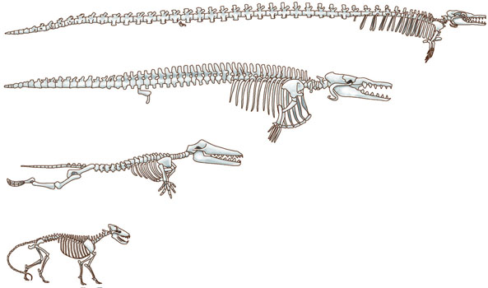

四、 胚胎學證據

所有的脊椎動物胚胎在發育初期都非常相似，在發育的過程中，這樣的相似會逐漸減少，最後形成各物種的型態。

**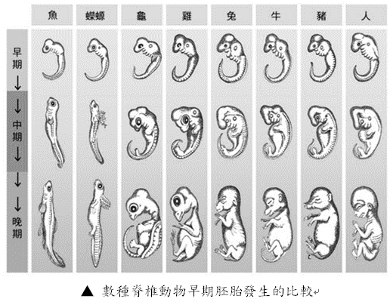**

(上圖為赫克爾(Ernest Haeckel)所繪製的胚胎發育圖，下為理查森(Michael K Richardson)所拍攝的胚胎圖)

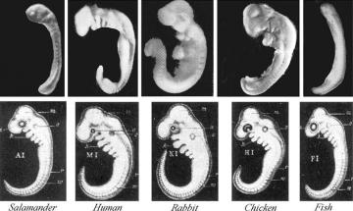 

(更多理查森團隊拍攝的照片)

五、 生物化學的證據

生物化學研究各種不同個體間化學物質的相同性與差異性，提供演化論強而有力的證據。

(一) 研究依據

1. 所有生物的遺傳物質皆為DNA。

2. 所有生物轉譯過程中，密碼子對應到的胺基酸皆相同。

(二) 理論內容

可以藉由比較不同物種的 DNA 序列或 RNA 序列或 胺基酸 序列  
了解其親緣關係，序列愈接近，親緣關係愈接近。

六、 演化發生樹

範例：

刺絲胞

軟體

環節

節肢

棘皮

扁形

脊索

輻射對稱

刺絲胞

兩側對稱  
頭部化

原口動物

後口動物

輻射對稱

真體腔

分節

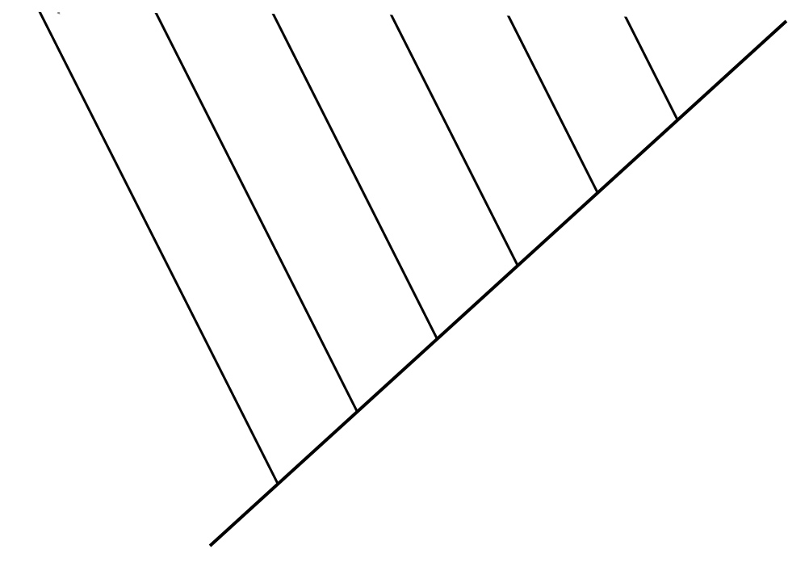

重點解析： ①先找 時間軸 。

②節點代表後續生物的 共同祖先 。

經典例題

例題 01

共同祖先之後代所呈現的同源結構是衡量後代物種間組成自然類群之準則。有關相對自然類群形成之推論，下列哪些正確？（應選2項）[111學測]

(A)雞和人因體溫恆定而歸為同一類群，而非雞與鱷魚

(B)烏龜與蝙蝠因具有後肢而歸為同一類群，而非烏龜與海豚

(C)吳郭魚和鮭魚因具硬骨結構而歸為同一類群，而非吳郭魚與鯊魚

(D)植物和動物因其細胞具有細胞核而歸為同一類群，而非植物與細菌

(E)無尾熊和貓熊因生態習性相似而歸為同一類群，而非無尾熊與袋鼠

例題 02

小明探討演化理論之發展歷史，發現達爾文手繪之共同祖先概念圖饒富科學趣味，並仿製達爾文首次繪出的生命樹如圖4；其中之節點為共同祖先，線段表示物種之存續。若以現代觀點解釋之，①為親緣關係樹的根，甲～丁為端末物種，以甲乙代表甲和乙之親緣關係，其餘類推，並以XY＞YZ的「＞」表示XY的親疏關係較YZ親（近），則下列關係何者正確？[113學測]  
(A)甲乙＞甲丙 (B)甲乙＜甲丁  
(C)甲乙＞乙丙 (D)甲乙＜乙丁 (E)甲乙＞丙丁

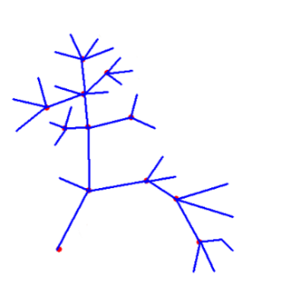

乙

圖4

丙

丁

①

甲

例題 03

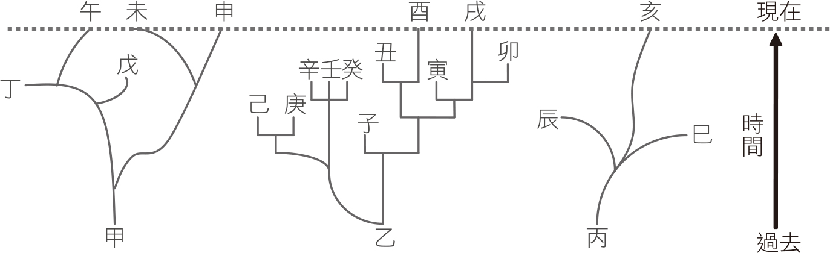根據某科學家的研究，下列各物種（甲、乙、丙……亥）的演化關係如附圖。依照附圖的資料，下列敘述哪些選項正確？　  
(Ａ)現在主要是以午、未、申這類群生物的數量最多　  
(Ｂ)現存所有的生物均是由共同祖先演化而來　  
(Ｃ)以DNA序列作為鑑定依據，申與未的親緣關係會最接近　  
(Ｄ)甲、乙、丙均存在於中生代　  
(Ｅ)由乙演化出的生物類群中，子是最先滅亡的物種。

例題 04

新冠肺炎（Coronavirus Disease 2019, COVID-19）是由SARS-CoV-2導致的傳染性肺炎，並且引發全球大流行之疫情。依據您所學的生物學知識及最近社會大眾對病毒、疫苗及疫情之關心及問題探討。

(1)有關冠狀病毒在目前三域生物分類系統歸類的敘述，哪些正確？（應選2項）

(A)此病毒長度通常小於1 µm，長度太小是目前生物分類系統未將病毒列入的原因

(B)此病毒之核心不具DNA，是被排除在目前生物分類系統之外的主要原因

(C)此病毒缺乏基本的細胞結構，故尚待分類學者引入生物分類系統

(D)此病毒的基因重組現象相當高，故較不適於分析同源結構來重建其演化關係

(E)此病毒SARS-CoV-2未使用二名法為學名，是目前尚未將它納入生物系統之主因

(2)分析不同新冠病毒的完整基因體，並以來自蝙蝠之病毒RNA做為親緣關係網絡圖的根，  
如圖20，其中之線段長度代表RNA序列之差異程度；X、Y及Z分別為不同中心點變異病毒株的RNA；以及甲～辛等代表各地點病毒株的RNA。請擷取此圖資訊，繪一個蝙蝠病毒RNA、X、Y及Z之分支關係圖。（3分）並寫出哪一地點的病毒RNA，與X和蝙蝠病毒  
RNA親緣關係最接近。（1分）

丁地

戊地

丙地

乙地

甲地

蝙蝠

病毒RNA

辛地

庚地

己地

Z

Y

X

圖20

蝙蝠

病毒RNA

（ ）

（ ）

（ ）

例題 05

附表為不同物種之間細胞膜蛋白F中胺基酸序列差異數比較表，試回答下列各題：

(1)此種分析法，是屬於何種演化的證據？　  
(Ａ)生物地理學　(Ｂ)生物化學　(Ｃ)胚胎學　(Ｄ)分類學。

|  |  |
| --- | --- |
| 人體與不同動物間，細胞膜蛋白F中胺基酸序列差異數 | |
| 黑猩猩 | 0 |
| 猴子 | 1 |
| 馬 | 14 |
| 鮪魚 | 25 |
| 稻米 | 42 |
| 酵母菌 | 57 |

(2)黑猩猩與何種生物的親緣關係最近？   
(Ａ)馬　(Ｂ)猴　(Ｃ)稻米　(Ｄ)鮪魚。

(3)試推測下列哪些生物之間的DNA序列最近？  
(Ａ)人與馬　(Ｂ)人與鮪魚　(Ｃ)人與酵母菌　(Ｄ)人與黑猩猩。

(4)由表中可推測，下烈哪些生物應擁有共同的祖先？  
(Ａ)人　(Ｂ)黑猩猩　(Ｃ)猴　(Ｄ)稻米　(Ｅ)酵母菌。

(5)下列關於表中生物的分類階層，哪些配對正確？（多選）　  
(Ａ)酵母菌屬於原核生物界　 (Ｂ)稻米屬於菌物界　   
(Ｃ)鮪魚屬於動物界　 (Ｄ)猴與黑猩猩屬於哺乳綱　   
(Ｅ)馬屬於爬蟲綱。

ↂ簡答

|  |  |  |  |
| --- | --- | --- | --- |
| 1. CD | 2. D | 3. CE | 4. (1) CD |
| 5. (1)B(2)B(3)D(4) ABCDE (5) CD | | |  |

七、 生物分界的演變

|  |  |  |
| --- | --- | --- |
| 二 界 說 | 林奈(Carolus Linnaeus)將生物分為兩類：動物和植物。 | 植物界  動物界 |
| 三 界 說 | 雷文霍克(Antoni van Leeuwenhoek)於西元1676年發現細菌後，彰顯二分法的不足；真菌若分在植物類，則忽略了一些真菌的特性。 因此，西元1866年，赫克爾(Ernest Haeckel)主張另立一界為原生生物界，包括：細菌、真菌、藻類、原生動物等。 | 植物界  動物界  原生 |
| 五 界 說 | 由於電子顯微鏡的發明，發現細菌和藍綠菌的構造與其他微生物並不相同；並發現真菌與植物、原生生物有很大的不同。西元1969年，懷塔克(Robert H. Whittaker)創立五界說，將生物分為五界。 | 菌物界  植物界  動物界  原生  原核 |
| 六 界 說 | 西元1980年代晚期，由於分子生物學的進步，分類學家逐漸捨棄型態的分類法，而改用分子物質(蛋白質、核酸)相似性的分類法。渥易斯(Carl Woese)進一步根據分子生物學證據(rRNA的相似性)，認為應將原核生物界再分為真細菌和古細菌。於是將生物分為六界。 | 細菌  真  細菌  古  菌物界  植物界  動物界  原生 |
| 三 域 說 | 後來，渥易斯又以三域說修正六界說。他主張在界之上，再設更大的分類階層「域」，並將所有生物分為三個域：古細菌域、真細菌域、真核生物域。 | 真細菌域  古細菌域  生物域  真核 |

八、 生物的分類階層

(一) 提出者與基本觀念

|  |  |
| --- | --- |
| 提出者 | 林奈(Carolus Linnaeus, 1707~1778) |
| 分類階層  的特性 | 1. 七階層由上至下分別為界門綱目科屬種 2. 分類階層愈高，生物種類愈多；階層愈低，生物種類愈少。 3. 分類階層愈高，同一階層的生物，彼此的相似性愈低； 分類階層愈低，同一階層的生物，彼此的相似性愈高。 4. 同下必定同上；但同上不一定同下。 |
| 學名 | 1. 組成：學名=屬名+種小名。 2. 學名必須斜寫或加底線，表示其為拉丁文。 3. 屬名為名詞，是對此種生物的稱呼，其第一個字母必須大寫。 4. 種小名為形容詞，是用以形容此種生物的特徵，字首為小寫。 5. 屬名和種小名之間須保留一空格。 |

(※林奈提出的「種」為型態種，即以外觀作為區分依據。)

(二) 生物種的定義

|  |  |
| --- | --- |
| 定義 | 1. 提出者：梅爾 2. 「種」是指一群構造、生理相同的生物，在自然情況下可互相交配、繁殖，並產生有生殖能力的後代。 種也是生物系統分類學的基本單位。 |
| 舉例 | 1. 因為白種人、黃種人和黑人彼此間仍能互相交配產生具正常生殖能力的後代，所以在生物學上屬於同一種。(*Homo sapiens*) 2. 馬和驢雖可交配生出騾，但其不能正常生育下一代，故馬、驢為不同種。同樣的情形，獅和虎生下的彪也不能正常生育下一代。 |

(三) 五界說分類基準

|  |  |  |  |  |  |
| --- | --- | --- | --- | --- | --- |
| 分類基準 | 原核生物界 | 原生生物界 | 真菌界 | 植物界 | 動物界 |
| 細胞類型 | 原核 | 真核 | 真核 | 真核 | 真核 |
| 細胞數目 | 單細胞 | 單細胞 或多細胞 | 單細胞或 多細胞 | 多細胞 | 多細胞 |
| 營養方式 | 自營或異營 | 自營或異營 | 異營 | 自營\* | 異營 |

\*少數寄生植物如菟絲子，為異營。

經典例題

例題 01

「三域說」　的提出是依據下列哪一特徵？　  
(Ａ)核酸分子片段　(Ｂ)代謝方式　(Ｃ)形態　(Ｄ)生殖方式

例題 02

比較真細菌與古細菌，下列哪些正確？　  
(Ａ)兩者皆具有細胞壁　  
(Ｂ)兩者均無代謝系統　  
(Ｃ)兩者皆具有遺傳物質DNA　  
(Ｄ)真細菌缺乏細胞核，古細菌則有細胞核　  
(Ｅ)真細菌為真核生物，古細菌為原核生物

例題 03

生物的分類階層，依序為界、門、綱、目、科、屬、種。就下列兩兩

一組的生物之間所屬相同階層的敘述，何者正確？[100學測]

(Ａ)人與梅花：只在界、門分類階層相同

(Ｂ)綠藻與蕨類：只在界、門、綱、目分類階層相同

(Ｃ)大腸菌與酵母菌：只在界、門、綱分類階層相同

(Ｄ)水稻與玉米：只在界、門、綱、目、科分類階層相同

(Ｅ)白種人與黃種人：只在界、門、綱、目、科、屬分類階層相同

例題 04

研究人員最近採集了四種有親緣關係的動物，甲由山區帶回，而乙、丙、丁取自人類社區。甲、乙、丙三種動物對光有負趨性，丁則無趨性；當乙、丙嘴邊的皮膚受到碰觸時，即刻產生張嘴的反射動作，甲、丁則沒有這樣的行為；此外，乙、丙、丁每當聽到垃圾車的音樂時，都會分泌唾液，而從山區帶回的甲，則對同樣的音樂聲不會產生分泌唾液的行為反應。試根據以上的行為反應，推斷他們的親緣關係可能為何？  
(Ａ)乙、丙的親緣最接近，丁和他們的關係最遠　(Ｂ)乙、丙的親緣最接近，甲和他們的關係最遠　  
(Ｃ)乙和丙、甲和丁的親緣關係都各自較接近，但兩組間的關係不清楚　  
(Ｄ)從動物行為無法判斷他們的親緣關係

例題 05

有關現行的生物分類系統，下列敘述何者正確？[113學測]  
(A)階層愈高，其內的（物）種間相似的特徵愈多，成員也較多  
(B)階層愈低，其內（物）種較少，親緣關係也較疏遠  
(C)任取兩個同目的（物）種必較同科的兩（物）種在親緣關係上疏遠  
(D)（物）種是分類的基本單位，只能以形態相區別  
(E)屬是將（物）種加以歸類後的第一個層級

例題 06

巴博（Svante Paabo）因發現了已滅絕人族成員之基因體（DNA之集合）並探討現代人（*Homo sapiens*）之演化歷程，獲得2022年諾貝爾生理—醫學獎。從尼安德塔人的化石中，他先發現了粒線體DNA，定序了第一個百萬個核苷酸和第一版的核基因體序列。稍後，又發現一個新的人族成員－丹尼索瓦人（Denisovan），並且組裝其基因體序列。他的這些研究開發了全新而完整的材料，並開創了新的科學方法，為嶄新的古基因體學研究注入動力，以探索人族的演化過程。有關探討人類演化之科學進展，下列哪些正確？（應選3項）[112學測]

(A)要從化石人族之標本中取得粒線體DNA序列比取得細胞核DNA容易

(B)要從尼安德塔人的核酸中取相當連續的DNA序列比從現代人困難許多

(C)假設丹尼索瓦人之最終學名為*Homo denisova*，則此人與現代人非同一物種

(D)核基因體序列所提供的證據徹底否定了由粒線體DNA資料推論之人類演化過程

(E)挹注巴博古基因體學研究的材料和科技已經可以延伸使用到侏羅紀的人類標本上

ↂ簡答

|  |  |  |  |  |
| --- | --- | --- | --- | --- |
| 1. A | 2. AC | 3. D | 4. A | 5. E |
| 6.ABC |  |  |  |  |

**✪實戰演練**

**一、單一選擇題**

1. 甲、乙、丙、丁、戊五種生物的部分基因序列如下，請問何者與生物甲的親緣關係最遠？ (Ａ)乙 (Ｂ)丙 (Ｃ)丁 (Ｄ)戊。

|  |  |  |  |  |  |  |  |  |  |
| --- | --- | --- | --- | --- | --- | --- | --- | --- | --- |
| 甲 | ATG | GGT | GTT | ATT | TCT | TCC | GGA | TGT | AAA |
| 乙 | ATC | AGT | GTT | ATT | TCT | TCC | GGA | TGT | AAA |
| 丙 | ATC | AGT | GTT | ATT | TGT | TCC | GGT | TGT | AGA |
| 丁 | ATT | GGT | GTT | ATT | TGT | TCC | AGA | TGT | AAA |
| 戊 | ATG | GGT | GTT | ATC | TCT | TCC | GGA | TGT | AAA |

2. 根據器官的演化來源判斷，下列何者互為「同源器官」？　  
甲、海狗及鯨的游泳肢， 乙、貓的爪及攀木蜥蜴的爪，  
丙、蜻蜓的翅及食果蝙蝠的飛膜， 丁、蝴蝶的吸蜜口器及蚊子的吸血口器　  
(Ａ)甲丙　(Ｂ)甲乙丙　(Ｃ)甲乙丁　(Ｄ)乙丙丁。

3. 「盲腸為人類的痕跡器官之一」，有關人類盲腸的演化，下列何者最符合目前證實之演化理論？　  
(Ａ)人類祖先食性改變，造成盲腸因為無須使用而漸退化　  
(Ｂ)和人類相近之物種已無盲腸，盲腸明顯的動物已被淘汰　  
(Ｃ)人類盲腸已退化且功能也不顯著，但位置卻仍和同類群生物一致　  
(Ｄ)人類具有盲腸，但盲腸又無功能，表示人類將因消化功能不全而滅絕。

4. 紐西蘭的奇異鳥是前肢已退化而無法飛行的鳥類，這種演化的狀況與鯨魚何種部位的演化極相似？　(Ａ)後肢　(Ｂ)胸鰭　(Ｃ)眼睛　(Ｄ)脊椎骨。

5. 下列對「同源器官」與「同源染色體」的解釋，下列何者正確？　  
(Ａ)具有同源器官者，必來自相同祖先；同源染色體必來自相同親代　  
(Ｂ)同源器官必具有相同功能；同源染色體上必具有等位基因　  
(Ｃ)具有同源器官的生物，其細胞中的染色體必為同源　  
(Ｄ)具有同源器官者，其親緣關係較近；具有同源染色體者，其細胞可進行減數分裂。

6. 德國博物學家海格支持胚胎發育可當作演化之依據，根據海格理論及達爾文演化概念，胚胎發育會先出現分類地位上哪一階層之特徵？胚胎發育過程愈相似，其親緣關係如何？　  
(Ａ)界，相近　(Ｂ)種，相近　(Ｃ)界，相遠　(Ｄ)種，相遠。

7. 下列有關比較解剖學的敘述，何者正確？　(Ａ)兔子的盲腸為痕跡構造　(Ｂ)同源構造必有相同的功能　(Ｃ)痕跡構造是用進廢退的結果　(Ｄ)具有同源構造者，親緣關係較近。

8. 某生物學家在同一岩層中發現魚化石和海星化石，下列有關此現象的推論，何者正確？　  
(Ａ)魚和海星的親緣關係很近　 (Ｂ)魚和海星生存的年代很接近　  
(Ｃ)魚和海星對資源的需求相同　(Ｄ)魚和海星都有堅硬部位，易形成化石。

9. 有一種生物的學名為*Homo erectus*，此種生物與現代人和黑猩猩(屬名*Pan*)皆為*Hominidae*科，若將此三種生物繪出生命樹，該如何表示最恰當？  
(Ａ) (Ｂ)  
(Ｃ)(Ｄ)

10.化石除了能作為生物演化的證據外，也能作為探究古生物當時的生存環境。下列有關化石的推論，何者錯誤？　  
(Ａ)長毛象的化石全身長有長毛，現在大象卻只有短毛，這是因為現在大象已無須保暖功能，故毛退化　  
(Ｂ)有珊瑚化石出現的地層，當時的沉積環境是熱帶且溫暖清澈的淺海海域　  
(Ｃ)臺灣東北角海岸的岩層表面有海膽化石出露，可以佐證臺灣島曾經抬升　  
(Ｄ)地層中出現恐龍的化石，可判定該地層為中生代的沉積岩層。

11.下列哪一組為同源構造？　  
(Ａ)鯨豚的鰭和鯊魚的鰭　 (Ｂ)章魚的眼睛和青蛙的眼睛　  
(Ｃ)仙人掌的刺和玫瑰的刺　 (Ｄ)蝙蝠的翅和鳥的翅。

12.下表為四種動物之分類簡表，根據動物之特徵有無，下列所繪之分類系統圖，何者最能表現親緣關係遠近？

|  |  |  |  |  |
| --- | --- | --- | --- | --- |
|  | 甲 | 乙 | 丙 | 丁 |
| 脊椎骨 | 有 | 有 | 有 | 無 |
| 羊膜 | 有 | 無 | 有 | 無 |
| 分泌乳汁 | 有 | 無 | 無 | 無 |
| 羽毛 | 無 | 無 | 無 | 無 |

(Ａ)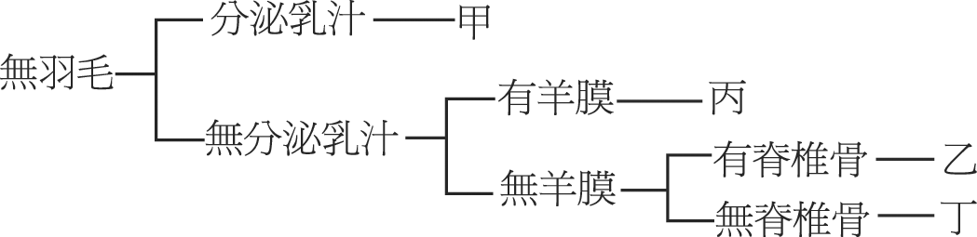  
(Ｂ)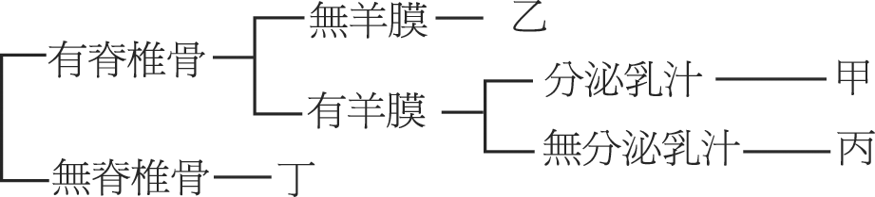  
(Ｃ)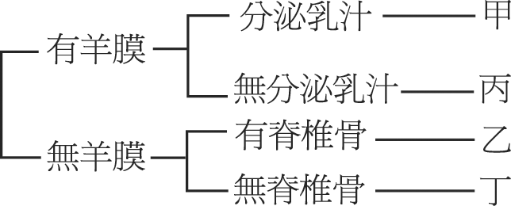  
(Ｄ)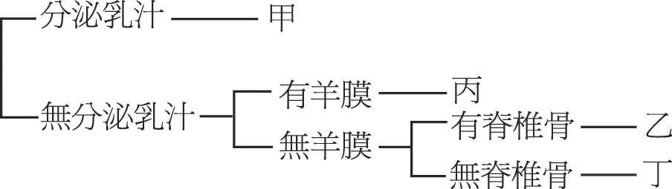

13.蚊子和下列哪一種動物的親緣關係最近？　  
(Ａ)螃蟹　(Ｂ)蝌蚪　(Ｃ)蛤蜊　(Ｄ)海馬。

14.有關各生物的特徵，下列敘述何者正確？　  
(Ａ)原核生物皆不具胞器　 (Ｂ)原生生物皆行自營生活　  
(Ｃ)菌物皆行異營生活　 (Ｄ)植物皆有維管束。

15.植物界的生物是由下列何種生物演化而來？　  
(Ａ)具有葉狀構造的褐藻　   
(Ｂ)具有細胞壁的青黴　  
(Ｃ)具有游泳能力的草履蟲　   
(Ｄ)具有葉綠體的綠藻。

16.若將地錢、鳥巢蕨歸為一類，而將紅檜、樟樹歸為另一類，是根據下列何種特徵分類？　  
(Ａ)維管束的有無　 (Ｂ)種子的有無　  
(Ｃ)根莖葉的有無　 (Ｄ)花的有無。

17.下為脊椎動物的種系發生樹，根據生物間親緣關係遠近來判定，丙生物的血紅素中胺基酸序列和哪一生物相差最多？　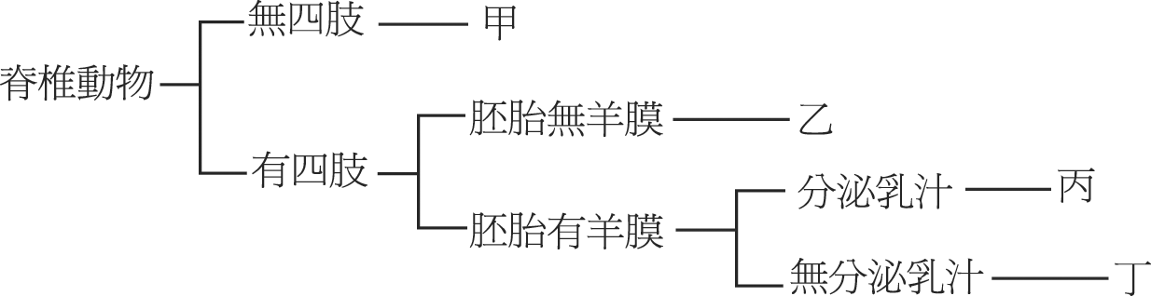   
(Ａ)甲　(Ｂ)乙　(Ｃ)丁　(Ｄ)皆無差別。

18.地衣是臺灣森林中常見著生於樹幹的生物，其組成物種所屬的生物分界可能為下列何者？   
(Ａ)動物界與植物界 (Ｂ)動物界與菌物界   
(Ｃ)植物界與原生生物界 (Ｄ)原生生物界與菌物界。

19.有關物種的概念，下列敘述何者正確？　  
(Ａ)依生物學上的物種概念，雌馬和雄驢會交配並且生出子代，為相同物種　  
(Ｂ)依生物學上的物種概念，彈塗魚和山椒魚的早期胚胎相似，為相同物種　  
(Ｃ)依形態學上的物種概念，貴賓狗和臘腸狗的外貌特徵不同，為相異物種　  
(Ｄ)依形態學上的物種概念，白頭翁和烏頭翁頭部羽色不同，為相異物種。

20.獅子為食肉目、貓科，學名為*Panthera leo*；野牛屬哺乳綱、偶蹄目、牛科；石虎的學名為*Felis bengalensis*；家貓則為*Felis domesticus*；狼則屬於食肉目、犬科。依此親緣關係推測，家貓和哪一動物之相似特徵最多？家貓又和哪一動物之相似特徵最少？　(Ａ)石虎、狼　(Ｂ)石虎、野牛　(Ｃ)獅子、狼　(Ｄ)獅子、野牛。

21.已知甲～己為6種不同物種，其中甲和乙同屬但不同種；丙與丁也同屬不同種；戊與甲同科但不同屬；己與戊同綱但不同科；己與丙同科但不同屬。針對上列分類親疏關係，甲～己的分類系統，下列何者之繪製法最恰當？  


22.甲、有細胞核；乙、環狀染色體散布在細胞質中；丙、有纖維素組成的細胞壁；丁、有核糖體，以合成蛋白質；戊、有粒線體，提供細胞所需能量。上列特徵中，哪些是細菌所具有？(Ａ)甲乙丙丁戊 (Ｂ)乙丙丁戊 (Ｃ)乙丙丁 (Ｄ)乙丁。

23.下表為四種動物之分類簡表，根據動物所具有的特徵，「爬蟲類」動物之特徵和何者最相近？　(Ａ)甲　(Ｂ)乙　(Ｃ)丙　(Ｄ)丁。

|  |  |  |  |  |
| --- | --- | --- | --- | --- |
|  | 甲 | 乙 | 丙 | 丁 |
| 脊椎骨 | 有 | 有 | 有 | 無 |
| 羊膜 | 有 | 無 | 有 | 無 |
| 分泌乳汁 | 有 | 無 | 無 | 無 |
| 羽毛 | 無 | 無 | 無 | 無 |

24.下列哪些生物的細胞壁常含有豐富的幾丁質，且細胞缺少葉綠素，行異營生活？  
(Ａ)大腸桿菌、藍綠菌　(Ｂ)靈芝、冬蟲夏草　(Ｃ)石蓴、海帶　(Ｄ)土馬騌、山蘇

25.附圖表示雉科鳥類之起源中心在亞洲，曲線代表等種線。試問這是哪一方面的演化證據？  
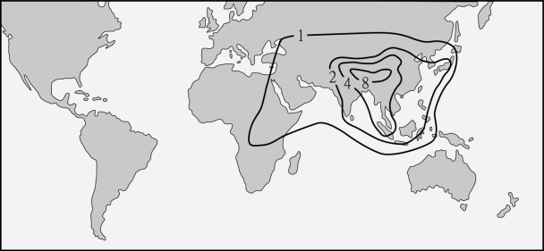  
(Ａ)分子生物學上　(Ｂ)化石上　(Ｃ)胚胎學上　(Ｄ)解剖學上　(E)生物地理學上。

26.下列有關物種與生命樹的概念，何者正確？  
(Ａ)測試兩族群樣本，若可交配產生子代即屬於同物種　(Ｂ)梅爾（Mayr）以形態上之相似性為準，提出生物種的概念　(Ｃ)生物種的概念應用於細菌界亦相當適合　(Ｄ)物種是分類系統中位於屬之下的一個基本階層　(Ｅ)新種形成之前必會有地理隔離

27.根據1990年Carl Woese將生物分成三域，分別是古細菌、細菌和真核生物，其中前兩域的生物以前屬於原核生物。試問，下列甲～己的特性中，哪些是古細菌與細菌共有的？　甲、具有核糖體，乙、具有環狀染色體，丙、細胞膜的結構與真核細胞不同，丁、可以進行糖解作用產生能量，戊、不具有細胞壁，己、不具有內質網  
(Ａ)甲乙丁戊　(Ｂ)甲乙丁己　(Ｃ)乙丙丁戊　(Ｄ)乙丁戊己

乙

甲

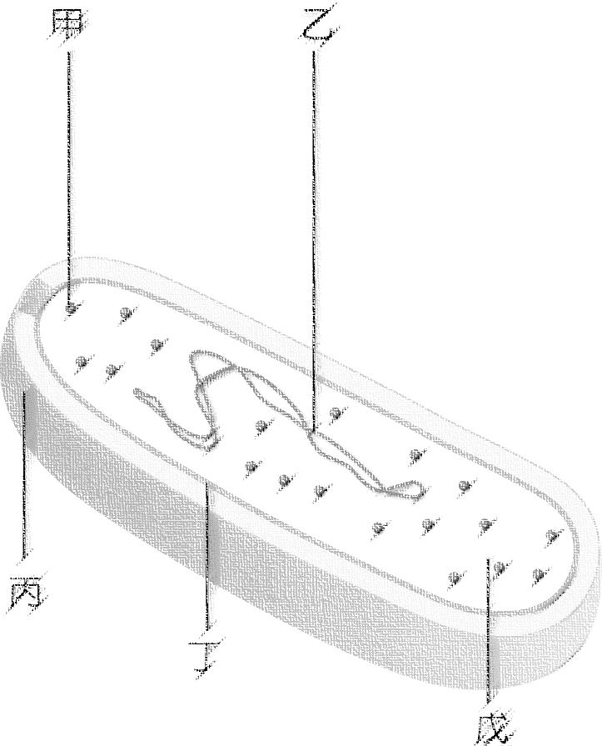

28.附圖為原核細胞的組成示意圖，圖中代號的甲~戊分別代表著原核細胞的各個不同結構。試問，若想要透過這些結構的組成特性以區分古菌和細菌，則以下何者正確？  
(Ａ)甲在細胞中的數量　 (Ｂ)乙構造的有無　  
(Ｃ)丙中是否具有胞器　 (Ｄ)丁在細胞中的功能　  
(Ｅ)戊結構的組成成分

丁(內)

)

戊(外)

丙

29.圖為四種植物的演化關係圖，若將甲、乙歸為一類特徵丙、  
丁歸為另一類，A特徵為分類上區別此兩類植物的依據，  
則下列配對何者正確？  
(Ａ)甲─南洋杉，乙─龍柏，丙─榕樹，丁─蘭花；A特徵：維管束的有無　  
(Ｂ)甲─南洋杉，乙─蘭花，丙─樟樹，丁─龍柏；A特徵：開花與否　  
(Ｃ)甲─紅檜，乙─臺灣雲杉，丙─馬櫻丹，丁─大王椰子；A特徵：種子的有無　  
(Ｄ)甲─蘇鐵，乙─二葉松，丙─布袋蓮，丁─孟宗竹；A特徵：果實的有無

甲

乙

丙

丁

A特徵

30.現生的不同物種都是經過分歧演化而來，因此物種或類群間的分歧順序可以用樹及樹枝的關係來表示，稱之為生命樹。下列構成生物體之自然分群及群間關係的生命樹，何者正確？   
(Ａ)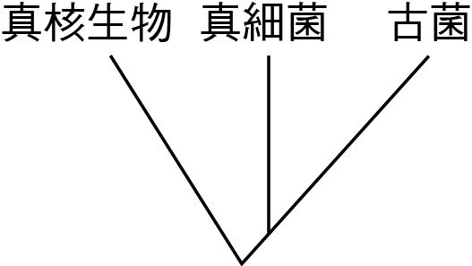　(Ｂ)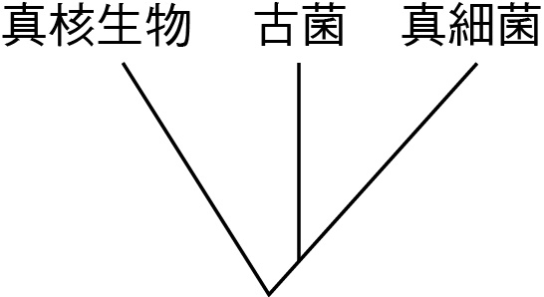　  
  
(Ｃ)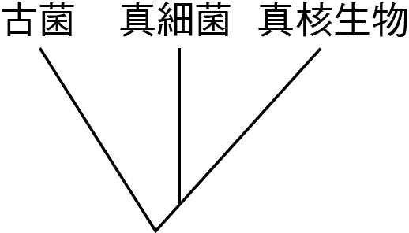　(Ｄ)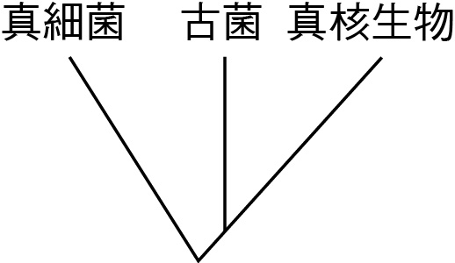　  
  
(Ｅ)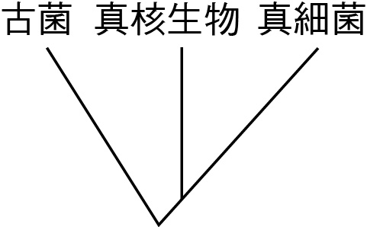

**二、多重選擇題**

1. 下列哪些證據可以用來推論和重建物種間的親緣關係？　  
(Ａ)同源構造　 (Ｂ)痕跡構造　 (Ｃ)同功構造　  
(Ｄ)物種的地理分布　 (Ｅ)酵素的種類。

2. 解剖學和比較生物學提供了演化上同源器官的證據，下列哪些構造屬於同源器官？　  
(Ａ)人的手　(Ｂ)鯨的胸鰭　(Ｃ)吳郭魚的鰭　(Ｄ)蝙蝠的翼　(Ｅ)鳥的翅膀。

3. 下列組合中，何者屬於同源構造？   
(Ａ)鯨的前肢和蝙蝠的翼　 (Ｂ)鳥的翅和飛鼠的飛膜　  
(Ｃ)人的腳和袋鼠的後腳　 (Ｄ)臺灣獼猴的尾巴和波斯貓的尾巴   
(Ｅ)鯨的胸鰭和章魚的腕。

4. 「鬚鯨仍保留有後肢骨，蟒蛇還有殘留的後肢」這二句話可說明生物哪些概念？　  
(Ａ)鬚鯨和蟒蛇的祖先相同　  
(Ｂ)鬚鯨和蟒蛇的後肢因不用而退化　  
(Ｃ)鬚鯨和蟒蛇的親緣關係比鬚鯨和其他鯨魚更相近　  
(Ｄ)鬚鯨和蟒蛇均保有完整的前肢　  
(Ｅ)鬚鯨的後肢及蟒蛇的後肢均屬痕跡器官。

5. 生物學家可根據哪些相關資料重建物種間的親緣關係？　  
(Ａ)生物間是否有痕跡器官　 (Ｂ)生物胚胎發生過程之相似度　  
(Ｃ)生物間之生化分子之相似度　 (Ｄ)生物的地理分布位置　  
(Ｅ)生物是否有化石被挖出土。

6. 兩種血緣關係極為相近，但外表卻差異很大的生物，其兩者間可能具有下列哪些特性？　(Ａ)兩者間具有很多同功器官　  
(Ｂ)兩者間具有很多同源器官　  
(Ｃ)兩者間蛋白質的相似度很高　  
(Ｄ)兩者的生存環境很相近　  
(Ｅ)兩者的食性相似度很高。

7. 下圖為地層由上而下的排列圖，已知甲地層的年代較新，  
丙地層的年代最古老，根據此原則，下列何種推理正確？　  
  
  
  
  
  
  
(Ａ)若甲、乙、丙三地層皆找到馬的化石，則甲地層馬化石的腳趾數最多　  
(Ｂ)若甲、乙、丙三地層皆找到馬的化石，則甲地層馬化石的體型最大　  
(Ｃ)若甲、乙、丙三地層皆找到同類生物的化石，則丙地層和甲地層的化石差異度比和乙地層的差異度大　  
(Ｄ)若甲、乙、丙三地層皆找到脊椎動物的化石，則甲、乙、丙地層所發現的化石間會有同源器官　  
(Ｅ)若丙地層找到古代鬚鯨化石，則代表丙地層在海域環境沉積。

|  |
| --- |
|  |
|  |
|  |

甲

乙

丙

上層

下層

8. 「鬚鯨仍保有退化的後肢構造」，根據這句話，下列哪一種演化概念的推理是合理的？　  
(Ａ)鬚鯨的後肢因為經常不用而退化　(Ｂ)早期鬚鯨的祖先應具有明顯的後肢　  
(Ｃ)鬚鯨的後肢將來會退化到完全消失(Ｄ)鬚鯨的後肢為一種痕跡器官　  
(Ｅ)鬚鯨的後肢與貓的後肢為同功器官。

9. 下列哪些敘述，可以當生物分類的依據？　  
(Ａ)食物的內容　 (Ｂ)化石 　(Ｃ)痕跡器官 　(Ｄ)居住的環境　  
(Ｅ)DNA和蛋白質的相似程度。

10.有關馬的演化，根據現在化石研究之結果，下列敘述何者正確？　  
(Ａ)腳趾數愈來愈少　 (Ｂ)體型愈來愈高大　  
(Ｃ)棲息地愈來愈空曠　 (Ｄ)死亡率愈來愈低　  
(Ｅ)膚色愈來愈單一。

11.下列有關比較解剖學的敘述，何者正確？　  
(Ａ)同源器官指起源相同，結構和部位相似的器官　  
(Ｂ)鯨的前肢和鳥的翼是同源器官　  
(Ｃ)有同源器官的動物極可能來自共同的祖先　  
(Ｄ)痕跡器官是生物體常常不用的器官，經慢慢演化而形成　  
(Ｅ)鯨魚的後肢為痕跡器官，表示鯨魚雖無明顯後肢，但和有後肢的動物具有相同的祖先。

12.下列哪些分子可用於判斷生物間的親緣關係？　  
(Ａ)DNA　(Ｂ)RNA　(Ｃ)ATP　(Ｄ)蛋白質　(Ｅ)胺基酸。

13.「綠藻為植物的祖先」，下列對綠藻與植物間演化關係的敘述，何者正確？　  
(Ａ)綠藻細胞壁成分為幾丁質，演化為植物後，細胞壁成分改為支持力更佳的纖維素　  
(Ｂ)綠藻無葉綠體、有葉綠素，之後演化為有葉綠體的植物細胞　  
(Ｃ)綠藻在地球歷史中較早出現，植物較晚出現　  
(Ｄ)綠藻為原核生物，演化為有細胞核的植物　  
(Ｅ)綠藻為單細胞生物，演化為多細胞的植物。

14.下表甲、乙、丙、丁分別為細胞構造有無的四種類型，根據表中代號及生物分類概念，下列敘述，何者正確？　  
(Ａ)甲類型細胞必可行光合作用，可行光合作用的細胞未必屬於甲類型細胞　  
(Ｂ)菌物界必歸至乙類型細胞，乙類型細胞未必全屬於菌物界　  
(Ｃ)動物界的細胞與丙類型最相近　  
(Ｄ)甲類型細胞必為真核細胞，真核細胞未必全屬於甲類型　  
(Ｅ)細菌界必歸至丁類型細胞。

|  |  |  |  |  |
| --- | --- | --- | --- | --- |
|  | 甲 | 乙 | 丙 | 丁 |
| 細胞壁 | 有 | 有 | 有 | 有 |
| 細胞膜 | 有 | 有 | 無 | 有 |
| 葉綠體 | 有 | 無 | 無 | 有 |
| 核醣體 | 有 | 有 | 無 | 無 |

15.對親緣關係之相關敘述，下列何者正確？　  
(Ａ)親緣關係愈相近者，蛋白質的胺基酸序列相似度愈高　  
(Ｂ)親緣關係愈相近者，彼此之相似特徵愈多　  
(Ｃ)親緣關係愈相近者，具有愈多相同之分類階層　  
(Ｄ)親緣關係愈相近者，胚胎發育過程相似度愈高　  
(Ｅ)親緣關係愈相近者，其化石出現之岩層愈相近。

16.下列哪些生物既沒有粒線體，也沒有葉綠體？　  
(Ａ)藍綠菌　(Ｂ)酵母菌　(Ｃ)大腸桿菌　(Ｄ)變形蟲　(Ｅ)香菇。

17.下表為四種動物之分類簡表，根據動物所具有的特徵，下列相關推理，何者合理？　

|  |  |  |  |  |
| --- | --- | --- | --- | --- |
|  | 甲 | 乙 | 丙 | 丁 |
| 脊椎骨 | 有 | 有 | 有 | 無 |
| 羊膜 | 有 | 無 | 有 | 無 |
| 分泌乳汁 | 有 | 無 | 無 | 無 |
| 羽毛 | 無 | 無 | 無 | 無 |

(Ａ)丁和其他三者之親緣關係最遠　 (Ｂ)甲和丙的親緣關係最相近　  
(Ｃ)乙必是魚類　 (Ｄ)甲、乙、丙皆為脊椎動物　  
(Ｅ)甲必是哺乳類。

18.馬和驢交配可生下騾，騾卻沒有生殖能力，下列敘述何者正確？　  
(Ａ)馬和驢在生物學上屬於不同物種　  
(Ｂ)騾的細胞中有1/2馬的染色體及1/2驢的染色體　  
(Ｃ)騾身上的細胞無法進行減數分裂　  
(Ｄ)騾身上的細胞無法進行有絲分裂　  
(Ｅ)馬和驢之間已產生生殖隔離。

19.生物界可利用生物間差異而予以分門別類，以（甲、乙）＝丙，表示丙為甲、乙二類生物之差異特徵。根據此原則，請選出下列表示方式正確者？　  
(Ａ)（古菌、細菌）＝肽聚糖細胞壁　 (Ｂ)（細菌、酵母菌）＝細胞核　  
(Ｃ)（青蛙、烏龜）＝羊膜　 (Ｄ)（紅檜、山蘇）＝開花　  
(Ｅ)（黑黴、靈芝）＝維管束。

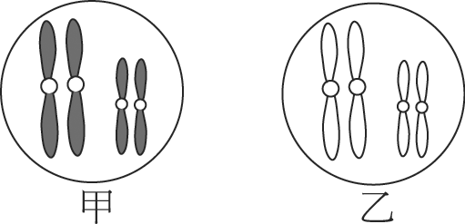20.下圖甲為動物1細胞的染色體，乙為另一種動物2細  
胞的染色體，動物1與動物2可生出另一動物，但此  
動物沒有生殖能力，根據圖示，下列敘述何者正確？　  
(Ａ)動物1與動物2染色體對數相同　  
(Ｂ)動物1與動物2染色體套數相同　  
(Ｃ)動物1與動物2的生殖細胞染色體為2個，且為1對染色體　  
(Ｄ)動物1與動物2所生下之新動物的細胞有2對染色體　  
(Ｅ)動物1與動物2所生下之新動物的細胞無法進行減數分裂。

21.「綠藻為植物的祖先」，下列何者為綠藻與植物共有的特徵？　  
(Ａ)具有相似生存環境　 (Ｂ)具有葉綠體可行光合作用　  
(Ｃ)具有纖維素成分的細胞壁　 (Ｄ)具有運輸功能的維管束　  
(Ｅ)具有多細胞所組成的個體。

22.下列何者屬於生態系中的生產者？　  
(Ａ)酵母菌 (Ｂ)硝化細菌 (Ｃ)藍綠菌 (Ｄ)硫化細菌 (Ｅ)冬蟲夏草。

23.下列關於生物演化的證據，哪些正確？  
(Ａ)奇異鳥（kiwi）的退化翼骨痕跡為胚胎學的證據　  
(Ｂ)昆蟲的翅與鳥類的翅為同功器官，可當演化的證據　  
(Ｃ)胚胎重演說屬胚胎學的證據　  
(Ｄ)比較幾種澳洲有袋類12S rRNA的鹽基序列屬分子生物學的證據　  
(Ｅ)化石的證據在火成岩中被發現

24.下列有關親緣關係重建的敘述，哪些正確？ （應選2項）  
(Ａ)指標化石做為定年工具，其生存地史時間愈長則愈精準　  
(Ｂ)通常解剖構造比外觀及功能特性更容易保留祖先特徵　  
(Ｃ)人和雞的胚胎期出現鰓裂，可說明兩者間的趨同現象　  
(Ｄ)碳水化合物及脂質常用於推斷物種間的親緣關係　  
(Ｅ)不同地史時代的水陸分布，可用於推測物種的演化過程

25.有關於分子生物學所提供的演化證據，下列敘述何者正確？  
(Ａ)所有生物的蛋白質構造都非常相似，無法用來鑑定親緣關係　  
(Ｂ)生物間的親緣關係愈接近，其細胞色素c的胺基酸序列愈相似　  
(Ｃ)由遺傳密碼存在的普遍性，可推知大多數的生物可能來自共同祖先　  
(Ｄ)核苷酸序列的差異性與親緣關係遠近無關　  
(Ｅ)當分子生物學隨時代進步，或許會再提出新的演化證據

**三、素養題**

1.　　古菌（拉丁語：Archaea，字意為「古代的東西」）又稱古細菌，是單細胞微生物，家族的成員組成古菌域，與我們一般熟知的原核生物大大不同。1970年以前，古菌與細菌一起歸類為原核生物界，在外觀與細胞內的組成上，它們與多數細菌有非常多的相似之處，例如缺乏細胞核或膜質胞器，但又有許多特徵與真核生物相似，例如DNA中存在著重複序列，染色體中可見DNA纏繞蛋白質所組成的核小體。  
　　古菌有其獨特的演化歷史，並與其它生命形式有著明顯的生化特性差異，為現今三域說分類群的一個獨立的”域”。在這個分類系統中，古菌、細菌與真核生物為三個獨立的”域”，並進一步細分有許多不同的界與門等分類單元。但古菌的分類工作是極困難的，因為多數的古菌，沒辦法在實驗室中純化、培養。  
　　古菌與細菌的大小和外觀非常相似，但儘管看起來與細菌相似，實際上古菌與真核生物的親緣關係反而更為密切，特別是在某些代謝路徑的表現上。古菌可透過分裂生殖、出芽生質或斷裂等方式來進行無性生殖，但無法透過孢子繁殖。一開始，古菌被認為只分布在某些類型的極端環境，如溫泉、鹽湖等，但近年來發現，它們可以廣泛的分布在土壤、海洋到河流濕地中。此外，部分種類也在人類皮膚、口腔與大腸中被發現，尤其在海洋中的古菌種類特別的多。現在，古菌被認為是地球中重要的組成，在碳循環和氮循環都扮演著重要的角色。目前沒有發現寄生型的古菌，它們往往和其他生物建立片利共生或互利共生的共生方式。例如：產甲烷菌，生活在人和反芻動物的腸道中協助消化作用，產甲烷菌還可被用來生產沼氣和處理污水。

(１)以下哪些生物的染色體可見核小體存在？(應選3項)　(Ａ)大腸桿菌　(Ｂ)產甲烷菌　(Ｃ)酵母菌　(Ｄ)藍綠菌　(Ｅ)人類

(２)甲烷菌的細胞之中，具有以下何種基本組成結構？　(Ａ)粒線體　(Ｂ)葉綠體　(Ｃ)內質網　(Ｄ)核糖體　(Ｅ)液泡

ↂ實戰演練簡答

**一、單一選擇題**

|  |  |  |  |  |
| --- | --- | --- | --- | --- |
| 1. B | 1. C | 1. C | 1. A | 1. D |
| 1. A | 1. D | 1. B | 1. B | 1. A |
| 1. D | 1. B | 1. A | 1. C | 1. D |
| 1. B | 1. A | 1. D | 1. D | 1. B |
| 1. D | 1. D | 1. C | 1. B | 1. E |
| 1. D | 1. B | 1. E | 1. D | 1. D |

**二、多重選擇題**

|  |  |  |  |  |
| --- | --- | --- | --- | --- |
| 1. ABD | 1. ABDE | 1. ACD | 1. AE | 1. ABCD |
| 1. BC | 1. BCDE | 1. BD | 1. BCE | 1. ABC |
| 1. ABCE | 1. ABD | 1. C | 1. ABCD | 1. ABCD |
| 1. AC | 1. ABDE | 1. ABCE | 1. ABC | 1. ABE |
| 1. BC | 1. BCD | 1. D | 1. BE | 1. BCE |

**三、素養題**

|  |
| --- |
| 1. (１)BCE；(２)D |

⮊探討活動一：病毒

|  |  |
| --- | --- |
| 病毒的 發現 | 1. 西元1892年，俄國微生物學家伊凡諾斯基從感染鑲嵌病之菸草葉片的抽取液，發現了能通過細瓷濾器的病原體，   將其命名為「濾過性病毒」，今簡稱為病毒。   1. 西元1898年，勞福樂發現口蹄疫病毒。 2. 西元1935年，史坦利分離出病毒，並發現：   (1)病毒可製成結晶 (2)病毒具有「非細胞的結構」 |
| 病毒的 分類地位 | 1. 病毒被認為是生物的理由：   (1)具有「繁殖」這個生命現象。 但是必須在寄主細胞內，才能表現。  (2)具有DNA與RNA，與高等生物染色體的構造成分相似。  (3)遺傳物質有「轉錄」和「轉譯」的現象   1. 病毒被認為是無生物的理由：   (1)不具有細胞的結構。依「細胞學說」，它不具細胞所以並非生物。  (2)可被製成結晶，有如冰糖與食鹽一般。  (3)缺乏酵素系統，所以沒有「代謝」這個生命現象。   1. 結論：病毒是介於生命和非生命之間的物體。 |
| 病毒的 體制分級 | 具有蛋白質、核酸……等分子，但不具細胞的結構。  🡪故介於分子與細胞之間。 |
| 病毒的 大小 | 1. 通常以奈米為測量單位。(1nm=10-3μm) 2. 必須用電子顯微鏡才能觀察到其形狀與構造。 3. 病毒大小差異很大，一般而言，其直徑約介於20~300奈米之間。但是牛口蹄疫病毒則僅10奈米而已。 |
| 病毒的 種類與 形狀 | 1. 依寄主細胞種類的不同，可分為三類：植物病毒、動物病毒和細菌病毒。 2. 病毒的形狀，大致可分為：   (1)桿狀：大多數植物病毒，例如菸草鑲嵌病毒(TMV)。  (2)球狀：大多數動物病毒，例如腺病毒、流行性感冒病毒。  Virus-structure-1(3)登月小艇型：大多數細菌病毒(細菌病毒也稱為噬菌體)。 |
| 病毒的 構造 | 1. 基本構造：   (1)外殼—蛋白質外鞘  (2)中心—核酸(DNA或RNA其中一種)   1. 特殊構造：   (1)套膜—由脂質和蛋白質所組成，類似細胞膜。  (2)丁狀突起—醣蛋白所組成  (3)「雙倍體」核酸—一般病毒的中心僅有一條核酸，但少數如愛滋病病毒(HIV)就具有兩條核酸(單股的RNA)，如此的病毒也稱為雙倍體病毒。  Virus-structure-1 |
| 病毒 感染 | 1. 病原體進入寄主的過程，叫做感染。 2. 病毒的感染，往往具有專一性，即特定病毒只能寄生在特定的細胞。 |
| 病毒的 繁殖 | 1. 以動物病毒為例：   P18-1   1. 以一般嗜菌體為例：   P19 -1  註：此模式稱為溶解性感染，也稱主奴關係。主—嗜菌體；奴—細菌。   1. 潛溶性病毒：   (1)有些病毒感染寄主細胞後，並不利及繁殖，而以其DNA嵌入寄主細胞的染色體，與寄主細胞形成共存的現象  (也稱賓主關係；賓—病毒，主—寄主細胞)，具此種性狀的病毒，稱為潛溶性病毒。  (2)在某種情況下，原嵌入的病毒DNA會脫離寄主的DNA(即脫離賓主關係)，而開始合成病毒的核酸及蛋白質，並且組合後釋出(即進入主奴關係)。  P19 - 2 |

經典例題

例題 01

經由探討病毒的構造和功能之後，假如分類學者同意擴大以細胞為基礎的林奈分類系統，以容納病毒，則下列哪些建議應屬合理？（應選2項）[112學測]  
(A)新立一個域 (B)新立一個界 (C)將它置入原核生物界  
(D)將它置入細菌域 (E)將它置入古菌界

例題 02

有關於病毒的特性，下列敘述何者正確？　(Ａ)無法在人工培養基中培養　(Ｂ)不具有細胞的構造　(Ｃ)同時含有DNA和RNA　(Ｄ)對感染的寄主對象不具專一性　(Ｅ)缺少酵素系統

例題 03

附圖為某種病毒的構造模式圖，依據此圖，下列關於此病毒的敘述，何項正確？  
  
(Ａ)甲：DNA，乙：蛋白質　(Ｂ)甲：RNA，乙：蛋白質

(Ｃ)感染對象：動物　 (Ｄ)感染對象：植物　 (Ｅ)感染對象：細菌

例題 04

胡瓜嵌紋病毒（CMV）可使其宿主釋放特殊的氣味，吸引CMV的主要傳播媒介（蚜蟲）。CMV可感染多種作物，例如菸草。它是RNA病毒，會產生5種蛋白質，其中2b基因具有抑制植物抗病毒的能力，也能抑制宿主對抗蚜蟲。當具2b之CMV感染後，植物體上的蚜蟲會產生更多的後代，並有較高的存活率。[112學測]  
  
(1)某研究做CMV感染試驗後，測量植株上的蚜蟲產子數和病毒量。下列哪一個結果圖最能顯示：「2b的存在有助CMV存活於植物體」？  
（橫軸的試驗處理：H—未受CMV感染、CMV—受正常2b基因CMV感染，及CMV-2b—受已失去2b基因CMV感染。縱軸的相對數或量已轉換為0～1間之數值。）

(A) (B) (C)

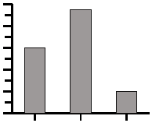

1

0.8

0.6

0.4

0.2

0

相對蚜蟲產子數

H

CMV

CMV-2b

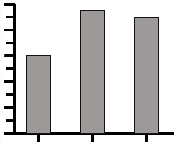

1

0.8

0.6

0.4

0.2

0

相對蚜蟲產子數

H

CMV

CMV-2b

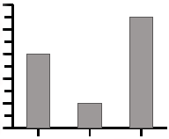

1

0.8

0.6

0.4

0.2

0

相對蚜蟲產子數

H

CMV

CMV-2b

(D) (E)

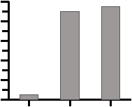

1

0.8

0.6

0.4

0.2

0

相對病毒量

H

CMV

CMV-2b

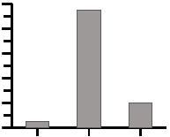

1

0.8

0.6

0.4

0.2

0

相對病毒量

H

CMV

CMV-2b

(2)下列哪些現象具有專一性，可用來確定作物已被CMV感染？（應選2項）

(A)作物中含有CMV的核糖體 (B)作物中含有CMV的RNA

(C)作物中含有CMV的蛋白質 (D)作物釋放出特殊的氣味

(E)作物上發現大量蚜蟲

ↂ簡答

|  |  |  |  |  |
| --- | --- | --- | --- | --- |
| 1. A | 1. ABE | 1. AE | 1. (1)D(2)BC |  |